Конспект лекцій з дисципліни «Електротехніка, електроніка і мікропроцесорна техніка» / Укл.: Г.В.Карандаков, В.І. Кривенко. – Київ, НТУ, 2008. – 230 с.

Укладачі: д.т.н., професор Карандаков Геннадій Васильович,
к.т.н., доцент Кривенко Віктор Іванович.

Програма дисципліни «Електротехніка, електроніка і мікропроцесорна техніка»
Зміст і структура дисципліни.. Роль електротехніки та електроніки у розвитку комплексної автоматизації сучасних технологічних і виробничних процесів та систем керування. Розвиток електротехніки як наука.
Прості кола змінного струму. Електричні схеми, елементи схем. Закон Ома. Напруга на клемах генератора та навантаження. Енергетичні співвідношення. Електрична потужність.
Режими роботи електричних кіл та відповідні їм точки на зовнішній характеристиці джерела. Розрахунок простих кіл постійного струму. Способи з’єднання джерел і споживачів. Закони Кірхгофа.
Розрахунок складних кіл постійного струму. Безпосереднє використання законів Кірхгофа. Метод накладання. Метод контурних струмів. Метод вузлових напруг. Метод еквівалентного генератора. Активний і пасивний двополюсник.
Змінний струм. Закони Кірхгофа для миттєвих значень. Закони Ома для елементів електричних кіл при змінному струмі. Синусоїдальний струм та його параметри. Середні та діючі значення величин, що змінюються синусоїдально. Зображення синусоїдальних величин векторами, що обертаються та векторами на комплексній площині.
Зображення параметрів синусоїдального струму комплексними величинами. Повна потужність. Повний опір.
Розрахунок кіл синусоїдального струму. Закони Ома та Кірхгофа для кіл синусоїдального струму. Кола з послідовним і паралельним з’єднанням резистора, котушки індуктивності та конденсатора. Коливальний контур. Частота власних і вимушених коливань. Резонанс напруг та струмів, умови їх виникнення та практичне значення. Трикутник опорів та потужностей. Векторні діаграми. Активна, реактивна та повна провідність. Трикутник провідностей. Комплексна провідність. Коефіцієнт потужності та його техніко-економічне значення. Розрахунок розгалуженого кола за допомогою комплексних чисел.
Трифазна система ЕРС. Принцип дії трифазного синхронного генератора. Трифазне коло. Уява електричних величин трифазних систем тригонометричними функціями, графіками, векторами, що обертаються, комплексними числами. Основні схеми з’єднання в трифазних колах. Розширення поняття фази. Визначення лінійних та фазних величин. Співвідношення між лінійними та фазними струмами і напругами. Потужність трифазного кола.
Трансформатори. Призначення та область використання. Будова та принцип дії однофазного трансформатора. Коефіцієнт трансформації. Дослід х.х. та його призначення. Поняття про приведений трансформатор. Векторна діаграма. Схеми заміни. Дослід к.з. трансформатора. Параметри схеми заміни. Трифазні трансформатори.
Асинхронні машини. Будова трифазної асинхронної машини. Збудження магнітного поля, що обертається, трифазною симетричною системою струмів. Швидкість обертання магнітного поля. Ковзання Типи роторів. Режими роботи асинхронних машин. Обертаючий момент та механічні характеристики асинхронного двигуна. Пуск і хід асинхронного двигуна. Реверсування. Робочі характеристики. Способи регулювання частоти обертання.
Синхронні машини. Устрій та принцип дії. Типи роторів. Робота машини в режимі генератора. Робота генератора на автономне навантаження. Вмикання синхронних машини в мережу. Регулювання активної і реактивної потужності.
Синхронний двигун. Пуск і хід синхронного двигуна. Кутові і механічні характеристики. Вплив струму збудження на коефіцієнт потужності.
Машини постійного струму. Устрій та принцип дії. Колектор. Режими роботи. Реакція якоря. Керування якірним колом. Генераторний режим роботи машин постійного струму. Збудження і самозбудження. Характеристики генератора постійного струму (х.х., зовнішня, регулювальна).
Робота машини постійного струму в режимі двигуна. Класифікація двигунів по способу збудження. Пуск, пусковий реостат. Регулювання частоти обертання. Реверсування.
P-n перехід та його властивості. Напівпровідниковий діод, його призначення, устрій та в/а характеристика. Схеми спрямовувачів.
Двоперехідні транзистори, їх типи та позначення. Схеми включення. Режими роботи. Найпростіший підсилювач. Багатокаскадні підсилювачі. Класифікація підсилювачів. Основні характеристики підсилювачів. Коефіцієнт підсилення з врахуванням зворотного зв’язку. Генератори електричних коливань
МП – нові масові засоби цифрової техніки на основі великих інтегральних схем. Уявлення про інтегральні схеми. Технологічні аспекти побудови ІС. Уявлення про мікропроцесорні засоби. Типова структура мікропроцесорної системи. Призначення та характеристика її елементів.
Загальні відомості про уявлення інформації в МП-системах. Вибір системи числення та кодування чисел в МП-системі. Фізичне уявлення інформації в МП-системах.
Логічні основи МП-систем. Елементи алгебри логіки. Логічні операції. Логічні елементи МП-систем. Класифікація.
Схемна реалізація логічних функцій на прикладі функцій “НЕ”, “І”, “АБО”, 3І-НЕ”, “3АБО-НЕ” та ін.
Тригерний пристрій та його схемна реалізація. Типи тригерів по способу їх функціонування. Синхронні та асинхронні тригери. Однотактні та двотактні тригери.
Регістр як вузол МП-системи. Призначення та класифікація. Приклад схемної реалізації регістру прийому та передачі інформації. Приклад схемної реалізації зсуваючого регістру.
Виконання порозрядних операцій за допомогою регістрів (складання по mod 2, логічне додавання, логічне множення).
Структура пам’яті МП-системи. Принцип дешифрації адреси.
Лічильник як вузол МП-системи. Призначення та класифікація. Приклад схемної реалізації лічильника з безпосередніми зв’язками з послідовним переносом. Приклад схемної реалізації лічильника з паралельним переносом. Приклад схемної реалізації реверсивного лічильника з послідовним переносом.
Дешифратор як вузол МП-системи. Призначення та класифікація. Приклад схемної реалізації одноступеневого та двоступеневого дешифратора.
Шифратори, мультиплексори та демультиплексори, як приклади комбінаційних логічних схем.
Суматор як вузол МП-системи. Призначення та класифікація. Приклад схемної реалізації однорозрядного комбінаційного та однорозрядного накопичуючого суматора.
Типова структура мікропроцесора. Принцип мікропрограмного керування виконанням операцій. Основні характеристики мікропроцесора.
Уявлення мікропроцесора з точки зору програміста. Арифметико-логічний блок. Програмно-доступні регістри загального призначення (РЗП). Регістри ознак та масок. Регістри стану мікропроцесора. Склад та призначення полів в регістрі стану процесора. Стек та його організація.
Засоби сполучення МП-системи з об’єктом керування. Засоби автоматичного введення-виведення даних в системах збору та обробки інформації. Датчики первинної інформації. Інтерфейси. Елементна база аналогових пристроїв засобів сполучення. Вузли цифрових пристроїв засобів сполучення.
Аналогово-цифрові та цифро-аналогові перетворювачі.
Особливості розробки МП-контроллерів. Основні положення. Особливості розробки апаратних засобів. Методика розробки прикладних програм.

Лекція 1. Вступ. Основні поняття і співвідношення в електричних колах.

План
- Зміст і структура дисципліни.
- Методика організації процесу навчання.
- Роль електротехніки та електроніки у розвитку комплексної автоматизації сучасних технологічних і виробничних процесів та систем керування.
- Розвиток електротехніки як наука.
- Прості кола постійного струму.
- Електричні схеми, елементи схем.
- Закон Ома.
- Напруга на клемах генератора та навантаження.
- Енергетичні співвідношення. Електрична потужність.

Зміст і структура дисципліни.
В умовах виробництва інженери-механіки повинні вміти кваліфіковано використовувати сучасні засоби автоматизації, в яких дедалі більше використовується електротехнічні, електронні та мікропроцесорні пристрої, а також приймати участь в проектуванні і розробці автоматизованих установок на базі мікропроцесорної техніки.
Рішення цих питань потребує від інженера знань принципів дії та особливостей функціонування типових електротехнічних, електронних та мікропроцесорних елементів і пристроїв, що використовуються в даній галузі техніки та виробництва. Крім того, він повинен вміти розібратись, використовуючи інструкції, описи, технічні паспорти, в роботі блоків, пристроїв та установок, що містять електричні, електронні та мікропроцесорні кола, елементи і прилади, з метою їх ефективної та раціональної експлуатації.
Виходячи з цього, метою дисципліни є теоретична і практична підготовка інженерів неелектричної спеціальності – інженерів-механіків в галузі електротехніки, електроніки, електровимірювальної та мікропроцесорної техніки до такого рівня, щоб вони могли вільно вибирати необхідні електротехнічні пристрої, вміти їх правильно експлуатувати і складати разом з інженерами-електриками технічні завдання на розробку електротехнічних частин автоматизованих та автоматичних пристроїв і установок для керування виробничними процесами.
Задачами дисципліни “Основи електротехніки, електроніки та мікропроцесорної техніки” є формування у студентів:
- знань електротехнічних законів, методів аналізу електричних та електронних кіл;
- знань принципів дії, конструкцій, властивостей, галузей використання і потенційних можливостей основних електротехнічних та електронних пристроїв і електровимірювальних приладів;
- знань електротехнічної термінології і символіки;
- знань основ побудови і використання мікропроцесорної техніки;
- вміння експериментальним способом визначити параметри і характеристики типових електротехнічних та електронних елементів та пристроїв;
- вміння використовувати паспортні дані для визначення режимів роботи обладнання;
- вміння виконувати виміри основних електротехнічних величин та деяких неелектричних величин, пов’язаних з профілем інженерної діяльності;
- практичних навичок включення електротехнічних приладів, апаратів і машин, керування ними і контролю за їх ефективною та безпечною роботою.
Чому в наш час найбільш широко використовується в різних галузях виробництва, культури, побуту має електроенергія ?
Інтенсивне використання електроенергії обумовлене такими особливостями:
- Електроенергію порівняно легко отримувати з інших видів енергії (механічної, теплової, атомної).
- Електроенергію порівняно легко передавати з малими втратами на великі відстані.
- Електроенергію порівняно легко перетворювати в інші види енергії (механічну, теплову, світлову).
Завдяки цим властивостям енергія, що накопичена в природі (енергія падаючої води, вугілля, торфу, вітру та ін.), порівняно легко розподіляється по самим різним приймачам. Тому її використання в багатьох технологічних процесах витісняє органічне паливо, забезпечує різке скорочення шкідливих викидів, сприяє охороні оточуючого середовища та раціональному використанню природних ресурсів.
Основну частину електроенергії виробляють теплові електростанції, побудовані поблизу природних запасів палива.
Гідроелектростанції перетворюють енергію водяних потоків в електроенергію. До їх числа відносяться також гідроакумулюючі станції, що мають оборотні гідроагрегати. Під час малої завантаженості (в нічні часи, у вихідні дні) агрегати накачують воду у водосховище, використовуючи електроенергію від інших електростанцій, а під час великого завантаження – виробляють електроенергію, знімаючи пікове навантаження і забезпечуючи надійність роботи всієї енергосистеми загалом.
Атомні електростанції будуються в районах, що не мають природних запасів дешевого палива.
В умовах зниження не поновлюваних запасів паливних ресурсів передбачається прискорене зростання атомної енергетики і більш широке використання нетрадиційних джерел енергії. Освоюється сонячна, геотермальна енергія, енергія океанських приливів і хвиль.
Існують хімічні джерела електроенергії. Хімічні джерела енергії поділяються на первинні елементи і акумулятори. В первинних елементах проходить необоротний процес перетворення хімічної енергії в електричну. Після повного розряду активні речовини первинних елементів не поновлюються і далі не використовуються. На відміну від первинних елементів активні речовини акумуляторів можна відновити, пропускаючи через них електричний струм, що за своїм напрямком зворотний струму розряду. Цей процес називається зарядом акумулятора. Отже після розряду акумулятор можна зарядити і він знову служитиме джерелом електричної енергії.
Галузь науки, що займається питаннями виробництва, передачі, розподілу і використання електроенергії, називається електротехнікою.
Народження електротехніки відносять до першої половини ХІХ сторіччя, коли були відкриті основні закономірності електричних явищ. У другій половині сторіччя були розроблені сучасні типи основних електричних машин – генератори, трансформатори та двигуни. Це був також період будівництва перших електричних станцій. Початок ХХ сторіччя знаменує значний зріст централізованого виробництва електричної енергії, перехід до широкого використання електродвигунів в промисловості та зародження електроніки. Наступні десятиріччя характеризуються небаченим розвитком електрифікації. За чверть сторіччя (1929 – 1954) виробництво електроенергії в усьому світі збільшилось у п’ять разів.
Електротехніка, як наука теоретична і прикладна спочатку розвивалась на основі постійного струму, оскільки першими джерелами електричного струму були гальванічні елементи. В цей період (1800 – 1850) були відкриті основні закономірності електричних явищ: закони електричного кола (Ом і Кірхгоф), теплова дія електричного струму і його практичне використання (Ленц, Джоуль, Петров), закони електромагнітної індукції і електромагнітних сил (Фарадей, Максвел, Ленц, Ампер, Якобі), електрохімічна дія струму і т. ін.
В подальшому все більше виявлявся основний недолік системи постійного струму – трудність економної передачі електричної енергії на значні відстані.
Можливість передачі електричної енергії на великі відстані, простота машин та інші переваги забезпечили системі змінного струму широкий розвиток. Однак і тепер, коли змінний струм займає центральне місце в електроенергетиці, багато користувачів користуються електроенергією постійного струму, який є для них або єдиним можливим за технологічних умов родом струму, або родом струму, що забезпечує ряд техніко–економічних переваг.
В електричних колах як постійного, так і змінного струму при будь–яких можливих режимах одночасно проходить неперервний процес утворення електричної енергії і перетворення її в інші види енергії.

Прості кола постійного струму.

Електричні схеми, елементи схем.
Впорядкований рух вільних заряджених часток в провіднику під дією електричного поля називається електричним струмом.
Для виникнення струму необхідне замкнуте електричне коло і джерело електрорушійної сили.
Електричне коло в загальному випадку включає такі елементи:
- Джерело електричної енергії – генератори, джерела живлення.
- Приймачі, що перетворюють електроенергію в інші види енергії.
- Засоби, що з’єднують джерела енергії і приймачі.
Графічне зображення кола називається електричною схемою.
Для кожної електричної схеми існує поняття вузла, вітки і контуру.
Вузол – точка з’єднання трьох або більше елементів кола.
Іноді вводиться поняття умовного вузла, в якому з’єднуються два елементи електричного кола.
Вітка – ділянка кола між двома вузлами.
Контур – замкнутий шлях обходу віток.
Електричні кола можуть бути простими і складними. До простих відносяться кола з одним джерелом живлення (або кількома джерелами в одній вітці); до складних – кола з двома або більше джерелами живлення в різних вітках.
Позначення деяких елементів електричних кіл на схемах:
Найпростіше коло складається з джерела енергії з ЕРС Е, приймача електричної енергії або кажуть навантаження з опором R та з’єднувальних проводів. Частина кола, що включає з’єднувальні проводи і навантаження є зовнішнім колом джерела.
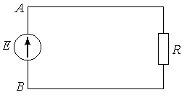Під дією електрорушійної сили Е генератора в замкнутому колі виникає і підтримується направлений рух електричних зарядів – електричний струм І.
Величина струму І визначається кількістю електричних зарядів, що проходять через поперечний перетин провідника за одиницю часу (одну секунду). Якщо величина струму в часі не змінюється, то , де q – кількість електрики (кількість електричних зарядів), що проходить за t секунд.
Одиницею виміру електричного струму є ампер.
.
Якщо величина струму непостійна і змінюється в часі, залежність має вираз в диференційній формі .
В металевих провідниках електричний струм є рух негативних зарядів – електронів. В інших випадках (наприклад, електролітах) електричний струм здійснюється переміщенням і негативних, і позитивних зарядів в протилежних напрямках.
Рух позитивних зарядів в одному напрямку рівноцінний переміщенню від’ємних зарядів в протилежному напрямку.
Для визначеності умовлено за позитивний напрямок струму в провідниках вважати напрямок руху позитивних зарядів.
В джерелі електрорушійної сили на переміщення електричних зарядів витрачається певна енергія.
Відношення роботи А, що здійснюється зовнішніми силами при переносі зарядженої частки всередині джерела до її заряду Q називається електрорушійною силою джерела енергії (ЕРС) –.
Якщо Q = 1 Кл, то Е = А, тобто ЕРС чисельно дорівнює роботі, що здійснюється зовнішніми силами при переносі одиниці заряду на ділянці АВ (див. попередній мал.). ЕРС визначається в вольтах
.
Дією електрорушійної сили джерела забезпечується певна різниця потенціалів на його клемах. Клема з більш високим потенціалом називається позитивною і позначається знаком « + ». Клема з більш низьким потенціалом називається від’ємною і позначається знаком « – ». Іншими словами клема « + » має більше вільних позитивних зарядів або менше від’ємних, а клема « – » має менше позитивних або більше від’ємних зарядів.
У зовнішньому колі струм направлений від клеми « + » до клеми « – », тобто від точки з більш високим потенціалом до точки з більш низьким потенціалом.
В джерелі напрямок струму співпадає з напрямком ЕРС – від клеми « – » до клеми « + ».
Проходження електричного струму в колі пов’язане з втратою енергії. Ця енергія постачається в коло джерелом і перетворюється в колі в інші види енергії.
Елемент кола, в якому здійснюється необоротний процес перетворення електроенергії в теплову називається електричним активним опором.
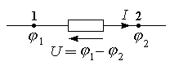

Розглянемо ділянку кола 1 – 2.
Проходження струму на ділянці обумовлене різницею потенціалів U = ϕ 1 – ϕ 2 на його кінцях або напругою U на ділянці.
Далі буде використовуватись таке узгодження: додатний (позитивний) напрямок напруги приймається від точки 2 з низьким потенціалом до точки 1 з більш високим потенціалом, тобто протилежно напрямку струму на цій ділянці кола.
Напруга на ділянці кола називають ще падінням напруги. Напруга вимірюється як і ЕРС в вольтах – “В”.

Закон Ома для ділянки кола.
Основні електроенергетичні співвідношення для ділянки кола встановлені законами Ома і Джоуля–Ленца.
Згідно закону Ома, струм І на ділянці кола пропорційний напрузі U на цій ділянці: I = Ug.
Коефіцієнт пропорційності g називається електричною провідністю.
Величина, зворотна провідності R = 1/g, кількісно визначає значення опору ділянки кола. Опір вимірюється в омах – «Ом», а провідність в сименсах – «Сим» або «1/Ом».
З закону Ома випливають формули: .

Напруга на клемах джерела.
В електричному колі кожний елемент – і джерело, і провід, і приймачі мають певний електричний опір.
Зобразимо схему найпростішого електричного кола з врахуванням опорів всіх його елементів.
Через всі послідовно з’єднані елементи кола протікає один і той же струм І. Величина цього струму прямо пропорційна електрорушійній силі джерела і зворотно пропорційна загальному опору кола
, де
R _{дж} – опір джерела;
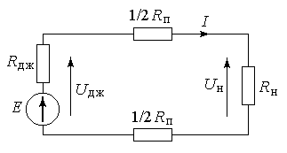
R _{п} – опір проводів;
R _{н} – опір навантаження (приймача);
R _{зовн} = R _{п} + R _{н} – загальний опір зовнішнього кола.
Ця формула є виразом закону Ома для замкнутого електричного кола. Її можна записати в іншому вигляді:
E = IR _{дж} + IR _{п} + IR _{н} = IR _{дж} + IR _{зовн}.
Частина електрорушійної сили, що витрачається на здолання внутрішнього опору джерела називається падінням (втратою) напруги в джерелі ΔU _{дж} = IR _{дж}.
Друга частина ЕРС витрачається на здолання опору зовнішнього кола і називається напругою на клемах джерела (генератора) U _{дж} = E – IR _{дж} = E – ΔU _{дж}.
При зменшенні зовнішнього опору R _{зовн} струм І в колі збільшується, падіння напруги в джерелі збільшується і тому напруга на клемах джерела зменшується.
Залежність U _{дж} (І) називається зовнішньою характеристикою джерела.
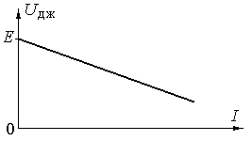

Вигляд зовнішньої характеристики джерела:

Як правило R _{дж} << R _{зовн} і, тому допустимо вважати U _{дж} ≈ Е.
Якщо джерело з’єднане з навантаженням лінією передачі (проводами), то при проходженні струму в ній втрачається частина напруги ΔU _{п} = IR _{п}. Тому напруга U _{н} на клемах навантаження менша за напругу на клемах джерела на величину ΔU _{п}
U _{н} = U _{дж} – ΔU _{п} = Е – І (R _{дж} + R _{п}).
Лінії електропередачі, як правило, виконують мідними алюмінієвими і рідше сталевими проводами.
Опір металевого провідника залежить від його довжини l, площі поперечного перетину S і електропровідних можливостей металу – , де
l – довжина провідника [м];
S – площа поперечного перетину [мм²]
ρ – питомий опір [].
Наприклад: ρ міді = 0,0175 ;
ρ алюмінію = 0,029 ;
ρ сталі = 0,13 – 0,25 .
Величина зворотна питомому опору γ = 1/ρ – питома провідність [()–1].
Опір металевого провідника залежить також від температури. При підвищені температури опір збільшується. Приблизно ця залежність визначається формулою
R _{θ2} = R _{θ1} [1 + α(θ₂° – θ₁°)], де
R _{θ1} і R _{θ2} – опір відповідно при температурах θ₁°С і θ₂°С;
α – температурний коефіцієнт для інтервалу 0° ÷ 100°.
Наприклад: α _{міді} = 0,004 град^{–1};
α _{алюмінію} = 0,004 град^{–1};
α _{сталі} = 0,006 град^{–1}.
На практиці площу перетину проводів вибирають так, щоб втрати напруги в них не перевищували 5 – 10% від напруги джерела.

Енергетичні співвідношення. Закон Джоуля–Ленца. Баланс потужностей.
При проходженні електричного струму І по ділянці кола з опором R здійснюється перетворення електричної енергії в теплову. Кількість електричної енергії W, перетвореної в теплову за час t, визначається за законом Джоуля–Ленца: W = I ²Rt.
Потужність Р є кількість енергії, що перетворюється за одиницю часу: P = W/t = I ²R або P = U ²/R.
Замінивши добуток I·R напругою U (згідно закону Ома) отримаємо формулу для визначення потужності Р, що характеризує інтенсивність процесу перетворення електричної енергії в тепло або інші види енергії: P = UI.
Основними одиницями виміру для потужності є ват (Вт), а для електричної енергії – ват–секунда (Вт⋅сек.) або джоуль (Дж). На практиці частіше використовують більш великі одиниці виміру:
1 Кіловат (КВт) = 1000 ват;
1 Кіловат–година (КВт⋅год.) = 3,6⋅10⁶ ват–секунд або джоулів.
Розглянемо баланс потужностей в найпростішому колі. Для цього помножимо всі складові рівняння E = IR _{дж} + IR _{п} + IR _{н} на І ⇒ EІ = I ² R _{дж} + I ² R _{п} + I ² R _{н}.
Добуток EІ є повна електрична потужність Р, яку має джерело. Частина цієї потужності ΔР _{дж} = I ²·R _{дж} втрачається в самому джерелі у вигляді тепла. Різниця Р – ΔР_{дж} є потужність, що віддається джерелом в зовнішнє коло.
В проводах лінії також втрачається у вигляді тепла частина потужності ΔР_{п} = I ²·R_{п}. Потужність, що залишилась Р_{н} = I ²·R_{н} = U_{н}·І споживається навантаженням.
Баланс потужностей полягає в рівності значень суми повних електричних потужностей джерел кола і суми потужностей, що споживаються елементами кола.
Втрати потужності в джерелах живлення сучасних енергетичних установок відносно невеликі. Потужні енергетичні генератори мають високий к.к.д., що досягає значення 0,95 і вище.
При передачі споживачам однієї і тієї ж потужності Р_{н} = U_{н}·І струм, що протікає по лінії, буде тим менший, чим вища напруга установки. Втрати потужності в лінії пропорційні квадрату величини струму. Отже, підвищення напруги, наприклад, в 10 разів призводить до зниження втрат потужності в лінії передачі в 100 разів. Цим пояснюється використання все більш високих напруг в енергетичних установках.

Лекція 2. Режими роботи електричних кіл. Розрахунок кіл постійного струму.
План
- Режими роботи електричних кіл.
- Режими роботи електричних кіл та відповідні їм точки на зовнішній характеристиці генератора.
- Джерело ЕРС. та джерело струму.
- Розрахунок кіл постійного струму.
- Способи з’єднання споживачів і джерел.
- Розрахунок простих кіл
- Закони Кірхгофа.
- Перетворення трикутника опорів в еквівалентну зірку.

Режими роботи електричних кіл.
Із всіх режимів роботи електричних кіл та окремих їх елементів найхарактернішими є:
- номінальний режим;
- узгоджений режим;
- режим холостого ходу (х.х.);
- режим короткого замикання (к.з.).
Номінальним називається режим роботи, для якого розраховане джерело електричної енергії або електроприймач.
Для електричних величин, що визначають номінальний режим, відносяться номінальна напруга, номінальний струм, номінальна потужність.
Генератори, електроприймачі та інші елементи електричних установок виробляють не на будь–які напруги, а на обмежене число визначених напруг. Шкала цих напруг, які прийнято називати номінальними, встановлюються державним стандартом.
Номінальний режим джерела або споживача електроенергії вказується в паспорті на цей елемент. Номінальні значення струму І _{ном}, напруги U _{ном} і потужності Р_{ном} відповідають найвигіднішим умовам роботи пристрою з точки зору економічності, надійності, довговічності та ін.
Узгодженим називається режим, при якому джерело віддає в зовнішнє коло найбільшу потужність Р_{mах}.
Покажемо, що такий режим досягається, коли зовнішній опір кола R_{зовн} дорівнює внутрішньому опору джерела R_{дж}.
Потужність, що віддає джерело дорівнює .
Щоб знайти максимальне значення функції P(R_{зовн}) прирівняємо нулю похідну = 0:
Останнє отримане співвідношення є умовою отримання максимуму функції P(R_{зовн}) тому, що:

Коефіцієнт корисної дії джерела η = Р_{зовн} / Р, тобто відношенню потужності, що споживається зовнішнім колом, до потужності, що віддає джерело, і при довільному значенні R_{зовн} складає .
При узгодженому режимі джерело працює з к.к.д. .
Найбільша потужність, що віддається джерелом при узгодженому режимі складає .

Режими холостого ходу і короткого замикання.
Граничними режимами роботи джерела є:
- режим холостого ходу – зовнішнє коло розімкнене;
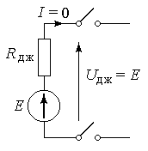
- режим короткого замикання – клеми джерела замкнені провідником, опір якого нескінченно малий.
В режимі холостого ходу, тобто при розімкненому зовнішньому колі, його опір практично дорівнює нескінченності (R_{зовн} = ∞), а величина струму дорівнює нулю (І = 0). Так як в цьому випадку падіння напруги всередині джерела дорівнює нулю, то напруга на клемах джерела дорівнює ЕРС (U_{дж} = Е).

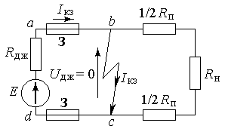
Коротке замикання виникає в результаті пошкодження ізоляції струмоводних частин. Чим ближче до джерела місце короткого замикання, тим менший опір контуру abcda і тим більше величина струму короткого замикання І_{кз}. При короткому замиканні на клемах джерела зовнішній опір близький до нуля, струм джерела досягає найбільшого значення , обмежується тільки опором джерела R_{дж} і може в багато разів перевищувати номінальний струм навантаження. Напруга на клемах джерела U _{дж} при цьому дорівнює нулю.
Коротке замикання є великою небезпекою для електричних установок. Для запобігання цього аварійного режиму використовують плавкі запобіжники (З).

Точки характерних режимів на зовнішній характеристиці джерела.
Вираз U_{дж} = Е – R_{дж}І (див. п° 1.3) є рівнянням зовнішньої характеристики джерела, що описує залежність напруги в зовнішньому колі від струму в ньому. При умові Е = const і R_{дж}= const залежність U_{дж}(І) є лінійною.
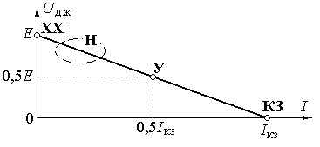
На графіку зовнішньої характеристики буквами позначені:
Н – область, що відповідає номінальному режиму;
У – точка, що відповідає узгодженому режиму;
ХХ – точка, що відповідає режиму холостого ходу;
КЗ – точка, що відповідає режиму короткого замикання.

Джерело ЕРС та джерело струму.
При аналізі та розрахунку електричних кіл джерело електроенергії з параметрами – ЕРС Е і внутрішнім опором R_{дж} – може бути представлене двома способами: як джерело ЕРС або як джерело струму.
Джерелом ЕРС називається джерело електроенергії, внутрішній опір якого R _{дж} дуже малий, так що напруга на клемах джерела U_{дж} = Е – R_{дж}І при зміні струму в межах від нуля до номінального І_{ном} змінюється незначно.
До джерел ЕРС можна віднести електромеханічні генератори, гальванічні елементи, акумулятори, для яких R_{зовн} >> R_{дж}.
Ідеальним джерелом ЕРС називається умовне джерело, напруга на якому не залежить від струму в навантаженні і дорівнює ЕРС (внутрішній опір R_{дж} =0).
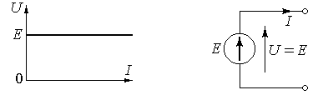
Зовнішня характеристика ідеального джерела ЕРС і його позначення на схемах має вигляд:

До джерел струму відносять джерела електроенергії з великим внутрішнім опором R_{дж}, в яких струм І кола практично не залежить від значення напруги U на приймачі при його змінах від 0 до номінального.
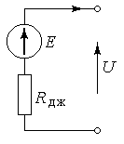
Ідеальним джерелом струму називається джерело електроенергії, струм якого не залежить від значення напруги U (або опору приймача R _{н} ) і дорівнює струму короткого замикання джерела живлення – І_{кз} = Е / R_{дж}.
Схема заміни реального джерела ЕРС складається з ідеального джерела ЕРС і послідовно з’єднаного з ним опору R_{дж} реального джерела електроенергії.

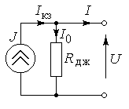
Схема заміни реального джерела струму складається з ідеального джерела струму і паралельно включеного з ним резистивним елементом, опір якого дорівнює внутрішньому опору R_{дж} реального джерела електроенергії.

Найбільш вживаною є послідовна схема заміни джерела, так як вона більше відповідає потужним джерелам.
Схема заміни з джерелом струму частіше вживається для аналізу і розрахунку електричних кіл в електроніці, автоматиці, радіотехніці.
Щоб замінити схему з джерелом струму з параметрами J і R_{дж} схемою з джерелом ЕРС треба покласти значення Е = J⋅ R_{дж}.

Розрахунок кіл постійного струму.

Способи з’єднання споживачів
Приймачі енергії можна з’єднувати послідовно, паралельно і змішано.
При послідовному з’єднані умовний кінець першого приймача з’єднується з умовним початком другого, кінець другого – з початком третього і т.д.
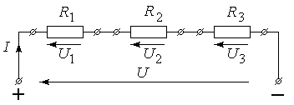
На малюнку приймачі з опорами R₁, R ₂, R ₃ з’єднані послідовно і підключені до джерела енергії з напругою U. По всім ділянкам послідовного кола проходить один і той же струм І. За законом Ома напруга на окремих опорах:
U₁ = IR₁; U ₂ = IR ₂; U ₃ = IR ₃.
Отже, падіння напруги на послідовно з’єднаних опорах пропорційні величинам опорів. При послідовному з’єднані приймачів сума напруг на окремих приймачах дорівнює напрузі на клемах кола, тобто U₁ + U ₂ + U ₃ = U .
Ряд послідовно з’єднаних приймачів можна замінити еквівалентним (загальним) опором R . Величина цього опору повинна бути такою, щоб ця заміна при незмінній напрузі на клемах кола U не викликала зміну струму І в колі. Оскільки U₁ + U₂ + U ₃ = U ; U₁ = IR₁; U ₂ = IR ₂; U ₃ = IR ₃, то IR = IR ₁ + IR ₂ + IR ₃. Після скорочення на І отримаємо R = R ₁ + R ₂ + R ₃.
Отже при послідовному з’єднані еквівалентний опір дорівнює сумі опорів окремих елементів, що входять до з’єднання.
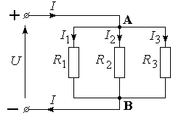
Якщо всі елементи рівняння U₁ + U ₂ + U ₃ = U помножити на струм І, то отримаємо ІU₁ + ІU ₂ + ІU ₃ = ІU або Р₁ + Р ₂ + Р ₃ = Р.
Тобто потужність всього кола Р дорівнює сумі потужностей окремих його ділянок.
При паралельному з’єднані приймачів всі вони знаходяться під однаковою напругою U.
Позначимо опори окремих приймачів R₁, R ₂, R ₃; їх провідності – g₁, g ₂, g ₃; струми – І₁, І ₂, І ₃. Загальний струм І в нерозгалуженій частині кола дорівнює сумі струмів, що споживаються окремими приймачами:
І = І₁ + І ₂ + І ₃ = U / R₁ + U / R ₂ + U / R ₃ = U (1 / R₁ + 1 / R ₂ + 1 / R ₃ ) = U / R _{е}
або
І = U g₁ + U g ₂ + U g ₃ = U (g₁ + g ₂ + g ₃ ) = U g _{е}.
Отже еквівалентна провідність розгалуженого кола дорівнює сумі провідностей окремих його віток:
1 / R₁ + 1 / R ₂ + 1 / R ₃ = 1 / R _{е} або g₁ + g ₂ + g ₃ = g _{е}.
В окремому випадку, коли коло містить два паралельно включених опора R1 і R 2, еквівалентний опір R е зручно визначати за формулою .
Якщо вираз U / R₁ + U / R ₂ + U / R ₃ = U / R _{е} помножити на U отримаємо U ² / R₁ + U ² / R ₂ + U ² / R ₃ = U ² / R _{е} або Р₁ + Р ₂ + Р ₃ = Р.
З викладеного слідує, що потужність, споживана розгалуженим колом, дорівнює сумі потужностей, споживаних окремими приймачами або одним еквівалентним приймачем. Провідність еквівалентного приймача дорівнює сумі провідностей всіх паралельно включених приймачів. Струми в цих приймачах так, як і потужності, розподіляються завжди пропорційно провідностям.
Якщо електричне коло уявляє собою поєднання послідовно і паралельно включених споживачів, то схема з’єднань називається змішаною.

З’єднання елементів живлення.
Кількість електрики, яку можна отримати від елемента живлення під час його розряду, називається ємкістю елемента. Ємкість вимірюється в ампер–годинах (А⋅год.) і визначається за формулою Q = I_{р} t_{р}, де I_{р} – розрядний струм, t_{р} – час розряду. Чим більше активних речовин в елементі, тим більша його ємкість. Кожний елемент характеризується також допустимим розрядним струмом.
Первинні елементи і акумулятори мають порівняно низьку ЕРС. Наприклад:
- Марганцево–цинкові і повітряно–марганцево–цинкові елементи – 1,5 В;
- Ртутно–цинкові елементи – 1,35 В;
- Кислотні акумулятори – 2 В;
- Лужні акумулятори – 1,4 В.
Допустимий розрядний струм акумуляторів великої ємкості досягає кількох сотень ампер.
Елементи з великим внутрішнім опором можуть розряджатись невеликими струмами.
Між тим часто для роботи споживачів енергії потрібні напруга U і струм І більшого значення, ніж може дати один елемент. В таких випадках однорідні елементи, що мають однакові ЕРС Е_{е}, ємкість Q_{е} і внутрішній опір R _{е}, з’єднуються в батареї. Використовуються три способи з’єднання елементів в батареї: послідовний, паралельний і змішаний. Для вибору способу з’єднання необхідно знати номінальну напругу U і потужність Р приймача енергії. За цими даними можна визначити струм приймача І = Р / U і його опір R = U / І.

Послідовне з’єднання елементів.
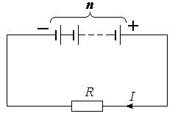
Якщо номінальна напруга приймача більша за напругу одного елемента, а його струм не перевищує допустимого розрядного струму одного елемента, то застосовують послідовне з’єднання елементів. При цьому позитивний полюс першого елемента з’єднують з від’ємним полюсом другого, позитивний полюс другого – з від’ємним полюсом третього і т.д. Від’ємний полюс першого і позитивний полюс останнього елементу є полюсами створеної таким чином батареї.
ЕРС батареї, так як ЕРС елементів направлені в один бік, дорівнює Е = Е_{1е} + Е_{2е} + … + Е_{nе} = nE_{е} . аналогічно R = nR_{е} .
При послідовному з’єднані всі елементи розряджаються і заряджаються однаковим струмом. Тому ємкість батареї Q дорівнює ємкості одного елемента Q _{е} (Q = Q _{е}).

Паралельне з’єднання елементів.
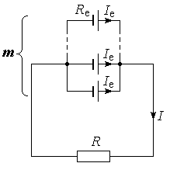
В тих випадках, коли номінальна напруга приймачів енергії дорівнює напрузі одного елемента, а його струм більший за допустимий розрядний струм одного елемента, застосовують паралельне з’єднання елементів.
При цьому позитивні полюси окремих елементів з’єднуються в один вузол, а від’ємні – в інший. До вузлових точок приєднують приймач з опором R. ЕРС батареї при паралельному з'єднані дорівнює ЕРС одного елемента Е = Е_{е}. Внутрішній опір батареї дорівнює опору одного елемента поділеному на кількість елементів в батареї R _{вн} = R _{е} / m. Якщо розрядний струм одного елемента І_{е}, то батарея може забезпечити струм до І = mІ_{е}. Ємкість батареї дорівнює сумі ємкостей паралельно з’єднання елементів.
Отже, при паралельнім з'єднані збільшується розрядний струм і ємкість батареї, а її внутрішній опір зменшується. Всі паралельно з’єднані елементи повинні мати однакові ЕРС і внутрішній опір, інакше елементи з меншим ЕРС будуть споживачами енергії. При однакових ЕРС елементи з меншим опором розрядяться швидше елементів з більшим внутрішнім опором.

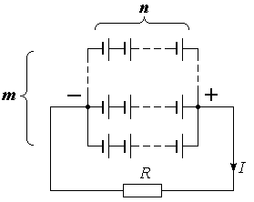
Змішане з’єднання елементів.
Змішане з’єднання елементів застосовується для збільшення напруги і ємкості батареї.
Е = nЕ_{е}; R _{вн} = nR_{е} / m; І = mІ_{е}, де
n – кількість елементів однієї вітки батареї, з’єднаних послідовно;
m – кількість віток батареї.

Розрахунок простих кіл електричного струму.
Головною задачею розрахунку електричних кіл є визначення струмів і потужностей в різних елементах кола (джерелах, приймачах, проводах), а також напруги на окремих елементах кола.
Вихідними даними для розрахунку звичайно є задані ЕРС кола і характеристики (параметри) елементів кола, тобто або їх опори, або номінальні напруги і потужності.
Якщо діюча в колі ЕРС і параметри елементів незмінні в часі, то така задача має однозначне рішення.
Якщо електричне коло уявляє собою поєднання послідовно і паралельно включених споживачів (змішана схема з’єднань) і при цьому має одне джерело живлення (одну ЕРС), то вона розраховується в такому порядку:
- Шляхом послідовного спрощення знаходять загальний опір кола.
- За законом Ома знаходять загальний струм.
- Знаходять розподіл струмів і напруг в схемі.
Методику розрахунку розглянемо на прикладі.
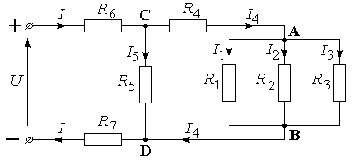
Вихідні дані:
U = 240 В; R ₁ = 10 Ом; R ₂ = 20 Ом; R ₃ = 60 Ом; R ₄ = 9 Ом; R ₅ = 30 Ом; R ₆ = 4 Ом; R ₇ = 2 Ом.
Знайти розподіл струмів в схемі.

Розрахунок:
Визначаємо еквівалентний опір між точками АВ:
.
Складаємо послідовно з’єднані опори R_{АВ} та R ₄ і отримаємо R ′:
R ′ = R _{АВ} + R ₄ = 6 + 9 = 15 Ом.
Опір R ′ в свою чергу виявляється з’єднаним паралельно з опором R ₅. Їх загальний опір:
.
Загальний опір кола:
R = R ₆ + R _{CD} + R ₇ = 4 + 10 + 2 = 16 Ом.
Загальний струм:
I = U / R = 240 / 16 = 15 A.
Напруга між точками C і D:
U _{CD} = I⋅R _{CD} = 15⋅10 = 150 B.
Струми в опорах R ′ і R ₅:
I ₄ = U _{CD} / R ′ = 150 / 15 = 10 A; I ₅ = U _{CD} / R ₅ = 150 / 30 = 5 A.
Напруга між точками А і В:
U _{AB} = I ₄⋅R _{AB} = 10⋅6 = 60 В.
Струми в опорах R₁, R₂, R₃.
I₁ = U_{АВ} / R₁ = 60 / 10 = 6 A;
I₂ = U_{АВ} / R₂ = 60 / 20 = 3 A;
I₃ = U_{АВ} / R₃ = 60 / 60 = 1 A.
Для перевірки розрахунку можна використати те, що в електричному колі завжди встановлюється струм І такої величини, при якій загальна потужність, що віддається джерелом дорівнює сумі потужностей, що споживаються кожним приймачем кола.
Необхідно звернути увагу на те, що в електричному колі завжди встановлюється струм І такої величини, при якій прикладена до кола напруга U повністю врівноважує (компенсує) втрати напруги в усіх послідовно включених елементах кола. Зміна величини опору будь–якої ділянки схеми неминуче спричиняє зміну як загального струму, так і струмів, що протікають в окремих елементах цієї схеми.

Розрахунок складних кіл.

Закони Кірхгофа.
До вузлів схеми застосовується перший закон Кірхгофа: сума струмів, що притікають до будь–якої точки розгалуження (вузлу), дорівнює сумі струмів, що відходять від неї. Якщо струми, що притікають до точки, вважати додатними, а такі, що відходять від неї, – від’ємними, то перший закон Кірхгофа можна сформулювати так: алгебраїчна сума струмів у вузловій точці дорівнює нулю – ΣІ = 0.
Згідно другого закону Кірхгофа, в усякому замкнутому контурі алгебраїчна сума ЕРС дорівнює алгебраїчній сумі падінь напруг на всіх опорах, що включені в цей контур: ΣЕ = ΣІR.
Розглянемо схему
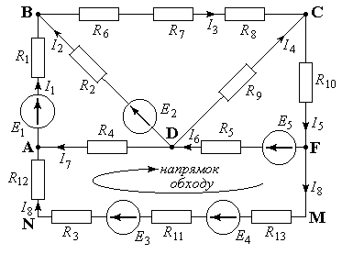Вузли схеми: A, B, C, D, F.
Вітки: AB, BC, CD, BD, CF, AD, DF, ANMF.
Контури: ABDA, BCDB, CDFC, ADFMNA.

Перший закон Кірхгофа, наприклад, для вузла А визначається рівнянням: І₇ + І₈ – І₁ = 0.

Другий закон Кірхгофа, наприклад, для контуру ADFMNA визначається рівнянням:
І₈ R₁₂ – І₇ R₄ – І₆ R₅ + І₈ R₁₃ + І₈ R₁₁ + І₈ R₃ = – E₅ + E₄ + E₃.

При складанні рівнянь за другим законом Кірхгофа і обході замкнутого контуру ЕРС і струми, напрямки яких співпадають з прийнятим напрямком обходу – за годинниковою стрілкою (або проти), треба вважати додатними, а ЕРС і струми, напрямки яких протилежні напрямку обходу – від’ємними.

Перетворення трикутника опорів в еквівалентну зірку.
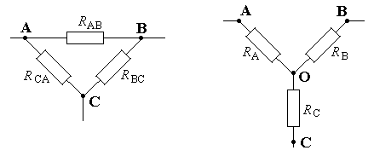При розрахунку електричних кіл, які не вдається звести до одного результуючого опору шляхом заміни послідовно і паралельно з’єднаних опорів їх еквівалентними величинами доводиться вдаватись до більш складних перетворень. Зокрема, якщо в колі зустрічається замкнутий контур з трьох опорів R_{AB}, R_{BC}, R_{CA}, що утворюють сторони трикутника, то ці опори заміняють трьома опорами R_{A}, R_{B}, R_{C}, що з’єднані в одній вузловій точці О і утворюють трипроменеву зірку (Δ → Υ).
При такому перетворенні опір між точками А і В, В і С та С і А повинні бути однаковими в обох видах з’єднання:

Аналогічно
При зворотному переході від зірки опорів до еквівалентного трикутника опорів (Υ→Δ) опори R_{AB}, R_{BC}, R_{CA} визначаються через опори R_{A}, R_{B}, R_{C} :
Відзначимо, що ці перетворення можуть бути застосовані тільки в тих випадках, коли в трикутнику опорів або зірці відсутні джерела енергії.
Використання наведених формул перетворення в розрахунках електричних кіл розглянемо на прикладі схеми, відомої під назвою міст Уітстона.
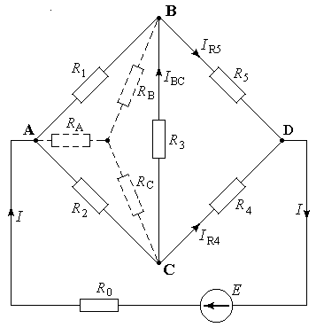
Задача: визначити струм в перемичці ВС наведеної схеми.
Вихідні дані:
Е = 32 В; R₀ = 1 Ом; R₁ = 10 Ом; R₂ = 15 Ом; R₃ = 25 Ом; R₄ = 12,5 Ом; R₅ = 25 Ом.
Розрахунок:
Замінимо трикутник опорів R₁, R₂, R₃ еквівалентною зіркою з променями:
Загальний опір кола:
Струм в нерозгалуженій частині кола:
Струми в паралельних вітках (R_{B} + R₅) – I_{R5} і (R_{C} + R₄) – I_{R4}:
.
Ця формула походить з пропорції (струми в паралельних вітках зворотно пропорційні опорам віток) або .
З математики відома властивість пропорцій: якщо справедлива пропорція , то справедливий вираз , а в цьому випадку – . Так як I _{R4} + I _{R5} = І, то .
Отже , а I_{R4} = І – I_{R5} = 2 – 0,8 = 1,2 А.
З рівняння, складеного за другим законом Кірхгофа для контуру BDCB: I_{BC}R₃ + I_{R5}R₅ – I_{R4}R₄ = 0, маємо:
.

Лекція 3. Методи розрахунку складних електричних кіл.
План
- Розрахунок складних кіл постійного струму.
- Безпосереднє використання законів Кірхгофа.
- Метод накладання.
- Метод контурних струмів.
- Метод вузлових напруг.
- Метод еквівалентного генератора.
- Активний і пасивний двополюсник.

Розрахунок складних кіл постійного струму.

Використання законів Кірхгофа для розрахунку складних кіл.
Універсальним методом розрахунку складних кіл є метод безпосереднього використання першого закону Кірхгофа для вузлових точок і другого закону Кірхгофа для замкнутих контурів схеми.
Всі ЕРС, струми і опори будь-якої вітки пов’язані між собою рівняннями, що визначаються законами Кірхгофа. Цей зв’язок враховує не тільки величини ЕРС і струмів, а і їх напрямки.
Якщо відомими є величини ЕРС і їх напрямки, а також опори складного кола, то застосовуючи закони Кірхгофа можна скласти стільки незалежних рівнянь, скільки невідомих струмів в цьому колі. Ці рівняння утворюють систему лінійних алгебраїчних рівнянь, розв’язавши яку можна отримати значення невідомих струмів.
Для складання рівнянь необхідно попередньо позначити на схемі довільно обрані додатні напрямки невідомих струмів. Якщо в результаті розв’язання складеної системи рівнянь знайдена величина струму має знак “+”, то це означає, що його фактичний напрямок співпадає з довільно обраним. В протилежному випадку фактичний напрямок струму протилежний обраному напрямку.
Розрахунок складного кола через рівняння Кірхгофа виконується в такій послідовності:
- при можливості спрощують розрахункову схему (наприклад, можна замінити кілька паралельно з'єднаних опорів одним еквівалентним опором);
- позначають на схемі відомі напрямки ЕРС;
- позначаються довільно обрані напрямки струмів;
- складають рівняння за першим законом Кірхгофа для всіх вузлових точок, крім однієї. Якщо схема містить n вузлів, то незалежних рівнянь можна скласти тільки для (n – 1) вузлів. Рівняння, складене для останнього n–го вузла, буде комбінацією вже складених рівнянь (тобто лінійно залежним) і не дозволить отримати рішення, так як система, що містить залежні рівняння, має нескінченну кількість рішень;
- складають рівняння, яких за кількістю бракує, за другим законом Кірхгофа (відомо, що для розв’язання системи необхідно, щоб кількість незалежних рівнянь дорівнювало кількості невідомих в даному випадку струмів);
- розв’язують складену систему рівнянь і визначають невідомі струми. Якщо значення деяких струмів від’ємні, то це означає, що їх фактичний напрямок протилежний умовно прийнятому для них напрямку на початку розрахунку.
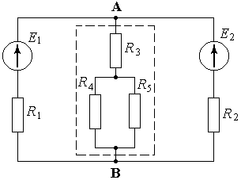Приклад. Визначити розподіл струмів в схемі:

Вихідні дані:
E₁ = 72 В; E2 = 43 В; R₁ = 3 Ом; R₂ = 4 Ом; R₃ = 6 Ом; _{R4} = 10 Ом; R₅ = 15 Ом.
Попередньо спрощуємо схему і знайдемо опір, еквівалентний опорам R₃; R₄; R₅:
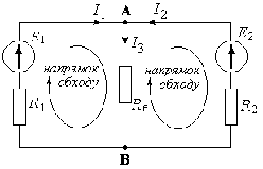.
Отримаємо спрощену схему, на якій довільно відмічаємо позитивні напрямки невідомих струмів І₁, І₂, І₃.
Схема має два вузли А та В і два контури. Застосовуючи до вузла А і до двох контурів закони Кірхгофа складаємо три рівняння.
.
Розв’язуємо систему рівнянь:
І₃ = 6 – 1,5 = 4,5 А.
Отже: І₁ = 6 А; І₂ = –1,5 А; І₃ = 4,5 А.
Отриманий від’ємний знак у величині струму І₂ = –1,5 А означає, що в дійсності цей струм направлений в бік, протилежний напрямку стрілки, що позначає на схемі струм І₂.
Струм І₃ розподіляється між паралельними вітками R₄ і R₅ зворотно пропорційно їх опорам
звідки

Метод суперпозиції.
Метод суперпозиції (накладання) оснований на принципі незалежності дії ЕРС. Відповідно з цим принципом струм в будь–якій вітці кола з постійними опорами можна уявити як суму часткових струмів, створених в цій вітці кожною з ЕРС окремо.
Розрахунок складного кола за цим методом виконується, поклавши всі ЕРС, крім однієї, рівними нулю. При цьому зберігають незмінними всі опори кола (включаючи опори джерел живлення, ЕРС яких покладені рівними нулю). Для отриманої схеми вже простого кола визначаються струми в усіх вітках.
Такий розрахунок виконується стільки разів, скільки ЕРС діє в колі, що досліджується. Реальний струм в кожній вітці визначається як алгебраїчна сума знайдених часткових струмів.
Відзначимо, що метод суперпозиції можна застосовувати тільки для електричних кіл, в яких опори не залежать від струмів, що по них протікають (такі опори називаються лінійними).

Метод контурних струмів.
При розрахунку складних кіл, що складаються з великої кількості вузлів, переважним є метод контурних струмів, який дозволяє скоротити загальну кількість рівнянь в системі.
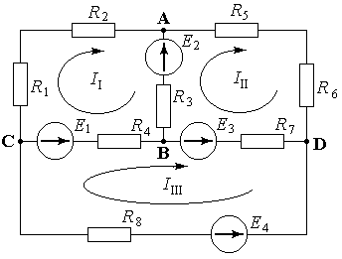Сутність методу розглянемо на схемі складного кола з вузлами A, B, C, D.
Ця схема включає три контури ABCA(І), ADBA(ІІ), CBDC(ІІІ). Кожному контуру умовно приписують довільно направлений контурний струм, однаковий для всіх ділянок цього контуру І_{І}, І_{ІІ}, І_{ІІІ}. У вітках, які є спільними для двох суміжних контурів, фактичний струм дорівнює алгебраїчній сумі двох контурних струмів. Тут:
у вітці АВ протікає струм І₂ = І_{ІІ} – І_{І},
у вітці ВС – струм І₅ = І_{І} – І_{ІІІ},
у вітці DB – І₄ = І_{ІІ} – І_{ІІІ}.
Застосовуючи до кожного з контурів другий закон Кірхгофа, отримаємо систему з кількістю рівнянь, рівною кількості невідомих контурних струмів:
Розв’язавши систему і визначивши контурні струми І_{І}, І_{ІІ}, І_{ІІІ}, неважко знайти струми у вітках схеми: І₁ = І_{І}, І₂ = І_{ІІ} – І_{І}, І₃ = І_{ІІ}, І₄ = І_{ІІ} – І_{ІІІ}, І₅ = І_{І} – І_{ІІІ}, І₆ = І_{ІІІ}.
Зауважимо, що при безпосередньому використанні законів Кірхгофа для розрахунку цієї схеми необхідно було б розв’язати систему з шести рівнянь.

Метод вузлових напруг.
Коли електричне коло складається з великої кількості контурів при невеликій кількості вузлів, її розрахунок і аналіз доцільно здійснювати методом вузлових напруг (або метод вузлових потенціалів).
Якщо кількість вузлів в схемі n, то кількість рівнянь, необхідних для розрахунку такого кола дорівнює (n – 1). Невідомими величинами в цих рівняннях є так звані вузлові напруги. У відповідності з цим методом потенціал в одному з вузлів схеми приймають рівним нулю. Інші вузли схеми будуть мати відносно вузла із нульовим потенціалом вузлові напруги U₁, U₂, …, U_{n – 1}.
Струм в кожній вітці схеми визначається напругами, прикладеними до вузлів вітки (вузловими напругами), ЕРС, якщо вітка їх містить і опором вітки.
Далі, використовуючи вирази для струмів, складають рівняння за першим законом Кірхгофа для кожного вузла схеми за виключенням вузла з нульовою напругою. Сукупність таких рівнянь утворює систему рівнянь відносно невідомих вузлових напруг.
При складанні рівняння для будь–якого і –го вузла можна скористатись вже готовою універсальною формулою:
,
за якою:
- добуток вузлової напруги в і–тому вузлі на суму провідностей віток між і–тим і кожним з сусідніх з і–тим вузлами,
- мінус сума добутків вузлових напруг в кожному сусідньому з і–тим вузлі на провідність вітки між цим вузлом і і–тим,
- дорівнює сумі добутків ЕРС у вітці між і–тим і кожним сусіднім з і–тим вузлі (якщо вона є у цій вітці) на провідність цієї вітки.
Складові Е_{ij} беруться із знаком “+”, якщо ЕРС направлена до і–го вузла і із знаком “–”, якщо вона направлена від і–го вузла.
Розв’язавши систему відносно U_{і}, можна визначити струми у вітках.
Розглянемо розрахунок електричного кола за цим методом на прикладі такої схеми:
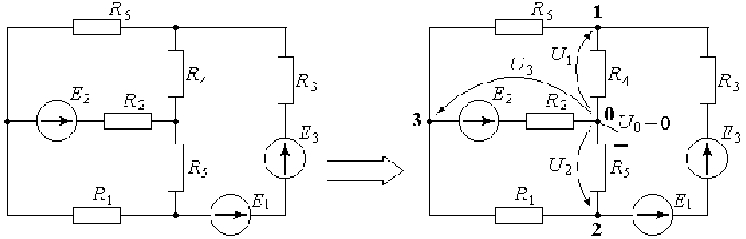
Довільно пронумеруємо вузли схеми, починаючи з нуля. Потенціал у вузлі № 0 приймаємо рівним нулю. Використовуючи наведену формулу, складаємо рівняння для інших вузлів:
- для вузла № 1:
- для вузла № 2:
- для вузла № 3:
Після розв’язання системи рівнянь відносно невідомих U₁, U₂, U₃, тобто визначення їх значень, розраховуємо струми у вітках. Для цього розглянемо кожну вітку окремо.
- Вітка з вузлами 0 – 1.
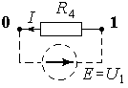Дія прикладеної до вузлів напруги U₁ рівноцінна дії включеної ЕРС Е = U₁. Для такого штучно утвореного контуру складається рівняння за другим законом Кірхгофа IR₄ = U₁. З якого: I = U₁/ R₄.

Аналогічно для інших віток.
- Вітка з вузлами 0 – 2.
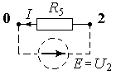 IR₅ = U₂ ⇒ I = U₂ / R₅.
- Вітка з вузлами 0 – 3.
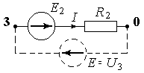 IR₂ = Е₂ + U₃ ⇒ I = (Е₂ + U₃) / R₅.
- Вітка з вузлами 1 – 2.
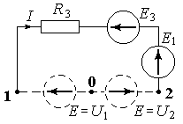 IR₃ = –Е₃ – Е₁ – U₂ + U₁ ⇒ I = (–Е₃ – Е₁ – U₂ + U₁) / R₃.
- Вітка з вузлами 2 – 3.
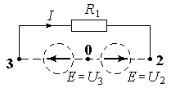 IR₁ = – U₂ + U₃ ⇒ I = (– U₂ + U₃) / R₁.
- Вітка з вузлами 1 – 3.
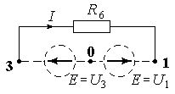

IR₆ = – U₁ + U₃ ⇒ I = (– U₁ + U₃) / R₆.

Зауваження щодо аналогій з фізичними системами іншої природи.
Рівняння законів Кірхгофа є окремим випадком загального підходу до аналізу фізичних систем різноманітної природи. Цей підхід обумовлений наявністю аналогій між різнорідними фізичними системами – механічними, гідравлічними, пневматичними, тепловими, електричними. Так аналогом електричної напруги є тиск, температура, швидкість; аналогом електричного струму – механічні сили і потоки рідини, газу, теплоти. Подібні аналогії давно помічені і широко використовуються для аналізу об’єктів. На принципі аналогій основана дія аналогових обчислювальних машин (АОМ).
Аналогом першого закону Кірхгофа є рівняння рівноваги – рівняння потоків у вузлах з’єднання елементів. Аналогом другого закону Кірхгофа є рівняння сумісності – рівняння сумісності тисків, температур або швидкостей (переміщень) в будь–якому замкнутому контурі. Наприклад, для пружної механічної системи рівняння рівноваги повинні бути записані для проекцій сил на кожну координатну вісь і для обертальних моментів відносно кожної координатної осі, а рівняння сумісності деформацій виражають цілісність конструкції і уявляють собою рівність нулю сумарної деформації елементів вздовж будь–якого замкнутого контуру; для пневматичної і гідравлічної системи рівняння рівноваги – сума потоків в будь–якому вузлі системи дорівнює нулю, а рівняння сумісності – сума тисків вздовж будь–якого контуру дорівнює нулю; для теплової системи – сума теплових потоків у вузлі і сума температур вздовж контуру дорівнює нулю.
Встановлення аналогій обумовлює можливість викладання питань моделювання різних технічних об’єктів з єдиних позицій і дозволяє одні і ті ж математичні методи застосовувати для розв’язання задач з різним фізичним змістом (в різних галузях техніки розроблені методи, що мають хоч і різні назви, але однакову сутність).
Наприклад, метод вузлових напруг та метод контурних струмів для моделювання електричних систем і метод переміщень та метод сил в будівельній механіці.
Метод вузлових напруг і метод переміщень з формальної точки зору уявляють собою один і той же метод, який називають вузловим методом. Дійсно, і метод вузлових напруг, і метод переміщень ґрунтуються на використанні рівняння рівноваги; як основні величини, що характеризують стан об’єкту, вибрані змінні, що відносяться до вузлів еквівалентної схеми. Вузловий метод успішно використовується для моделювання гідравлічних систем і вважається одним з найбільш ефективним для отримання математичних моделей.
Контурний метод в теорії електричних кіл відомий як метод контурних струмів, а в будівельній механіці – як метод сил. Цей метод також використовується для отримання математичних моделей у вигляді системи алгебро–диференціальних рівнянь.

Метод еквівалентного генератора.
На практиці часто буває необхідним знайти величину струму тільки в одній з віток складного кола. В таких випадках найбільш ефективним є метод еквівалентного генератора.
Суть методу полягає в тому, що будь–яке складне коло уявляється еквівалентною схемою у вигляді активного двополюсника – одна ЕРС E і один резистор з опором R. Параметри цього активного двополюсника E і R визначаються в режимі холостого ходу, тобто при відключенні від клем реального кола вітки, в якій необхідно знайти струм. ЕРС Е активного двополюсника дорівнює напрузі холостого ходу на клемах реального кола, до яких повинна бути приєднана вітка, а значення внутрішнього опору R дорівнює опору кола між цими клемами при умові, що всі ЕРС в реальному колі дорівнюють нулю.
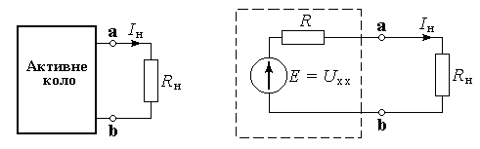
Оскільки активний двополюсник по суті є джерелом ЕРС, тобто генератором, то звідси і витікає відповідна назва методу.
На малюнку показане складне електричне активне (тобто містить джерела електроенергії) коло з винесеною віткою ab, в якій визначається струм, і поруч її еквівалентна схема.
Струм у вітці ab: I_{н} = Е /(R + R_{н}).
Напруга U_{х. х} = Е еквівалентної схеми генератора визначається розрахунком кола при відключеному навантаженні R_{н} будь–яким з відомих методів розрахунку складних кіл або експериментально.

Опір R схеми визначається методом еквівалентних перетворень схеми до загального опору відносно клем a, b при відключеному навантаженні і заморочених внутрішніх ЕРС.
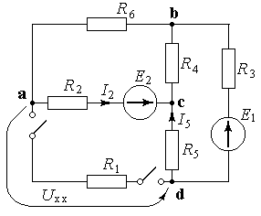
Приклад. Визначити струм у вітці ad зображеної схеми.
Вихідні дані:
Е₁ = 12 В; Е₂ = 20 В; R₁ = 12 Ом; R₂ = 35 Ом; R₃ = 32 Ом; R₄ = 6 Ом; R₅ = 10 Ом; R₆ = 15 Ом.
Розрахунок:
Визначаємо напругу холостого ходу вітки ad – U_{x.x}. Для цього виключаємо з схеми вітку з опором R₁. Використовуючи метод контурних струмів, складаємо рівняння для контуру abca (І_{abca}) і bdcb (І_{bdcb}):
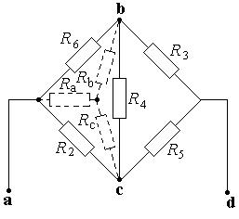
Звідки І_{abca} = –0,398 ≈ –0,4 A; I_{bdcb} = –0,379 ≈ –0,4 A і, отже І₂ = – І_{abca} = 0,4 A; І5 = I_{bdcb} = –0,4 A.
Рівняння за другим законом Кірхгофа для контуру adca:
Е₂ – U_{x.x} = I₂R₂ – I₅R₅ ⇒ U_{x.x} = Е₂ – I₂R₂ + I₅R₅ = –14 + 20 – 45 = 2 В.
Визначаємо R схеми. Для цього перетворюємо трикутник опорів abc в еквівалентну зірку. При закорочених ЕРС Е₁ і Е₂ схема матиме вид:

Лекція 4. Нелінійні опори та перехідні процеси.
План
- Нелінійні опори в колах постійного струму.
- Основні поняття.
- Графічний метод розрахунку простих кіл з нелінійними опорами.
- Перехідні процеси в електричних колах.
- Закони комутації.
- Загальні принципи аналізу перехідних процесів

Нелінійні опори в колах постійного струму.

Основні поняття.
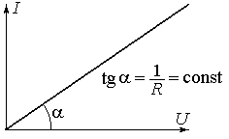
В лінійних опорах залежність струму I, що протікає через лінійний опір R від величини прикладеної напруги U лінійна. Вольт-амперна характеристика I(U) уявляє собою пряму лінію, що проходить через початок координат.
В сучасних схемах автоматики, в радіотехнічних пристроях широко застосовуються також нелінійні опори. Відміна нелінійного опору є залежність його величини від протікаючого по ньому струму або від прикладеної до нього напруги U.
Приклад – лампа розжарювання, оскільки опір нитки розжарювання залежить від температури і, відповідно, від протікаючого струму.
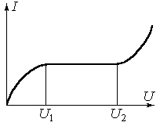
Більш яскраво виражений нелінійний характер у спеціальній лампі – баретера. Ця лампа уявляє собою сталеву нитку, по якій проходить струм, розміщену в скляному балоні, заповненому воднем.
Вольт-амперна характеристика баретера має вигляд →
і показує, що при зміні прикладеної напруги від U₁ до U₂ струм в колі баретера майже не змінюється. Ця властивість баретера використовується для стабілізації струму в електричному колі при умові непостійності напруги джерела живлення.

Графічний метод розрахунку простих кіл з нелінійними опорами.
При розрахунку таких кіл використовують графоаналітичні методи, що ґрунтуються на застосуванні законів Кірхгофа і заданих вольт-амперних характеристиках (ВАХ).

Коло з двома послідовними нелінійними опорами.
По всьому колу протікає один і той же струм І. Загальна напруга U дорівнює сумі напруг U₁ і U₂.
Будується результуюча ВАХ (3) шляхом сумування абсцис ВАХ (1) і ВАХ (2) при одних і тих же значеннях струму. Далі, користуючись графіком (3), можна для будь–якого значення U' знайти струм в колі І'. Цей струм визначить напруги U'₁ і U'₂ на кожному з нелінійних опорів.
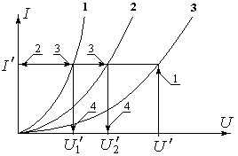
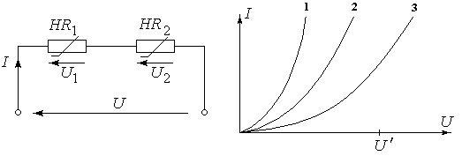
Аналогічно розраховується послідовне коло з більшим числом опорів.
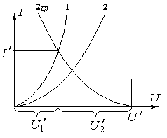
Якщо коло складається з двох опорів, то можна не будувати результуючу ВАХ. Замість ВАХ одного з опорів будують її дзеркальне відображення відносно вертикалі. Початок координат цієї кривої переноситься в точку U'. Точка перетину обох ВАХ визначає величину струму в колі І' і напруги U'₁ і U'₂ на кожному з нелінійних опорів.

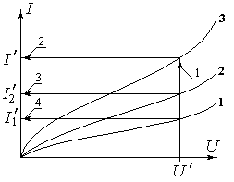
Коло з двома паралельними нелінійними опорами.
При паралельному з’єднані струм в нерозгалуженій частині дорівнює сумі струмів в окремих вітках. Тому при побудові результуючої ВАХ сумують ординати графіків, які відповідають одним і тим же значенням напруги.

Змішане з’єднання нелінійних опорів
Послідовність побудови результуючої ВАХ і визначення електричних параметрів режиму:
- Паралельне з’єднання нелінійних опорів замінюють одним еквівалентним нелінійним опором з ВАХ, побудованою шляхом сумуванням ВАХ окремих вихідних опорів по вертикалі (1).
- Для отриманого послідовного кола будують результуючу ВАХ, як суму ВАХ-х характеристик по горизонталі (2).
- Для заданого значення U' визначають струм І в нерозгалуженій частині кола (3).
- За отриманим значенням струму визначаються напруги на нерозгалуженій U₃ і розгалуженій частині U_{1,2} кола як на двох послідовно з’єднаних ділянках кола (4).
- За отриманою напругою на розгалуженій ділянці кола визначаються струми у вітках I₁ і І₂ (5).
Ця послідовність проілюстрована на прикладі наведеної схеми:

Приклад розрахунку схеми стабілізації струму.
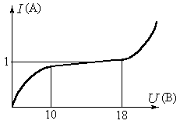
Умова: для стабілізації струму І_{нав} на рівні 0,75 А в навантажені з опором R_{н} = 10 Ом використовується баретер з наведеною ВАХ:
Середнє значення струму баретера на прямолінійній дільниці І_{бар} = 1 А. Напруга початку стабілізації U_{п.с.} = 10 В, кінця: U_{к.с.} = 18 В, напруга джерела: 25 ± 5 В.
Треба скласти схему і провести розрахунок параметрів її елементів. Визначити межі зміни струму в опорі навантаження при вказаному діапазоні зміни напруги джерела.
Розрахунок.
Оскільки струм в опорі навантаження менший за струм стабілізації баретера, необхідно паралельно навантаженню включити опір R₁, через який повинен протікати надлишковий струм І₁ = І_{бар} – І_{нав} = 1 – 0,75 = 0,25 А.
Величина опору:
Напруга на опорі навантаження U_{нав} = І_{нав}⋅R_{н} = 0,75⋅10 = 7,5 В.
В схему потрібно включити послідовно з навантаженням і опором R₁ опір R₂ для поглинання надлишкової напруги. Величину цього опору визначаємо для режиму U_{дж} = 25 В, і напрузі на баретері, що дорівнює середній напрузі стабілізації

Отже остаточно схема стабілізації матиме вид:

Для такої схеми U₂ = I_{бар}⋅R₂ = U_{дж} – U_{ср} – U_{нав} = 25 – 14 – 7,5 = 3,5 В. Звідки:
Сума лінійних опорів кола:
Для визначення меж коливань струму в опорі навантаження тут зручно побудувати віддзеркалену ВАХ сумарного лінійного опору R. Ця ВАХ – пряма лінія.
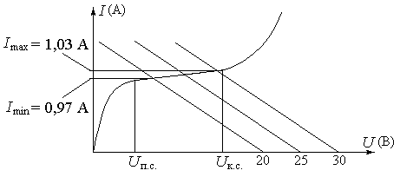
З креслення визначається І_{max} = 1,03 A, I_{min} = 0,97 A.
Шукане відхилення струму в колі від середнього значення складає при відносній зміні напруги джерела живлення .

Перехідні процеси в електричних колах

Закони комутації
Процеси, що виникають в різних фізичних системах (електричних, механічних, теплових, ін.) при переході від одного сталого стану (стаціонарного режиму) до іншого називають перехідними (або несталими) процесами.
В електричному колі перехідний процес виникає: при зміні режиму його роботи – вмиканні або вимиканні кола; при зміні параметрів R, L або C.
Дії, що викликають перехідні процеси в електричних колах, отримали назву – комутації.
Кожному стану кола (в загальному випадку кола, що має індуктивність L і ємність C) відповідають певні запаси енергії магнітного поля і електричного поля . Ці запаси енергії, пов’язані з елементами електричного кола, неоднакові при різних станах і режимах роботи кола.
Для зміни енергії кола на кінцеву величину потрібний деякий час, тому що раптова стрибкоподібна зміна енергії W повинна викликати споживання або викид потужності , що фізично неможливо. В зв’язку з цим раптова зміна струму і_{L} в котушці і напруги и_{С} на конденсаторі неможливі. Це означає, що перехід від одного сталого стану до іншого здійснюється не миттєво, а на протязі деякого часу.
В порівнянні з іншими фізичними системами перехідні процеси в електричних колах протікають зазвичай дуже швидко і закінчуються на протязі частки секунди.
Принцип, за яким струм в колі з індуктивністю не може змінюватись стрибком і в початковий момент перехідного процесу (t = 0) зберігає своє попереднє значення, називається першим законом комутації.
Аналогічний принцип, за яким напруга на клемах конденсатора не може миттєво змінитись на кінцеву величину і в момент часу t = 0 зберігає попереднє значення, називають другим законом комутації.

Загальні принципи аналізу перехідних процесів
Математичний аналіз перехідних процесів в електричних колах базується на тому, що закони Кірхгофа застосовні як до сталих, так і до несталих режимів. Використовуючи закони Кірхгофа для замкнутих контурів і вузлових точок, можна отримати для перехідного процесу лінійні диференціальні рівняння. За цими рівняннями визначають значення струмів і напруг в будь–який момент часу процесу, що розглядається. Значення постійних інтегрування знаходять з граничних умов, що визначаються законами комутації.
Для спрощення розв’язання диференційних рівнянь і полегшення їх аналізу перехідні процеси прийнято розглядати як результат накладання двох режимів – примусового і вільного. Відповідно з цим дійсний (фактичний) струм в колі і уявляється як сума двох складових: примусового струму і_{пр}, який встановлюється в колі після закінчення перехідного процесу, і вільного струму і_{віл}, що протікає в колі тільки під час перехідного процесу і = і_{віл} + і_{пр}.
Вільний струм поступово вщухає і при режимі, що встановився (t = ∞) стає рівним нулю. Тоді і| _{t = ∞} = і_{пр}.
Оперуючи в розрахунках примусовою і вільною складовими, необхідно пам’ятати, що реально існуючими величинами є не окремі складові, а результуючі струми (або напруги).
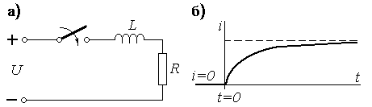
Приклад № 1. При замиканні вимикача в колі (а), що включає R і L, починається перехідний процес. Диференціальне рівняння, складене для цього кола за другим законом Кірхгофа для миттєвих значень має вид: .
Рішення рівняння дає значення миттєвих значень струму і в залежності від часу t і має вид , де τ визначається співвідношенням R і L. Побудований за цим виразом графік представлений на малюнку (б).

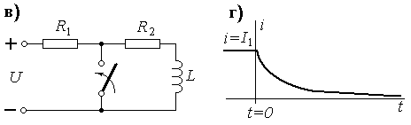
Приклад № 2. Диференціальне рівняння, складене для утвореного при замиканні вимикача кола (в) за другим законом Кірхгофа для миттєвих значень, має вид: . Рішення рівняння має вид . Побудований за цим виразом графік представлений на малюнку (г).

Лекція 5. Основні поняття змінного струму
План
- Змінний струм.
- Передмова
- Основні поняття.
- Середні та діючі значення.
- Зображення синусоїдальних величин векторами
- Векторна діаграма.
- Елементи кіл змінного струму.
- Символічний метод
- Нагадування про комплексні числа.
- Уявлення параметрів електричного змінного струму через комплексні числа.

Змінний струм

Передмова
Спочатку електроенергетика розвивалась на базі невеликих електростанцій постійного струму, що працювали на привозному паливі. Кожна з станцій обслуговувала невеликий регіон або одне підприємство. Вартість виробництва електроенергії на цих станціях була високою.
Централізація виробництва електроенергії постійного струму була неможливою через складності передачі електроенергії на великі відстані, пов’язані з великими втратами при низькій напрузі передачі. Економічне централізоване виробництво електроенергії потребувало застосування різних напруг для генераторів, ЛЕП і електроприймачів, у зв’язку з чим виникла необхідність в перетворенні електроенергії однієї напруги в електроенергію іншої напруги. Ця проблема була вирішена введеним електроустановок змінного струму. Можливість трансформації змінного струму дозволила для кожного елемента електроустановки мати свою , найбільш відповідну умовам, напругу.
Перші установки змінного струму для технічних цілей були створені російським вченим Яблочковим в 70-х роках ХІХ-го сторіччя.
Сучасна електроенергетика побудована на використанні змінного струму і лише в деяких випадках використовується постійний струм. Електричні машини ( генератори, двигуни) мають високі техніко–економічні показники, надійні в роботі і зручні в експлуатації.

Основні поняття
Змінними називаються ЕРС, напруги і струми, які періодично змінюються в часі.
В сучасному електроустаткуванні найбільше застосування отримали змінні струми, величина (і напрямок) яких змінюються за синусоїдальним законом – синусоїдальні струми. (Ще одна різновидність змінних струмів – пульсуючі, в яких періодично змінюється тільки величина). Зручність використання синусоїдальних струмів пояснюється тим, що при синусоїдальному характері ЕРС напруги і струми також будуть синусоїдальними. При несинусоїдальних струмах в генераторах, двигунах і інших пристроях виникають додаткові втрати енергії.
Значення змінних величин – ЕРС, напруг, струмів, потужностей – в будь–який момент часу t називаються миттєвими і позначаються буквами е, u, i, p.
Основні співвідношення між електричними величинами, що були встановлені для кіл постійного струму, залишаються справедливими і для миттєвих значень:
,
але при застосуванні 2–го закону Кірхгофа в сумі ЕРС треба враховувати не тільки ЕРС джерел, а й ЕРС самоіндукції і взаємоіндукції, що виникають, а в суму напруг включати напругу на конденсаторах.
Для синусоїдальних струмів миттєве значення визначається виразом i = I_{m} sin(ωt +ψ), де I_{m} – найбільше миттєве значення періодично змінюваних величин, яке називається амплітудним значенням. Позначаються I_{m}, U_{m}, E_{m}.
Час Т, за який струм (напруга, ЕРС) здійснює повний цикл своїх змін називають періодом змінного струму (напруги, ЕРС), а число періодів за секунду – його циклічною частотою f = 1/T. Одиниця частоти – Гц. Частота дорівнює 1 Гц, якщо повний цикл зміни струму здійснюється за 1 секунду.
В Європі промисловою частотою є частота 50 Гц. В США, Канаді, Японії – 60 Гц. Вибір промислової частоти обумовлений техніко–економічними міркуваннями – при меншій частоті помітне мерехтіння світла в освітлювальних приладах, а при більших – виникає додатковий опір при передачі енергії на великі відстані.
Синусоїдальний характер змінного струму обумовлений характером змінної ЕРС, що утворюється в статорі генератора. Ротор обертається з кутовою швидкістю ω = α / t. Якщо покласти α = 2π, а це буде за t = Т, тобто струм здійснить повний цикл своїх змін, то ω = 2π / Т = 2π f. Ця величина називається круговою частотою.
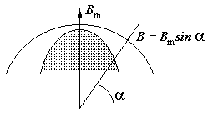
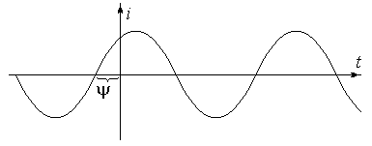
Від спостерігача залежить з якого моменту почати спостереження за зміною струму. Тому у виразі i = I_{m} sin(ωt +ψ) присутня величина ψ, яка називається початковою фазою, і яка визначає відставання моменту початку спостереження від початку поточного періоду. Якщо ψ = 0, то i = I_{m} sin ωt.
e = 2e' = 2B_{m}lv sinα;
e' = B_{m}lv sinα;
E_{m} = 2 B_{m}lv; e = E_{m} sin ωt
Між двома синусоїдальними величинами, що мають різні ψ₁ і ψ₂, існує зсув фаз ϕ = ψ₂ – ψ₁. Ця величина більш цікава, тому що при дослідженні двох sin–них величин завжди початкову фазу однієї можна взяти нульовою, тоді початкова фаза іншої становитиме ϕ і вже не залежатиме від суб’єктивного вибору початку спостереження.

Діюче (ефективне, середньоквадратичне) значення.
Для його визначення виходять з теплової дії струму.
Діюче значення змінного струму дорівнює значенню еквівалентного постійного струму, який утворює на незмінному опорі стільки ж теплоти, як і змінний струм.
Кількість теплоти, що виділяє змінний струм і за елементарний час Δt: dQ = i²R dt, а за час, що дорівнює Т:
.
При постійному струмі:
Оскільки за визначенням то
звідки
оскільки то:
або .
Отже діюче значення змінного синусоїдального струму менше його амплітудного значення в раз.
Діючі значення позначаються I, U, E.
Аналогічно можна довести, що .
Діюче значення вказується на шкалах вимірювальних приладів. Тому, якщо амперметр, що вимірює силу змінного струму показує 10 А, то амплітудне значення складає І_{m} = 14,1 A.

Середнє значення змінного струму.
Середнє арифметичне значення для всіх миттєвих значень додатної півхвилі називається середнім значенням синусоїдального струму за півперіод.
.
Аналогічно визначаються U_{ср} та Е_{ср}.
Середнє значення використовується при аналізі роботи спрямовувачів, електричних машин, тощо.
Отже для аналізу синусоїдального струму необхідно знати для електричних величин амплітудне (І_{m}, U_{m}, E_{m}) або діюче (І, U, E) значення, частоту коливань (ω, f або Т : ω = 2πf, f = 1/T) і початкову фазу ψ.

Зображення синусоїдальних величин векторами

Векторна діаграма
Ми познайомились з двома (із багатьох) способами зображення синусоїдальних величин – аналітичний і графічний (у вигляді графіка зміни миттєвих значень в часі).
Для розрахунків кіл змінного струму ще використовується зображення синусоїдальних величин за допомогою векторів, що обертаються.
Нехай маємо струм i = I_{m} sin(ωt +ψ).
Для того, щоб зобразити його вектором, що обертається візьмемо прямокутну систему координат хОу. Із початку координат О під кутом ψ проведемо вектор ‾I_{m}, довжина якого в масштабі відповідає I_{m} . Якщо вектор ‾I_{m} обертати проти годинникової стрілки з кутовою швидкістю ω = 2πf, то його проекція на вісь ординат Оу буде змінюватись за синусоїдальним законом , тобто відображати миттєве значення струму і.
Сукупність векторів, що зображують на одному кресленні кілька синусоїдальних величин однієї частоти має назву векторна діаграма.
Вектори, що зображені на такій діаграмі мають однакову кутову частоту ω. Тому при обертанні їх взаємне розміщення не змінюється. І тому при побудові векторних діаграм один вектор можна направити довільно (наприклад, вздовж Ох), а інші розташовувати по відношенню до першого під різними кутами, рівними відповідним кутам зсуву фаз і осі координат не креслити.
В більшості випадків векторні діаграми кіл змінного струму призначені для визначення співвідношень між діючими значеннями напруг і струмів. Тому діаграми звичайно будують не для амплітудних значень, а для діючих, що обумовлює лише зменшення довжини векторів в разів.
Якщо векторну діаграму будують в тій же послідовності, в якій обходять електричне коло, вона називається потенціальною (або топографічною). Зручно напрям обходу приймати протилежним прийнятому напрямку струму. Потенціальна діаграма дозволяє визначити напругу між будь–якими точками кола, оскільки кожна точка діаграми відповідає певній точці кола. Для визначення треба з’єднати дві точки діаграми відрізком і надати йому відповідний напрямок.
При побудові потенціальної діаграми один з векторів приймають за вихідний і розташовують вздовж горизонтальної осі в додатному напрямку, вважаючи, що початкова фаза відповідної йому величині дорівнює нулю. Інші вектори будують відносно цього вектора з урахуванням фазового струму. Зручно для послідовного кола за вихідний приймати вектор струму, а для паралельного – напруги.
Отже розглянуті три способи зображення синусоїдальних величин:
- Графіком зміни миттєвих значень в часі

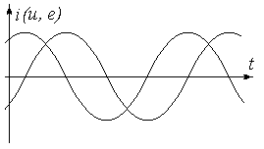
- За допомогою тригонометричних функцій
i = I_{m} sin(ωt +ψ)
u = U_{m} sin(ωt +ψ).
e = E_{m} sin(ωt +ψ).
- Векторами, що обертаються і векторними діаграмами.

Елементи кіл змінного струму
Синусоїдальні кола, крім джерел, можуть включати такі елементи:
- Резистор – активний опір R;
- Котушка індуктивності – індуктивність L;
- Конденсатор – ємність C.

Активний опір на змінному струмі.
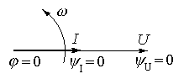
При підключенні до активного опору напруги u = U_{m} sin ωt струм, згідно закону Ома: . Як видно, струм і напруга, змінюючись синусоїдально, співпадають за фазою. Векторна діаграма має вид:
– закон Ома для активного опору.
Потужність в різні моменти часу не є сталою –
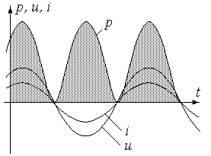
p = ui = U_{m} I_{m}·sin (2·ωt).

Графік зміни миттєвих значень потужності має вигляд:
Значення потужності додатні, тобто в активному навантаженні весь час відбувається необратний процес перетворення електричної енергії в теплову.
Потужність оцінюють за середнім значенням за період. Позначають активну потужність – Р (її миттєве значення – р).

Індуктивність на змінному струмі.

Котушка індуктивності.
Будь–яка зміна струму і в колі з котушкою індуктивності викликає зміну магнітного потоку Ф, створеного цим струмом. Змінний магнітний потік пронизує всі витки котушки індуктивності і в свою чергу викликає в ній появу ЕРС відповідно закону електромагнітної індукції.
.
ЕРС, обумовлену зміною власного магнітного потоку, називають ЕРС самоіндукції і позначають е_{L}.
Добуток wФ, позначений ψ, прийнято називати потокозчепленням.
При відсутності феромагнітних матеріалів (наприклад, сталевого осердя) потокозчеплення пропорційне протікаючому струму і: ψ = Li . Коефіцієнт L, значення якого залежить від числа витків, а також від розмірів і конфігурації електричного кола, називають індуктивністю. Одиниця виміру індуктивності – Генрі (Гн).
Враховуючи визначення потокозчеплення через індуктивність, вираз для ЕРС самоіндукції можна записати у вигляді: .
Цей вираз свідчить, що при збільшенні струму е_{L} направлена протилежно струму, а при зменшенні струму ЕРС е_{L} співпадає за напрямком із струмом. Отже ЕРС самоіндукції протидіє як збільшенню, так і зменшенню струму. Ця протидія тим більше, чим більша індуктивність L кола.
Таким чином, індуктивність L характеризує здатність кола протидіяти змінам електричного струму, що протікає в колі.

Котушка індуктивності на змінному струмі
При проходженні змінного синусоїдального струму ЕРС самоіндукції повинна повністю урівноважувати прикладену напругу, тобто
звідки
[3], де .
Зсув фаз (–90°), що з’явився, показує, що струм в котушці індуктивності відстає від прикладеної напруги і зсунутий на –90° або –π/2 відносно напруги.
Добуток ωL має розмірність опору (Ом) і має назву реактивним опором індуктивності, або індуктивним опором (позначається Х_{L}), а вираз є закон Ома для індуктивності. Х_{L} = ωL = 2πfL.
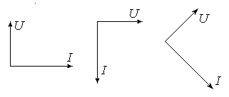
Векторні діаграми ідеальних котушок можуть мати вид:
Миттєва потужність:
p_{L} = ui = U_{m}·sin ωt ⋅ I_{m} sin (ωt – 90°) =
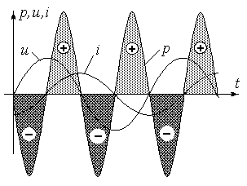
Отже потужність змінюється за синусоїдальним законом з подвійною частотою 2ω. Амплітудне значення миттєвої потужності:
В додатний півперіод індуктивність споживає енергію від мережі і накопичує її у вигляді енергії магнітного поля.
У від’ємний півперіод індуктивність стає джерелом електричної енергії і віддає в мережу накопичену енергію магнітного поля.
Отже в ідеальній котушці здійснюється періодичний обмін енергією між зовнішнім джерелом і магнітним полем. Середня (активна) потужність дорівнює нулю.
Для кількісної оцінки інтенсивності обміну електричною енергією між джерелом і індуктивним навантаженням введене поняття реактивної потужності Q_{L} = UI = I ² X_{L}.

Конденсатор на змінному струмі.

Ємність
Основною технічною характеристикою конденсатора є його електроємність С (ще його номінальна (робоча напруга)). Ємність вимірюється в фарадах (Ф) або мікрофарадах (мкФ).
Ємність залежить від розміру, форми, властивостей діелектрика: [Ф], де
ε _{а} – абсолютна діелектрична проникливість середовища між пластинами конденсатора [Ф/м];
S – площа однієї пластини [м²];
d – відстань між пластинами [м].
Ємність С і напруга U між пластинами визначають величину його заряду – q = CU.
Коли напруга і заряд збільшується конденсатор заряджається, в колі виникає зарядний струм. Коли напруга і заряд зменшуються, в колі відповідно виникає струм розряду. Отже при змінній напрузі в колі з конденсатором проходить струм, рівний швидкості зміни заряду на пластинах конденсатора: I = dq / dt = C⋅du / dt.

Конденсатор на змінному струмі
При підключенні до конденсатора змінної синусоїдальної напруги u = U_{m} sin ωt в колі з конденсатором виникає струм
де .
Останній вираз є виразом закону Ома для кола з ємністю. В аргументі синусу (+90°) свідчить, що в колі з ємністю струм випереджає за фазою напругу на 90°.
Струм досягає максимального значення в ті моменти часу, коли напруга дорівнює нулю. При максимальній напрузі струм припиняється (=0).
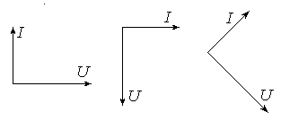

Можливі векторні діаграми:

Значення 1/(ωС) має розмірність опору (Ом) і називається реактивним опором ємності або ємнісним опором (позначається Х_{С}) .
Якщо ємність конденсатора виразити в мікрофарадах, то реактивний ємкісний опір . Для постійного струму, коли f = 0, Х_{С} = ∞.
Потужність, що споживає конденсатор, визначається аналогічно потужності індуктивності. Отже в конденсаторі здійснюється періодичний обмін енергією між зовнішнім джерелом і електричним полем. Середня (активна) потужність дорівнює нулю.
Для кількісної оцінки інтенсивності обміну електричною енергією між джерелом і конденсатором введене поняття реактивної потужності Q_{С} = UI = I² X_{С}.

Символічний метод
Вже можна передбачити, що при розрахунках кіл змінного струму необхідно буде використовувати складні перетворення з величинами, до яких входять тригонометричні функції, або виконувати графічні дії над векторами.
Найбільш ефективний метод розрахунку кіл змінного струму є символічний метод, оснований на зображенні електричних величин (струм, напруга, ЕРС, опори, провідності, потужності) комплексними числами. В цьому випадку для розрахунку кіл змінного струму можна використовувати закони Кірхгофа і всі методи розрахунку складних кіл постійного струму.

Нагадування про комплексні числа

Форми запису комплексних чисел
- В алгебраїчній формі комплексне число Z є сума дійсного числа a і уявного числа jb, тобто Z = a + jb. Уявне число jb є добуток уявної одиниці і коефіцієнта при ній b.
- Для зображення комплексного числа в графічній формі в прямокутній системі координат по горизонтальній осі відкладаються дійсні частини комплексного числа а, а по вертикальній осі – уявні частини jb. Комплексне число на такій комплексній площині зображується:
- точкою з координатами А(a; jb);
- вектором ОА, що починається в початку координат О, а закінчується в точці А з координатами (a; jb).
- Щоб записати комплексне число в показовій формі треба знати його модуль і аргумент. Модуль є довжина вектора ОА на комплексній площині
.
Аргумент – це кут α між додатним напрямком дійсної осі і вектором ОА. Ясно, що b/a = tg α, звідки α = arctg b/a.
При визначенні α треба мати на увазі, що обчислювальні засоби дають значення arctg b/a в межах 0°≤ α ≤ 90°. Тому отримане значення треба відкоригувати згідно таблиці:
а | b | чверть | α
+ | + | І | arctg b/a
– | + | ІІ | 180° – arctg b/a
– | – | ІІІ | 180° + arctg b/a
+ | – | IV | – arctg b/a

Комплексне число в показовій формі є добуток модуля і множника е ^{jα}, тобто Z = |Z|⋅ е ^{jα}.
- Тригонометрична форма. При розв’язанні задач комплексним методом виникає потреба перейти від показової форми до алгебраїчної. Вихідними є модуль і аргумент. Треба визначити дійсну і уявну частини і представити число в алгебраїчній формі.
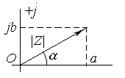
З трикутника a = |Z|⋅cos α, b =|Z|⋅sin α.
В комплексній формі Z = a + jb = |Z|⋅cos α + j|Z|⋅sin α
Отриманий запис є тригонометричною формою комплексного числа.

Дії над комплексними числами
Для «+» і «–» зручніше використовувати алгебраїчну форму: Z1 ± Z2 = a1 + jb1 ± a2 + jb2 = (a1 ± a2) + j(b1 ± b2)
Для «×» і «:» зручніше використовувати показову форму: Z1 × Z2 = |Z1| e jα × |Z2| e jβ = |Z1|×|Z2| e j(α + β);
Z1 / Z2 = |Z1| e jα / |Z2| e jβ = |Z1| / |Z2| e j(α – β) ,
але можна і алгебраїчну:
Z1 × Z2 = (a1 a2 – b1 b2) + j(a1 b2 + b1 a2); .
Два комплексних числа називаються спряженими, якщо відрізняються тільки знаками уявної частини (в алгебраїчній формі), або знаками аргументів (в показовій формі), наприклад:
a + jb та a – jb;
|Z| e jα та |Z| e –jα .

Уявлення параметрів електричного змінного струму через комплексні числа
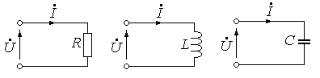
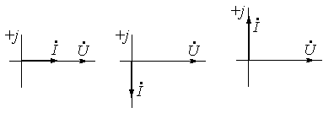
Повертаючись до електричних величин можна провести аналогію між векторами, що обертаються і комплексними векторами. Ця аналогія дозволяє синусоїдальні величини відображувати комплексними числами. Комплексні значення струмів, напруг і ЕРС прийнято позначати .
Згадаймо вже знайомі кола з активним опором, індуктивністю і ємністю:
Побудуємо для цих кіл векторні діаграми, але вже на комплексній площині, вважаючи, що розташування вектора величини з нульовою початковою фазою співпадає з дійсною додатною піввіссю.
В усіх випадках вектор напруги направлений по осі дійсних чисел. Тому комплекс напруги , де U – модуль комплексу напруги, а 0° – його початкова фаза. Комплекс струму:
- у першому випадку –
- у другому випадку –
- у третьому випадку –
Отже комплексне зображення синусоїдальних величин визначає її діюче (амплітудне) значення і зсув фаз відносно вихідної величини, початкова фаза якої вважається рівною нулю.

Лекція 6. Аналіз кіл синусоїдального струму.

План
- Розрахунок кіл синусоїдального струму.
- Закони Кірхгофа для кіл синусоїдального струму.
- Кола з послідовним з’єднанням резистора та котушки індуктивності, резистора та конденсатора.
- Кола з послідовним з’єднанням віток.
- Трикутник опорів та потужностей.
- Розрахунок складних кіл змінного струму.
- Коефіцієнт потужності та його техніко-економічне значення.

Розрахунок кіл синусоїдального струму.

Закони Кірхгофа
Розрахунок кіл синусоїдального змінного струму оснований на використанні законів Кірхгофа, які справедливі для миттєвих, амплітудних та діючих значень:

для миттєвих значень – суми алгебраїчні.

ці рівняння справедливі у векторній формі, тобто суми не алгебраїчні, а геометричні.

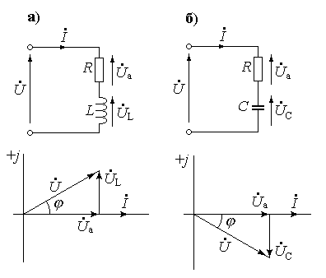
суми алгебраїчні завдяки зображенню електричних величин комплексними числами.

Розглянемо кола:
В обох випадках вектор струму направлений по осі дійсних чисел. Комплекс напруги на клемах кола :
- для випадку а) , де U_{a} і jU_{L} – дійсна і уявна частини; U і ϕ – модуль і початкова фаза комплексу напруги.
- для випадку б) .
В загальному виразі комплексу напруги “+” перед уявною частиною свідчить, що навантаження має індуктивний характер, “–“ – характер навантаження ємкісний.
Розглянемо електричне коло, що складається з трьох елементів:
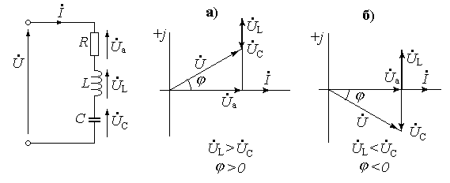
, де , а аргумент .
ϕ > 0, якщо U_{L} > U_{C}
ϕ < 0, якщо U_{L} < U_{C}.

Опір і провідність в комплексній формі.
Розрізняють повний опір Z, реактивний опір X і активний опір R, а також відповідні їм провідності: повна провідність – y = 1/Z, реактивна провідність – b = X / Z² і активна провідність – g = R / Z².
З розглянутих трикутників напруг (наприклад, а) і б)) =
= . Це відношення є законом Ома. Величина– повний опір кола і позначається Z. . Тобто I = U / Z.
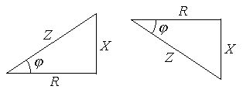
Активний, реактивний і повний опір пов’язані між собою як сторони трикутника.
Ці трикутники можна побудувати на комплексній площині і тоді опори можна виразити комплексними числами:
= R + jX = R + j(X_{L} – X_{C}), де .
Аналогічно визначаються провідності: .
При записі повної провідності в показовій формі:
модуль комплексу опору – ; аргумент – .

Активна, реактивна і повна потужність.
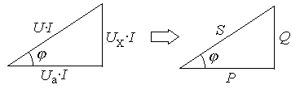
Якщо сторони трикутника напруг помножити на струм І, то отримаємо трикутник потужностей:
Активна потужність – P = U_{a}⋅I = UI⋅ cos ϕ [вт];
Реактивна потужність – Q = U_{L} / C⋅I = UI⋅ sin ϕ [вар];
Повна потужність – S = U⋅I [в⋅а].

Розрахунок складних кіл змінного струму.
Формули законів Ома і Кірхгофа для кіл змінного струму в комплексній формі мають таку ж структуру, як і для кіл постійного струму. Тому методи розрахунку лінійних кіл постійного струму, що були вже розглянуті (метод безпосереднього використання законів Кірхгофа, метод суперпозиції, метод контурних струмів, метод вузлових потенціалів, метод еквівалентного генератора), можна застосовувати для розрахунку складних лінійних кіл синусоїдального змінного струму. В цьому випадку всі ЕРС, напруги, струми, опори і провідності ділянок кола визначаються так же , як і в колах постійного струму, але в комплексній формі.

Значення cos ϕ.
Електроприймачі змінного струму є або пристроями, що споживають тільки активну потужність (лампи розжарювання, електронагрівальні прилади – печі, праски), або пристрої, що споживають як активну, так і реактивну потужність (зокрема двигуни змінного струму).
Активна потужність, що споживається двигуном, перетворюється ним в корисну механічну роботу і частково розсіюється у вигляді тепла.
Разом з необратним перетворенням електроенергії в інші види енергії тут одночасно проходить обратний процес обміну енергією між змінним магнітним полем і джерелом живлення.
Якщо б двигун отримував від джерела тільки активну потужність Р, тобто працював би з cos ϕ = 1, то споживав би струм I = P / U. В дійсності двигун змінного струму є для джерела як активним, так і реактивним навантаженням, тобто працює з індуктивним cos ϕ. В зв’язку з цим двигун при тій же активній потужності Р і, відповідно, при тій же корисній механічній роботі споживає з мережі струм більшої величини .
Зниження cos ϕ призводить:
- до підвищення втрат електроенергії (I ²Rt) в проводах лінії;
- до завищення необхідної потужності (S = UI) джерела живлення.
Так, наприклад, якщо двигун працює з cos ϕ = 0,7, то втрати енергії в лінії збільшується пропорційно (1/ cos ϕ) ², тобто в 2 рази, а потужність джерела повинна бути більшою майже в 1,5 рази в порівняння з роботою при cos ϕ = 1.
Якщо паралельно двигуну включити конденсатор такої ємності, щоб реактивна складова загального струму стала рівною нулю, то загальний cos ϕ кола буде дорівнювати 1. У випадку повної компенсації конденсатор цілком покриває потреби двигуна в реактивній потужності і із мережі буде споживатись тільки активна потужність Р.
Для усвідомлення значення cos ϕ звернемось до основних характеристик генератора: номінальні напруга U_{ном}, струм I_{ном}, потужність S_{ном} = U_{ном}⋅ I_{ном}. U_{ном} = 1200 В, I_{ном} = 200 А. Тоді S_{ном} = U_{ном}⋅ I_{ном} = 1200⋅200 = 240 кВ⋅А. Будемо приєднувати навантаження з різними cos ϕ.
Для активного навантаження cos ϕ = 1, активна потужність генератора Р = U_{ном}⋅ I_{ном} = 240 квт, тобто дорівнює повній потужності.
Для навантаження з cos ϕ = 0,5 активна потужність генератора Р = U_{ном}⋅ I_{ном}⋅ cos ϕ = 1200⋅200⋅0,5 = 120 квт, тобто знижується в 2 рази. Не зважаючи на це по генератору і проводах проходить той же струм 200 А. Тобто генератор працює з повною потужністю. Активна потужність генератора зменшилась за рахунок збільшення реактивної потужності, що без користі завантажує генератор і лінію електропередачі.
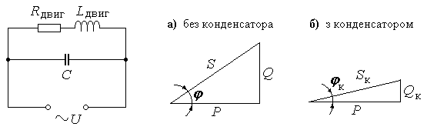
До підключення конденсатора Q = P⋅tgϕ.
З конденсатором Q _{к} = P⋅tgϕ _{к}.
Реактивна потужність, яку повинен сприйняти конденсатор
Q_{С} = Q – Q _{к} = Р⋅(tgϕ – tgϕ _{к}). З іншого боку . Звідки:
.
Для повної компенсації реактивної потужності (ϕ _{к} = 0) необхідний конденсатор ємкістю .

Лекція 7. Електричні коливання.
План
- Аналіз електричного стану розгалужених кіл.
- Коливальний контур. Частота власних і вимушених коливань.
- Резонанс напруг, умови його виникнення та практичне значення.
- Резонанс струмів, умови його виникнення та практичне значення.

Аналіз електричного стану розгалужених кіл.

Коливальний контур.
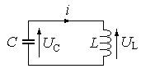
В електричному колі, що складаються з L і C при певних умовах можуть виникнути коливання. Коливальний процес в колі – це періодичний обмін енергією між електричним і магнітним полем. Таке коло має назву коливальний контур.
Розглянемо такий ідеальний (R = 0) коливальний контур.
Конденсатор ємністю С, попередньо заряджений від зовнішнього джерела до напруги U_{C}. Енергія електричного поля конденсатора складає . До зарядженого конденсатора приєднується ідеальна котушка з індуктивністю L. Оскільки конденсатор через котушку почне розряджатись в колі виникне струм і.
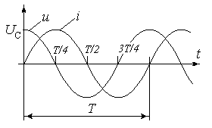
Енергія електричного поля конденсатора перетворюється на енергію магнітного поля котушки . В той момент, коли конденсатор повністю розрядиться і його напруга впаде до нуля, струм в колі досягне максимального значення І_{m}. ЕРС самоіндукції e_{L} котушки в цей час діє зустрічно струму, гальмуючи його збільшення. В другій чверті періоду напруга U_{C} збільшується і конденсатор заряджається за рахунок накопиченої енергії котушки при тому ж напрямку струму, який зменшується до нуля і який в цей час підтримується ЕРС самоіндукції e_{L}, що змінила свій напрямок. Процес повторюється, але при зворотному напрямку струму.
Отже в ідеальному колі буде безперервно відтворюватись перезаряд конденсатора через котушку індуктивності – утворяться вільні коливання.
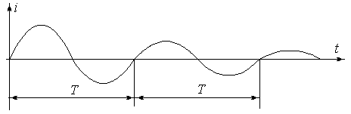
В реальному коливальному контурі, де є активний опір (R ≠ 0), де є теплові втрати енергії – коливання в контурі будуть затухаючими.
Математичний аналіз показує, що при замиканні зарядженого конденсатору на ідеальну котушку в колі, що утворюється, виникає змінний синусоїдальний струм i = I_{m} sin ω₀t. Частота цього струму визначається параметрами L і C контуру
Величину f₀ прийнято називати власною частотою коливального контуру.
Як відзначалось, в дійсності контур має активний опір, що призводить до втрат енергії. Електромагнітний коливальний процес, що відбувається в контурі за рахунок початкового запасу енергії, поступово вщухає і повністю припиняється, коли весь запас енергії розсіється в оточуюче середовище у вигляді тепла.
Щоб підтримувати невщухаючі коливання енергії між електричним і магнітним полями, тобто отримати в контурі синусоїдальний струм з незмінною амплітудою, потрібно підводити до контуру енергію, що компенсує теплові втрати. Передача контуру цієї енергії повинна проводитись періодично – в такт з власними коливаннями контуру. Це означає, що на протязі кожного періоду до контуру необхідно підвести кількість енергії, що втрачається ним у вигляді тепла.
Це можна здійснити, якщо в коло коливального контуру включити джерело змінного струму з частотою f, рівною частоті f₀ коливального контуру.
По аналогії з механічною системою, де збіг частоти вимушених коливань з частотою власних коливань механічної системи має назву резонанс, процес, що протікає в електричному коливальному контурі також має назву резонанс.
Одними з ознак резонансу в електричному колі, що має L і C, є збіг за фазою напруги u і струму і джерела, що живить це коло, а також та обставина, що повний опір кола складає тільки активний опір.
Розрізняють:
- резонанс напруг, коли джерело, котушка і конденсатор утворюють послідовне коло.
- резонанс струмів, коли котушка і конденсатор включені паралельно по відношенню до джерела змінного струму.

Резонанс напруг.
Розглянемо коло:
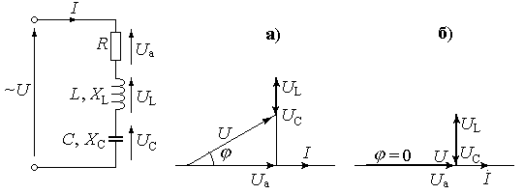
Як відзначалось, при резонансі струм і напруга співпадають за фазою, тобто ϕ = 0 і повний опір кола дорівнює його активному опору
Ця рівність буде мати місце, коли X_{L} = X_{C}, тобто реактивний опір кола дорівнює 0: Х = X_{L} – X_{C} = 0, де X_{L} = ωL = 2πfL і X_{C} = 1/(ωС) = 1/(2πfC), тобто: 2πfL = 1/(2πfC). Звідки:
.
Отже, при X_{L} = X_{C} , а це може бути, коли частота підведеної напруги дорівнює частоті, що визначена останньою формулою, в колі виникає резонанс напруг.
З виразу закону Ома для послідовного кола випливає, що струм в колі при резонансі дорівнює напрузі, поділеній на активний опір I=U/R. Отже струм в колі може виявитись значно більшим за струм, який би мав бути при відсутності резонансу.
При резонансі напруга на індуктивності дорівнює напрузі на ємності
IX_{L} = IX_{C} = U_{L} = U_{C}.
При великих значеннях X_{L} і X_{C} відносно R ці напруги можуть в багато разів перевищувати напругу живлення. Підвищення напруги (перенапруга) на окремих ділянках кола, якщо воно заздалегідь не враховане, є небезпечним для цілісності ізоляції електричної установки.
Резонанс в колі при послідовному з’єднані споживачів має назву резонанс напруг.
Напруга на активному опорі при резонансі дорівнює напрузі, що прикладена до кола U_{R} = IR = U.
Векторна діаграма при резонансі (на малюнку діаграма б)) ілюструє той факт, що струм співпадає за фазою з напругою і що напруга на активному опорі дорівнює напрузі живлення.
Реактивна потужність при резонансі дорівнює нулю
Q = Q_{L} – Q_{C} = U_{L}I – U_{C}I = 0, оскільки U_{L} = U_{C}.
Повна потужність дорівнює активній потужності , оскільки Q = 0.
Коефіцієнт потужності дорівнює одиниці сos ϕ = P/S = R/Z = 1.
Оскільки резонанс напруг виникає, коли індуктивний опір послідовного кола дорівнює ємнісному, а їх значення визначаються відповідно індуктивністю, ємністю кола і частотою живлення (X_{L} = 2πfL і X_{C} = 1/(2πfC)), то резонанс може бути досягнутий або шляхом підбору параметрів кола при заданій частоті живлення, або шляхом підбору частоти живлення при заданих параметрах кола.
В інтервалі частот f = 0 ÷ f_{рез} навантаження має активно–ємнісний характер, струм випереджає за фазою напругу живлення.
В інтервалі частот f = f_{рез} ÷ ∞ навантаження має активно–індуктивний характер, струм відстає за фазою від напруги живлення.
Найбільше значення напруги на ємності отримується при частоті трохи меншій за резонансну, а на індуктивності – на частоті трохи більшій за резонансну.
В ряді областей електротехніки резонанс напруг знаходить корисне застосування. Коливальні контури, наприклад, є обов’язковою частиною радіотехнічних пристроїв. Зокрема, настройка радіоприймача полягає в тому, щоб шляхом зміни ємності С або індуктивності L досягнути збігу частоти коливального контуру в приймачі з частотою генераторів радіостанції.

Резонанс струмів.
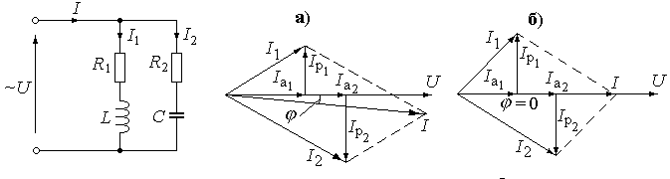
Резонанс струмів може виникнути в паралельному колі, одна з віток якого включає L і R, а інша C і R.
Резонансом струмів називають такий стан кола, коли струм в нерозгалуженій частині кола (І) співпадає за фазою з напругою, реактивна потужність дорівнює нулю і коло споживає тільки активну потужність.
Як це видно з векторної діаграми (б), загальний струм в колі співпадає за фазою з напругою, якщо реактивні складові струмів у вітках з індуктивністю і ємністю рівні за модулем |І_{р1}| = |І_{р2}|.
Реактивна складова загального струму кола, що дорівнює різниці реактивних складових струмів, в цьому випадку дорівнює нулю І_{р1} – І_{р2} = 0.
Загальний струм кола має тільки активну складову, що дорівнює сумі активних складових струмів у вітках І = І_{а} = І_{а1} + І_{а2}.
Виразивши реактивні складові струмів через напруги і реактивні опори отримаємо
або Ub_{L} = Ub_{C}, де b_{L} і b_{C} відповідні реактивні провідності.
Звідки b_{L} = b_{C.}
Отже, при резонансі струмів реактивна провідність вітки з індуктивністю дорівнює реактивній провідності вітки із ємністю.
Виразивши b_{L} і b_{C} через опори відповідних віток можна визначити резонансну частоту контуру:
.
Звідки: .
В ідеальному випадку, коли R₁ = R₂ = 0: .
При резонансі струмів коефіцієнт потужності дорівнює одиниці cos ϕ =1.
Повна потужність дорівнює активній потужності S = P.
Реактивна потужність дорівнює нулю Q = Q_{L} – Q_{C} = 0.
Енергетичні співвідношення в колі при резонансі струмів аналогічні процесам, що проходять при резонансі напруг.
Реактивна енергія діє всередині кола. В одну частину періоду енергія магнітного поля індуктивності переходить в енергію електричного поля ємності, в наступну частину періоду енергія електричного поля ємності переходить в енергію магнітного поля індуктивності. Обміну реактивною енергією між споживачами кола і джерелом живлення нема. Струм в проводах, що з’єднують коло з джерелом, обумовлений тільки активною потужністю.
Для резонансу струмів характерно, що загальний струм в нерозгалуженій частині кола при певному збігу параметрів кола може бути значно меншим струмів в кожній з віток. Для ідеального кола (R₁ = R₂ =0) загальний струм дорівнює нулю, а струми віток з ємністю і індуктивністю існують: вони рівні за модулем і зсунуті за фазою на 180°.
Резонанс в колі при паралельному з’єднанні споживачів називається резонансом струмів.
Резонанс струмів може бути отриманий шляхом підбору параметрів при заданій частоті джерела живлення або шляхом підбору частоти джерела живлення при заданих параметрах кола.

Лекція 8. Трифазні кола.
План
- Трифазна система ЕРС.
- Передмова. Розширення поняття фази.
- Принцип дії трифазного синхронного генератора. Трифазне коло.
- Уява електричних величин трифазних систем тригонометричними функціями, графіками, векторами, що обертаються, комплексними числами.
- Основні схеми з’єднання в трифазних колах
- Визначення лінійних та фазних величин. Співвідношення між лінійними та фазними струмами і напругами.
- Розрахунок трифазних кіл. Потужність трифазних кіл.
- Підсумок: комбінації з’єднань фаз джерела і споживача.

Трифазна система ЕРС.

Передмова
Широке впровадження змінного струму в промислові електроенергетичні установки почалось після 1891 року, коли російським вченим Доліво–Добровольським була розроблена, а потім практично освоєна система трифазного струму.
Трифазні кола є окремим випадком багатофазних систем змінного струму.
Багатофазними системами називають сукупність електричних кіл, в яких діють синусоїдальні ЕРС однакової частоти, такі, що відрізняються за фазою одна від одної і утворені в одному джерелі енергії (генераторі).
Кожне з однофазних кіл, що входять в багатофазну систему, прийняти називати фазою. Отже термін фаза в електротехніці позначає два різних поняття: 1) фазовий кут, що визначає миттєве значення синусоїдальної величини; 2) складову частину трифазного кола. Кола, в залежності від кількості фаз, називають двофазними, трифазними, шестифазними і т.п. До цього ми розглядали однофазні кола.
Найбільше розповсюдження в сучасній електроенергетиці отримали трифазні кола. Це пояснюється низкою переваг як перед іншими багатофазними колами, так і перед однофазними колами змінного струму. Серед переваг можна виділити такі:
- Економічність виробництва і передачі енергії в порівнянні з однофазними колами.
- Можливість простого отримання магнітного поля, що обертається, необхідного для роботи трифазних асинхронного та синхронного двигунів – одних з найрозповсюджених двигунів змінного струму.
- Можливість одночасного отримання в одній установці двох експлуатаційних номіналів напруг – фазної напруги і лінійної напруги.
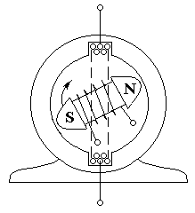
Більш детально ці переваги (особливості) розглядатимуться далі.

Устрій генератора трифазного струму
Нагадаємо принциповий устрій генератора однофазного струму. Генератор змінного струму конструктивно складається з двох основних частин: ротора – частини, що обертається, і нерухомого статора. На роторі розташовані полюси N–S постійного магніту, як правило електромагніту, обмотка якого живиться від допоміжного джерела постійного струму невеликої потужності. Статор – сталевий циліндр, в повздовжніх пазах якого розміщені витки обмотки, в якій індукується змінна ЕРС.
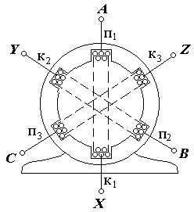
На відміну від однофазного генератора в пазах статора трифазного генератора розміщені три однакові обмотки, зсунуті в просторі відносно одна одної на 120°. При обертанні ротора в кожній з обмоток статора індукується синусоїдальна ЕРС. Оскільки обмотки однакові, ЕРС, що в них утворюються будуть однакові за амплітудним значенням і частоті, але зсунуті за фазою відносно одна одної на 1/3 періоду. Виводи обмоток трифазного генератора прийнято позначати так: початки – буквами А, В, С, а відповідні їм кінці – X, Y, Z. Маркування виводів виконується з таким розрахунком, щоб індуковані в обмотках А–X, B–Y, C–Z ЕРС ‾E_{A}, ‾E_{B}, ‾E_{C} відставали на третину періоду ‾E_{B} від ‾E_{A}, ‾E_{C} від ‾E_{B}.
Беручи за початок відліку моменти часу, коли ЕРС е_{А} в обмотці А–Х дорівнює нулю можна записати такі вирази:
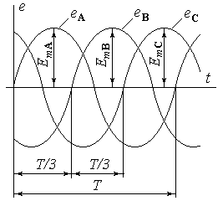
е_{А} = Е_{mA} sin ω t;
е_{B} = Е_{mB} sin (ω t – 120°);
е_{C} = Е_{mC} sin (ω t – 240°).
Графіки цих ЕРС мають вигляд:
При символічній формі запису, якщо ЕРС фази А дорівнює , то ЕРС фаз В і С відповідно дорівнюють:
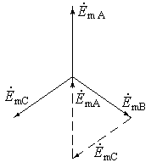
Векторна діаграма ЕРС уявлятиме собою симетричну трипроменеву зірку. Для такої зірки справедливе співвідношення . Таке ж співвідношення справедливе і для діючих значень .
Дійсно, з діаграми видно, що геометрична сума трьох векторів, рівних за величиною і зсунутих за фазою на третину періоду (120°) дорівнює нулю. Сума миттєвих значень ЕРС трифазного генератора в будь–який момент часу також дорівнює нулю е_{А} + е_{В} + е_{С} = 0.

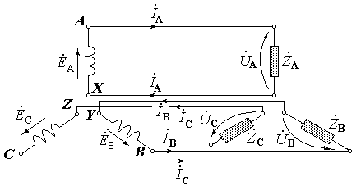
Незв’язана система трифазних струмів
Якщо до кожної з обмоток трифазного генератора через два проводи приєднати навантаження – опори Z_{A}, Z_{B}, Z_{C}, то утворюються три електрично незв’язані однофазні кола.
на клемах навантаження рівні за величиною і зсунуті за фазою відносно одна одної на третину періоду. Величину струмів, а також коефіцієнт потужності (cos ϕ) в кожному з трьох кіл можна знайти за формулами:
Позначені на малюнку напрямки струмів і ЕРС є загальновживаними.
Незв’язане трипроводне коло потребує для живлення трьох окремих навантажень шість окремих проводів і, отож, економія в проводах в порівнянні з однофазним колом не досягається. Така система на практиці не використовується.

Основні схеми з’єднання в трифазних колах

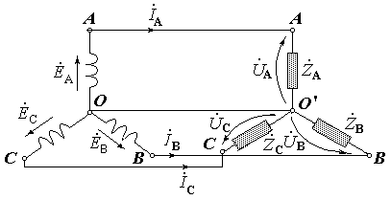
З’єднання за схемою «зірка»
Чотирипровідна система. Якщо об’єднати кінці обмоток генератора в спільну точку О, а кінцеві клеми навантажень в спільну точку О′, то для з’єднання генератора і трьох навантажень потрібно буде всього чотири проводи.
Точки О, О' називають відповідно нульовою (нейтральною) точкою генератора і нульовою (нейтральною) точкою навантаження.
Проводи А–А, В–В, С–С називають лінійними, а провід О–О' – нульовим або нейтральним. Отримана схема має назву чотирипровідна система трифазного струму, або з’єднання зіркою з нульовим проводом.
Напруга між лінійним проводом і нульовим має назву фазна напруга і позначається U_{A}, U_{B}, U_{C}.
Напруга між лінійними проводами називається лінійною напругою і позначається U_{AВ}, U_{BС}, U_{СА}.
До навантажень Z_{A}, Z_{B}, Z_{C} прикладені фазні напруги.
В трифазних колах розрізняють лінійні І_{л} і фазні І_{Ф} струми.
Лінійними називають струми І_{А}, І_{В}, І_{С}, що протікають по лінійних проводах.
Струми, що протікають по обмотках генератора, або по опорах навантаження називають відповідно фазними струмами генератора і фазними струмами навантаження.
При з’єднанні зіркою лінійний струм рівний фазному І_{л} = І_{Ф}.
Струм, що протікає по нульовому проводі, позначають І_{N}.
Заміна незв’язаної шостипровідної системи чотирипровідною не впливає на величину фазних напруг генератора, тому струми І_{А}, І_{В}, І_{С} при тій і другій системі залишаються однаковими (якщо не враховувати опір проводів).
Формули (1) залишаються справедливими і для чотирипровідної системи.
Застосувавши до нульової точки О' перший закон Кірхгофа і прийнявши позначені на схемі напрямки струмів за додатні, отримаємо:
або
тобто струм в нульовому проводі визначається сумуванням лінійних струмів в комплексній формі, або геометричним сумуванням векторів ‾І_{А}, ‾І_{В}, ‾І_{С}.
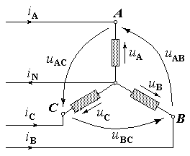
На малюнку стрілками показані додатні напрямки фазних напруг на опорах навантаження. Миттєва напруга, наприклад напруга u_{AB}, між лінійними проводами А і В дорівнює алгебраїчній сумі миттєвих напруг на ділянці кола між точками А і В:
u_{AB} = u_{A} + (–u_{B})
В цьому виразі напругу u_{B} взято із знаком «–» оскільки напрям дії цієї напруги протилежний прийнятому напряму обходу кола від точки А до точки В. Теж саме в діючих значеннях:
.
Аналогічно для лінійних напруг: і :
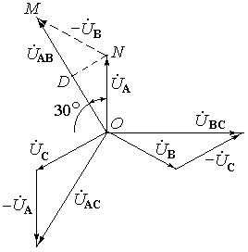
Векторна діаграма напруг буде мати вид:
З діаграми видно, що всі три лінійні напруги рівні між собою за величиною і зсунуті за фазою відносно одна одної на 120°.
З трикутника OMN маємо:
OM = 2⋅OD = 2⋅ON⋅cos 30° = ⋅ON.
Оскільки ОМ = U_{AB} = U_{л}; ON = U_{A} = U_{Ф}, то U_{л} = ⋅ U_{Ф}, тобто миттєва напруга при з’єднанні зіркою в разів більша за фазну.
В трифазних установках навантаження окремих фаз прагнуть зробити більш–менш однаковим. При цьому струм в нульовому проводі виявляється меншим кожного з лінійних струмів. Виходячи з цього перетин нульового проводу приймають рівним приблизно половині перетину лінійного проводу. Це веде до суттєвого зниження загальної ваги проводів чотирипровідної системи в порівнянні з незв’язаною шестипровідною.
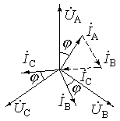
Трипровідна система. При симетричному (рівномірному) навантаженні фаз, тобто, коли опори навантажень однакові Z_{A} = Z_{B} = Z_{C} вектори струмів в усіх фазах рівні за величиною і зсунуті відносно своїх напруг на один і той же кут ϕ.
Векторна діаграма в цьому випадку має вид:
Сума лінійних струмів дорівнює нулю, а отже струм в нульовому проводі відсутній (І_{N} = 0).
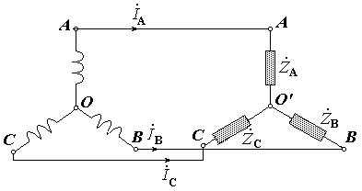
При симетричному навантаженні відпадає необхідність в нульовому проводі і передачу енергії від генератора до споживачів можна здійснювати по трьом проводам.
Схема трипровідної передачі має вигляд:
Електричні мережі виконуються трипровідними тільки для живлення таких споживачів, кожний з яких створює симетричне навантаження всіх трьох фаз.
Напруги між лінійними проводами практично залишається рівними за величиною (U_{AВ} = U_{BС} = U_{СА}) і взаємно зсунуті по фазі на 120° як при симетричному так і при несиметричному навантаженні фаз. Фазні ж напруги в трипровідній мережі однакові за величиною тільки у випадку симетричного навантаження фаз.
Якщо в цій мережі через будь–які обставини порушується рівномірність навантаження окремих фаз, то напруга між нульовою точкою навантаження і лінійними проводами, тобто фазні напруги споживачів U_{A}, U_{B}, U_{C} будуть неоднакові. В зв’язку з цим встановлене раніше співвідношення U_{л} = ⋅ U_{Ф} для трипровідної системи справедливе тільки при симетричному навантаженні фаз.
Як приклад наведемо схему чотирипровідної мережі для живлення триповерхового будинку і схему трипровідної мережі для живлення групи трифазних двигунів:
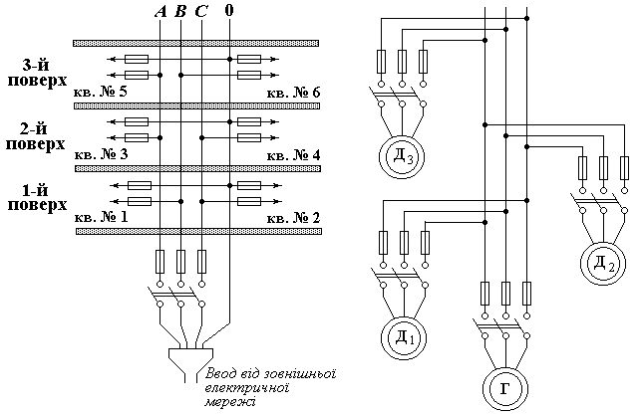
На малюнках вказані місця встановлення плавких запобіжників для захисту мережі від перенавантаження і коротких перемикань.
Треба відмітити недопустимість встановлення запобіжників в нульовому проводі, так як перегоряння цього запобіжника у випадку несиметричного навантаження фаз призведе до підвищення напруги на навантаженні в одній, або двох фазах.

Потужність трифазного кола.
Потужність трифазного кола при з’єднанні зіркою. Активні і реактивні потужності в кожній з фаз трифазної системи можна знайти за формулами:
P_{A} = U_{A} I_{A} cos ϕ_{A} P_{B} = U_{B} I_{B} cos ϕ_{B} P_{C} = U_{C} I_{C} cos ϕ_{C}
Q_{A} = U_{A} I_{A} sin ϕ_{A} Q_{B} = U_{B} I_{B} sin ϕ_{B} Q_{C} = U_{C} I_{C} sin ϕ_{C}
Загальна потужність трифазної системи (активна і реактивна) визначається сумою потужностей окремих фаз: P = P_{A} + P_{B} + P_{C}; Q = Q_{A} + Q_{B} + Q_{C.}
При симетричному навантаженні: P_{A} = P_{B} = P_{C} = P_{ф}; Q_{A} = Q_{B} = Q_{C} = Q_{ф}; ϕ_{A} = ϕ_{B} = ϕ_{C} = ϕ. Тоді:
P = 3⋅P_{ф} = 3⋅ U_{ф} I_{ф} cos ϕ
Q = 3⋅Q_{ф} = 3⋅ U_{ф} I_{ф} sin ϕ
S = 3⋅U_{ф} I_{ф}
Ці формули визначають потужність трифазної системи через фазні струми і напруги.
Іноді буває зручніше вираховувати потужність через лінійні величини струмів і напруг. Враховуючи, що при з’єднанні зіркою І_{л} = І_{Ф} і U_{л} = ⋅ U_{Ф}, отримаємо
P = ⋅ U_{л} I_{л} cos ϕ
Q = ⋅ U_{л} I_{л} sin ϕ
S = ⋅U_{л} I_{л}

Розрахунок трифазного кола.

Трипровідна система із симетричним навантаженням.
При симетричному навантаженні фаз (Z_{A} = Z_{B} = Z_{C} = Z) розрахунок трифазного кола зводиться до розрахунку однофазного кола.
За заданим U_{л} визначають фазну напругу U_{ф} = U_{л} /, а потім за відомим опором навантаження Z визначають струм в проводах живлення I_{л} = I_{ф} = U_{ф} / Z. Зсув фаз між струмом і фазною напругою визначають за формулою cos ϕ = R / Z. Потужність визначається за вище наведеними формулами. Векторна діаграма вже була побудована.
Приклад. До трифазної мережі з лінійною напругою U приєднаний двигун, обмотки якого з’єднані зіркою. Споживана потужність двигуна Р при cos ϕ. Визначити:
- діюче значення споживаного струму І;
- реактивну потужність Q, споживану двигуном;
- миттєві значення струмів в кожній з фаз для різних моментів часу.
Розв’язання. Діюче значення струмів .
Реактивна потужність .
Миттєві значення струмів і_{А}, і_{В}, і_{С}:
а) для моменту часу, коли струм фази А досягає додатного максимуму
і_{А} = І_{m} = I_{л}; i_{B} = I_{m} ⋅sin(–30°) = I_{л}⋅sin(–30°); i_{C} = I_{m} ⋅sin(–150°) = I_{л}⋅sin(–150°).
б) для моменту часу, коли струм фази А проходить через нуль
і_{А} = 0; i_{B} = I_{m} ⋅sin 60° = I_{л}⋅sin 60°; i_{C} = I_{m} ⋅sin(–60°) = I_{л}⋅sin(–60°).
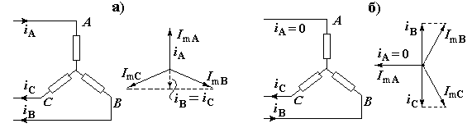

Чотирипровідна система при несиметричному навантаженні.
Струм для кожної фази:
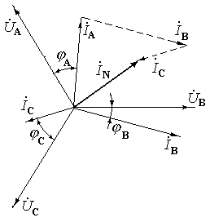
Для визначення струму в нульовому проводі можна побудувати векторну діаграму, або використати для зображення електричних величин комплексні числа.
Приклад. U_{л} = 220 в; R_{A} = 10 Ом; R_{В} = 5 Ом; R_{С} = 7,5 Ом. Визначити:
- лінійні струми І_{А} та І_{В};
- фазні напруги U_{А} та U_{В,}
якщо нульовий провід відсутній, а навантаження R_{С} відключене.
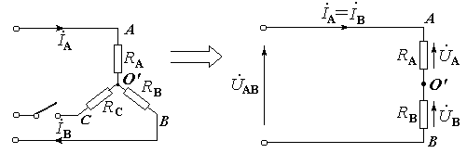
Розрахунок:
При відключенні R_{С} навантаження R_{A} і R_{В} утворюють послідовне однофазне коло. Струм в опорі R_{С} дорівнює 0. Тоді І_{А} = І_{В} = U_{АВ} / (R_{A} + R_{В}) = 220 / (10 + 5) = 14,7 A.
U_{А} = І_{А}⋅ R_{A} = 14,7⋅10 = 147 [в]; U_{В} = І_{В}⋅ R_{В} = 14,7⋅5 ≈ 73 В.
Отриманий результат показує, що фазні напруги U_{А} на опорі R_{A} підвищилась в порівнянні з номінальним режимом (коли U_{Ф} = U_{л} /= 220 / = 127 В) . Якщо б в фазу А були включені електричні лампи, розраховані на номінальну напругу 127 в, то при відсутності нульового проводу вони б знаходились під дією підвищеної напруги (147 в) і швидко б вийшли з ладу. Неприпустимо встановлення запобіжника в нульовому проводі.

Методика розрахунку з використанням комплексних чисел.

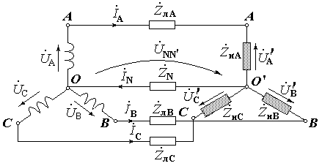При значній нерівномірності навантаження окремих фаз і особливо при відсутності нульового проводу симетрія напруг у споживачів порушується. В таких випадках, коли розрахунок трифазної системи не можна звести до розрахунку кіл окремих фаз з однаковими за величиною напругами, використовують символічний метод. Розглянемо схему чотирипровідної системи з урахуванням опорів проводів:
Чотирипровідну систему можна розглядати як складне коло з двома вузлами О і О' і для розрахунку застосувати метод вузлових напруг.
Позначимо:
– фазні напруги на клемах генератора;
– фазні напруги на клемах навантажень;
– повні опори окремих фаз, включаючи опори лінійних проводів;
– повні провідності окремих фаз;
– опір нульового проводу;
– провідність нульового проводу.
Вважаємо, що вузловий потенціал в вузлі О дорівнює нулю. Тоді рівняння для вузла О', складене за методом вузлових напруг буде мати вид:
Вузлова напруга, тобто напруга між нульовою точкою навантаження О' і нульовою точкою генератора О, визначається за формулою:
Далі, за методом вузлових напруг визначаються струми в вітках, тобто струми в нульовому і лінійних проводах:
Напруги на опорах навантаження:
Нехтуючи опором лінійних проводів за попередніми формулами отримуємо співвідношення між фазними напругами генератора і навантаження:
Нагадуємо, що при симетричному навантаженні напруга U_{N} між нульовими точками генератора і навантаження дорівнює нулю, оскільки діючі напруги U_{А}, U_{В}, U_{С} на клемах навантаження однакові за величиною і зсунуті за фазою на третину періоду.
Приклад. В чотирипровідну мережу трифазного струму з лінійною напругою U_{л} = 220 В включені зіркою три групи ламп з опором R_{А} = 10 Ом, R_{В} = 5 Ом, R_{С} = 7,5 Ом. Визначити фактичні напруги на клемах ламп, що включені в фази А, В, С при обриві нульового проводу.
Розрахунок:
Оскільки опір лінійних проводів малий в порівнянні з опором ламп, можна вважати Z_{A} ≈ R_{А} = 10 Ом, Z_{B} ≈ R_{В} = 5 Ом, Z_{С} ≈ R_{С} = 7,5 Ом.
Нехай вектор спрямований по дійсній осі. Тоді для фазних напруг джерела можна записати :
Провідність окремих фаз:
При відсутності нульового проводу .
Напруга між точками О і О':
Фазні напруги на клемах навантаження:
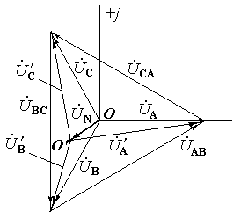
Напруги U_{A}' і U_{С}' на менш завантажених фазах перевищують номінальну напругу ламп, тому лампи, включені в фази А і С, можуть швидко перегоріти.
Векторна діаграма матиме вид:
Вихідна точка О відповідає нульовій точці генератора, а кінці векторів – точкам А, В, С кола. Від точки О відкладаємо вектор , кінець якого О' відповідає нульовій точці О' навантаження. Відрізки, що з’єднують на діаграмі точку О' з кінцями векторів уявляють собою вектори напруг . Вектори зображують лінійні напруги кола.
При симетричному навантаженні точка О' співпадає на діаграмі з початком векторів О. При виникненні несиметрії навантаження точка О' зміщується відносно початку векторів О. Це явище має назву зміщення нейтралі.
Опір нульового проводу, як правило в багато разів менше опору навантаження будь–якої з фаз, тобто провідність нульового проводу y_{N} значно перевищує провідність окремих фаз y_{А}, y_{В}, y_{С} . Це значить, що при наявності нульового проводу величина зменшується в кілька разів, і фазні напруги в цих умовах утворюють трифазну систему, достатньо близьку до симетричної.

З’єднання за схемою “трикутник”

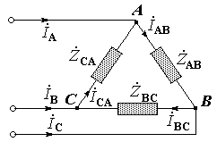
З’єднання споживачів за схемою “трикутник”.
Якщо мережу трифазного струму між кожною парою лінійних проводів А–В, В–С, С–А включити три опори Z_{AB}, Z_{BC}, Z_{CA}, то під дією лінійних напруг в кожному з цих опорів почне протікати струм. Такий спосіб включення опорів в трифазну мережу має назву включення трикутником.
При з’єднанні навантажень «трикутником» по їх опорам протікають струми I_{AB}, I_{ВC}, I_{CA}. Ці струми називають фазними. Струми I_{A}, I_{В}, I_{C}, що протікають в лінійних проводах мережі називають лінійними. Показані на малюнку напрямки струмів є додатними загальноприйнятими напрямками.
Напруга, що прикладена до опорів навантажень Z_{AB}, Z_{BC}, Z_{CA} прийнято називати фазними напругами U_{ф}. В наведеній схемі фазна напруга дорівнює напрузі між лінійними проводами, тобто лінійній напрузі U_{л}. Тому при з’єднанні «трикутником» U_{л} = U_{ф}.
Вибір схеми з’єднання споживачів вирішується в залежності від величини лінійної напруги мережі і номінальної напруги споживачів. В трифазних установках можливі випадки, коли одна частина споживачів з’єднана «зіркою», а інша – «трикутником».
При заданій величині лінійної напруги U_{л} = U_{ф}, відомих значеннях опорів навантаження можна розрахувати фазні струми і коефіцієнти потужності окремих фаз:
Для встановлення співвідношень між лінійними і фазними струмами складаються рівняння за першим законом Кірхгофа для точок розгалуження А, В, С, враховуючи вибрані додатні напрямки струмів:
Звідки:
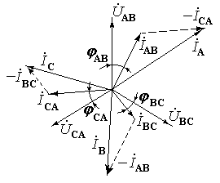
З отриманих виразів випливає, що кожний вектор лінійного струму дорівнює різниці векторів відповідних фазних струмів.
Векторна діаграма напруг , фазних струмів і лінійних струмів має вид:
Складаючи праві і ліві частини рівнянь (1) отримаємо , тобто геометрична сума лінійних струмів дорівнює нулю як при симетричному, так і при несиметричному навантаженні.
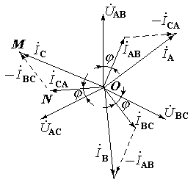
При симетричному навантаженні
;
ϕ _{AB} = ϕ _{BC} = ϕ _{CA} = ϕ.
В цьому випадку лінійні струми рівні між собою і утворюють правильну трипроменеву зірку. Із рівнобедреного трикутника OMN можна знайти співвідношення між величинами лінійного і фазного струмів. При симетричному навантаженні .
Потужність трифазного кола при з’єднанні навантажень «трикутником». В цьому випадку потужність визначається за тими же формулами, що і при з’єднані «зіркою».
Потужність окремих фаз:

P_{AB} = U_{AB}⋅I_{AB}⋅cos ϕ_{AB} Q_{AB} = U_{AB}⋅I_{AB}⋅sin ϕ_{AB}

P_{BC} = U_{BC}⋅I_{BC}⋅cos ϕ_{BC} Q_{BC} = U_{BC}⋅I_{BC}⋅sin ϕ_{BC}

P_{CA} = U_{CA}⋅I_{CA}⋅cos ϕ_{CA} Q_{CA} = U_{CA}⋅I_{CA}⋅sin ϕ_{CA}
Загальна потужність трифазної системи визначається сумою потужностей окремих фаз
Р = P_{AB} + P_{BC} + P_{CA}
Q = Q_{AB} + Q_{BC} + Q_{CA}
При симетричному навантаженні потужності окремих фаз рівні між собою, отже
Р = 3⋅Р_{ф} = 3⋅ U_{ф}⋅I_{ф}⋅cos ϕ ; Q = 3⋅Q_{ф} = 3⋅ U_{ф}⋅I_{ф}⋅ sin ϕ ; S = 3⋅ U_{ф}⋅I_{ф}
Враховуючи, що при з’єднанні «трикутником» U_{л} = U_{ф} і , можна отримати вирази потужностей через величини лінійних струму і напруги:
Р = ⋅ U_{л}⋅I_{л}⋅cos ϕ
Q = ⋅ U_{л}⋅I_{л}⋅ sin ϕ
S = ⋅ U_{л}⋅I_{л}
На практиці буває необхідно переключити опори навантаження із схеми “трикутник” на схему “зірка”, наприклад, переключення трифазних електропечей з метою регулювання їх потужності, а, відповідно і температури. Потужність, що споживається при з’єднанні “трикутником”, буде при тій же напрузі мережі в тричі більшою за потужність, що споживається цими ж опорами при з’єднанні “зіркою”. Дійсно, при з’єднанні “зіркою”
,
а при з’єднанні “трикутником”
, звідки .

З’єднання обмоток генератора за схемою «трикутник».
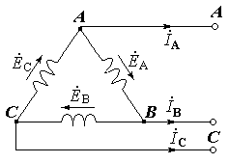
З’єднання «трикутником» – це коли початок кожної фазної обмотки з’єднується з кінцем наступної по порядку фазної обмотки так, що всі три обмотки утворюють замкнутий контур. В цьому контурі напрямки фазних ЕРС е_{А}, е_{В}, е_{С} співпадають.
До клем А, В, С приєднується трифазна мережа, що живить навантаження. Лінійні напруги між кожною парою клем дорівнює фазній напрузі джерела (U_{л} = U_{ф}).
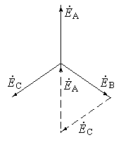
При відсутності навантаження струм в контурі генератора АВСА не виникає, оскільки результуюча ЕРС (сумарна ) в контурі в будь–який момент часу дорівнює нулю.

Звичайно, обмотки електромашинних генераторів з’єднують зіркою. Обмотки трифазних трансформаторів, від яких живляться споживачі, прийнято з’єднувати як “зіркою”, так і “трикутником”.

Комбінації з’єднань фаз джерела і споживача.

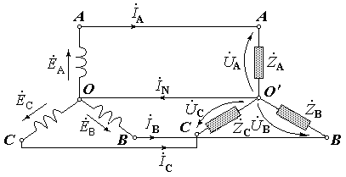
З’єднання «зірка – зірка»
Це з’єднання зазвичай використовують тоді, коли номінальна фазна напруга генератора дорівнює номінальній фазній напрузі споживачів.
Лінійні струми в такій системі дорівнюють фазним струмам споживачів:
В нейтральному проводі протікає струм .
Якщо навантаження симетричне, то і нейтральний провід може бути відключений.
Якщо навантаження не симетричне, то і тоді наявність нейтрального проводу є обов’язковою, оскільки його відсутність впливає на значення фазних напруг споживача – на менш завантажених фазах фазна напруга перевищуватиме номінальну.

З’єднання «зірка – трикутник»
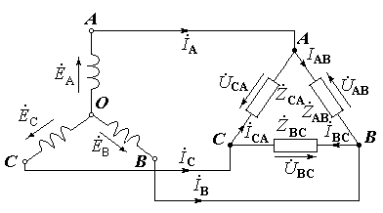
В цьому випадку фази генератора з’єднуються за схемою «зірка», а фази споживача – «трикутником», тобто навантаження споживача включені безпосередньо між лінійними проводами. Така схема використовується у випадку, коли номінальна напруга живлення споживача більша фазної напруги генератора в раз. Нейтральний провід при такому способі з’єднання завжди відсутній.
Струми в кожній із фаз визначаються співвідношеннями:
Визначення фазних струмів в навантаженнях спживачів можна здійснити через активні і реактивні складові комплексних опорів . Так, наприклад, для струму маємо модуль:
і фазовий зсув
Аналогічно визначаються I_{BC}, і φ_{BC} та I_{CA}, і φ_{CA}.
Лінійні струми та фазні струми генератора через фазні струми споживачів визначаються співвідношеннями:
Як випливає із наведених співвідношень лінійні струми в системі «зірка – трикутник» завжди бульше струмів в фазах споживача (при симетричному навантаженні ).

З’єднання «трикутник – трикутник»
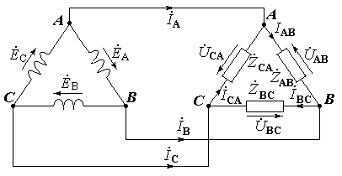
Таке з’єднання використовується в тому випадку, коли номінальна напруга фаз споживача дорівнює фазній напрузі генератора і за вимогами техніки безпеки лінійна напруга не може перевищувати фазну напруга генератора.
На відміну від з’єднання фаз генератора «зіркою», де , при такому способі з’єднання завжди U_{л} = U_{ф}. Нейтральний провід в такій системі відсутній.
Нехтуючи опором проводів маємо:
Струми фаз споживача розраховуються за формулами:
де і т.д.,
а струми в лінійних проводах:
Лінійні струми, як і попередній системі, перевищує фазні струми споживача і при симетричному навантаженні .
Очевидно, що при одній і тій же споживаній потужності зниження лінійної напруги зумовлює збільшення струмів в лінійних проводах. Тому при можливості збільшення лінійної напруги слід уникати такого способу підключення споживачів.

З’єднання «трикутник – зірка»
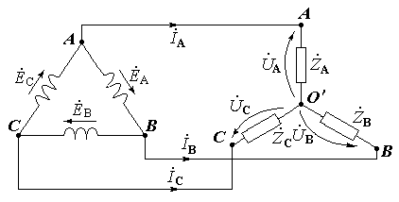
Таке з’єднання використовується в тому випадку, коли споживач має номінальну напругу живлення фази в раз меншу, ніж лінійна напруга на виході генератора (наприклад, якщо U_{A} = U_{B} = U_{C} = 220 В, а U_{ф.ном} = 127 В). Нейтральний провід при цьому відсутній.
При такому з’єднанні:
Як і в системі «зірка – зірка», фазні напруги навантаження менше лінійних напруг (зокрема, при симетричному навантаженні в раз).

Лекція 9. Трансформатори.
План
- Трансформатори.
- Призначення та область використання.
- Будова та принцип дії однофазного трансформатора.
- Режими роботи.
- Холостий хід трансформатора. Векторна діаграма.
- Навантажений режим трансформатора
- Рівняння намагнічуючих сил трансформатора.
- Схеми заміщення.

Трансформатори
Трансформатори уявляють собою статичні електромагнітні пристрої. Їх характерною рисою є те, що вони відносяться до енергоутворюючих пристроїв, що працюють на принципі електромагнітної взаємодії.

Трансформатори. Призначення та область використання
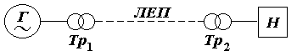
Трансформатори – перетворюють змінний струм однієї напруги в змінний струм іншої напруги тієї ж частоти.
Приклад. Загальна схема електрозабезпечення має вид:
Після генератора Г встановлений підвищувальний трансформатор Тр1, а в кінці лінії електропередачі ЛЕП – знижувальний трансформатор Тр2, який живить навантаження Н.
Трансформатори, що використовуються в системі електропостачання споживачів, називаються силовими.
Трансформатори використовуються також в електровимірювальних приладах, в радіотехніці, електроніці, пристроях автоматичного керування і в інших галузях техніки.

Устрій однофазного трансформатора
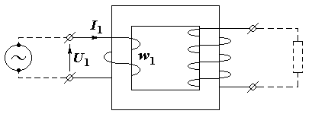
Схематичне зображення устрою:
На сталевому замкнутому магнітопроводі, складеному з окремих листів електротехнічної сталі, розміщені дві обмотки з ізольованої мідної проволоки.
Електротехнічна сталь відноситься до магнітом’яких матеріалів – феромагнітних матеріалів з вузькою петлею Гистерезісу, що зумовлює незначні витрати енергії на перемагнічування.
Обмотка, що з’єднана з джерелом живлення, має назву первинної. Обмотку, що живить навантаження, називають вторинною. Всі величини, що відносяться до первинної обмотки, прийнято позначати індексом (1). Наприклад, кількість витків w₁, напругу на клемах обмотки U₁, струм в колі I₁ і так далі. Ті ж величини, що відносяться до вторинної обмотки мають індекс (2) – w₂, U₂, I₂ і так далі.
На електричних схемах прийняті такі умовні позначення однофазних трансформаторів:
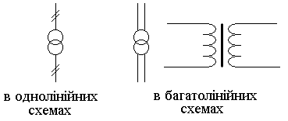
Мета вивчення трансформаторів – отримати залежності між величинами напруг і струмів в первинній і вторинній обмотках трансформатора, встановити енергетичні співвідношення.

Режими роботи трансформатора
Вивчення трансформатора почнемо з режиму холостого ходу (х.х.).

Холостий хід трансформатора
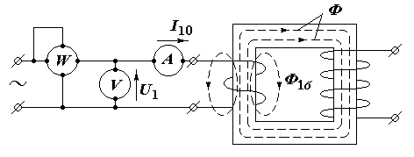
В цьому режимі первинна обмотка трансформатора приєднана до джерела змінного струму з напругою U₁, а вторинна обмотка залишається розімкнутою.
Під дією прикладеної напруги U₁ в первинній обмотці протікає струм І₁ ₀, що має назву струм х.х.. Трансформатор конструюється так, щоб струм х.х. був невеликим і складав 2,5 ÷ 10 % від первинного струму І_{1 н}, що виникає при роботі трансформатора з повним (номінальним) навантаженням. Струм І₁ ₀ збуджує магнітний потік (, де F = Iw – намагнічуюча сила (або магніторушійна сила – МРС), – магнітний опір), який як і струм змінюється синусоїдально. Цей потік доцільно уявити як суму двох потоків:
- Головний магнітний потік Ф, що замикається по сталевому магнітопроводу і пронизує витки первинної і вторинної обмоток;
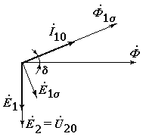
- Потік розсіювання Ф_{1σ}, що замикається по повітрю, пронизує тільки витки первинної обмотки і створює індуктивний опір первинної обмотки.
При побудові векторної діаграми трансформатора для режиму х.х. за вихідний доцільно взяти вектор головного магнітного потоку . Через магнітні втрати в магнітопроводі струм х.х. випереджає за фазою потік на кут δ . Потік розсіювання , співпадає за фазою із струмом .
Змінні (синусоїдальні) магнітні потоки збуджують ЕРС індукції , які відстають від відповідного магнітного потоку на 90°.
Користуючись виразом E = 4,44⋅f⋅w⋅Ф_{m} (див. виноску) визначимо ЕРС, що індукуються головним магнітним потоком у первинній і вторинній обмотках.
E₁ = 4,44⋅f⋅w₁⋅Ф_{m}; E₂ = 4,44⋅f⋅w₂⋅Ф_{m}
Ці ЕРС відстають від головного магнітного потоку, що їх створив, на 90°.
ЕРС E_{1σ}, створена магнітним потоком розсіювання Ф_{1σ}, – E_{1σ} = 4,44⋅f⋅w₁⋅Ф_{1σ m} також відстає від нього на 90°.
Так як струм у вторинній обмотці відсутній, то напруга на клемах цієї обмотки в режимі х.х. дорівнює індукованій ЕРС .
Напруга, що приєднана до первинної обмотки трансформатора має три складові:
- Напруга , що врівноважує ЕРС Е₁ і зсунута відносно неї на 180°.
- Падіння напруги на активному опорі первинної обмотки U_{a1} = I₀⋅R₁ співпадає за фазою із струмом I₀.
- Падіння напруги на індуктивному опорі первинної обмотки, що врівноважує E_{1σ}, U_{L1} = I₀⋅X _{L1} = –E _{1σ}, яка випереджає струм I₀ на 90°.
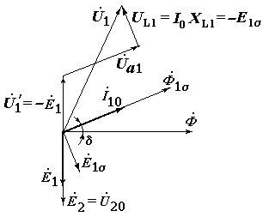
Сума цих складових становить напругу U₁ відповідно другому закону Кірхгофа для первинного кола.
Ілюстрація векторною діаграмою:
Тут Х_{L1} – індуктивний опір первинної обмотки, обумовлений дією потоку розсіювання.
Рівняння за другим законом Кірхгофа для напруг первинного кола:
у векторній формі –
;
в комплексній формі –
.
Потік розсіювання Ф_{1σ}, а відповідно і індукована ним ЕРС E_{1σ} пропорційні струму первинної обмотки трансформатора, тому можна замінити вектор рівним йому за величиною і протилежним за напрямком вектором індуктивного падіння напруги .
Відзначимо, що в реальних трансформаторах величина i₀r₁ і i₀x_{l1} складають дуже незначну частину напруги u₁, тому з достатньою точністю можна вважати u₁ ≈ e₁. З цього співвідношення і формули Е₁ = 4,44⋅f⋅w₁⋅Ф_{m} випливає, що головний магнітний потік трансформатора пропорційний прикладеній напрузі:
.
Відношення ЕРС, індукованих головним магнітним потоком в первинній і вторинній обмотках, називають коефіцієнтом трансформації.
Оскільки при х.х напруга U₂ ₀ на клемах вторинної обмотки дорівнює індукованій в ній ЕРС Е₂, а ЕРС Е₁ дуже мало відрізняється за величиною від напруги U₁, то коефіцієнт трансформації визначають як відношення напруг на первинній і вторинній обмотках трансформатора на х.х .

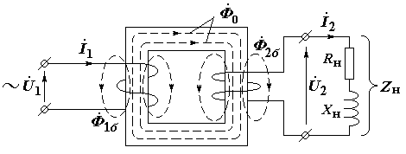
Навантажений режим трансформатора.

Робота трансформатора.
Припустимо, що до первинної обмотки трансформатора підключена напруга U₁ і по ній протікає струм І₁. Він утворює магнітний потік, більша частина якого Ф₀ буде замикатись через сердечник, а менша частина Ф_{1σ} буде замикатись через повітря:
Ф₀ – головний магнітний потік;
Ф_{1σ} – потік розсіювання первинної обмотки.
Головний магнітний потік пронизує витки первинної та вторинної обмотки і наводить в них ЕРС. ЕРС первинної обмотки врівноважується напругою живлення, а ЕРС вторинної обмотки живить навантаження, утворюючи струм у вторинному колі, тобто потужність.
Струм, що протікає через вторинну обмотку в свою чергу утворить магнітний потік, частина якого Ф_{2σ} буде замикатись через повітря, а інша частина буде проходити через магнітопровід–сердечник – зустрічно потоку Ф₀, зменшуючи його і, зменшуючи, відповідно, утворену ним ЕРС первинної обмотки ().
Отже порушується баланс між напругою живлення і індукованою в первинній обмотці ЕРС. В результаті здійснюється зміна струму в первинній обмотці (струм збільшиться) при якому відновиться попередня величина магнітного потоку Ф₀.
Інакше кажучи, через самовідновлення магнітного потоку Ф₀ здійснюється зміна струму в первинній обмотці в залежності від зміни струму у вторинній обмотці, тобто при зміні навантаження головний магнітний потік залишається незмінним для даного трансформатора.

Рівняння намагнічуючих сил трансформатора.
Якщо до вторинної обмотки трансформатора підключити навантаження з опором , то під дією ЕРС у вторинному колі виникає струм . Одночасно підвищується струм у первинній обмотці у відповідності з законом збереження енергії.
Знайдемо залежність між струмами первинної та вторинної обмоток навантаженого трансформатора.
Враховуючи, що головний магнітний потік Ф₀ при роботі трансформатора з навантаженням утворюється сумісною дією намагнічуючих сил первинної і вторинної обмоток, а при х.х. – тільки намагнічуючою силою первинної обмотки, можна записати
(струми І₁ і І₂ взаємно зсунуті на 180°).
Враховуючи, що в достатньо навантаженому трансформаторі І₁ >> I₂, із записаного виразу можна встановити, що намагнічуюча сила вторинної обмотки () діє розмагнічуючи по відношенню до намагнічуючої сили первинної обмотки.
Вираз має назву рівняння намагнічуючих сил трансформатора. Він і визначає залежність між струмами І₁ і І₂.
Струм І₂ у вторинній обмотці не тільки утворює розмагнічуючу дію на головний магнітний потік, обумовлюючи цим збільшення струму І₁ в первинній обмотці, а і утворює також свій потік розсіювання Ф_{2σ}, що замикається через повітря.
Дія ЕРС, що утворена потоком розсіювання Е_{2σ} = 4,44⋅f⋅w₂⋅Ф_{2σ m}, прийнято також враховувати як падіння напруги в індуктивному опорі Х_{2L} вторинної обмотки .

Векторна діаграма навантаженого трансформатора.
Приймаються відомими:
- параметри обмоток (w₁, w₂, R₁, R₂, X₁, X₂);
- дані х.х. (, ∠δ);
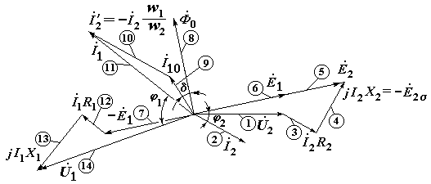
- величина і характер навантажувального опору (Zн, cos ϕ нав).
Побудову векторної діаграми зручно починати, взявши за вихідний вектор напруги U₂ (1).
Вектор струму відкладається під кутом ϕ ₂ = ϕ _{нав} до вектора напруги U₂ (2).
Застосовуючи до вторинного кола другий закон Кірхгофа, отримаємо:
Звідки .
Користуючись цим виразом будуємо вектор ЕРС Е₂ (3), (4), (5).
Визначаємо значення Е₁ = k⋅E₂ = E₂⋅(w₁ / w₂) і будуємо вектор ‾Е₁, що співпадає за фазою з вектором ‾Е₂ (6), і відповідний йому вектор –‾Е₁ (7).
З одного з виразів E₁ = 4,44⋅f⋅w₁⋅Ф_{m} або E₂ = 4,44⋅f⋅w₂⋅Ф_{m} можна визначити амплітуду головного магнітного потоку Ф_{0m} і його діюче значення Ф₀. Відкладаємо вектор , враховуючи, що він випереджає за фазою ЕРС Е₁ і Е₂ на чверть періоду (8).
Під кутом δ до вектора відкладаємо вектор струму х.х. ‾І₁ ₀ (9).
Струм первинної обмотки І₁ знаходимо, використовуючи рівняння намагнічуючих сил (10), (11):
. (A)
З виразу видно, що споживаний трансформатором струм І₁ можна розглядати як геометричну суму двох складових – струму х.х. І₁ ₀, що підтримує головний магнітний потік Ф₀ і навантажувального струму , що компенсує розмагнічуючу силу вторинної обмотки.
Напруга U₁, що прикладена до первинної обмотки, визначається з рівняння (12), (13), (14).

Схеми заміщення.
Побудова векторної діаграми дає уяву про співвідношення величин, що характеризують процеси в трансформаторі.
Однак визначення числових значень цих величин за допомогою графічних побудов є незручним. Більш простішою є рішення, основане на використанні схеми заміщення трансформатора.
Трансформатор, як вже нам відомо, є система двох магнітозв’язаних електричних кіл – первинного і вторинного.
Безпосереднє з’єднання цих кіл в загальне електричне коло без врахування магнітного зв’язку буде невірним, оскільки в цьому випадку енергія, що підводиться до трансформатора не дорівнює енергії, що віддається навантаженню. Тому є потреба в попередньому приведенні первинного і вторинного кіл до одного рівня напруг.
Зручним є приведення вторинного кола трансформатора до первинного.
Суть такого приведення полягає в тому, що дійсне коло вторинної обмотки трансформатора з ЕРС Е₂ замінюється розрахунковим, енергетично еквівалентним колом з приведеною ЕРС Е′₂ = Е₁.
Позначимо електричні величини приведеного вторинного кола трансформатора Е′₂, I′₂, U′₂, R′₂, X′₂, Z′_{н} і знайдемо їх співвідношення з величинами дійсного вторинного кола трансформатора Е₂, I₂, U₂, R₂, X₂, Z_{н}. Скористуємось виразами, що витікають з енергетичних співвідношень еквівалентного розрахункового кола:
Е₂ I₂ = Е′₂ I′₂
U₂ I₂ = U′₂ I′₂
I₂² R₂ = I′₂² R′₂
I₂² X₂ = I′₂² X′₂
Враховуючи, що Е₁ / Е₂ = k (а відповідно і через еквівалентну ЕРС Е′₂ / Е₂ = k), отримаємо:
Е′₂ = Е₂ k;
і аналогічно до Z′₂ – .
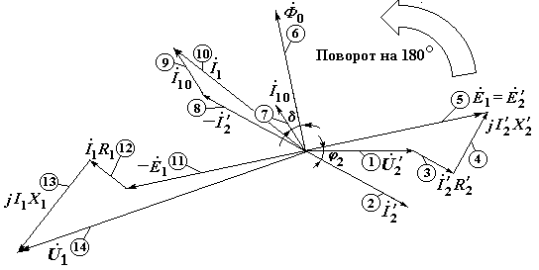Ці функції дозволяють визначити приведені величини, якщо відомі дійсні значення і навпаки, отримати дійсні значення за відомими приведеними величинами. Векторна діаграма трансформатора, що побудована на приведених величинах будується аналогічно попередній і має вид:
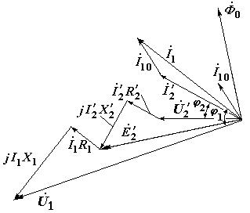
Враховуючи, що Е₂ = Е₁, можна сумістити праву частину діаграми з лівою шляхом повороту сукупності векторів, що відносяться до вторинного кола, на 180°. Поворот частини діаграми на 180° рівносильний зміні позитивних напрямків струму І₂ і напруги U₂ на протилежні. В зв’язку з цим рівняння (А) приймає вигляд . Отримана таким шляхом діаграма має назву сполучена векторна діаграма трансформатора. В цій діаграмі зберігаються всі зсуви фаз між векторами кожного з кіл.
За отриманою діаграмою можна побудувати відповідну їй електричну схему, що отримала назву повна схема заміщення трансформатора.
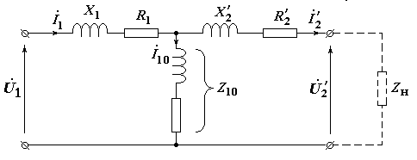
Напруга як в схемі заміщення, так і на сполученій векторній діаграмі, визначається рівнянням:
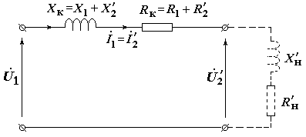
В багатьох практичних розрахунках, де не вимагається великої точності, використання повної схеми заміщення є складним і не виправданим. В цих випадках вживають спрощену схему заміщення. Ця схема отримується з повної схеми заміщення, якщо вважати струм І₁ ₀ = 0. Опори R₁, R′₂, X₁, X′₂ тут замінюються сумарними опорами R_{к} = R₁ + R′₂, Х_{к} = X₁ + X′₂, .
Опори R_{к}, Х_{к}, Z_{к} мають назви відповідно активний, індуктивний і повний опір трансформатора. Ці величини визначаються за даними досліду короткого замикання.
Спрощеній схемі заміни відповідає спрощена векторна діаграма трансформатора
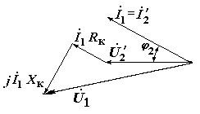

Лекція 10. Особливості використання трансформаторів.
План
- Приклад використання схеми заміщення для спрощення розрахунків
- Зміна вторинної напруги трансформатора
- Трифазні трансформатори

Устрій трифазного трансформатора
- Групи з'єднання обмоток трифазного трансформатора.
- Навантажувальна здатність трансформатора
- Номінальні параметри трансформатора
- Дослід короткого замикання
- Дослід холостого ходу.

Автотрансформатори

Приклад використання схеми заміщення для спрощення розрахунків
Однофазний трансформатор з такими даними:
U₁ = 6000 В; R₁ = 4,3 Ом; R₂ = 0,019 Ом;
U₂ 0 = 400 В; Х₁ = 8,6 Ом; Х₂ = 0,038 Ом
живить навантаження Z_{н} = 1,8 Ом, cos ϕ_{нав} = 0,8 (навантаження має активно–індуктивний характер).
Визначити U₂ на клемах вторинної обмотки трансформатора.
Розрахунок.
Скористаємось спрощеною схемою заміщення і визначимо опір цієї схеми.
Коефіцієнт трансформації k = U₁ / U₂ ₀ = 6000 / 400 = 15.
Опори:
R₂′ = R₂⋅ k₂ = 0,19⋅152 = 4,26 Ом
X_{L}′ = X_{к}⋅k² = 0,038⋅15² = 8,55 Ом
R_{к} = R₁ + R₂′ = 4,3 + 4,26 = 8,56 Ом
X_{к} = X₁ + X₂′ = 8,6 + 8,55 = 17,15 Ом
R_{н} = Z_{н}⋅cos ϕ _{нав} = 1,8⋅0,8 = 1,44 Ом
X_{н} = Z_{н}⋅sin ϕ _{нав} = 1,8⋅0,6 = 1,08 Ом
R_{н}′ = R_{н}⋅k² = 1,44⋅15² = 325 Ом
Х_{н}′ = Х_{н}⋅k² = 1,08⋅15² = 244 Ом
Z_{н}′ = Z_{н}⋅k² = 1,8⋅15² = 405 Ом
Опір всього кола:
Струм в колі (мається на увазі спрощена схема, тобто І₁ ₀ = 0)
І₁ ≈ І₂′ = U₁ / Z = 6000 / 423 = 14,2 А
Приведена напруга на клемах вторинної обмотки
U₂′ = I₂′⋅Z_{н}′ = 14,2⋅405 = 5750 в
Фактична напруга на клемах вторинної обмотки
U₂ = U₂′ / k = 5750 / 15 = 383 в.

Зміна вторинної напруги трансформатора
Величину вторинної напруги U₂ навантаженого трансформатора іноді зручніше визначати не за розглянутою в прикладі методикою, а за готовою формулою.
Позначимо арифметичну різницю між значеннями напруги на клемах вторинної обмотки трансформатора при х.х. і при навантаженні через ΔU₂:
ΔU₂ = U₂ ₀ – U₂
Зміна ΔU₂ напруги U₂ на клемах вторинної обмотки навантаженого трансформатора в порівнянні з напругою U₂ ₀ при х.х. має назву зміна вторинної напруги трансформатора.
Якщо відоме значення ΔU₂, напругу на клемах вторинної обмотки можна визначити за формулою U₂ = U₂ ₀ – ΔU₂.
Попередньо знайдемо приведене до первинної обмотки значення ΔU₂′ = ΔU₂⋅k. Враховуючи, що k = U₁ / U₂ 0 і ΔU₂ = U₂ ₀ – U₂, можна записати
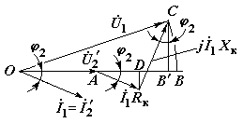
ΔU₂′ = ΔU₂⋅k = (U₂ ₀ – U₂) ⋅k = U₁ – U₂′
Із спрощеної векторної діаграми випливає ΔU₂′ = OC – OA = AB ≈ AB′ = AD + DB′ =
= I₁R_{к}⋅сos ϕ ₂ + I₁X_{к}⋅sin ϕ ₂ = I₁⋅(R_{к}⋅сos ϕ ₂ + X_{к}⋅sin ϕ ₂)
Вводячи поняття про коефіцієнт завантаженості трансформатора β = І₂/І_{2н} ≈ І₁/І_{1н} останній отриманий вираз для ΔU₂′ буде мати вигляд: ΔU₂′ = β I_{1н}⋅(R_{к}⋅сos ϕ ₂ + X_{к}⋅sin ϕ ₂).
Фактичне значення напруги на клемах вторинної обмотки трансформатора визначаємо з виразу U₂ = U₂ ₀ – ΔU ₂′/ k.
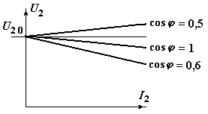
Залежність напруги U₂ від струму навантаження I₂ називається зовнішньою характеристикою трансформатора.
Зовнішні характеристики трансформатора в залежності від сos ϕ можуть мати вигляд:
Відзначимо, що при ємкісному навантаженні напруга U₂ навантаженого трансформатора може бути вищою за напругу U₂ ₀ при холостому ході.

Трифазні трансформатори
При трансформації трифазного струму використовують або три однофазних трансформатори, або трифазний трансформатор з спільним магнітопроводом для всіх трьох фаз. Останній спосіб застосовується в установках середньої та невеликої потужності.

Устрій трифазного трансформатора
Трифазний трансформатор уявляє собою конструктивне об’єднання трьох однофазних трансформаторів в одну систему. На зображенні устрою показаний випадок, коли первинні і вторинні обмотки фаз з’єднані однаково – за схемою “зірка”.
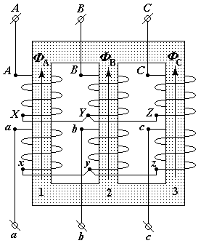
На практиці використовується і інша схема, коли обмотки вищої напруги з’єднані “зіркою”, а обмотки нижчої напруги – “трикутником”. Схему з’єднань обмоток трансформатора позначають дробом або (чисельник – спосіб з’єднання обмоток вищої напруги, знаменник – з’єднання обмоток нижчої напруги).
В стрижнях 1, 2, 3 трифазного трансформатора відповідно виникають магнітні потоки Ф_{А}, Ф_{В}, Ф_{С}, пропорційні прикладеним до первинних обмоток фазним напругам U_{A}, U_{B}, U_{C}.
Оскільки обмотки фаз ідентичні, то будуть однакові амплітудні значення магнітних потоків Ф_{mА}, Ф_{mВ}, Ф_{mС}. Сума магнітних потоків через властивості трифазної системи () також дорівнює нулю, що дозволяє магнітопровід трифазного трансформатора робити тристрижневим.
При з’єднанні обмоток трансформатора «зіркою» або «трикутником» потрібно знати початки і кінці цих обмоток. Початки обмоток вищої напруги прийнято позначати буквами А, В, С, а відповідні їм кінці – буквами X, Y, Z.
Маркування виводів обмоток, що розташовані на одному стрижні, виконується так, що індуковані в них ЕРС, наприклад і співпадають за фазою. При неправильному маркуванні ЕРС і будуть зсунуті за фазою на половину періоду.
Маркування клем обмоток, розташованих на різних стрижнях трифазного трансформатора, повинні бути взаємно узгоджені і виконані так, щоб позитивні напрямки магнітних потоків у всіх трьох стрижнях були однаковими. В іншому випадку замикання магнітних потоків Ф_{А}, Ф_{В}, Ф_{С} в тристрижневому магнітопроводі неможливе.

Групи з'єднання обмоток трифазного трансформатора.
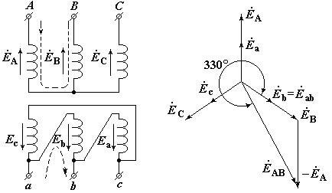
В обмотках вищої і нижчої напруги, які розміщені на одному стрижні, індукуються ЕРС, що співпадають за фазою. ЕРС, які виникають між однойменними клемами вищої і нижчої напруги (лінійні ЕРС), наприклад ЕРС і можуть або співпадати за фазою, або бути зсунуті взаємно одна одної на кут, що кратний 30°.
З чим це пов’язане ?
Розглянемо трифазний трансформатор із з’єднанням обмоток .
Стрілками показані позитивні напрямки ЕРС. Векторна діаграма фазних ЕРС обмоток трансформатора має вигляд:
Вектор будується як геометрична сума фазних ЕРС, що зустрічаються на шляху обходу від клеми А до клеми В. На цьому шляху зустрічаються дві ЕРС і , причому ЕРС Е_{В} приймається із знаком «+» (оскільки її позитивний напрямок співпадає з напрямком обходу), а ЕРС Е_{А} із знаком «–».
Вектор‾Е_{ab}, як це видно з діаграми, складається тільки з вектора‾Е_{b}.
Кут між ЕРС ‾Е_{АВ} і ‾Е_{ab} (і відповідно між іншими парами ЕРС) складає 330°.

Розглянемо з’єднання .
Кут між ЕРС ‾Е_{АВ} і ‾Е_{ab} тут складає 360° (ЕРС співпадають за фазою).

Кут між однойменними лінійними ЕРС обмоток вищої і нижчої напруг визначає так звану групу з’єднання обмоток трансформатора. Величину цього кута прийнято умовно показувати числом, кожній одиниці якого відповідає 30°. Так для маємо групу 11 (330° : 30° = 11), а для маємо групу 12 (360° : 30° = 12).
Прийнята система позначення груп з’єднання пов’язана з наочним зображенням зсуву фаз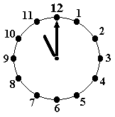 годинниковими стрілками циферблату. Вектор лінійної ЕРС обмотки вищої напруги співпадає з хвилинною стрілкою, що показує на 12. Вектор ЕРС обмотки нижчої напруги співпадає з годинною стрілкою. Тоді число, на яке вказує годинна стрілка, визначає групу з’єднання.
Використовуючи різні схеми з’єднання обмоток можна отримати різні групи з’єднання. Різноманітність груп з’єднання незручна для експлуатації трансформаторів. Тому стандарт обмежує кількість різних схем і груп з’єднань – трьома:
– 12; – 11; – 11.
Числа 12 і 11 вказують на групу з’єднання, а індекс «0» – наявність виведеної на кришку трансформатора нульової точки.

Навантажувальна здатність трансформатора

Номінальні параметри трансформатора
Робота трансформатора супроводжується втратами енергії, що виділяється у вигляді тепла в обмотках і магнітопроводі. Втрати потужності в обмотках ΔР_{е} (електричні втрати або втрати в міді) пропорційні квадрату струму. Для трифазного трансформатора:
ΔР_{е} = 3(І₁²R₁ + I₂²R₂) = 3(I₁²R₁ + I′₂²R′₂) ≈ 3I₁²R_{к}.
Ці втрати залежать від величини навантаження трансформатора.
Втрати потужності в сталі магнітопроводу ΔР_{м} (магнітні втрати) пропорційні квадрату магнітного потоку і, отже, квадрату напруги U₁, оскільки U₁≈ E₁ = 4,44⋅f⋅w₁⋅Ф_{m}.
Змінний магнітний потік Ф індукує в сталевому осерді вихрові струми (струми Фуко), що замикаються в площині, перпендикулярній до осі потоку. Ці струми викликають нагрів сталі і призводять до втрат потужності. Крім того виникають втрати, що обумовлені явищем гістерезису при періодичному перемагнічуванні сталі. Сумарні втрати називають магнітними втратами або втратами в сталі. Величина цих втрат визначається за емпіричною формулою ΔР_{м} = [σ_{в}f2B_{m}2 + σ_{г}fB_{m2}]G, де f – частота перемагнічування, σ_{в}, σ_{г} – емпіричні коефіцієнти; B_{m} – максимальна магнітна індукція; G – вага магнітопроводу.
Загальні втрати із збільшенням навантаження збільшуються, а відповідно збільшується температура нагріву трансформатора і може досягти найбільшого допустимого значення. Величина цих втрат визначається максимально допустимим довготривалим навантаженням трансформатора, тобто його номінальною потужністю .
Номінальні U_{1н}, U_{2н}, І_{1н}, І_{2н} вказуються в паспорті на спеціальному щитку трансформатора. Номінальна потужність трансформатора вказується в кіловольт–амперах [кВА].

Дослід короткого замикання
Треба розрізняти поняття «дослід короткого замикання», який проводиться при зниженій напрузі і номінальних струмах в обмотках, і аварійний «режим короткого замикання».
Електричні втрати (втрати в міді) в трансформаторі, що відповідають його номінальному струму, визначаються з досліду короткого замикання (а).
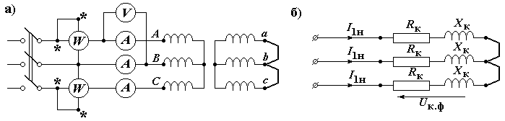Вторинна обмотка трансформатора замикається на коротко, а до первинної підводиться така напруга U_{к}, при якій струми в обмотках рівні номінальним значенням. Величина U_{к} називається напругою короткого замикання і у стандартних силових трансформаторів складає 5,5 % від номінальної напруги.
Потужність Р_{к}, яку в цьому досліді показують ватметри, що включені в коло первинної обмотки, рівна електричним втратам при номінальному навантаженому режимі трансформатора
Р_{к} = ΔР_{е.н} = 3 І_{1н}²R_{к}
Магнітні втрати в цьому досліді дуже малі (з огляду того, що підведена напруга мала) і ними можна нехтувати.
Виходячи з даних досліду короткого замикання (U_{к}, І_{1н}, Р_{к}) і користуючись схемою заміщення для цього досліду (б), визначаються опори трансформатора:

Дослід холостого ходу
Магнітні втрати (втрати в сталі) в трансформаторі, що обумовлені гістерезисом і вихровими струмами в магнітопроводі, визначають при досліді холостого ходу.
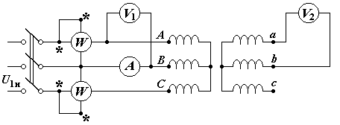
Оскільки магнітний потік трансформатора Ф при всіх навантаженнях і холостому ході залишається практично постійним, то втрати ΔР_{м} не залежать від навантаження. Потужність Р₀, що споживається трансформатором при холостому ході, дорівнює магнітним втратам
ΔР_{м} = Р₀.
Це можна прийняти на тій підставі, що втрати в первинній обмотці при холостому ході І₀²R₁ незначні, оскільки струм холостого ходу малий (І₀ = 0,025 ÷ 0,1І_{н}), а втрати у вторинній обмотці відсутні.

Коефіцієнт корисної дії (к.к.д.) трансформатора.
Коефіцієнт корисної дії трансформатора η визначається як відношення корисної потужності Р₂, що віддається трансформатором, до потужності Р₁, що споживається ним з мережі живлення при даному навантаженні.
η = Р₂ / Р₁
Коефіцієнт корисної дії силових трансформаторів має значення близько 95–99 %.
На практиці для визначення к.к.д. трансформатора користуються формулою
Враховуючи коефіцієнт завантаженості трифазного трансформатора
і те, що
попередню формулу можна представити в такому вигляді:
Цією формулою можна користуватись і для визначення к.к.д. однофазних трансформаторів.

Автотрансформатори
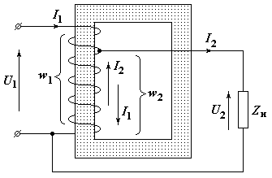
В тих випадках, коли вторинна напруга мало відрізняється від первинної, тобто коли коефіцієнт трансформації близький до одиниці, більш економічним є використання так званого автотрансформатора.
Автотрансформатор відрізняється від звичайного трансформатора тим, що у нього первинна і вторинна обмотка з’єднані в одне спільне електричне коло. При цьому обмотка нижчої напруги є частиною обмотки вищої напруги.
Розглянемо схему автотрансформатора, що знижує напругу U₁ до напруги U₂.
Якщо знехтувати падінням напруги в обмотці, то індуковані в витках w₁ і w₂ ЕРС Е₁ і Е₂ будуть відповідно дорівнювати напругам U₁ і U₂.
Коефіцієнт трансформації автотрансформатора
k_{АТ} = U₁/U₂ = E₁/E₂ = w₁/w₂.
Через витки w₁ – w₂ протікає струм , а через витки w₂ – струм ().
Нехтуючи струмом холостого ходу і враховуючи напрямок струмів в обмотках, запишемо рівняння намагнічуючих сил:
Звідки
Сумарна потужність обмоток трансформатора не залежить від коефіцієнта трансформації
U₁ І₁ + U₂ І₂ ≈ 2⋅ U₂ І₂.
Загальна же потужність обмоток автотрансформатора залежить від коефіцієнта трансформації
І₁ (U₁ – U₂) + (І₂ – І₁)U₂ ≈ 2⋅U₂ І₂(1– 1/ k_{АТ}).
Порівнюючи отримані вирази, можна побачити, що чим ближче коефіцієнт трансформації k_{АТ} до 1, тим менша сумарна потужність обмоток і тим вигідніше використання автотрансформатора.
В багатьох випадках автотрансформатори виготовляють з пристроями, що дозволяють змінювати коефіцієнт трансформації в умовах експлуатації.
Приклад – ЛАТР (лабораторний автотрансформатор). Одна з клем вторинного кола є ковзаючим щітковим контактом. Його за допомогою рукоятки можна переміщувати по витках обмотки, очищеної в місцях дотику від ізоляції. Таким чином відбувається плавне регулювання вторинної напруги.
Автотрансформатор не можна використовувати для живлення установок низької напруги (наприклад 220 в) від високовольтної мережі (наприклад 1000 в), оскільки в цьому випадку приєднані низьковольтні споживачі є пов’язані безпосередньо з мережею високовольтної напруги. Це неприпустимо за умов безпеки обслуговування установок і цілісності ізоляції струмоводних частин.
Автотрансформатори можуть бути однофазними і трифазними. В останніх обмотки з’єднуються “зіркою”.

Лекція 11. Асинхронні електричні машини.
План
- Електричні машини.
- Асинхронні машини.

Принцип дії асинхронної машини.
- Магнітне поле, що обертається
- Режими роботи асинхронної машини
- Конструкція ротора
- Механічні характеристики асинхронного двигуна.
- Баланс активних потужностей асинхронного двигуна.
- Асинхронний лінійний двигун (ЛАД).
- Однофазний асинхронний двигун.

Електричні машини
Генератори, що перетворюють механічну енергію в електричну і двигуни, що перетворюють електричну енергію в механічну мають загальну назву – електричні машини. На відміну від машин, що обертаються, трансформатори уявляють собою статичні електромагнітні пристрої. Головною характерною рисою, загальною для електричних машин і трансформаторів, є те, що вони відносяться до енергоутворюючих пристроїв, що працюють на принципі електромагнітної взаємодії.

Асинхронні машини
З числа різних видів електричних машин (двигунів, генераторів) найрозповсюдженішими є асинхронні безколекторні машини, які найчастіше використовуються як двигуни.
Асинхронна машина – це машина, при роботі якої збуджується обертове магнітне поле (магнітне поле, що обертається) і змушує обертатись ротор. Ротор обертається асинхронно відносно поля, тобто з кутовою швидкістю, відмінною від кутової швидкості поля.
Асинхронна машина винайдена в 1888 р. російським вченим Доліво–Добровольським, але і до нашого часу зберегла всі конструктивні особливості, закладені винахідником.
Асинхронна машина проста і дешева. Загальний недолік – відносна складність і неекономічність регулювання їх експлуатаційних характеристик.

Принцип дії асинхронної машини
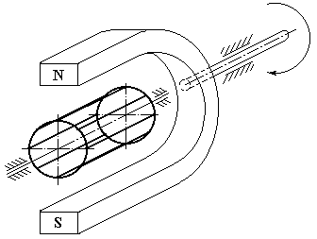
Двополюсний підковоподібний магніт обертається з постійною швидкістю. Між полюсами магніту розташований барабан – ротор, виконаний з струмоводних стрижнів у вигляді “білячого колеса”. Магнітні лінії поля при обертанні магніту перетинаючи стрижні ротора, індукують в них ЕРС, що обумовлює появу в стрижнях струмів. В результаті взаємодії струмів в стрижнях з магнітним полем виникає сила, що утворює електромагнітний обертаючий момент. Під дією цього моменту ротор починає обертатись в напрямку обертання магнітного поля. Із збільшенням швидкості обертання ротору і, відповідно, зменшенням відносної швидкості руху стрижнів в магнітному полі індуковані в них ЕРС поступово зменшуються, в зв’язку з цим зменшуються струми в стрижнях ротору і відповідно зменшується обертаючий момент. При певній швидкості обертання ротора (меншій за швидкість обертання магнітного поля) настає рівновага між магнітним обертаючим моментом і моментом опору (тертя) і далі швидкість обертання ротору при рівновазі моментів залишається постійною.
Якщо до ротора прикласти зовнішній момент опору (навантаження) то рівновага порушиться – момент опору буде більший за обертаючий момент. В результаті швидкість обертання ротора почне зменшуватись, швидкість перетинання магнітними лініями стрижнів збільшуватись, індуковані в стрижнях ЕРС і, відповідно, струми збільшуватись, збільшується обертаючий момент і, кінець–кінцем при деякій новій швидкості обертання ротора знову досягнеться рівновага моментів.
З цього програшу подій – висновок: кожному значенню моменту опору відповідає певна швидкість обертання ротора.
Швидкість обертання ротора і магнітного поля неоднакові. Ступінь відставання швидкості обертання ротору n від швидкості обертання магнітного поля n₀ оцінюється величиною ковзання
звідки
При зміні швидкості обертання ротора n = 0 ÷ n₀ ковзання змінюється S = 1÷0.
Розглянута модель механізму – не є двигуном.
В асинхронному двигуні магнітне поле, що обертається утворюється електричним шляхом нерухомими обмотками, що живляться трифазним струмом.

Магнітне поле, що обертається
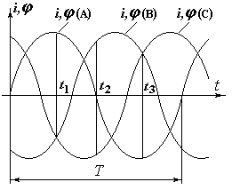
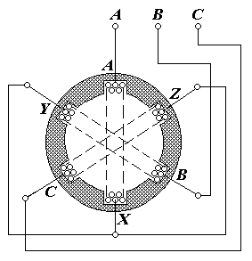
Статор асинхронної машини уявляє собою циліндр, зібраний з листової сталі з пазами на внутрішній поверхні. В діаметрально протилежних пазах A–X, B–Y¸ C–Z розташовані витки котушок з однаковим числом витків. Кут між площинами котушок складає 120°. Початки котушок A, B, C приєднані до мережі трифазного струму частотою f₁, а кінці X, Y, Z об’єднані в загальну нульову точку. В обмотках котушок протікають синусоїдальні струми І_{А}, І_{В}, І_{С}, взаємно зсунуті по фазі на третину періоду. Кожна котушка окремо створює пульсуючий магнітний потік, вісь якого співпадає з віссю відповідної котушки.
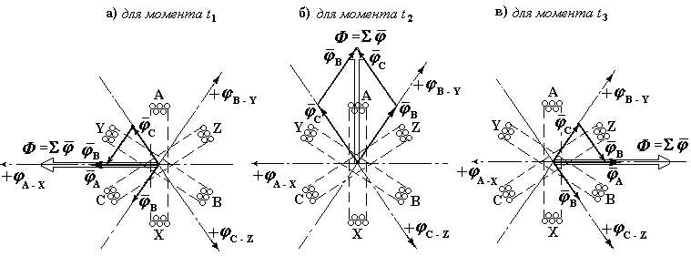
Можна показати, що три пульсуючі потоки утворюють спільне магнітне поле, незмінне за величиною і, що обертається з постійною швидкістю відносно нерухомих катушок.
Так на малюнках (а), (б), (в) показані утворення сумарних магнітних потоків Ф = Σϕ =‾ϕ _{A} +‾ϕ _{B} +‾ϕ _{C} для трьох послідовних моментів часу t₁, t₂, t₃. Величини векторів ϕ _{A}, ϕ _{B}, ϕ _{C} взяті з графіку зміни магнітних індукцій в часі. Оскільки магнітний потік Ф пропорційний струму, що його утворює (за законом Ома для магнітних кіл Ф = Iw / R_{м}), то графіки зміни магнітних потоків збігаються у відповідному масштабі з графіками зміни струмів в фазних обмотках A–X, B–Y, C–Z.
Сумарне магнітне поле обертається в площині осей катушок з кутовою швидкістю ω, тобто повний оберт вектор магнітної індукції здійснить за один період зміни струму в катушці. Воно послідовно співпадає за напрямком з віссю тієї з фазних обмоток, струм в якій досягає максимального значення. Тобто магнітне поле обертається в напрямку послідовності фаз трифазної системи струмів в фазних обмотках.
Наслідок: щоб змінити напрямок обертання магнітного поля достатньо змінити порядок підключення двох (із трьох) фазних обмоток.
Отже трифазна симетрична система струмів збуджує магнітне поле з однією парою полюсів, тобто двополюсне магнітне поле, що обертається. Його вісь повертається на 360°, тобто здійснює один оберт за час одного періоду зміни струму. Звідки, частота обертання ν₀ двополюсного поля дорівнює за величиною частоті f₁ струмів в обмотці статора.
За історичною традицією частоту обертання прийнято визначати числом обертів n₀ за хвилину n₀ = 60⋅ν₀ = 60⋅f₁.
Враховуючи, що ν₀ = f₁, кутова швидкість обертання двополюсного поля Ω₀ = 2πν₀ = 2π f₁ = ω [радіан / сек.].
Отже, кутова швидкість обертання двополюсного магнітного поля за величиною дорівнює кутовій частоті струмів в обмотках статора.
В багатополюсній обмотці статора кожній парі полюсів поля, що обертається, відповідає трійка котушок для фазних обмоток. Звідки, якщо поле повинно мати р пар полюсів, то кожна з фазних обмоток статора повинна бути розділена на р частин. При цьому частота обертання магнітного поля складає n₁ = 60⋅ f / р.

Режими роботи асинхронної машини
Режим роботи трифазної асинхронної машини визначається режимом електро–магнітної взаємодії струмів в обмотках статора і ротора. В залежності від значення ковзання трифазна асинхронна машина може працювати в одному з трьох режимів двигуна, генератора і електромагнітного гальма.
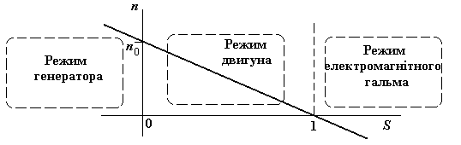
В режимі двигуна (0 < S < 1) трифазна асинхронна машина є перетворювачем електричної енергії в механічну. Ротор двигуна повинен обертатись асинхронно повільніше поля, з такою частотою обертання, при якій струми в обмотці ротора утворюють обертаючий момент, що врівноважує гальмуючий момент від тертя і навантаження на валу.
В режимі генератора S < 0 – швидкість обертання ротора більша за швидкість обертання поля.
В режимі електромагнітного гальма напрямки обертання ротора і магнітного поля протилежні.

Конструкція ротора
Асинхронні машини в основному відрізняються будовою ротора.
В більшості двигунів використовується короткозамкнутий ротор. Цей ротор дешевший і, що суттєво, обслуговування двигуна з таким ротором простіше. Конструкція – “біляче колесо” – була вже розглянута.
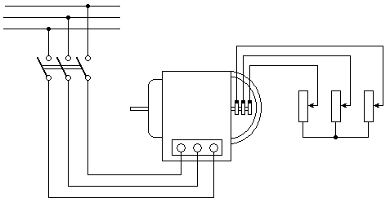
Обмотки фазного ротора або ротора з контактними кільцями виконуються з ізольованого проводу. В більшості випадків обмотка трифазна з тим же числом котушок, що і обмотка статора. Три фазні обмотки ротора з’єднані на самому роторі «зіркою», а вільні їх кінці приєднані до трьох контактних кілець, укріплених на валу і електрично ізольованих від нього. Через кільця і струмоз’ємні щітки обмотки ротора замикаються на трифазний реостат.
Обмотка статора включається безпосередньо в трифазну мережу. Включення реостату в коло ротора дає можливість суттєво покращити пускові умови для двигуна – зменшити пусковий струм і збільшити початковий (пусковий) обертаючий момент. Крім того, за допомогою реостату, включеного в коло ротора, можна плавно регулювати швидкість двигуна.
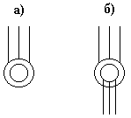
Умовні позначення асинхронних машин з короткозамкнутим (а) і фазним (б) роторами на принципових та електричних схемах.

Механічні характеристики асинхронного двигуна.
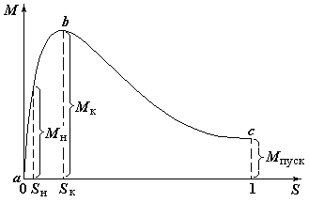
З принципу роботи двигуна стає очевидно, обертаючий момент двигуна М при незмінній швидкості обертання магнітного поля цілком залежить тільки від ковзання S, або від швидкості обертання ротора n, оскільки . Задаючи різні значення S в межах 0 ÷ 1 можна побудувати графік залежності обертаючого моменту М від S або М від n. Залежність М(S) і М(n) мають назву механічні характеристики асинхронного двигуна.
На характеристиці можна відмітити:
- максимальний або критичний момент М_{к};
- пусковий момент М_{пуск} (при пуску двигуна, тобто при S = 1 або n = 0);
- номінальний момент М_{н}, що відповідає номінальному режиму роботи двигуна (йому відповідає номінальна частота обертання ротора n_{ном}, що вказується в паспорті двигуна).
Щоб двигун почав обертатись під навантаженням, необхідно, щоб його пусковий момент був більшим за гальмуючий пусковий момент механізму, на який працює двигун. Двигун розганяється у відповідності з механічною характеристикою: розгін починається з точки с, потім проходиться точка б і двигун опиняється в сталому режимі, тобто обертається з частотою n на ділянці а – б в точці, що відповідає умові М = М_{г} (де М_{г} – гальмуючий момент). Отже, ділянка б – с відповідає розгону, а ділянка а – б – робочому режиму, на якій при зміні обертаючого моменту М від 0 до М_{к} частота обертання двигуна змінюється мало.
Стійка робота двигуна, тобто робота при n ≈ const, можлива тільки на ділянці а – б. Як це було показано раніше, – як би не змінювався гальмуючий момент, в межах ділянки а – б двигун може так змінити обертаючий момент, що умова його стійкої роботи завжди зберігається. В цьому полягає властивість внутрішнього саморегулювання асинхронного двигуна.
Коли гальмуючий момент стає рівним максимальному (критичному), обертаючий момент почне зменшуватись і рівність М = М_{г} стає неможливою.
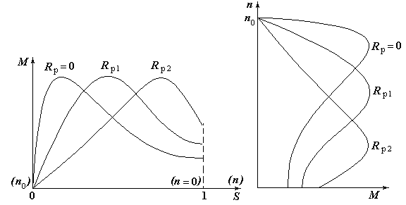
По значенню відношення М_{к} / М_{ном} = γ можна судити про перевантажувальну здатність двигуна. В асинхронних двигунах γ = 1,7 ÷ 2,5.
Двигуну з фазним ротором відповідає родина механічних характеристик.
Звичайно робота двигуна відповідає залежності з R_{p} = 0. Ця характеристика аналогічна характеристиці двигуна з короткозамкнутим ротором і має назву природня.
Якщо трифазний реостат в колі ротора вивести на максимальний опір, то можна збільшити пусковий момент, а потім, зменшуючи опір реостату до нуля, вивести двигун в найбільш сприятливий режим.
Механічні характеристики, що отримані при введені реостату в коло фазного ротора, називається реостатними.
Обертаючий момент і ковзання, що відповідають роботі двигуна при повному навантаженні, називаються номінальним моментом М_{н} і номінальним ковзанням S_{н}.

Баланс активних потужностей асинхронного двигуна.

Баланс активних потужностей асинхронного двигуна можна уявити таким рівнянням
Р_{е} = ΔР_{1е} + ΔР_{м} + ΔР_{2е} + Р_{мех} = ΔР_{1е} + ΔР_{м} + ΔР_{2е} + ΔР_{мех} + Р.
Тут:
- Р_{е} = 3U₁⋅I₁⋅cos ϕ ₁ – потужність, що споживається двигуном з мережі;
- ΔР_{1е} = 3 I₁²R₁ – електричні втрати в обмотці статора (втрати в міді);
- ΔР_{м} – магнітні втрати в сталі статора;
Магнітні втрати в роторі пропорційні частоті f₂, дуже малі і ними нехтують.
- ΔР_{2е} = 3 I₂²R₂ – електричні втрати в обмотці ротора (втрати в міді);
- Р_{мех} – повна механічна потужність, що розвивається двигуном;
- ΔР_{мех} – механічні втрати в двигуні;
- Р – корисна потужність на валу двигуна.
Корисна механічна потужність двигуна Р менша за потужність Р_{мех} на величину механічних втрат в двигуні: Р = Р_{мех} – ΔР_{мех}.

Величина Р_{е м} = Р_{е} – ΔР_{1е} – ΔР_{м} уявляє собою електромагнітну потужність двигуна, що передається від статора до ротору через обертове магнітне поле.
В заводському паспорті, на щитку двигуна і в каталогах вказується не споживана з мережи електрична потужність Р_{е}, а корисна механічна потужність Р_{н} на валу двигуна при номінальному режимі роботи.

Асинхронний лінійний двигун (ЛАД).
Лінійний електродвигун винайшов в 1902 р. англійський інженер Трамбета. В ЛАД електроенергія перетворюється безпосередньо в механічну енергію прямолінійного переміщення робочого органу машин і механізмів. В цих агрегатах відсутня громіздка проміжна механічна ланка, що перетворює обертовий рух в поступовий. Крім того, ці двигуни бесконтактні, тобто без механічних зв’язків між статором і вторинним елементом двигуна.
ЛАД використовуються в крнвейєрних лініях, в виконавчих елементах автоматики, у високошвидкісному надземному електротранспорті (швидкість понад 400–500 км/год.) в тому числі поїздів монорейкових естакадних шляхів на повітряній подушці або магнітній підвісці. (Один з випробувальних полігонів вагонів таких поїздів був розташований на березі Київського водосховища.
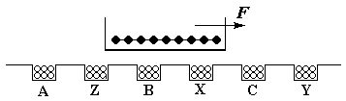
ЛАД має такі ж конструктивні елементи як і звичайний асинхронний двигун, але дещо видозмінені. Поперечний перетин внутрішньої поверхні статора такого двигуна – прямолінійний, а не круговий. Такий статор можна уявити, якщо подумки розрізати статор звичайного асинхронного двигуна по радіусу і розгорнути на площині. В пазах такого статора розміщується трифазна обмотка. Вторинний елемент – також «пласка» конструкція (уявно отримана з розгорнутого ротора асинхронного двигуна).
При підключенні обмотки статора до мережі трифазної напруги трифазна система струмів утворює магнітний потік, який рухається вздовж статора. Цей магнітний потік, що рухається, індукує в обмотці вторинного елемента ЕРС, під дією якої в ній виникає струм. Взаємодія струму з магнітним потоком, що рухається, утворює силу, яка спрямована в бік руху магнітного потоку і діє на вторинний елемент. Під дією цієї сили вторинний елемент почне переміщуватись в сторону розповсюдження магнітного потоку з деяким відставанням (ковзанням) від нього.

Однофазний асинхронний двигун.
На статорі однофазного асинхронного двигуна розташована одна обмотка. Ротор двигуна має короткозамкнуту обмотку. Протікаючий по обмотці статора змінний струм утворює пульсуючий магнітний потік, що змінює свій напрямок з частотою напруги мережі. Напрямок цього потоку постійний в часі і його значення в часі змінюється за синусоїдальним законом.
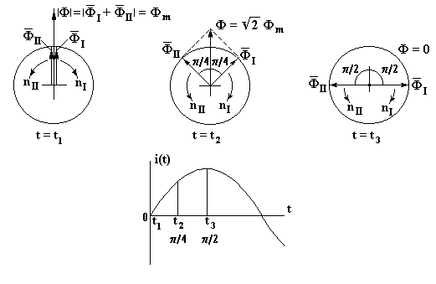
Пульсуючий магнітний потік можна уявити як результат складання двох рівних за величиною потоків, що обертаються з однаковою частотою, але в протилежних напрямках. Для кожного моменту часу векторна сума потоків, що обертаються, дорівнює пульсуючому магнітному потоку.
n_{I} = n_{II} = n₁ – оберти магнітних потоків; n₂ – оберти ротора.
При нерухомому роторі ці потоки (Ф_{І} і Ф_{ІІ}) утворюють обертаючі моменти, напрямки яких, як вже нам відомо, співпадають з напрямком обертання магнітних потоків. Тобто потоки Ф_{І} і Ф_{ІІ} утворюють рівні, але протилежні за напрямком обертаючі моменти, в результаті чого ротор не може зрушити з місця. Якщо ротор обертати зовнішнім зусиллям в напрямку обертання потоку Ф_{І}, то потік Ф_{І} буде прямим, а потік Ф_{ІІ} зворотним до ротора. При цьому ковзання ротора по відношенню до потоків Ф_{І} і Ф_{ІІ} стає різним. Ковзання по відношенню до прямого потоку S_{I} = (n_{I} – n₂) / n_{I} = (n₁ – n₂) / n₁, а ковзання по відношенню до зворотного потоку S_{IІ} = (n_{IІ} + n₂) / n_{IІ} = (n₁ + n₂) / n₁ = [n₁ + n₁(1 – S_{I})] / n₁ = 2 – S_{I}.
При пуску двигуна S_{І} = 1 і S_{ІІ} = 1. Якщо S_{І} = 0, то S_{ІІ} = 2, а якщо S_{І} = 2, то S_{ІІ} = 0.
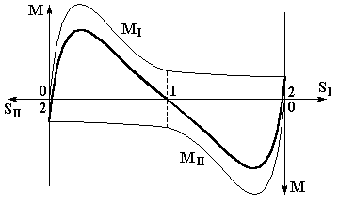
За залежностями М_{І}(S_{I}) i M_{II}(S_{II}) можна побудувати сумарний обертаючий момент M(S)
З цієї залежності можна побачити, що при S_{І} = S_{ІІ} = 1 обертаючий момент М = 0. При зменшенні ковзання S_{І} двигун розвиває обертаючий момент, направлений в сторону обертання потоку Ф₁; при зменшенні ковзання S_{ІІ} (S_{ІІ} < 1) – в сторону обертання потоку Ф_{ІІ}: отже, якщо якось привести ротор до обертання, то виникає момент М > 0, який буде підтримувати це обертання.
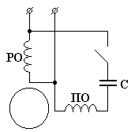
Для утворення початкового обертаючого моменту (для пуску двигуна) використовують спеціальну пускову обмотку (ПО), розташовану на статорі під кутом 90° до робочої. Послідовно з пусковою обмоткою включений конденсатор С, завдяки якому струм в цій обмотці випереджує за фазою напругу в мережі на деякий кут.
Використання пускової обмотки забезпечує виконання двох необхідних умов отримання магнітного потоку, що обертається (зсув обмоток статора в просторі і зсув струмів в обмотках на деякий кут). Після розгону пускова обмотка відключається.

Лекція 12. Синхронні генератори.
План
- Устрій і принцип дії синхронних генераторів.
- Основні частини синхронної машини.
- Отримання синусоїдальної ЕРС.
- Багатополюсні генератори.
- Робочий процес синхронного генератора
- Холостий хід.
- Реакція якоря.
- Зовнішня і регулювальна характеристики.
- Синхронний двигун
- Принцип роботи синхронного двигуна.

Устрій і принцип дії синхронних генераторів.

Основні частини синхронної машини.
Синхронні генератори перетворюють механічну енергію первинних двигунів в електричну енергію трифазного струму.
Основними частинами будь-якого генератора є:
- система збудження, що створює основний магнітний потік машини;
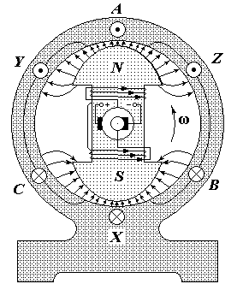
- якір, в обмотці якого індукується ЕРС.
Генератори трифазного струму, як правило, виконуються з рухомою системою збудження (ротор) і нерухомим якорем (статор).
Для створення основного магнітного потоку в синхронних машинах застосовують електромагніти, що живляться від допоміжного джерела постійного струму. Обмотку електромагнітів прийнято називати обмоткою збудження. Якір (статор) має форму порожнистого циліндра, в пазах якого з внутрішньої сторони розміщені провідники трифазної обмотки, – по суті не відрізняється від статора асинхронної машини.

Отримання синусоїдальної ЕРС.
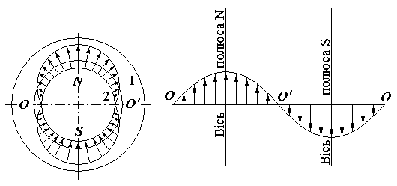
Для отримання синусоїдальної ЕРС в обмотці якоря необхідно, щоб розподіл магнітних ліній (тобто магнітної індукції В) в повітряному зазорі між статором (1) і ротором (2) було також синусоїдальним.
Цього можна досягнути двома шляхами:
1) застосуванням електромагнітів з полюсами належної форми;
2) відповідним розміщенням обмотки збудження в пазах ротора.
У першому випадку ротор виконується з явно вираженими (виступаючими) полюсами. Полюсні наконечники мають таку форму, при якій повітряний зазор збільшується, а магнітна індукція (щільність магнітних ліній) зменшується від середини полюса до його країв.
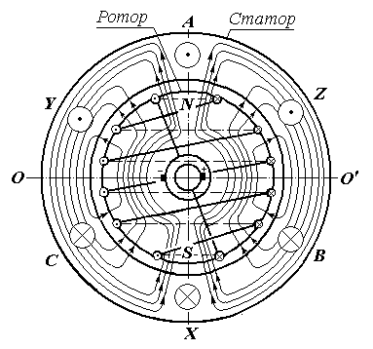
У другому випадку ротор являє собою масивний сталевий циліндр, в пазах якого розміщена обмотка збудження. Окремі котушки цієї обмотки сполучені між собою так, як показано на мал. (суцільні лінії показують з'єднання котушок з переднього торця ротора, а пунктирні лінії із заднього торця). Магнітні потоки котушок мають спільну вісь (N–S). Розміри котушок неоднакові. Завдяки цьому максимум магнітної індукції В_{m} співпадає з віссю полюсів NS і по мірі віддалення від цієї осі щільність магнітного потоку убуває. Розподіл магнітної індукції в повітряному зазорі при цьому виходить близьким до синусоїдального.
Тихохідні генератори, що приводяться в рух гідротурбінами або двигунами внутрішнього згоряння, виконуються з явно вираженими полюсами. Швидкохідні паротурбінні генератори мають циліндричні ротори з неявно вираженими полюсами *.
* Кругова швидкість ротора в швидкохідних машинах досягає значенні 150 – 160 м/сек. При цих швидкостях застосовувати ротори з явно вираженими полюсами не можна за умовою механічної міцності.
Кінці обмотки збудження у ротора будь-якого виконання приєднані до двох, ізольованих від вала кілець. Струм в обмотку збудження подається через щітки, накладені на кільця. Як правило, обмотка ротора живиться від збуджувача (генератора постійного струму), що знаходиться на одному валу з ротором синхронного генератора. Потужність збуджувача становить 1 – 3% від номінальної потужності генератора.

Багатополюсні генератори.
В теперішній час на теплових електростанціях застосовуються головним чином двополюсні турбогенератори із швидкістю обертання n = 3000 об./хв. При двополюсному роторі один повний цикл синусоїдальної ЕРС відповідає одному оберту ротора. Якщо швидкість обертання ротора n = 3000 об./хв., то частота
Прагнення до використання швидкохідних машин, працюючих з граничною швидкістю n = 3000 об./хв., пояснюється тим, що із збільшенням швидкості меншають вага і вартість турбогенератора. Що стосується гідравлічних турбін і пов’язаних з ними генераторів, то швидкість їх обертання в основному визначається висотою натиску води і звичайно коливається в діапазоні від 50 об./хв. для низьконапірних електростанцій до 750 об./хв. для високонапірних електростанцій.
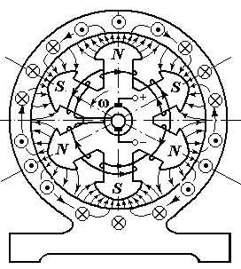
Для отримання змінного струму стандартної частоти тихохідні генератори виконують багатополюсними. Котушки електромагнітів ротора сполучаються між собою так, що північні і південні полюси чергуються.
Повороту ротора на кут, рівний , відповідає один повний період синусоїдальної ЕРС, що наводиться в статорі. Якщо машина, що має р пар полюсів, здійснює п оборотів за хвилину, то частота .
Трифазна обмотка статора генератора змінного струму виконується аналогічно статорній обмотці асинхронного двигуна. Число пар полюсів статора завжди дорівнює числу пар полюсів ротора.
Три синусоїдальні ЕРС, що індукуються в обмотці статора, рівні по величині і взаємно зсунуті по фазі на третину періоду. Якщо до клем генератора приєднане симетричне трифазне навантаження, то по обмотці статора протікають три синусоїдальних струми однакової величини, також зсунутих по фазі відносно один одного на третину періоду. Струм кожної фази створює змінний магнітний потік, вісь якого співпадає з віссю обмотки цієї фази. Магнітні лінії змінних потоків трьох фаз утворять (як і в асинхронній машині) магнітне поле, що обертається з швидкістю .
Підставивши сюди значення f з попереднього виразу, отримуємо . Ротор і магнітне поле статора обертаються з однаковою швидкістю, тобто синхронно. В зв'язку з цим електричні машини, що розглядаються отримали назву синхронних.

Робочий процес синхронного генератора

Холостий хід.
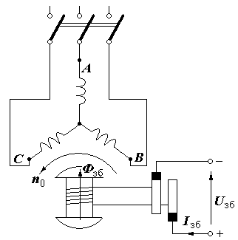
При холостому ході, коли обмотка якоря розімкнена, магнітне поле машини створюється тільки обмоткою збудження. Оскільки ЕРС Е₀, що наводиться в обмотці якоря, змінюється у часі згідно із законом синуса, то потік збудження Ф_{зб} і індуковану ним ЕРС Е₀ можна зображати за допомогою векторів. Діюче значення фазної ЕРС визначається за формулою
де k – обмотувальний коефіцієнт;
w – число витків однієї фази обмотки статора;
с – коефіцієнт, постійний для даної машини.
При постійній швидкості обертання ротора і відсутності навантаження, тобто при режимі холостого ходу, ЕРС генератора залежить тільки від магнітного потоку Ф_{зб}, а отже, тільки від струму збудження І_{зб}. Змінюючи напругу U_{зб} на клемах обмотки збудження, можна змінювати струм збудження і тим самим регулювати магнітний потік Ф_{зб} і ЕРС Е₀ генератора. На мал. представлена залежність ЕРС генератора від струму збудження Е₀(І_{зб}) при номінальній швидкості обертання . Ця залежність називається характеристикою холостого ходу. Форма характеристики, що нагадує форму кривої намагнічування, обумовлена явищем насичення магнітної системи (відсутністю пропорціональності між магнітним потоком Ф_{зб} і струмом збудження І_{зб}).
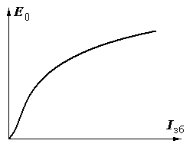
Надалі для простоти будемо розглядати процеси, що відбуваються в двополюсних синхронних машинах з циліндричним ротором і ненасиченою магнітною системою, тобто будемо вважати, що Е₀ пропорційна струму збудження машини.

Реакція якоря.
У навантаженому генераторі синусоїдальні струми, що протікають в трифазній обмотці статора, утворять при постійному навантаженні незмінний по величині магнітний потік Ф_{Я}, що обертається синхронно з потоком ротора Ф_{зб}.
Так само, як в асинхронній машині, три нерухомі обмотки статора, по яких протікає трифазний струм, по своїй дії еквівалентні постійній намагнічуючій силі, що обертається в просторі з швидкістю n₀. Отже, на відміну від режиму холостого ходу, в навантаженій синхронній машині при незмінному струмі збудження і постійному навантаженні одночасно діють дві постійні по величині намагнічуючі сили (НС): НС обмотки збудження F_{зб} і НС обмотки якоря F_{Я}. Ці сили, що намагнічують створюють результуючу НС – F_{РЕЗ}, яка визначає реально існуючий в машині загальний магнітний потік Ф. Цей потік, що обертається з синхронною швидкістю n₀, індукує в нерухомій обмотці якоря синусоїдальну ЕРС Е_{РЕЗ} (в обмотці ротора магнітний потік не індукує ЕРС).
Для аналізу процесів, що відбуваються в навантаженій синхронній машині, зручно вважати, що кожна з намагнічуючих сил F_{зб} і F_{Я} створює свій магнітний потік, що індукує ЕРС в обмотці якоря.
Дія НС обмотки якоря на основний магнітний потік і загалом на режим роботи навантаженої машини називають реакцією якоря.
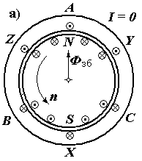
Щоб визначити вплив НС якоря F_{Я} на основний магнітний потік машини, необхідно знайти взаємне розташування осей потоків Ф_{Я} і Ф_{зб} при різних характерах навантаження генератора. При цьому потрібно врахувати, що ЕРС, що індукується потоком Ф_{зб} в однієї з фаз обмотки статора, досягає максимуму в той момент, коли провідники цієї фази знаходяться під серединою полюса ротора (рис. а).
Вісь потоку якоря Ф_{Я}, як відомо, співпадає з віссю обмотки тієї фази, де струм І досягає максимуму. Тому при аналізі зручно визначити взаємне розташування осей потоків Ф_{зб} і Ф_{Я} в момент часу, коли струм в якій-небудь з фаз статора (наприклад, АХ) досягає максимального значення.
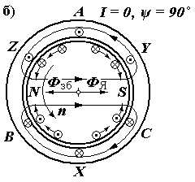
При чисто індуктивному навантаженні струм відстає по фазі від ЕРС на чверть періоду (ψ = + 90°) і досягає максимуму (І_{m}) в момент, коли полюс N ротора піде уперед на чверть оберту (рис. б) від положення, вказаного на рис. а. В цьому випадку потік якоря Ф_{Я} направлений проти потоку ротора Ф_{зб} і, отже, чинить на нього розмагнічуючу дію.
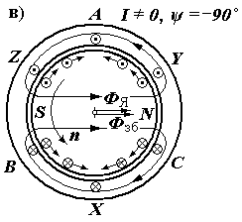
При чисто ємкісному навантаженні струм випереджає по фазі ЕРС на чверть періоду (ψ = – 90°) і досягає максимального значення (І_{m}), коли полюс N ротора не доходить на 90° (рис. в) до положення, вказаного на рис. а. В цьому випадку потік якоря Ф_{Я} співпадає по напрямку з потоком ротора Ф_{В} тобто чинить на нього намагнічуючу дію.
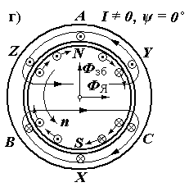
Як при чисто індуктивному, так і при чисто ємкісному навантаженню взаємодія провідників ротора з магнітним потоком статора не створює гальмівного моменту на валу машини, незважаючи на те, що на кожного провідника ротора діє електромагнітна сила (рис. б і в). Це пояснюється тим, що електромагнітні сили, що діють за годинниковою стрілкою, урівноважуються протилежно направленими електромагнітними силами (в цьому можна пересвідчитися, застосувавши правило лівої руки до всіх провідників обмотки ротора). Потужність, що витрачається первинним двигуном при чисто реактивному навантаженні, мала і визначається тільки втратами в генераторі.
Якщо струм співпадає за фазою з ЕРС , то він досягає максимуму в момент, коли вісь поля ротора співпадає з плоскістю АХ (рис. г). Електромагнітні сили, що діють на всі провідники обмотки ротора, виявляються узгодженими і спільно створюють гальмівний момент, що долається первинним двигуном генератора.
Вище були розглянуті граничні випадки, коли струм і ЕРС або співпадають за фазою, або були зсунуті на кут ψ = ± 90°. В практичних умовах струм якоря відстає за фазою від ЕРС на кут ψ (0 < ψ < 90°). Тут струм можна розглядати як такий, що складається з двох складових: 1) активної складової I·cos ψ, що зумовлює механічну реакцію в вигляді електромагнітного гальмівного моменту на валу, 2) реактивної складової I·sin ψ, що спричиняє магнітну реакцію, тобто що послаблює основний магнітний потік машини.

Зовнішня і регулювальна характеристики.
ЕРС і напруга на клемах генератора при навантаженому режимі істотно відрізняється за величиною. Практичний інтерес уявляє зміна напруги при змішаному (активно-індуктивному) навантаженні генератора. На рис. (а) показані зовнішні характеристики синхронного генератора U(I) при різних значеннях соs ϕ (ці характеристики можна побудувати по розрахунковим даним, виходячи з векторної діаграми, або по результатам випробувань). Зниження напруги U при збільшенні навантажувального струму спричиняється головним чином розмагнічуючим впливом реакції якоря; воно тим значніше, чим нижче соs ϕ _{інд}.

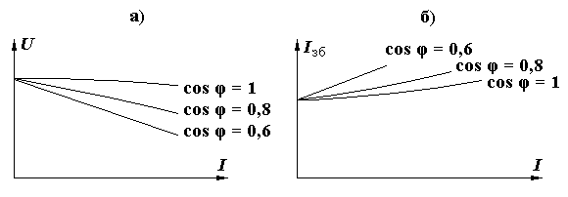
Зовнішні (а) і регулювальні (б) характеристики синхронного генератора:

Для підтримки напруги U на певному рівні необхідно регулювати струм збудження. Чим більший навантажувальний струм і нижче соs ϕ _{інд} навантаження, тим більше повинен бути струм збудження I_{зб}. Залежність струму збудження від струму навантаження I при незмінній напрузі (U = const) називається регулювальною характеристикою.
На рис. (б) представлені регулювальні характеристики синхронного генератора, відповідні трьом різним значенням соs ϕ. Заданий рівень напруги у сучасних генераторів підтримується автоматично регуляторами напруги (АРН).
Коефіцієнт корисної дії синхронних генераторів має високі номінальні значення, а саме 91 – 99 %.

Синхронний двигун
Як відомо, електрична машина може перетворювати механічну енергію в електричну, тобто працювати як генератор, або, навпаки, електричну енергію – в механічну, тобто працювати як двигун. Ця властивість електричних машин називається оборотністю.
Вище ми бачили, що синхронний генератор, що працює паралельно з іншими генераторами, віддає в загальну мережу активну потужність, що виробляється ним. Нарівні з цим генератор може в залежність від величини струму збудження віддавати в мережу реактивну потужність (прийнявши на себе частину індуктивного навантаження системи) або отримувати від мережі реактивну потужність (тим самим збільшивши індуктивне навантаження, яке повинні прийняти на себе інші генератори).
Надалі ми побачимо, що синхронна машина, працюючи в режимі двигуна, подібно асинхронному двигуну споживає з мережі активну потужність відповідно до величини механічного навантаження на її валу. Що стосується реактивної потужності, то вона може бути індуктивною (при недозбуждені) або ємнісною (при перезбуждені).
У останньому випадку синхронний двигун приймає на себе частину індуктивного навантаження системи і виконує, як прийнято говорити, роль генератора реактивної потужності або фазокомпенсатора.

Принцип роботи синхронного двигуна.
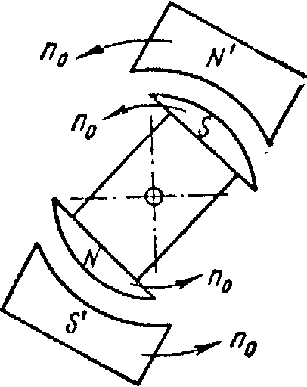
Більшість синхронних двигунів виготовляється на швидкості обертання 1500, 1000, 750, 600 об/хв і менш. У цих двигунів ротор виконується з явно вираженими полюсами і обмоткою збудження, що живиться від джерела постійного струму. Трифазна обмотка статора, як і у асинхронного двигуна, приєднується до мережі живлення трифазним змінним струмом.
Для з’ясування принципу дії синхронного двигуна звернемося до моделі, зображеної на мал. Магнітне поле, створене трифазним струмом, що протікає по обмотках статора, представлене у вигляді двох полюсів N' і S' постійного магніту, що обертається з незмінною швидкістю n₀. Ротор також зображений у вигляді постійного магніту з полюсами N і S. Обидві магнітні системи зовнішня і внутрішня, розділені повітряним зазором, можуть обертатися навколо осі.
Якщо обмотку збудження двигуна приєднати до джерела постійного струму, а обмотку статора підключити до трифазної мережі, то магнітне поле статора почне обертатися з постійною швидкістю навколо нерухомого ротора, причому ця швидкість практично встановлюється миттєво. Припустимо, що n₀ = 3000 об./хв.; це означає, що протягом секунди мимо кожного полюса ротора буде проходити по 50 раз полюс N' і полюс S' обертового поля статора. Отже, на ротор будуть діяти сили, направлені то в одну, то в іншу сторону; середнє значення моменту сил дорівнює нулю. У результаті ротор, що має певний моментом інерції, не зрушиться з місця.
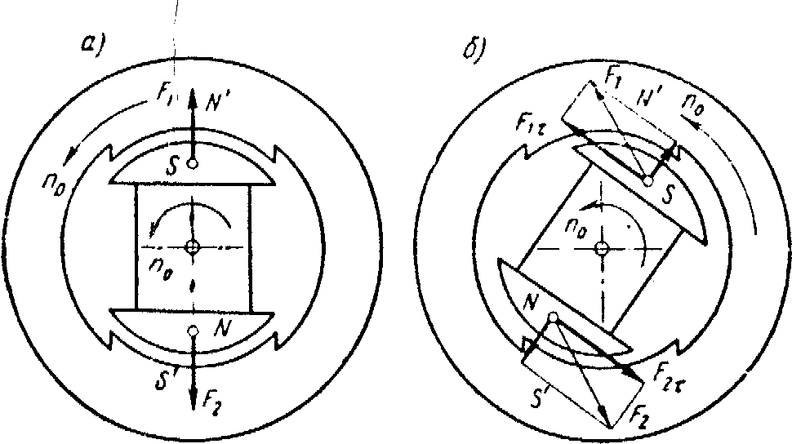
Якщо будь–яким способом заздалегідь розігнати ротор до синхронної швидкості, то сили взаємодії полюсів ротора N – S з полюсами N' – S' поля статора, що обертається, забезпечать обертання ротора з швидкістю поля n₀.
У режимі ідеального холостого ходу (момент опору М_{оп} = 0) осі обох магнітних систем співпадають (рис. а). На полюси ротора діють радіальні сили F₁ і F₂, які не створюють ні обертаючого моменту, ні моменту опору.
Якщо до вала двигуна прикласти механічне навантаження, що створює момент опору М_{оп}, то вісь ротора зміститься назад (відносно осі полюсів поля, що обертається ) на кут θ, який залежить від величини моменту М_{оп}. На полюси ротора тепер діятимуть сили тяжіння F₁ і F₂, тангенціальні складові яких F_{1τ} і F_{2τ} створюють обертаючий момент М = М_{оп}, який долає момент опору механічного навантаження (мал. б)
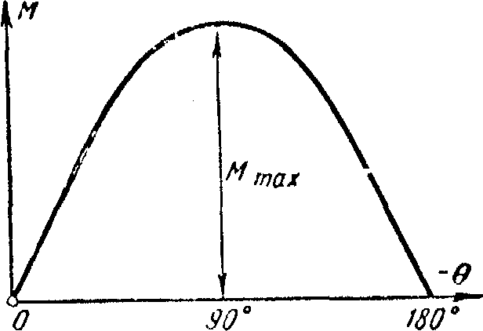
Залежність M(θ) при Е₀ = const (тобто при незмінному струмі збудження) називається кутовою характеристикою синхронного двигуна.
Стійка робота синхронного двигуна можлива, коли при збільшенні моменту опору М_{оп} і відповідному зростанні кута θ електромагнітний обертаючий момент також збільшується, тобто коли . Отже, при зміні θ від 0° до 90° робота двигуна буде стійкою. При θ ≥ 90° робота двигуна неможлива, оскільки при цьому збільшення механічного навантаження на валу двигуна супроводжується зменшенням обертаючого моменту.
При роботі двигуна з номінальним навантаженням і номінальним струмом збудження кут θ звичайно не перевищує 25° – З0°. При цих значеннях кута θ відношення максимальною моменту до номінального, що визначає короткочасну перевантажувальну здатність синхронною двигуна, дорівнює

Лекція 13. Машини постійного струму.
План
- Машини постійного струму.
- Устрій та принцип дії генератора постійного струму.
- Магнітна система.
- ЕРС генератора.
- Збудження генератора.
- Генератор з паралельним збудженням.
- Реакція якоря.
- Реакція якоря.
- Комутація.
- Зовнішня характеристика.
- Електромагнітний момент.

Машини постійного струму.
Одна й та сама машина постійного струму в принципі може працювати і як генератор, і як двигун. (Ця властивість машини постійного струму, що називається оборотністю, дає змогу не розглядати окремо будову генератора чи двигуна.) Проте кожну електричну машину виробник випускає з певним призначенням – працювати тільки як генератор або тільки як двигун. Дуже рідко використовують машини постійного струму, призначені для роботи як генератором, так і двигуном.
Генератори постійного струму застосовують тоді, коли потрібно мати самостійне джерело струму, наприклад для живлення деяких видів електромагнітів, електромагнітних муфт, електродвигунів, зварювальних установок, знаходять застосування в установках для зарядки акумуляторних батарей і агрегатах, що перетворюють змінний струм в постійний, необхідний для живлення електролізних установок і інших споживачів постійного струму; в синхронних машинах змінного струму для живлення обмотки живлення ротора; в електромашинних агрегатах, які використовуються в промисловості для широкого і плавного регулювання швидкості робочих машин, наприклад у тролейбусах, електровозах, деяких типах підйомних кранів, у пристроях автоматики.

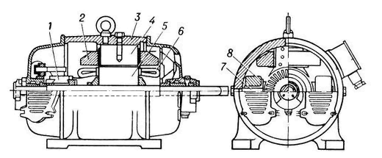
Устрій та принцип дії генератора постійного струму
1 – колектор; 2 – обмотка збудження; 3 – станина; 4 – головні полюси; 5 – магнітопровід; 6 – робоча обмотка якоря; 7 – додаткові полюси; 8 – обмотка додаткових полюсів.
Являє собою електричну машину, що перетворює механічну енергію первинного двигуна в електричну енергію постійного струму.
Основними частинами генератора постійного струму є: нерухома магнітна система, що створює основне магнітне поле машини; якір, що приводиться до обертання, і в обмотці якого індукується електрорушійна сила; колектор, за допомогою якого отримують постійну напругу на клемах генератора. Конструктивні елементи показані на наведеному рисунку.

Статор машини постійного струму складається зі станини і осердя. Станину виготовляють з маловуглецевої литої сталі, яка має значну магнітну проникність. Тому станина є також і магнітопроводом. Одночасно це основна деталь, що об’єднує інші деталі й складальні одиниці машини в єдине ціле. Так, до станини із середини прикріплюють болтами полюси, котрі складаються з осердя, полюсного наконечника і котушки.
Розрізняють основні й додаткові полюси. Основні полюси збуджують магнітне поле; тому обмотки їх котушок називають обмотками збудження. Додаткові полюси встановлюють у машинах підвищеної потужності (понад 1 кВт) для поліпшення роботи машини; обмотку додаткових полюсів з’єднують послідовно з обмоткою ротора (якоря).
Ротор (якір) (див. рисунок) машини постійного струму складається з осердя й обмотки. Осердя якоря набирають з тонких листів електротехнічної сталі (0,35 – 0,5 мм), ізольованих один від одного лаковим покриттям або тонким папером, що зменшує втрати на вихрові струми. У пази осердя укладаються ізольовані провідники (стержні). Стержні з’єднуються між собою по торцях і утворюють замкнену обмотку якоря. В осерді якоря роблять вентиляційні канали. Щоб струм від обмотки якоря в зовнішнє коло (у генераторі) або із зовнішнього кола до обмотки якоря (у двигуні) проходив в одному й тому самому напрямі, у машині постійного струму встановлюють колектор. Набирають його з мідних пластин, ізольованих одна від одної і від вала машини міканітовими прокладками. Кожна з пластин колектора приєднується до певної точки обмотки якоря (про принцип з’єднання буде далі). Осердя якоря і колектор закріплюють на одному валу. Отже, колектор – це пристрій, який конструктивно об’єднаний з якорем (ротором) електричної машини і є механічним перетворювачем частоти. По ізольованих один від одного і приєднаних до витків обмотки якоря пластинах, що становлять колектор, ковзають струмоз’ємні щітки. Через ці щітки й колектор обмотка якоря приєднується до зовнішнього електричного кола. Щітки вставляють в обойми щіткотримача і притискують до колектора пружинами.
Якір машини постійного струму: 1 – осердя якоря; 2 – вал машини; 3 – пази для витків обмотки якоря; 4 – колектор; 5 – мідні пластини колектора.

Магнітна система.
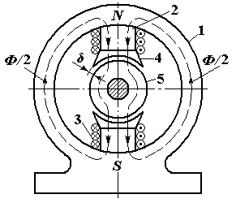
На рисунку схематично показана магнітна система двополюсної машини постійного струму. Як зазначалось, нерухома станина (1) виготовляється з литої сталі. До внутрішньої поверхні станини прикріплені осердя (2) електромагнітів. На осердя надіті котушки (3) з мідного ізольованого проводу. Для утримання котушок осердя забезпечуються полюсними наконечниками (4). Форма полюсних наконечників забезпечує більш сприятливий розподіл магнітних лінії в повітряному зазорі δ.
Котушки електромагнітів, що утворюють обмотку збудження, живляться постійним струмом і створюють незмінний у часі і в просторі магнітний поток Ф. Магнітні лінії цього потоку вийдуть з північного полюса, проходять через циліндричний якір (5), потім входять в південний полюс і замикаються через станину по двох паралельних гілках.
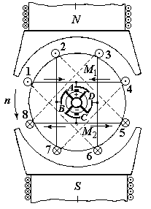
Принцип з’єднання стержнів між собою, а також роль колектора пояснимо на прикладі найпростішого якоря з вісьма стержнями (див. рисунок). При обертанні якоря в магнітному полі стержні перетинають магнітні лінії і в них індукуються ЕРС. Напрями цих ЕРС, знайдені за правилом правої руки, вказані на рисунку (точка – напрям ЕРС із площини малюнка; хрестик – в площину малюнка). ЕРС, індукована в кожному стержні якоря, при переході від полюса N до полюса S змінює свій напрям на протилежне.
Для отримання на клемах генератора досить великої напруги стержні обмотки повинні бути сполучені між собою так, щоб індуковані в них ЕРС сумувались. У зразку, що розглядається стержні сполучені через два з третім: стержень 1 з’єднаний зі стержнем 4, стержень 4 – зі стержнем 7, стержень 7 – зі стержнем 2, стержень 2 – зі стержнем 5, стержень 5 – зі стержнем 8, стержень 8 – зі стержнем 3, стержень 3 – зі стержнем 6 і стержень 6 – зі стержнем 1. Відстань між кожними двома стержнями, що з’єднуються, один з одним, потрібно вибирати так, щоб в обмотку увійшли всі стержні, розташовані на якорі, і щоб утворилось замкнене коло (на рисунку останній стержень 6 замикається зі стержнем 1, з якого був початий обхід обмотки).
Перемички між стержнями 1 – 4, 7 – 2, 5 – 8 і 3 – 6, що розташовані на передньому торці якоря, з’єднані відповідно з колекторними пластинами А, В, С, D.
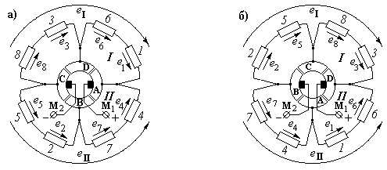
Розглядаючи наступний рисунок (а), (тут обмотка якоря представлена в розгорненому на площині вигляді), можна встановити, що в обмотці якоря утворилися дві паралельні вітки I і II. У вітці I послідовно включені стержні 1, 6, 3 і 8 з сумарною ЕРС е_{I} = e₁ + e₆ + e₃ + e₈, а у вітці II послідовно включені стержні 4, 7, 2 і 5 з сумарною ЕРС е_{II} = e₄ + e₇ + e₂ + e₅. ЕРС е_{I} і е_{II} однакові за величиною е_{I} = е_{II} = Е (оскільки вони утворюються у симетрично розташованих відносно магнітного поля провідниках 1 і 4, 6 і 7, 3 і 2, 8 і 5) і направлені назустріч одна одній, тому струм в колі обмотки якоря не виникає.
Напруга між пластинами колектора А і С (рис. а) утворює ЕРС віток Е.
При повороті якоря, наприклад на 90°, обмотка якоря знову утворить дві вітки I і II (рисунок б); в кожну з них будуть входити вже інші стержні, але індукована в кожній вітці сумарна ЕРС збереже своє колишнє значення Е. Напруга між колекторними пластинами В і D залишиться незмінною.
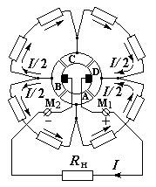
Приєднання споживачів до генератора здійснюється через нерухомі щітки М₁ і М₂, прилеглі до колектора.
Схема обмотки якоря при наявності навантаження.
Розташування щіток вибирають так, щоб напруга між ними мала найбільшу можливу величину, рівну сумарній ЕРС Е кожної з паралельних віток якірної обмотки. Щітки утримуються за допомогою спеціальних утримувачів.
Якщо клеми ( + ) і ( – ) працюючого генератора замкнути на зовнішній опір R_{н}, то у зовнішньому колі і вітках якірної обмотки почне протікати постійний струм І.

ЕРС генератора.
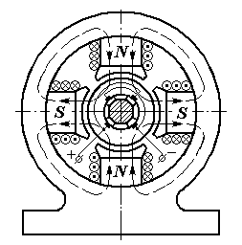
У машинах постійного струму відносно великих розмірів магнітна система має не одну, а кілька пар полюсів, розташованих рівномірно навколо якоря. Полярність полюсів чергується. Для прикладу на рисунку показана магнітна система чотирьохполюсної машини.
Магнітна система 4-полюсної машини постійного струму.
Якірна обмотка також може, мати не одну, а кілька пар паралельних гілок. Число пар полюсів і число пар паралельних гілок визначаються в процесі проектування електричної машини.
Якщо позначити магнітний потік одного полюса Ф, число пар полюсів (яке завжди є парним) 2p, діаметр якоря d і довжину його l, то середнє значення. магнітної індукції на поверхні якоря:
Середнє значення ЕРС, що індукується в кожному з стержнів обмотки якоря при швидкості обертання якоря n (об./хвилину),
Оскільки ЕРС генератора дорівнює результуючій ЕРС одній паралельній гілці обмотки якоря, то, позначивши через N загальне число стержнів обмотки якоря, а через 2а – число паралельних віток отримаємо
Для кожної машини величини р, N і а є постійними і в умовах експлуатації не змінюються. Тому надалі будемо користуватися формулою
де постійний коефіцієнт

Збудження генератора.
У залежності від способу живлення обмотки збудження розрізнюють:
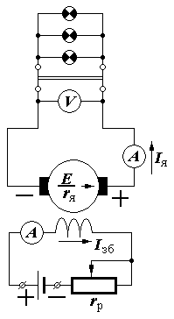
- генератори з незалежним збудженням;
- генератори з самозбудженням.

На рисунку представлена електрична схема генератора постійною струму з незалежним збудженням. Обмотка збудження живиться струмом, що отримується від стороннього джерела, наприклад від акумуляторної батареї. Струм збудження I_{зб} в цій схемі не залежить від умов роботи генератора.
При розімкненому зовнішньому колі струм генератора дорівнює нулю (I_{я} = 0), і вольтметр, приєднаний до клем генератора (до щіток якоря), вимірює ЕРС, що індукується в якорі.:
де r_{я} – опір обмотки якоря.
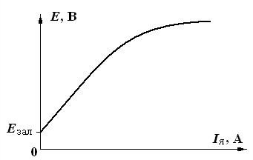
Реостат r_{р} в колі збудження дозволяє змінювати струм збудження і тим самим регулювати магнітний потік Ф, а отже, і ЕРС Е генератора.
На рисунку подана характеристика холостого ходу генератора. Через наявність залишкового магнітного потоку в сталевому магнітопроводі характеристика холостого ходу починається не з нуля, а з деякого значення Е_{зал} (при I_{зб} = 0).

Генератор з паралельним збудженням.
Необхідність стороннього джерела для живлення обмотки збудження ускладнює експлуатацію генератора, внаслідок чого машини з незалежним збудженням застосовуються тільки для спеціальних цілей. У генераторах постійного струму в більшості випадків застосовують самозбудження, тобто живлення обмотки збудження від якоря самої машини.
Принцип самозбудження полягає в наступному. Спочатку при обертанні якоря залишковий магнітний потік (що завжди має місце в магнітопроводі машини) наводить в обмотці якоря незначну ЕРС Е_{зал}. Остання викликає невеликий струм в обмотці збудження. Цей струм посилює магнітне поле полюсів, що в свою чергу підвищує ЕРС, що наводиться в якорі і збільшує струм збудження. В результаті магнітний потік невдовзі досягає нормальної величини.
Для забезпечення самозбудження необхідно:
а) наявність залишкового магнітного потоку в магніті;
б) правильне приєднання кінців обмотки збудження до клем якоря, при якому струм збудження буде посилювати, а не послабляти залишковий магнітний потік.
Крім того, необхідно, щоб опір кола збудження не перевищував певного для кожної машини значення.
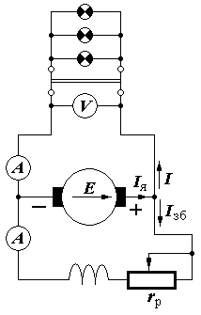
Обмотка збудження може бути приєднана до якоря паралельно або послідовно. На практиці застосовуються генератори з паралельним збудженням, а також генератори зі змішаним збудженням, маючи дві обмотки збудження паралельну і послідовну.
На рисунку наведена схема генератора з паралельним збудженням. Обмотка збудження і зовнішнє коло (навантаження) приєднуються до якоря паралельно. Струм якоря розгалужується по двох паралельних колах – зовнішньому і колу обмотки збудження:
I_{я} = I + I_{зб}
Паралельна обмотка збудження виконується з великого числа витків тонкого дроту. При цьому намагнічуюча сила, пропорційна числу ампер-витків, виходить достатньою для створення необхідного магнітного потоку при порівняно невеликому струмі збудження (струм збудження становить 1 – 5% від номінального струму машини).

Реакція якоря.
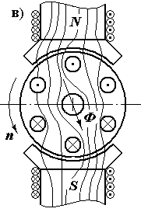
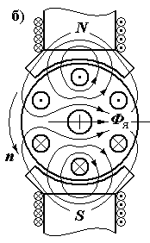
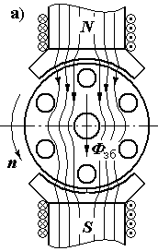
При холостому ході генератора існує тільки основний магнітний потік Ф_{зб}, що створюється обмоткою збудження (рис. а).
У навантаженому генераторі струм, що проходить по обмотці якоря, створює власний магнітний потік Ф_{я}. У двополюсній машині (рис. б) вісь потоку якоря Ф_{я} перпендикулярна до осі основного потоку (тобто осі полюсів N–S). Два магнітних потоки Ф_{зб} і Ф_{я} утворять результуючий магнітний потік Ф машини. Вплив, який здійснює магнітний потік якоря на основний магнітний потік, називають реакцією якоря.
Внаслідок реакції якоря відбувається деформація магнітного поля машини: збільшується щільність магнітних ліній з одного боку кожного полюса і зменшується щільність з іншого боку полюсів (рис. в). Реакція якоря викликає небажані наслідки: сильне іскріння під щітками, що порушує нормальну роботу машини; зменшення ЕРС генератора, що призводить до додаткового зниження напруги на клемах генератора при збільшенні його навантаження.

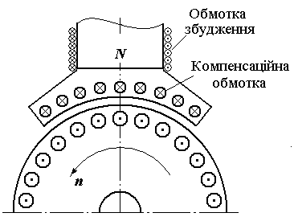
Основним засобом ослаблення реакції якоря є застосування компенсаційної обмотки, яка розміщується в полюсах машини і з’єднується послідовно з якорем.
Магнітне поле, створене струмом компенсаційної обмотки, спрямоване назустріч магнітному полю обмотки якоря. Відповідним вибором числа витків компенсаційної обмотки можна добитися практично повної компенсації реакції якоря.

Комутація.
Робота машин постійного струму часто супроводжується іскрінням між щітками і колектором. Сильне іскріння робить нормальну роботу машини неможливою.
Причинами іскріння можуть бути механічні дефекти: шорстка поверхня колектора, слабий тиск щіток, забруднення колектора, вібрація і інші несправності, що призводять до порушення в окремі моменти часу контакту щіток з колектором.
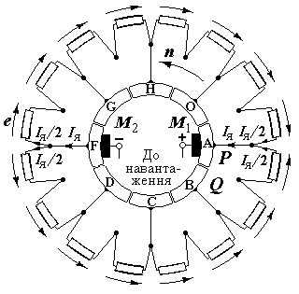
У процесі експлуатації бувають випадки, коли машина, цілком справна в механічному відношенні, сильно іскрить. Причиною іскріння тут є фізичний процес, що відбувається при переході щітки з однієї колекторної пластини на іншу. Сутність цього процесу пояснимо схемою якірної обмотки з 16 стержнями (див. рисунок).
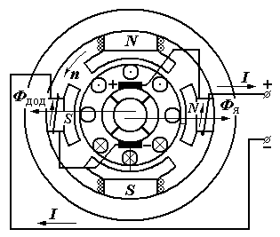
При обертанні якоря колекторні пластини по черзі вступають в контакт з щітками. При цьому перехід щітки з однієї пластини на іншу, наприклад щітки М₁ з пластини А на пластину В, супроводжуватиметься перемиканням секції PQ якірної обмотки з однієї паралельної вітку на іншу. При цьому струм в цій секції змінюється з +I_{я}/2 на –I_{я}/2. Внаслідок швидкої зміни струму в секції (на величину I_{я}) виникає ЕРС самоіндукції е_{L}, величина якої тим більше, чим вища швидкість обертання якоря. Комплекс явищ, пов’язаних зі зміною напряму струму в замкнених щіткою секціях якірної обмотки, називають комутацією.
ЕРС е_{L}, що виникає в секції, що комутується, спричиняє появу мікроскопічних дуг між краєм щітки і колекторною пластиною, що йде з-під щітки. Ці дуги зовні сприймаються, як іскріння щіток.
Основним засобом боротьби з комутаційним іскрінням служать додаткові полюси (див. рисунок). Магнітний потік цих полюсів індукує в рухомій секції ЕРС е_{к}, що комутується, і направлену назустріч ЕРС е_{L}, так що е_{к} + е_{L} ≈ 0. Цим усувається виникнення недопустимого іскріння.
Потрібно відмітити, що якщо швидкість обертання машини перевищить гранично допустиме значення, то умова е_{к} + е_{L} ≈ 0 порушується і машина знову починає іскрити.

Зовнішня характеристика.
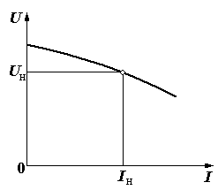
Однією з найважливіших характеристик генератора є зовнішня характеристика, що являє собою залежність напруги U на клемах генератора від струму I при постійній швидкості обертання якоря n і незмінному опорі кола збудження.
На рисунку представлена зовнішня характеристика генератора з паралельним збудженням. Напруга на клемах генератора визначається за формулою
U = Е – I_{я} r_{я}
Із зростанням навантаження напруга U на клемах генератора знижується внаслідок збільшення падіння напруги в колі якоря і деякого ослаблення магнітного потоку машини при неповній компенсації реакції якоря. Крім того, при зниженні напруги струм збудження меншає (оскільки I_{зб} пропорційний U), що призводить до ослаблення магнітного потоку полюсів. Це в свою чергу спричиняє додаткове зменшення ЕРС Е і напруги U генератора. Щоб коливання струму збудження незначно впливали на величину ЕРС, що індукується, генератори повинні працювати з насиченою магнітною системою.
Підтримка незмінною напруги при різних навантаженнях досягається зміною ЕРС Е шляхом регулювання струму збудження (реостатом r_{р} на схемі генератора з паралельним збудженням).
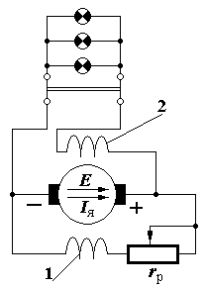
У деяких випадках застосовують генератори зі змішаним збудженням. У цих машин, крім основної паралельної обмотки збудження 1, є ще одна обмотка 2 з невеликим числом витків, що вмикається послідовно з навантаженням (див. рисунок).
Обидві обмотки знаходяться на одних і тих же сердечниках головних полюсів і звичайно приєднуються так, щоб магнітні потоки, що створюються ними складалися (узгоджене включення обмоток). При збільшенні навантажувального струму одночасно зростає струм в послідовній обмотці збудження. Завдяки цьому потік збудження дещо посилюється і збільшує ЕРС, що індукується. Цим частково компенсується падіння напруги в колі якоря при збільшенні навантаження.

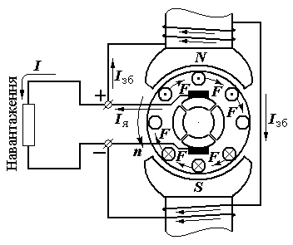
Виникнення електромагнітного обертаючого моменту.
У кожній машині постійного струму має місце взаємодія між струмом якоря I_{я} і магнітним потоком Ф (див. рисунок). На кожний стержень якоря діє електромагнітна сила F = В⋅I⋅ l.
Напрям дії цієї сили визначається правилом лівої руки.
Підставивши сюди середнє значення магнітної індукції і величину струму в кожному із стержнів обмотки якоря , отримаємо
.
Електромагнітний момент, що діє на якір машини при числі провідників N обмотки якоря:
або ,
де – величина, постійна для даної машини.

Лекція 14. Вступ до електроніки. Напівпровідники.
План
- Вступ до розділу «Електроніка».
- Електричні властивості напівпровідників.
- Уявлення про основи зонної теорії твердого тіла.
- Власна провідність.
- Домішкова провідність.
- P-n перехід та його властивості.

Вступ до розділу «Електроніка».
Електроніка як наука займається вивченням електронних явищ і процесів, пов’язаних зі зміною концентрації і переміщенням заряджених часток в різних середовищах (у вакуумі, газах, рідинах, твердих тілах) і умовах (при різній температурі, під впливом електричних і магнітних полів).
Задачею електроніки як галузі техніки (технічної електроніки) є розробка, виробництво і експлуатація електронних приладів і пристроїв самого різного призначення.
Можна назвати декілька основних напрямів, що характеризують сфери прикладення технічної електроніки. Кожний з цих напрямів, в свою чергу, має численні розгалуження. Це зв’язок, радіоелектронна апаратура широкого споживання, промислова електроніка (управління виробничими процесами, вимірювальна апаратура, пристрої електроживлення, промислове телебачення, автоматика, телеуправління, медична апаратура (діагностична, лікувальна, протезування і ін.), електротехнічне і енергетичне обладнання), спеціальна техніка (апаратура, що застосовується на транспорті, радіолокація і радіонавігація, інфрачервона техніка, обладнання космічних апаратів, оптичні квантові генератори, ультразвукова локація, ядерна електроніка, біологічна електроніка і т.д.), обчислювальна техніка і технічна кібернетики (електронні цифрові та аналогові обчислювальні машини, персональні мікрокомп'ютери, автоматизовані системи управління, автоматичні інформаційні системи, електронні навчальні і контролюючі машини і т.д.).
Ефективність електронної апаратури зумовлена високою швидкодією, точністю і чутливістю її елементів, найважливішими з яких є електронні прилади. За допомогою цих приладів можна порівняно просто і в багатьох випадках з високим к.к.д. перетворювати електричну енергію за формою, величиною і частотою струму або напруги. Такий процес перетворення енергії здійснюється в багатьох схемах електронної апаратури (спрямовувачах, підсилювачах, генераторах).
За допомогою електронних приладів вдається перетворювати неелектричну енергію в електричну і навпаки (наприклад, в фотоелементах, терморезисторах). Різноманітні електронні датчики і вимірювальні прилади дозволяють з високою точністю вимірювати, реєструвати і регулювати зміни всіляких неелектричних величин – температури, тиску, пружних деформацій, прозорості і т.д.
Процеси перетворення енергії в приладах електроніки відбуваються з великою швидкістю. Це зумовлене малою інерційністю, характерною для більшості електронних приладів, що дозволяє застосовувати їх в широкому діапазоні частот – від нуля до десятків і сотень гігагерц. При цьому досягається така висока чутливість, яка не може бути отримана в приладах іншого типу.
Сучасний етап розвитку електронної техніки характеризується значним ускладненням електронної апаратури. Звичайні (дискретні) компоненти електронних схем вже не можуть в повній мірі задовольнити вимоги щодо різкого зменшення габаритних розмірів і підвищення надійності електронних пристроїв.
Все більш широкий розвиток отримує мікроелектроніка – галузь електроніки, що займається мікромініатюризацією електронної апаратури з метою зменшення її об'єму, маси, вартості, підвищення надійності і економічності на основі комплексу конструктивних, технологічних і схемних методів.
Основною елементною базою сучасних електронних пристроїв є напівпровідникові прилади. Клас напівпровідникових приладів складають діоди, біполярні і польові транзистори, тиристори і інші прилади, принцип дії яких заснований на електрофізичних процесах в напівпровідниках.
До напівпровідників відносяться чисельні матеріали, які за багатьма ознаками займають проміжне становище між провідниковими і діелектричними. Найбільше застосування в напівпровідниковій техніці отримали кремній, германій, галій, селен і такі хімічні сполуки, як арсенід галію, карбід кремнію, сульфід кадмію і т. д. Напівпровідники відрізняються від інших твердих кристалічних матеріалів електропровідністю, енергетичним станом кристалів, характерною залежністю електричних властивостей від температури, випромінювань і інших зовнішніх впливів. Контролюючи електронні процеси – концентрацію, швидкість і напрям руху заряджених часток – за допомогою електричних і магнітних полів, можна, керувати електричним струмом в напівпровідникових приладах.
Вивчення властивостей цих часток і їх поведінки в різних умовах є необхідною передумовою для розуміння роботи різноманітних електронних елементів.
Теорія фізичних явищ в напівпровідниках відзначається складністю і може бути опанована на основі глибокого вивчення фундаментальних розділів твердого тіла з застосуванням відповідного апарату. Тому обмежимось спрощеним викладенням основних теоретичних положень фізики напівпровідників, виокремлюючи лише ті з них, які необхідні для наступного вивчення і розуміння роботи напівпровідникових приладів.

Електричні властивості напівпровідників.

Уявлення про основи зонної теорії твердого тіла.
Відомо:
- Кількість електронів в атомі дорівнює кількості протонів в ядрі.
- Кожний з електронів має певну енергію (знаходиться на певному енергетичному рівні) – чим далі від ядра, тим енергетичний рівень вищий.
- Енергія електрона змінюється тільки дискретно, певними порціями – і тому електрони в атомі мають цілком певні орбіти.
Енергетичні рівні, на яких знаходяться електрони, називаються дозволеними; ті рівні, де електрони знаходитись не можуть – забороненими.
- Електрони, найменш пов’язані з ядром, можуть вступати у взаємодію з ядрами інших атомів – це валентні електрони.
- Існують зони, що містять дозволені рівні (дозволені зони), між якими знаходяться заборонені зони. Зони, в яких знаходяться рівні валентних електронів – це валентні зони.
- Вище валентної зони в твердих тілах існує зона з ще більш високоенергетичними рівнями – зона провідності. В цій зоні енергія електронів настільки велика, що вони вже не пов’язані з ядром і можуть вільно переміщуватись між атомами.
Електропровідність твердих тіл обумовлена саме такими електронами, що перейшли з валентної зони до зони провідності.
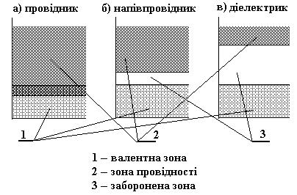

Розташування енергетичних зон:

Для напівпровідників характерна кристалічна будова, тобто певне, суворо визначене розташування атомів на однакових відстанях один від одного, в результаті чого утворюється кристалічна решітка.
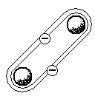
Між атомами кристалічної решітки існують зв’язки. Вони утворюються валентними електронами, які взаємодіють не тільки з ядром свого атому, але й з ядром сусіднього. Так, в кристалах кремнію, германію зв’язок між двома сусідніми атомами здійснюється двома валентними електронами – по одному від кожного атома. Такий зв’язок між атомами називається двохелектронним, або ковалентним.
Характерна особливість двохелектронних зв’язків полягає в тому, що при їх утворені електрони зв’язку належать вже не одному, а одразу обом, зв’язаних між собою атомам, тобто є для них спільними. В результаті зовнішня орбіта кожного з атомів, наприклад, чотирьохвалентних кремнію або германія має немов би по вісім електронів і стає повністю заповненою.
Кристалічна решітка, в якій кожний валентний електрон атомів решітки бере участь у ковалентних зв’язках з іншими атомами речовини, є ідеальною. В такому кристалі всі валентні електрони міцно зв’язані між собою і вільні електрони, які могли б брати участь у переносі зарядів відсутні. Таку кристалічну решітку мають всі хімічно чисті бездомішкові напівпровідники при температурі абсолютного нуля (–273°С). В цих умовах напівпровідники мають властивості ідеальних ізоляторів.
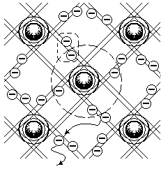
Найбільше застосування для виготовлення приладів мають такі напівпровідникові елементи, як германій та кремній.
Атоми цих елементів утворюють кристал у формі тетраедра. Завдяки цьому ядра всіх елементів знаходяться на однаковій малій відстані один від одного, утворюючи нерухомі вузли кристалічної решітки. Кожний з чотирьох валентних електронів знаходиться під впливом одного з чотирьох сусідніх ядер і обертається по орбіті, що охоплює своє і сусіднє ядро.
При переході електрона в зону провідності на валентному рівні залишається незаповнене електроном місце, на яке може перейти інший електрон з іншої ядерної пари. Таке незаповнене електроном місце у ковалентному зв’язку (вакансія) називається діркою. Процес утворення пари електрон–дірка отримав назву генерація зарядів. Дірка має додатний заряд, тому вона може перетягнути до себе електрон сусіднього заповненого ковалентного зв’язку. В результаті відновлюється один зв’язок (цей процес називається рекомбінацією) і порушується сусідній. Отже, заповнення однієї дірки супроводжується виникненням нової в іншому місці. Такий генераційно-рекомбінаційний процес безперервно повторюється, і дірка, переміщуючись із одного зв’язку в інший, буде переміщуватись по кристалу, що рівносильне переміщенню додатного заряду, рівного за величиною заряду електрона.

Власна провідність.
В основі роботи напівпровідникових приладів лежить той факт, що вивільнення електрона супроводжується утворенням дірки, причому дірка не є постійною приналежністю одного атому – при переході на її місце електрона з сусіднього атому вільне місце з’являється тепер в іншому зв’язку, тобто разом з хаотичним рухом вільних електронів здійснюється і хаотичний рух дірок, який супроводжується переміщенням валентних електронів з одного міжатомного зв’язку (ковалентного зв’язку) в інший.
Якщо помістити напівпровідник в електричне поле, в ньому хаотичний рух перетворюється у впорядкований – рух вільних електронів в зоні провідності і рух електронів в валентній зоні, тобто дірок. Тільки направлений рух дірок зворотно руху вільних електронів.
Отже носіями електричного струму в напівпровідниках є як від’ємні заряди – електрони, так і позитивні заряди – дірки (оскільки відсутність від’ємного заряду еквівалентно присутності додатного).
Провідність, що зумовлена рухом електронів, називається електронною і позначається буквою n (n–провідність).
Провідність, що зумовлена рухом дірок, називається дірковою і позначається буквою p (p–провідність).

Домішкова провідність.
Чистий напівпровідник має однакові степені електронної і діркової провідності (в розумінні рівної кількості носіїв одного та іншого типів).
Шляхом внесення в чистий напівпровідник певного домішку можна створити напівпровідник, в якому переважала або n–, або p–провідність.
Домішки, що збільшують електронну провідність, називаються донорними (ті, що віддають).
Для 4–валентних напівпровідників (кремній, германій) донорними домішками є 5–валентні елементи (сурма, миш’як).
Атом донорного домішку займає місце в кристалічній решітці, при цьому чотири його валентні електрони вступають в ковалентні зв’язки з сусідніми атомами кремнію, а п’ятий, облишений ковалентних зв’язків, слабо пов’язаний з ядром і легко звільняється. Отже донорні атоми різко збільшуючи кількість вільних електронів, не збільшуючи кількості дірок, оскільки ковалентні зв’язки атомів домішку заповнені і не перехоплюють електронів з валентної зони сусідніх атомів.
Домішки, що збільшують діркову провідність, називаються акцепторними (ті, що приєднують). Для 4–валентних напівпровідників акцепторними домішком є 3–валентний елемент (індій).
Атом акцепторного домішку, вступаючи трьома своїми валентними електронами в ковалентні зв’язки, залишає місце в одному ковалентному зв’язку незаповненим, тобто утворюється дірка. Внесення акцепторних домішок призводить до утворення дірок і не супроводжується збільшенням числа вільних електронів.
Оскільки будь-який напівпровідник має власну провідність, в ньому крім основних носіїв, є невелика частка неосновних. Інакше кажучи в напівпровіднику n–типу є велика кількість вільних електронів (тут вони – основні носії) і невелика кількість дірок (неосновні носії), а в напівпровіднику p–типу – навпаки.

Властивості p-n переходу.

В основі роботи сучасних напівпровідникових приладів лежать явища, що відбуваються в області електричного контакту провідників і напівпровідників із різною провідністю.

Найбільше розповсюдження в напівпровідниковій техніці і мікроелектроніці отримали контакти типу напівпровідник–напівпровідник.
Електричний перехід між двома областями напівпровідника, одна з яких має електропровідність n–типу, а інша p–типу, називають електронно–дірковим, або р-n переходом.

Електронно–дірковий перехід не можна створити простим дотиком пластин n- і p–типу, оскільки при цьому неминучий проміжний шар повітря, окислів або поверхневих забруднень. Ці переходи отримують сплавленням або дифузією відповідних домішок в пластинки монокристалу напівпровідника, а також шляхом вирощування р-n переходу із розплаву напівпровідника з регульованою кількістю домішок.
Якщо на кристал кремнію, обробленого миш’яком (тобто такий кристал матиме n–провідність), наплавити шматок індію, то частина атомів індію внаслідок дифузії проникне в товщу кристалу і в ньому утворяться області з різним типом провідності.
Внаслідок різної концентрації електронів в шарах p і n буде відбуватись їх дифузія з області n в область p. Аналогічно буде відбуватись дифузія дірок з області p в область n.
Завдяки дифузії основних носіїв порушується електрична нейтральність в напівпровіднику: область p здобуває від’ємний, а область n – додатний заряд. Між областями виникає електричне поле з різницею потенціалів близько 0,35 В у германієвому і 0,65 В у кремнієвому напівпровідниках. Ця різниця потенціалів – потенціальний бар’єр – вже перешкоджає дифузії основних носіїв, але для неосновних носіїв утворене поле є прискорюючим, внаслідок чого виникає рух електронів з p-області в n-область і рух дірок в протилежному напрямку.
Рух носіїв, зумовлений різницею концентрацій, називається дифузійним струмом, а рух носіїв під дією електричного поля – дрейфовим струмом.
Між дрейфовим і дифузійним струмами при певному потенціальному бар’єрі існує динамічна рівновага, так що сумарний струм через p-n перехід дорівнює нулю.
Ці явища відбуваються при утворені p-n переходу.
Розглянемо тепер явища, що відбуваються в p-n переході при підведені до нього зовнішнього електричного поля.
При підключені “+” до шару n, а “–” до шару p (таке включення називається зворотним) зовнішня напруга буде діяти згідно з потенціальним бар’єром. Оскільки опір безпосередньо області переходу набагато більший іншої частини напівпровідника, то саме в зоні переходу потенціальний бар’єр збільшується на значення зовнішньої напруги.
В цьому випадку дифузійний перехід носіїв ще більш утруднюється і навіть при відносно невеликій зовнішній напрузі дорівнює нулю.
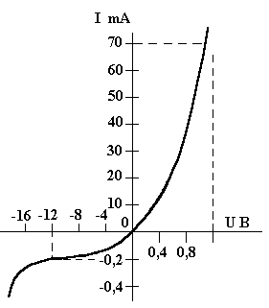
Значення же дрейфового струму від зовнішньої напруги не залежить і обмежується швидкістю генерації неосновних носіїв, яка визначається t°.
На рис. показана вольт–амперна характеристика (ВАХ) p-n переходу (Звернути увагу на масштаби на осях !!!).
При зворотному включені (ліва частина графіка) струм через перехід з’являється при подачі напруги і, досягнувши значення струму насичення, обумовленого дрейфом неосновних носіїв, залишається незмінним (≈ –0,2 mA). Однак при більших значеннях зворотної напруги рухомі електрони здобувають більші швидкості і, вдаряючись об атоми, викликають ударну іонізацію. Крім того, під дією сильного електричного поля частина електронів з валентної зони переходить в зону провідності. Ці процеси збільшуються лавиноподібно і призводить до різкого збільшення струму через p–n перехід – його електричного пробою. Внаслідок збільшення струму збільшується t°, енергія електронів збільшується, що в свою чергу полегшує їх перехід з валентної зони в зону провідності – виникає так званий тепловий пробій. Якщо не включити в коло p–n переходу обмежувальний опір, напівпровідник може перегрітись і вийти з ладу.
При прямому включені “+” – до шару р, а “–” – до шару n із підвищенням прямої напруги U потенціальний бар’єр зменшується, а потім зовсім зникає. При U > U_{бар} поле вже є прискорюючим для основних носіїв і струм через перехід стрімко збільшується (права частина графіку). Процес введення носіїв заряду через електронно-дірковий перехід при зменшені потенціального бар’єру в область напівпровідника, де ці носії заряду є неосновними, називається інжекцією (англ. inject – впорскувати, вводити).
Отже p–n перехід має властивості вентиля – в прямому напрямку опір його дуже малий, а в зворотному практично нескінчений.
P–n перехід може нормально працювати тільки в невеликому діапазоні температур. При дуже низьких температурах (< 60° C) електрони донорних атомів не можуть здолати навіть ту вузеньку заборонену зону, яка відділяє їх від зони провідності основного напівпровідника, тому в ньому практично відсутні основні носії.
При високих температурах енергія електронів валентної зони основних атомів достатня для переходу в зону провідності і напівпровідник перетворюється в звичайний провідник, при цьому втрачаються його вентильні властивості і струм через перехід різко збільшується. В наслідок чого виникає подальшій розігрів напівпровідника. Процес лавиноподібно наростає, що призводить до розплавлення і виходу з ладу напівпровідникового пристрою.

Лекція 15. Використання властивостей електронно-діркового переходу.
План
- Напівпровідниковий діод і його застосування.
- Напівпровідниковий діод.
- Спрямляючі діоди
- Схеми спрямовувачів.
- Стабілітрон.
- Варикап.
- Тунельний і інші види діодів.

Напівпровідниковий діод і його застосування.

Напівпровідниковий діод
Напівпровідниковим діодом називається прилад, що має один електроно-дірковий перехід.
Найбільше застосування отримали германієві і кремнієві напівпровідникові діоди, а також діоди, виконані на основі арсеніду галію.

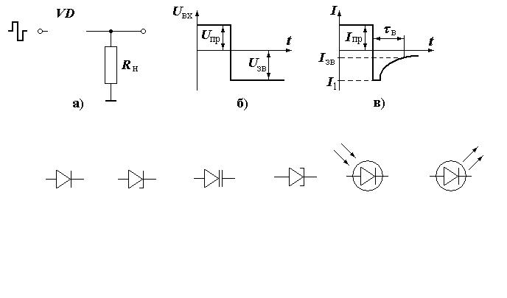
Сфера застосування напівпровідникових діодів розширилася настільки, що практично важко назвати той або інший вузол електронної апаратури, в якому б не використовувалися ці різноманітні за своїм призначенням напівпровідникові прилади. Зокрема, спрямляючі діоди використовуються в таких широко поширених пристроях, як спрямовувачі змінного струму, що забезпечують електроживленням переважну більшість сучасних електронних схем (рис. 1). Широке поширення в сучасній напівпровідниковій техніці отримали кремнієві стабілітрони, призначені для стабілізації напруги (рис. 2), варикапи, у яких ємність p-n переходу змінюється при зміні підведеної до них напруги (рис. 3), тунельні діоди (що мають на вольт-амперній характеристиці ділянку з від’ємним опором) (рис. 4), швидкодіючі імпульсні діоди (для роботи в схемах з імпульсами мікросекундного і наносекундного діапазону), різноманітні діоди надвисокого частотного (СВЧ) діапазону (для роботи як модуляторів, змішувачів, дільників і множників частоти), фотодіоди, які реагують на світлове опромінення (рис. 5), світло діоди, призначені для безпосереднього перетворення електричної енергії в енергію світлового випромінення (рис. 6). Умовні графічні позначення напівпровідникових діодів:
1) 2) 3) 4) 5) 6)
Можна не сумніватися в тому, що і в майбутньому напівпровідникові діоди будуть мати першорядне значення в електронній техніці, безперервно удосконалитися і оновлюватися.
Найважливішими достоїнствами напівпровідникових діодів є:
- малі габаритні розміри і маса;
- високий коефіцієнт корисної дії (понад 99 %);
- відсутність джерела електронів, яке треба розжарювати;
- практично необмежений термін служби (при виконанні відповідних правил експлуатації);
- висока надійність.
У залежності від способу отримання електроно-діркових переходів напівпровідникові діоди діляться на два типи: точкові і площинні.
В точковому діоді до кристалічного напівпровідника з одним типом провідності вплавляється кінець вольфрамової проволоки, на яку нанесений шар акцептора (якщо кристал має n–провідність) або донора (якщо кристал p–провідності). В процесі сплавлення атоми домішку з поверхні проволоки дифундують в кристал і в ньому утворюється p–n перехід.
Точкові діоди завдяки малій площі p–n переходу мають малу ємність, що зумовлює менше викривлення імпульсних сигналів (далі буде), і тому широко застосовуються у високочастотних схемах, зокрема в цифрових логічних і вимірювальних схемах.
В площинних діодах p–n перехід утворюється при наплавленні шматочку індію на германієвий або кремнієвий кристал з n-провідністю. Використовуються площинні діоди головним чином в схемах спрямовувачів.
Основною характеристикою напівпровідникових діодів є вольт-амперна характеристика (ВАХ). Очевидно, що графік вольт-амперної характеристики діода уявляє собою вольт-амперну характеристику p–n переходу.
Основні параметри діоду:
- Прямий струм, що відповідає вказаній напрузі (1 – 2 В);
- Допустима амплітуда зворотної напруги;
- Максимальна пробивна напруга;
- Зворотний струм, що відповідає вказаній зворотній напрузі.
- Максимально допустиме значення зворотної напруги;
- Зворотний струм при максимально допустимій зворотній напрузі;
- Середнє значення спрямленого струму;
- Падіння напруги при проходженні прямого струму.
За аналогією із радіоламповими діодами (попередниками напівпровідникових діодів), область приладу, з p–провідністю називають анодом, область, що має n–провідність – катодом.

Спрямляючі діоди
У спрямовувачах змінної напруги найбільше застосування знаходять германієві і кремнієві напівпровідникові діоди. Основними методами отримання p-n переходів для спрямляючих діодів є сплавлення і дифузія.
Електронно-дірковий перехід утворюється виплавлянням алюмінію в кремній. Пластинка кремнію з p-n переходом припаюється до кристалоутримовача, що є одночасно і основою корпусу діода. До кристалоутримовача приварюється корпус зі скляним ізолятором, через який проходить алюмінієвий вивід.
У дифузійних діодах р-п перехід створюється при високій температурі дифузією домішку в кремній або германій з середи, що містить пари домішкового матеріалу. Конструкції дифузійних і сплавних спрямляючих діодів аналогічні. Малопотужні спрямляючі діоди мають відносно невеликі габарити і масу і за допомогою гнучких виводів монтуються в схему. У потужних діодів кристалоутримовач являє собою масивну тепловідводну основу з гвинтом і пласкою зовнішньою поверхнею для забезпечення надійного теплового контакту із зовнішнім тепловідводом. Між кристалом і основою звичайно вміщують пластинку з вольфраму або ковару, що має приблизно такий же коефіцієнт лінійного розширення, як і матеріал кристала. Це сприяє зменшенню механічних напружень в кристалі при зміні температури.
Робота напівпровідникового спрямляючого діода заснована на властивості р-п переходу пропускати струм тільки в одному напрямі.
На умовному позначенні діоду сторона трикутника, від якої є вивід, відповідає аноду, а протилежний їй кут – катоду. Аноду відповідає p-область, а катоду – п-область діоду.

Схеми спрямовувачів.
Спрямовувач – пристрій, призначений для забезпечення живлення споживачів постійного струму від джерела змінного струму.
Структурна схема спрямовувача має вид:
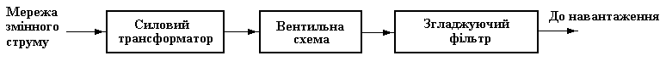
Спрямовувач в більшості випадків складається з таких елементів:
- силовий трансформатор, який забезпечує підвищення або зниження напруги мережі змінного струму до потрібної величини;
- вентильна схема, складається з одного або кількох вентилів, що мають односторонню провідність струму і що виконують основну функцію спрямовувача – перетворення змінного струму в пульсуючий;
- згладжуючий фільтр, який зменшує пульсацію спрямленого струму.
В схему спрямовувача, крім цих основних елементів, можуть входити різні допоміжні пристрої, призначені для регулювання спрямленої напруги, включення і виключення спрямовувача, захисту спрямовувача від пошкодження при порушення нормального режиму роботи, контрольно–вимірювальні прилади і т.п.
Класифікуються спрямовувачі за числом фаз змінного струму мережі живлення, за типом вентилів, за схемою їх включення та за ін. показниками.
Спрямовувачі, що працюють від однофазної мережі змінного струму, називаються однофазними. Вони поділяються на:
- однопівперіодні, в яких струм через навантаження проходить тільки протягом одного півперіоду за період зміни напруги мережі;
- двопівперіодні, в яких струм через навантаження проходить протягом обох півперіодів за період зміни напруги мережі.
Розрізняють однотактні (в яких струм через вторинну обмотку трансформатора проходить тільки протягом одного півперіоду за період зміни напруги мережі) і двотактні (в яких струм через вторинну обмотку трансформатора проходить протягом обох півперіодів за період зміни напруги мережі).
Виокремлюють ще схеми з множенням напруги, які використовуються для підвищення спрямленої напруги на навантаженні при заданій напрузі на вторинній обмотці трансформатора або при відсутності підвищуючого трансформатора.
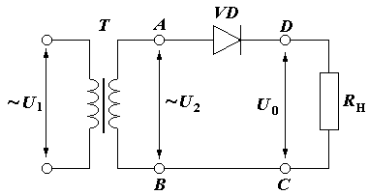
Найпростіший спрямовувач складається з трансформатора і електронного приладу, що має односторонню провідність – вентиля.
Резистор R_{н} уявляє собою навантаження. Як вентиль може бути використаний діод VD. Трансформатор Т перетворює напругу мережі у відповідності з потрібним значенням постійної напруги.
Коли до діода надходить півхвиля додатної полярності (на аноді – “+”, на катоді – “–“), висота потенціального бар’єру переходу знижується (кажуть р-п перехід зміщується в прямому напрямку), носії зарядів – дірки із p-області і електрони із п-області легко долають цей бар’єр і забезпечують протікання прямого струму в колі (і_{пр}). При цьому на навантаженні R_{н} утворюється напруга у вигляді додатних півхвиль.
При появі на діоді від’ємної півхвилі (на аноді – “–”, на катоді – “+ “) сумарне електричне поле на р-п переході (потенціальний бар’єр і зовнішня напруга) збільшується, що перешкоджає проходженню зарядів через р-п перехід. Струм в навантаженні дорівнюватиме незначному зворотному струму (і_{зв}), зумовленого дрейфовим струмом через р-п перехід, а напруга на навантаженні буде близькою до нуля.
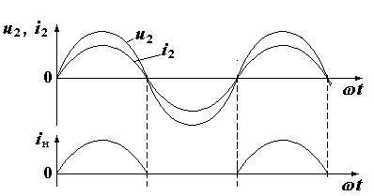Отже, завдяки односторонній провідності струм через вентиль і навантаження проходить тільки в тій частині періоду, коли полярність напруги відповідає прямій напрузі діода. Тому наведена схема отримала назву однопівперіодна. Під час другого півперіоду струм через навантаження не проходить (див. час. діаграму).
Таким чином, спрямлений струм уявляє собою імпульси синусоїдальної форми, тривалість яких дорівнює половині періоду підведеної змінної напруги.
Якщо використовуючи математичні прийоми розкласти періодичну (імпульсну) функцію в нескінчений тригонометричний ряд ( f(t) = a₀ + a₁sin(ωt) + a₂sin(2ωt) + …), то можна побачити, що такі імпульси мають не тільки постійну складову (a₀), але і гармоніки (1-а гармоніка – a₁sin(ωt), 2-а гармоніка – a₂sin(2ωt) і так далі до нескінченності).
Для наведеної схеми спрямовувача: постійна складова – 32% від амплітуди напруги живлення; амплітуда першої гармоніки – 50%; другої – 20%.
Для того, щоб через навантаження проходила тільки постійна складова імпульсного струму паралельно навантаженню включають згладжуючий фільтр, який має незначний опір для гармонік і великий опір для постійної складової. Найпростіший фільтр є конденсатор.
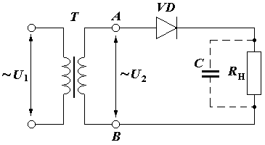
Під час прямої напруги конденсатор заряджається, а під час зворотної для вентиля напруги – розряджаючись живить навантаження. Треба мати на увазі, що в цей час діод знаходиться під дією не тільки зворотної напруги, а ще й під напругою від конденсатора, тобто максимально можлива зворотна напруга на вентилі дорівнює подвійній напрузі живлення. Це необхідно враховувати при виборі вентиля з тим, щоб не допустити його пробою при зворотній напрузі на трансформаторі.
Основні характеристики малопотужного спрямовувача:
- значення спрямленої напруги;
- допустимий струм навантаження;
- коефіцієнт пульсацій – відношення амплітуди першої гармоніки до постійної складової k_{п} = U_{m}⁽¹⁾/U₀.
Чим менший k_{п}, тим менша доля змінної напруги на навантаженні.
Для однопівперіодного спрямовувача без фільтра:
U_{m}⁽¹⁾ = 0,5U; U₀ = 0,32U; k_{п} = 0,5U /0,32U = 1,56.
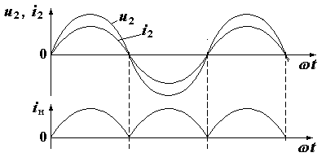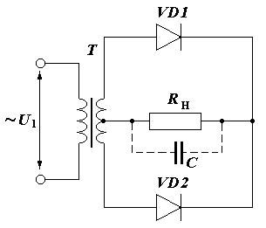Значно менший коефіцієнт пульсацій (0,48) має двопівперіодна схема. В цій схемі струм через навантаження проходить під час обох півперіодів. Під час одного півперіоду працює один діод, а під час другого – інший. Значення постійної складової становить 64% від амплітуди напруги на одній половині вторинної обмотки трансформатора, амплітуда першої гармоніки – 30%.
Значення ємності згладжую чого конденсатору можна отримати з виразів:
для однопівперіодної схеми – C = 200 / (ω₁ ⋅R_{н} ⋅k_{п}) [Ф];
для двопівперіодної схеми – C = 100 / (ω₁ ⋅R_{н} ⋅k_{п}) [Ф], де ω₁ – кругова частота першої гармоніки [1/сек.].
Оскільки в двопівперіодній схемі кругова частота першої гармоніки вдвічі більша ніж в однопівперіодній, необхідна ємність конденсатора в другому випадку буде в 4 рази менша ніж у першому.
При вимозі отримати малі коефіцієнти пульсації значення ємності, отримані за наведеними формулами можуть виявитись настільки великими, що практично реалізувати їх неможливо. В цих випадках використовують складніші фільтри, що містять RC- або LC-елементи.
Велике розповсюдження отримала мостова схема спрямовувача.
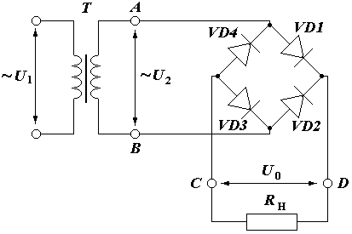
Діоди VD1 – VD2 утворюють плечі електричного мосту, в діагоналі якого включені вторинна обмотка трансформатора і навантаження. Форма струму на навантаженні така ж як у двопівперіодній схемі, але ця схема має деякі переваги:
- загальне число витків вторинної обмотки трансформатора вдвічі менше і не потребує виводу від середини вторинної обмотки. Трансформатор буде менший за розміром і простіший за конструкцією.
- зворотна напруга прикладена до двох послідовно з’єднаних діодів, тому значення її на кожному діоді буде вдвічі менша.
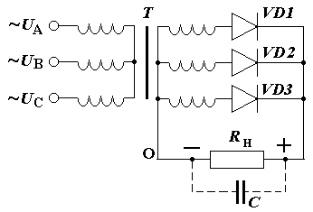
Схема трифазного однопівперіодного спрямовувача має вид:
Первинна обмотка (три її секції) з’єднані за схемою “зірка” або “трикутник”. Секції вторинної (вентильної) обмотки з’єднані за схемою “зірка” з виводом від спільної точки кінців секцій О.
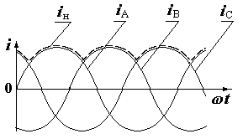Спрямовувач називається однопівперіодним тому, що кожний з фазних струмів проходить на протязі одного півперіоду за період через вентиль і навантаження. Кожний з вентилів відкривається тоді, коли напруга на його аноді стає більша від напруги на інших фазах.
Трифазні спрямовувачі мають менший коефіцієнт пульсацій в порівнянні з однофазними, а частота пульсацій значно вища ніж у однофазних. Це полегшує їх згладжування.
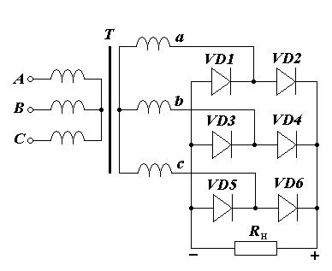
При достатньо великій потужності постійного струму в навантаженні R_{н} перевага віддається двопівперіодним трифазним схемам спрямовувачів, зокрема широко використовується схема Ларіонова, що показана на рисунку. Такі схеми відзначаються більш повним використанням потужності трансформатора.
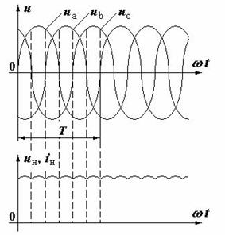
В наведеній схемі під час одного півперіоду зміни напруги у фазі струм проходить через один з пари діодів, приєднаних до обмотки трансформатора, під час другого – інший як і у однофазній мостовій схемі спрямовувача. Цей спрямовувач можна уявити як два одночасно працюючих трифазних однопівперіодних спрямовувача, а напругу на навантаженні – сумою спрямлених напруг цих двох спрямовувачів.
Зміни напруги і струму в трифазному двопівперіодному спрямовувачі показані на графіках:
Значення напруги на навантаженні близьке до максимального значення лінійної вторинної напруги трансформатора, а пульсація ще більш зменшена, так як пульсації складових напруг зсунуті одна відносно іншої і максимум однієї складової співпадає у часі з мінімумом іншої. Пульсації, таким чином, добре згладжені і дорівнюють всього 5% від значення постійної складової (k_{п} = 0,05).

Стабілітрони.
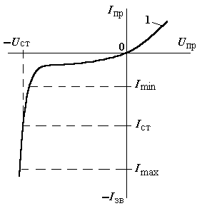
Стабілітрони – різновид діодів, призначених для стабілізації напруги. Принцип стабілізації полягає в тому, що p і n області мають підвищений вміст домішок, що зумовлює тонкий і яскраво виражений p–n перехід, в якому швидко розвивається і встановлюється електричний пробій. Пробій настає при порівняно низькій і приблизно постійній (для кожного типу стабілітрону) зворотній напрузі.

Типова вольт-амперна характеристика (ВАХ) стабілітрона:

Прямий струм (1) в залежності від напруги змінюється, як у будь-якого діода, за експоненціальним законом. Вітка зворотного струму характеризує зворотний режим стабілітрону.
Робочою ділянкою стабілізації є діапазон зміни зворотного струму від І_{min} до I_{max}. Зміна струму виникає при напрузі U_{ст}, що мало залежить від струму пробою.
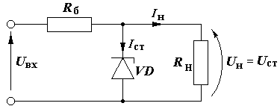
В схемі стабілізації стабілітрон включається в зворотному напрямку паралельно навантаженню. Послідовно стабілітрону і навантаженню включений баластний (обмежувальний) опір R_{б}. На цьому резисторі сумується падіння напруги, зумовлені струмами І_{ст} і І_{н}. Опір резистора R_{б} для вибраного режиму стабілізації визначається:
U_{н} + (І_{ст} + І_{н})⋅ R_{б} = U_{вх} → R_{б} = (U_{вх} – U_{н}) / (І_{ст} + І_{н})
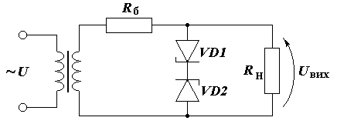
Наведемо одну з можливих схем стабілізації змінної напруги:

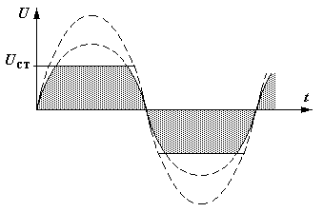
Напруга мережі через трансформатор надходить в схему, що складається з резистора R_{б} і зустрічно включених стабілітронів VD1 і VD2. В результаті цього на виході отримується напруга U_{вих} трапецеїдальної форми. При зміні величини вхідної напруги амплітуда вихідної напруги залишається незмінною, а діюче значення змінюється незначно за рахунок деякої зміни площі трапеції.

Варикап.
Варикапи – напівпровідникові діоди, в яких використовується бар’єрна ємність закритого p–n переходу, яка залежить від величини прикладеної до діода зворотної напруги.
При зворотній напрузі потенціальний бар’єр і внутрішнє електричне поле збільшується. Зовнішня зворотна напруга виштовхує електрони в товщу n–області, а дірки – в товщу p–області від зони p–n переходу. В результаті розширюється область p–n переходу тим більше, чим вища зворотна напруга. Отже бар’єрна ємність зменшується.
Основне застосування варикапу – електронна настройка коливальних контурів.
Приклади схем включення:
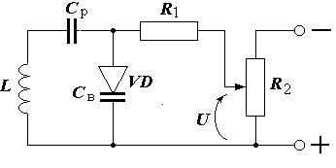
Схема А). Коливальний контур, утворений індуктивністю L ємністю варикапу С_{в}. Конденсатор С_{р} включений в схему для запобігання закорочування варикапа по постійному струму індуктивністю L. С_{р} > С_{в} в кілька десятків разів. Керуюча постійна напруга U подається на варикап з потенціометру R₂ через високоомний резистор R₁. перенастройка контуру здійснюється потенціометром R₂.
Недолік такої схеми – напруга високої частоти впливає на варикап, змінюючи його ємність. Це призводить до розстроювання контуру.
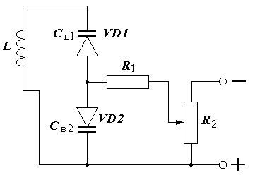

Схема Б). Варикапи включені по високій частоті послідовно зустрічно. Тому при будь-якій зміні напруги на контурі ємність одного варикапа збільшується, а другого зменшується. По постійній напрузі варикапи включені паралельно.

Тунельний та інші види діодів.
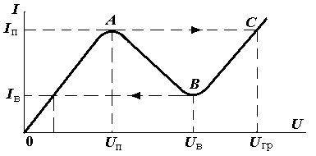
Тунельні діоди – це напівпровідникові діоди, в яких використовується тунельний механізм переносу носіїв заряду через p–n перехід і на ВАХ яких є область від’ємного диференціального опору (область А–В), тобто на деякій ділянці при збільшенні напруги зменшується струм і навпаки.
Основні параметри тунельного діоду:
- струм максимуму – піковий струм, що відповідає максимуму на ВАХ (І_{п});
- напруга максимуму (U_{п});
- струм мінімумі (І_{в});
- напруга мінімуму (U_{в}). Звичайно точку з координатами (U_{п}, І_{п}) називають вершиною характеристики (піком), а точку з координатами (U_{в}, І_{в}) – впадиною.
- найбільша напруга перемикання (U_{гр}) – напруга, що відповідає струму максимуму на другій висхідній вітці характеристики;
- максимальна напруга перемикання (напруга стрибка) при переході з першої висхідної вітки на другу ΔU = U_{гр} – U_{п};
При подачі змінного сигналу струм в колі діода в залежності від полярності сигналу збільшується або зменшується. При збільшенні струму (І > І_{п}) напруга на діоді стрибком змінюється з U_{п} на U_{гр} (), а при подальшому зменшенні струму напруга буде зменшуватись до U_{в} і далі стрибком зменшиться до відповідної напруги на першій висхідній вітці ВАХ ().
Отже при певних умовах залежність між струмом і напругою на тунельному діоді відповідатиме вітці 0–А або В–С, що дозволяє розглядати цей діод як прилад з двома стійкими станами.
Використовується тунельний діод в цифрових схемах (в схемах тригерів, запам’ятовуючих і логічних елементах, тощо).
Випромінюючі діоди (світлодіоди) є напівпровідникові діоди, в яких електрична енергія перетворюється в світлову (потік квантів світла). При зустрічі електронів і дірок їх заряди компенсуються (рекомбінують) і ці носії зарядів зникають. При рекомбінації виділяється енергія. У багатьох напівпровідників рекомбінація має невипромінюваний характер – енергія, що виділяється передається кристалічній решітці і далі перетворюється в тепло. Однак у деяких напівпровідників на основі карбіду кремнію (SiC), галію (Ga), миш’яку (As) рекомбінація є випромінювальною і супроводжується випромінюванням в інфрачервоній, видимій або ультрафіолетовій частинах спектру. Найбільше розповсюдження мають світлодіоди з жовтим, червоним, зеленим кольором випромінювання. Створені зразки з перенастройкою кольору світіння.
Фотодіод являє собою напівпровідниковий діод, зворотний струм якого залежить від освітленості р-n переходу. Фотодіод поєднує в собі достоїнства напівпровідникових приладів (малі маса і розміри, великий термін служби, низькі живильні напруги, економічність) з більш високою чутливістю в порівнянні з електровакуумними фотоелементами і фоторезисторами.
Пристрій фотодіода аналогічний пристрою звичайного площинного напівпровідникового діода. Фотодіод виконаний так, що його р-n перехід однією стороною звернений до скляного вікна, через яке надходить світло, і захищений від впливу світла з інших сторін.
При освітленні фотодіода з’являється додаткове число електронів і дірок, внаслідок чого збільшується перехід неосновних носіїв заряду: електронів з р-області в n-область і дірок в зворотному напрямі. Це призводить до збільшення струму в колі.
Фотодіод можна включати в схеми, як із зовнішнім джерелом живлення, так і без нього. Режим роботи фотодіода із зовнішнім джерелом живлення називають фотодіодним, а без зовнішнього джерела – вентильним.
У вентильному режимі у фотодіоді під дією світлового потоку виникає ЕРС, тому він не потребує стороннього джерела напруги.
При повному затемненні (Ф = 0) через фотодіод протікає теменевий струм, рівний сумі зворотного струму насичення р-п переходу і струму витоку. З зростанням світлового потоку струм фотодіода збільшується. Характерною особливістю робочої області вольт-амперних характеристик є практично повна незалежність струму фотодіода від прикладеної напруги. Такий режим наступає при зворотній напрузі на діоді порядку 1 В. Оскільки теменевий струм малий, то відношення струму при освітленні до теменового струму велике, що важливо при індикації освітлення. Якщо зворотна напруга перевищить деяке допустиме значення, то в р–n переході виникає ефект лавиноподібного розмноження носіїв заряду, який може призвести до виходу фотодіода з ладу.
Фотодіоди, як і приймачі променистої енергії інших типів (фотоелементи, фоторезистори, фотопомножовучі), знаходять широке застосування. Вони можуть використовуватися в фотометрії, фотоколометрії, для контролю джерел світла, вимірювання інтенсивності освітлення, прозорості середи, реєстрації і рахунку ядерних часток, автоматичного регулювання в контролі температури і інших параметрів, зміна яких супроводжується зміною оптичних властивостей речовини або середи.

Лекція 16. Транзистори.
План
- Класи транзисторів.
- Устрій та принцип дії біполярного транзистора.
- Режими роботи біполярного транзистора.
- Способи включення та характеристики схем включення.
- Статичні і динамічні характеристики схем включення.
- Хрест-характеристика транзистора.
- Підсилювачі.

Класи транзисторів.
Транзисторами називаються напівпровідникові прилади, які підсилюють сигнали за потужністю. Транзистори мають гаму конструктивно–технологічних різновидів, але по принципу дії їх ділять на два основних класи: біполярні та уніполярні.
В основі роботи біполярних транзисторів лежить інжекція неосновних носіїв заряду. Тому невід’ємною складовою частиною біполярного транзистора є р-n перехід. Назва «біполярний» підкреслює роль обох типів носіїв заряду (електронів та дірок) в роботі цього класу транзисторів: інжекція неосновних носіїв супроводжується компенсацією їх зарядів основними носіями.
Робота уніполярного транзистора основана на використанні тільки одного типа носіїв – основних (або електронів, або дірок). Процеси інжекції та дифузії в таких транзисторах практично відсутні, в усякому випадку вони не відіграють принципової ролі. Основним способом руху носіїв служить дрейф в електричному полі.
Для управління струмом у напівпровіднику при постійному електричному полі необхідно міняти або питому провідність напівпровідникової смуги, або його площу. На практиці використовують обидва способи, в основі яких лежить ефект поля. Тому уніполярні транзистори іменують також польовими транзисторами. Смуга, по якій протікає струм, називають каналом. Звідки ще одна назва такого класу транзисторів – канальні транзистори.
Предметом цього розділу є вивчення фізичних процесів у біполярному транзисторі та аналіз його основних характеристик і параметрів.

Устрій та принцип дії біполярного транзистора.
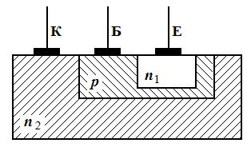
Біполярний транзистор – це напівпровідниковий прилад, який має два зустрічно включених взаємодіючих р-n переходи. Основним елементом транзистора є кристал германія або кремнію, в якому створені три області з різним типом провідності. Дві крайні області завжди мають провідність однакового типу, протилежного типу провідності середньої області. Між середньою і крайніми областями і утворюються р-n переходи. Взаємодія переходів забезпечується тим, що вони розміщені достатньо близько один від одного – на відстані, що менша дифузійної довжини носіїв.
В реальних транзисторах площі обох р-n переходів суттєво відрізняється, що видно з рисунку. Перехід n₁–р має набагато меншу площу, ніж n₂–р; крім того, в більшості транзисторів один із крайніх шарів (шар з меншою площею - n₁) легований домішками набагато більше, чим інший (n₂). Таким чином транзистор є асиметричним приладом.
Асиметрія транзистора зберігається в назві крайніх шарів: сильно легований шар з меншою площею (n₁) називають емітером, а шар з більшою площею (n₂) називають колектором. Відповідно розрізняють емітерний та колекторний переходи (n₁–р, n₂–р). Середній шар транзистора називають базою.
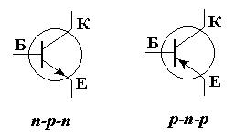
Транзистор, що зображений на рисунку, характерний тим, що його крайні шари (емітер та колектор) мають провідність n–типу, а середній шар (база) – провідність р–типу. Транзистори з такою структурою називають n–р–n–транзисторами. У мікроелектроніці вони відіграють основну роль. Крім того використовуються транзистори, у яких емітер та колектор мають провідність р–типу, а база – провідність n–типу. Транзистори з такою структурою називають р–n–р–транзисторами. По принципу дії вони нічим не відрізняються від n–р–n–транзисторів, але їм властиві інші полярності робочих напруг, а також ряд кількісних особливостей. Умовні позначення в схемах n–p–n і p–n–p транзисторів показані на рисунку.
Транзистори р–n–р не мають у мікроелектроніці самостійного значення, тобто не використовуються замість n–р–n транзисторів у схемах одного і того ж класу. Але вони відкривають можливість комбінування n–р–n та р–n–р транзисторів в одній і тій же схемі. Така комбінація у деяких випадках забезпечує спрощення структури та оптимізацію параметрів відповідних схем. Транзистори n–р–n та р–n–р у таких схемах, а також самі схеми такого типа називають комплементарними (доповнюючими).
Принцип роботи транзистора заснований на управлінні струмами електродів в залежності від підведених до його р–n переходів напруг. У загальному випадку ця залежність є складною, тому проведемо аналіз на спрощеній моделі p–n–p транзистора без урахування ряду чинників, що впливають на його властивості.
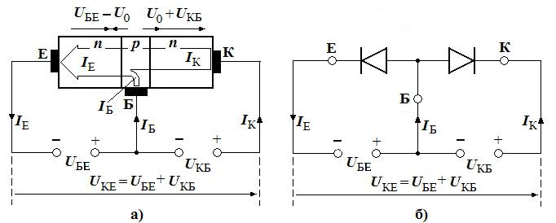
При відсутності напруг U_{БЕ} і U_{БЕ} на кожному з переходів (див. лекцію 14) утворюється потенціальний бар’єр з різницею потенціалів U₀. Полярності напруг, утворених на переходах, показані на рисунку, що ілюструє роботу n–p–n транзистора (а) і еквівалентну схема його заміщення (б).
При підключенні зовнішнього джерела напруги U_{КБ} до колекторного переходу (позитивним полюсом до колектора, негативним – до бази) напруга на переході «база–колектор» збільшиться до рівня U₀ + U_{КБ} і, оскільки зовнішнє поле співпадає з напрямом поля U₀, цей перехід буде закритий. Колекторний струм при цьому визначається лише незначною дифузією вільних електронів з колектора в базу для підтримки рівня U₀ потенціального бар’єра і складає в залежності від типу транзистора 0,1%…1% струму колектора при відкритому переході.
При підключенні зовнішнього джерела напруги U_{БЕ} до емітерного переходу (позитивним полюсом до бази, негативним – до емітера) напруга на переході «емітер–база» зменшиться до рівня U_{БЕ} – U₀, оскільки зовнішнє поле протилежне напряму поля U₀. Звичайно |U_{БЕ}| << |U_{КБ}|. Коли прикладена напруга U_{БЕ} перевищить рівень потенціального бар’єра U₀, перехід «емітер–база» відкриється і через нього почне протікати струм емітера І_{Е}. При цьому вільні електрони з області n емітера переходять в область р бази (інжекція електронів) і, оскільки геометричні розміри бази дуже малі, підпадають під дію напруги U₀ + U_{КБ} на колекторному переході, яка сприяє їх вільному переходу в область n колектора (екстракція електронів). Одночасно дірки бази будуть переходити в область емітера. Таким чином утворюється струм І_{К}.
Природно, що в області бази незначна частина вільних електронів дістанеться електрода бази Б і утворить струм бази І_{Б}. Очевидно, що чим менше товщина бази, тим менше І_{Б} і тим ближче величина І_{К} до величини І_{Е}. Однак в будь якому випадку І_{Е} = І_{Б} + І_{К}, або І_{Б} = І_{Е} – І_{К}, або І_{К} = І_{Е} – І_{Б}.
Отже, в n–p–n транзисторі при підключені до бази додатної відносно емітера напруги з’являється колекторний струм І_{К}, якщо до колектора прикладена відносно бази додатна напруга. Змінюючи значення напруги U_{БЕ} і, отже, величину струму І_{Б}, можна змінювати значення І_{К}, що протікає в колекторному колі.
Аналогічні явища відбуваються в p-n-p транзисторі. Підключення зовнішніх джерел забезпечує включення емітерного переходу в прямому напрямку, а колекторного – в зворотному. Через емітерний р-n перехід здійснюється інжекція дірок з емітера в область бази. Одночасно електрони бази будуть проходити в область емітера. Оскільки в транзисторах концентрація носіїв зарядів в базі значно менша, ніж в емітері, то це призводить до того, що кількість дірок, інжектованих в базу, на багато перевищує кількість електронів, що рухаються в протилежному напрямку. Отже, майже весь струм через емітерний р-n перехід в p-n-p транзисторі зумовлений дірками. Потрапивши в базу, для якої дірки є неосновними носіями заряду, незначна частина дірок рекомбінує з електронами, утворюючи базовий струм І_{Б}. Переважна ж більшість дірок встигають пройти крізь тонкий шар бази, досягти колектора і потрапити під дію прискорюючого для них електричного поля колекторного переходу. В результаті екстракції дірки швидко втягуються із бази в колектор і беруть участь в утворені струму колектора.
Для оцінки впливу струму І_{Е} на струм І_{К} введено поняття «коефіцієнт передачі за струмом в схемі зі спільною базою – α». Саме ця схема показана на рисунку (а), де обидві напруги (емітерна – U_{БЕ} і колекторна – U_{КБ}) подаються на емітер і колектор відносно бази. Величина α визначається при такій схемі включення за формулою α = ΔІ_{К} / ΔІ_{Е} і завжди менша 1, оскільки колекторний струм є частиною емітерного. Чим «тонша» база, тим коефіцієнт передачі за струмом α ближчий до 1.
Якщо управляти базовим струмом І_{Б}, змінюючи додатну напругу U_{БЕ} відносно емітера, забезпечуючи при цьому постійну додатну напругу U_{КЕ} (така схема включення називається «схемою із спільним емітером»), то в цьому випадку можна записати:
ΔІ_{Б} = ΔІ_{Е} – ΔІ_{К} = ΔІ_{Е}(1 – α).
Ввівши позначення β = ΔІ_{К} / ΔІ_{Б} і поділивши обидві частини попереднього рівняння на І_{К}, отримуємо: 1 / β = (1 – α) / α, звідки β = α / (1 – α).
Величина β = ΔІ_{К} / ΔІ_{Б} називається «коефіцієнт підсилення за струмом в схемі зі спільним емітером». Очевидно, що при α < 1 завжди β > 1 і чим ближче α до 1, тим вище значення β. В реальних конструкціях біполярних транзисторів α = 0,95…0,995, що забезпечує β = 20…1000.

Режими роботи біполярного транзистора.
В залежності від полярності напруг, що прикладені до емітерного і колекторного переходів транзистора, розрізняють такі режими його роботи:
Активний режим. На емітерний перехід подана пряма напруга, а на колекторний – зворотна. Цей режим є основним режимом роботи транзистора. Внаслідок того, що напруга в колі колектора значно перевищує напругу, підведену до емітерного переходу, а струми в колах емітера і колектора практично рівні, потужність сигналу в колекторному (вихідному) колі може значно перевищувати потужність у емітерному (вхідному) колі. Ця обставина визначає підсилювальні властивості транзистора.
Режим відсікання. До обох переходів підведені зворотні напруги. Тому через них проходить лише незначний струм, зумовлений рухом неосновних носіїв заряду (дрейфовий струм). Практично транзистор в режимі відсікання виявляється закритим.
Режим насичення. Особливе місце в роботі транзистора займає режим подвійної інжекції, або, не зовсім точно, режим насичення. Режим подвійної інжекції характерний тим, що на обох переходах – емітерному та колекторному – діють прямі напруги. При цьому і емітер і колектор інжектують носії в базу назустріч один одному та одночасно кожен із них збирає носії, що дійшли від іншого. Струм у вихідному колі транзистора максимальний і практично не регулюється струмом вхідного кола. В цьому режимі транзистор повністю відкритий.
Інверсний режим. До емітерного переходу підводиться зворотна напруга, а до колекторного – пряма. Отже емітер виконує функції колектора, а колектор – емітера. Цей режим, як правило, не відповідає нормальним умовам експлуатації транзистора.
Передача струму при інверсному включенні значно гірша ніж при нормальному. Причини цього такі. По-перше, у зв’язку із слабким легуванням колектора мала електронна складова колекторного струму. По-друге, площа реального колектора значно більше площі емітера. Тому на емітер попаде лише невелика частка електронів, інжектованих колектором.
Транзистор в режимі ключа. Важливими елементами сучасних схем автоматики і обчислювальної техніки є пристрої, які мають можливість знаходитись в одному з двох стійких станів (режимів) і під дією вхідного сигналу стрімко змінювати свій стан (режим). Це дозволяє здійснювати перемикання (комутацію) різних електричних кіл схеми.
Таким елементом є тунельний діод, і його робота в перемикаючій схемі була розглянута в лекції 15.
Транзистор також є одним з найрозповсюдженіших елементом безконтактних перемикаючих пристроїв. Режим роботи транзистора в перемикаючій схемі називають ключовим режимом. В цьому режимі транзистор в процесі роботи схеми періодично переходить з відкритого стану (режиму насичення) в закритий (режим відсікання) і навпаки, що відповідає двом стійким станам перемикаючого пристрою.

Способи включення та характеристики схем включення.
При нормальному включенні n–р–n–транзистора (в активному режимі) на емітерному переході діє пряма напруга, а на колекторному – зворотна. При цьому електрони інжектуються із емітера в базу, проходять її майже без рекомбінації (ширина бази мала), без перешкоди попадають в колектор, що знаходиться під додатним потенціалом. Отже, при нормальному включенні колектор збирає неосновні (в базі) носії, що надійшли в базу, чим і пояснюється його назва (збирач). Ясно, що при вказаній полярності напруги, колектор здатний збирати тільки електрони. Тому важливо, щоб струм емітера утримував в основному електронну складову. Через це емітер легують значно сильніше, ніж базу, з тим, щоб емітерний перехід був одностороннім.
При нормальному включенні транзистора струми колектора та емітера майже однакові з точністю до незначного струму бази. Останній компенсує зменшення основних носіїв (дірок) в результаті рекомбінації, котра має місце навіть при дуже малій товщині бази, а також у результаті інжекції дірок із бази в емітер.
Опір зворотно зміщеного колекторного переходу дуже великий – декілька мегомів і більше. Тому в коло колектора є можливість включати досить великі опори навантаження, не змінюючи величину колекторного струму. Відповідно, в колі навантаження може виділятися значна потужність.
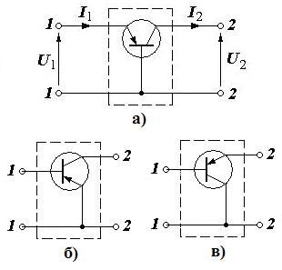
Опір прямо зміщеного емітерного переходу досить малий. Тому при майже однакових струмах емітера та колектора потужність. що споживається в колі емітера, буде набагато меншою, ніж потужність що виділяється в колі навантаження. Таким чином транзистор здатний підсилювати потужність, тобто є підсилювальним приладом.
Транзистор-чотирьохполюсник: а) в схемі із спільною базою; б) в схемі із спільним емітером; в) в схемі із спільним колектором.
В практичних схемах транзистор використовують як чотириполюсник, тобто прилад з двома вхідними і двома вихідними клемами і, оскільки транзистор має тільки три виводи (емітер, база, колектор), один з виводів транзистора приєднують спільно для вхідного і вихідного кола. Отже, розрізняють схеми включення зі спільною базою (а), спільним емітером (б) і спільним колектором (в).
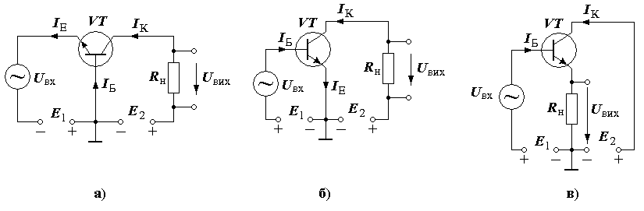До цього часу ми задавали напругу на емітері та колекторі відносно бази. Таке включення транзистора називають включенням зі спільною базою (рис (а)) або схемою зі спільною базою та позначать СБ.
На рис. (а) показана схема із спільною базою, яка відмінна від схеми, розглянутої в п. «Устрій та принцип дії транзистора» (рис. а, б) тим, що у вхідному (емітерному) колі послідовно з джерелом живлення Е₁ (на рис. а – U_{БЕ}) включено джерело вхідного сигналу, яке виробляє деяку змінну напругу U_{вх} , а у вихідне (колекторне) коло послідовно з джерелом живлення Е₂ (на рис. а – U_{КБ}) включений опір навантаження R_{н}, на якому при проходженні колекторного струму І_{К} утворюється падіння напруги. Решта напруги – між колектором і базою U_{вих} розглядається як вихідний сигнал. Через джерело вхідного сигналу проходить струм емітера І_{Е}, який називають вхідним струмом. Отже для схеми із спільною базою І_{вх} = І_{Е}. Вихідний струм в цій схемі є струм колектора (І_{вих} = І_{К}).
Якщо під дією U_{вх} струм емітера збільшиться на деяку величину ΔІ_{Е}, то відповідно збільшується і інші струми транзистора:

І_{Е} + ΔІ_{Е} = І_{К} + ΔІ_{К} + І_{Б} + ΔІ_{Б}
Незалежно від схеми включення транзистори характеризуються диференціальним коефіцієнтом прямої передачі струму, який уявляє собою відношення зміни вихідного струму до приросту вхідного струму, що цю зміну викликав при постійній напрузі у вихідному колі. Для схеми із спільною базою таким коефіцієнтом може слугувати коефіцієнт передачі струму емітера:
α = ΔІ_{вих} / ΔІ_{вх} = ΔІ_{К} / ΔІ_{Е} при Е₂ = const.

Оскільки струм емітера – найбільший із всіх струмів транзистора, то схема зі спільною базою має малий вхідний опір для змінної складової вхідного сигналу. Фактично цей опір дорівнює опору емітерного переходу r_{Е}, включеного в прямому напрямку, тобто

R_{вх} = ΔU_{вх} / ΔІ_{вх} = ΔU_{вх} / ΔІ_{Е} ≈ r_{Е}.
Низький вхідний опір схеми із спільною базою (кілька ом) є її суттєвим недоліком, оскільки шунтує вихідне коло попередньої схеми.
Отже:
Коефіцієнт підсилення транзистора в схемі зі спільною базою за струмом для активного навантаження приблизно збігається з коефіцієнтом передачі струму

К_{І} ≈ ΔІ_{К} / ΔІ_{Е} ≈ α = 0,95 ÷ 0,99 (U_{КБ} = const).

Коефіцієнт підсилення за напругою визначається за формулою

К_{U} = ΔU_{вих} / ΔU_{вх} ≈ (ΔІ_{К} ·R_{н}) / (ΔІ_{Е} ·R_{вх}) = (αΔІ_{Е} /ΔІ_{Е})⋅(R_{н} / r_{Е}) = α⋅R_{н} / r_{Е}
Наприклад, якщо r_{Е} = 100 Ом, R_{н} = 10³ Ом, α = 0,95, то К_{U} =0,95⋅10³/100 = 9,5.

Коефіцієнт підсилення за потужністю:
К_{П} = Р_{вих} / Р_{вх} = (ΔІ_{К}² R_{н}) /(ΔІ_{Е}² R_{вх}) = К_{І} К_{U} = α²⋅R_{н} / r_{Е} ≈ 0,9⋅10 ≈ 9.
Схема СБ дозволяє добре розкрити фізику транзистора та має інші особливості. Але той факт, що вона не забезпечує підсилення струму та має малий вхідний опір (опір емітерного переходу) робить її не оптимальною для більшості використань. Тому головну роль у транзисторній техніці виконує інше включення – зі спільним емітером, яке позначається СЕ (рис б).
Для схеми зі спільним емітером характерна задана величина струму бази. Отже, вхідний сигнал прикладається до емітера і бази. Джерело живлення колектора Е₂ включене між емітером і колектором. Емітер є спільним для вхідного і вихідного кіл.
Особливістю схеми із спільним емітером є те, що вхідним струмом є незначний по відношенню до інших струм бази. Вихідним струмом в цій схемі, як і в схемі із спільною базою, є струм колектора. Отже, коефіцієнт прямої передачі струму для схеми із спільним емітером – β = ΔІ_{вих} / ΔІ_{вх} = ΔІ_{К} / ΔІ_{Б}, тобто в схемі із спільним емітером можна отримати коефіцієнт прямої передачі струму в кілька десятків.
Вхідний опір транзистора в схемі із спільним емітером значно більший, ніж в схемі із спільною базою, оскільки:

R_{вх} = ΔU_{вх} / ΔІ_{вх} = ΔU_{вх} / ΔІ_{Б} >> ΔU_{вх} / ΔІ_{Е}.
Коефіцієнту підсилення транзистора із спільним емітером за струмом для активного навантаження відповідає коефіцієнт передачі струму бази:

К_{І} ≈ ΔІ_{К} / ΔІ_{Б} = ΔІ_{К} / (ΔІ_{Е} – ΔІ_{Б}) ≈ α / (1 – α) ≈ β >> 1
і на відміну від схеми зі спільною базою транзистор в схемі зі спільним емітером забезпечує підсилення за струмом.

Коефіцієнт підсилення за напругою:

К_{U} = ΔU_{вих} / ΔU_{вх} = ΔU_{КЕ} / | ΔU_{ЕБ} | ≈ β⋅R_{н} / r_{Е},
тобто як і в схемі зі спільною базою, транзистор в схемі зі спільним емітером підсилює сигнал і за напругою.

Коефіцієнт підсилення за потужністю дорівнює добутку коефіцієнтів:

К_{П} = К_{І} К_{U} = β²⋅R_{н} / r_{Е}.

Вхідний опір визначається формулою

R_{вх} = ΔU_{ЕБ} / ΔІ_{Б} = ΔІ_{Е}⋅ r_{Е} / ΔІ_{Б} ≈ β⋅ r_{Е}.
Схема із спільним колектором (СК) (рис. в) ще називається емітерний повторювач. Вхідним є коло база–колектор, вихідним – коло колектор–емітер; спільним електродом є колектор, безпосередньо до нього приєднаний позитивна клемам джерела Е₂. Навантаження приєднано до емітера. По колектору проходить струм І_{К} = І_{Е} – І_{Б}.
Коефіцієнт прямої передачі струму майже такий як і в схемі із спільним емітером:

К_{І} ≈ ΔІ_{Е} / ΔІ_{Б} = ΔІ_{Е} / (ΔІ_{Е} – ΔІ_{К}) = ΔІ_{Е} / (ΔІ_{Е} – α ΔІ_{Е}) = α / (1 – α) = β + 1 ≈ β.
Особливість схеми з СК полягає в тому, що коефіцієнт підсилення за напругою К_{U} завжди менший одиниці, оскільки вихідна напруга U_{вих} в цій схемі практично складає частину вхідної.
Інша особливість полягає в тому, що вихідний сигнал співпадає за фазою з вхідним (звідси назва схеми – емітерний повторювач). На відміну від схеми СК в схемі СЕ вихідний сигнал протилежний за фазою із вхідним сигналом (є його дзеркальною пропорційною копією).
Транзистор в схемі з СК зручно застосовувати як узгоджуючий елемент, що включається в пристроях між високоомним попереднім колом і низькоомним навантаженням.
Відмінними властивостями схеми з СК вважається високий вхідний опір (до 100 кОм) і невеликий вихідний опір (менше 100 Ом), а також однакова фаза вихідного сигналу по відношенню до вхідного.

Статичні і динамічні характеристики схем включення.
Вольт-амперні характеристики транзисторів розділяють на статичні і динамічні.
Статичні характеристики є графічним відображенням залежностей між струмами і напругами на вході і виході транзистора. Ці характеристики використовуються в розрахунках параметрів оптимальних режимів його роботи. Можливі різні комбінації струмів і напруг в залежностях, але практично використовуються тільки вхідні і вихідні статичні характеристики для двох основних схем включення – із спільною базою і із спільним емітером.
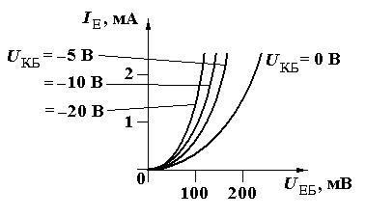
Для схем із спільною базою вхідні статичні характеристики – це залежність струму емітера І_{Е} від напруги між емітером і базою U_{ЕБ} при незмінній напрузі між колектором і базою U_{КБ}: І_{Е} = f(U_{ЕБ}) при U_{КБ} = const. Показана залежність аналогічна вольт-амперній характеристиці прямо включеного p-n переходу. Напруга U_{КБ} мало впливає на струм емітера, оскільки вона зосереджена на колекторному переході і майже не впливає на проходження зарядів через емітерний перехід. Тому в довідниках для даного типу транзистора наводиться лише дві вхідні характеристики – одну для U_{КБ} = 0 В, і другу, зняту при U_{КБ} ≠ 0 В, наприклад при U_{КБ} = –5 В.
Типова статична вхідна характеристика транзистора для схеми із спільною базою.
Робота транзистора, при якій і на емітерний, і на колекторний переходи подані зворотні напруги відповідає режиму відсікання.
Вихідні статичні характеристики транзистора для схеми із спільною базою складаються із залежностей струму колектора І_{К} від напруги між колектором і базою U_{КБ} при незмінних значення емітерного струму І_{Е}: І_{К} = ϕ(U_{КБ}) при І_{Е} = const.
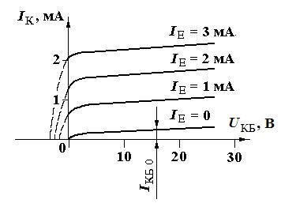
Графіки колекторного струму І_{К} аналогічні вольт-амперній характеристиці зворотно включеного p-n переходу. При робочій полярності напруги U_{КБ} , коли колекторний перехід включений в зворотному напрямку, вихідні характеристики уявляють собою майже прямі лінії з невеликим відхилом від горизонталі. Це пояснюється тим, що колекторний струм створюється за рахунок дифузії носіїв зарядів, які проникають із емітера через базу в колектор. Тому величина колекторного струму в основному визначається величиною струму емітера і незначно залежить від напруги U_{КБ}, прикладеної до колекторного переходу.
Типова статична вихідна характеристика транзистора для схеми із спільною базою.
При вхідному струмі І_{Е} = 0 і U_{КБ} > 0 характеристика виходить з початку координат, а потім проходить на невеликій висоті майже паралельно осі абсцис, що відповідає звичайній характеристиці зворотного струму p-n переходу. Струм І_{КБ 0}, що визначається такою характеристикою, є некерованим і є одним з параметрів транзистора. Із збільшенням струму І_{Е} колекторний струм збільшується на ΔІ_{К} = αІ_{Е} – І_{КБ 0}, що і відображує сімейство графіків.
Невеликий нахил характеристик пояснюється впливом напруги U_{КБ} на ширину бази: при збільшенні напруги база звужується за рахунок розширення колекторного переходу, послаблюється рекомбінація в базовому шарі і дещо зростає коефіцієнт передачі струму α, що і зумовлює деяке збільшення струму колектора І_{К} = αІ_{Е} + І_{КБ 0} при І_{Е} = const. Нахил характеристик круто зростав би при наближенні U_{КБ} до напруги пробою p-n переходу.
При зміні полярності напруги U_{КБ} струм І_{К} різко зменшується і досягає нуля при значеннях U_{КБ} близько десятих долей вольта. В цьому випадку колекторний перехід працює в прямому напрямку, струм через цей перехід різко збільшується і проходить в напрямку, зворотному нормальному робочому струму. При цьому транзистор може вийти з ладу. Відповідні ділянки характеристик на рисунку показані пунктирними лініями, вони не є робочими і звичайно на графіках не наводяться.
Робота транзистора, при якому емітерний перехід включений в прямому напрямку (U_{ЕБ} < 0), а колекторний – в зворотному (U_{КБ} > 0), відповідає активному (підсилюючому) режиму, а коли обидва переходи виявляються прямо включеними (U_{ЕБ} < 0, U_{КБ} < 0) – режиму насичення.
Вхідні статичні характеристики для схеми із спільним емітером є графіками залежності струму бази І_{Б} від напруги U_{БЕ} при незмінному значенні U_{КЕ}: І_{Б} = f(U_{БЕ}) при U_{КЕ} = const.
Якщо коло колектора розімкнене (І_{К} = 0), крива проходить через початок координат.
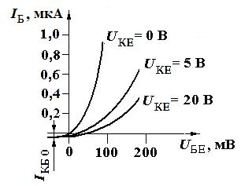
З ростом напруги U_{КЕ} струм І_{Б} зменшується, оскільки при збільшенні U_{КЕ} зростає напруга, що прикладається до колекторного переходу в зворотному напрямку, майже всі носії швидко втягуються в колектор і ймовірність їх рекомбінації в базі зменшується.
Типова статична вхідна характеристика транзистора для схеми із спільним емітером.
При U_{КЕ} = 0 (колектор і емітер замкнені на коротко) і U_{БЕ} > 0 обидва переходи з’єднані паралельно і приєднані до джерела в прямому напрямку.
При збільшені напруги на колекторі U_{КЕ} характеристики зміщуються вправо і вниз, тобто струм І_{Б} зменшується. Це пояснюється звуженням ширини бази, що супроводжується ослабленням рекомбінації носіїв. Зміщення графіків вниз при малих напругах (U_{КБ} < 1 В) відбувається тому, що обидва переходи включені зустрічно і базовий струм стає рівним різниці струмів: І_{Б} = І_{Е} – І_{К}. При подальшому збільшенні напруги U_{КЕ} зсув вхідних характеристик незначний, і вони практично співпадають. Тому в довідниках звичайно наводяться одна-дві криві.
Вихідні статичні характеристики транзистора для схеми із спільним емітером складаються із залежностей струму колектора І_{К} від напруги між колектором і емітером при фіксованому струмі бази: І_{К} = f(U_{КЕ}) при І_{Б} = const.
В схемі із спільним емітером напруга, що прикладається до колекторного переходу дорівнює U_{КЕ} – U_{БЕ}, оскільки ці напруги між точками колектор–база виявляються включеними зустрічно. Тому при |U_{КЕ} | < |U_{БЕ} | напруга на колекторному переході відповідає прямій напрузі. Це зумовлює стрімке зростання струму на початковій ділянці – від U_{КЕ} = 0 до |U_{КЕ} | = |U_{БЕ} |. Далі, при |U_{КЕ} | > |U_{БЕ} | (аж до допустимого значення U_{КЕ}), крутизна характеристик зменшується, вони майже горизонтальні.
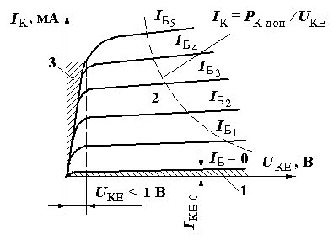
Положення кожної з вихідних характеристик залежить, головним чином, від струму бази (І_{Б1} < I_{Б2} < … < I_{Б5}).
Типова статична вихідна характеристика транзистора для схеми із спільним емітером.
На сімействі вихідних характеристик виділені три області, властиві трьом режимам роботи транзистора: режим відсічки (1), активний режим (підсилення) (2) і режим насичення (3). Графік, відповідний струму бази І_{КБ 0}, проходить через початок координат і при U_{КЕ} > 1 В визначає зону відсічки. Активна зона розташована між зонами відсічки, насичення і лінією, яка визначає І_{К} через допустиму потужність, що розсіюється колектором (наводиться в довідниках).
Статичні характеристики транзистора в схемі із спільним колектором подібні характеристикам транзистора в схемі із спільним емітером. Вхідним колом транзистора є базово-колекторний перехід, що має великий внутрішній опір, оскільки виявляється включеним в зворотному напрямку. Керуючим струмом є невеликий струм бази; вихідні струми (І_{Е} або І_{К}) відрізняються незначно.
Динамічними характеристиками транзистора визначається режим роботи транзистора – динамічний режим, коли у вихідному колі є навантаження, а на вхід подається певний сигнал. Динамічний режим відрізняється від статичного сильним взаємним впливом параметрів транзистора і елементів схеми. В цьому режимі напруга джерела живлення Е_{К} (на рисунках для схем включення а, б, в – Е₂) неперервно перерозподіляється між опором навантаження R_{н} і вихідними електродами транзистора у відповідності з виразом:

U_{КЕ} = Е_{К} – І_{К}R_{н}.
Наведений вираз є рівнянням динамічного режиму для вихідного кола. Зміна напруги на вході транзистора викликає відповідну зміну струму емітера, бази, а отже , і струму колектора І_{К}. Це призводить до зміни напруги на R_{н}, в результаті чого змінюється напруга U_{КЕ}.
Побудова динамічних характеристик здійснюється з метою вибору оптимального (найкращого) режиму роботи транзистора. Початковими є дані про вхідний сигнал і потужність, що споживається навантаженням, а також статичні вхідні і вихідні характеристики та параметри транзистора, що наводяться в довідниках.
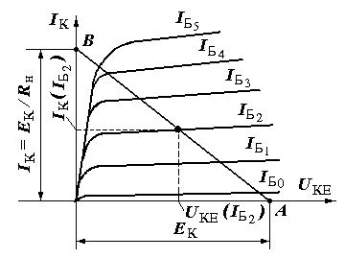
Найчастіше використовуються вихідні і вхідні динамічні характеристики.
Динамічна характеристика в сімействі статичних вихідних характеристик.
З рівняння динамічного режиму випливає рівняння:
І_{К} = (Е_{К} – U_{КЕ}) / R_{н} = Е_{К} / R_{н} – U_{КЕ} / R_{н}.
Пряма лінія, що відповідає останньому рівнянню, називається навантажувальною прямою або лінією навантаження. Вона уявляє собою вихідну динамічну характеристику і будується на сімействі статичних вихідних характеристик за двома точками – А і В. Розташування лінії навантаження на статичних характеристиках однозначно визначається напругою джерела живлення Е_{К} і опором резистора R_{н}. В точці А І_{К} = 0, а U_{КЕ} = Е_{К}. Це відповідає закритому стану емітерного переходу транзистора. При цьому струм в опорі навантаження відсутній і падіння напруги на навантаженні дорівнює нулю. Отже, вся напруга джерела живлення Е_{К} виявляється прикладеною до ділянки колектор – емітер транзистора.
Точка перетину лінії навантаження із віссю струмів В є точка, для якої виконується умова І_{К} = Е_{К} / R_{н}, оскільки струм колектора у випадку повністю відкритого (або закороченого) транзистора обмежувався би тільки величиною опору R_{н}.
Всі проміжні точки лінії навантаження характеризують можливі напруги і струми у відповідних колах транзистора при подачі сигналу з урахуванням опору навантаження. Будь якому струму бази відповідає певне значення струму колектора і колекторної напруги. Так на рисунку показано, що струму бази І_{Б2} відповідає напруга U_{КЕ}(І_{Б2}) та струм через навантаження І_{К}(І_{Б2}).
Вхідна динамічна характеристика уявляє собою залежність вхідного струму від вхідної напруги в динамічному режимі при незмінних напрузі живлення і опорі навантаження.
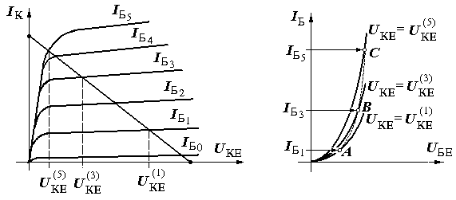
Вхідна динамічна характеристика будується по точкам перетину лінії навантаження із статичними вихідними характеристиками. Для кожної напруги на колекторі за вихідною динамічною характеристикою визначається відповідний струм бази. Потім на вхідних статичних характеристиках відмічаються точки (А, В, С), що відповідають знайденим значенням струмів бази. Лінія АВС, яка з’єднує точки, є вхідною динамічною характеристикою транзистора (штрихова лінія на вхідній статичній характеристиці).
Побудова вхідної динамічної характеристики.
Оскільки вхідні статичні характеристики розташовуються досить щільно, іноді для спрощення аналізу роботи і розрахунку параметрів схеми з транзистором вхідну динамічну характеристику не будують, а приймають за таку одну із вхідних статичних характеристик, що відповідає деякій напрузі на колекторі, відмінній від нуля.

Хрест-характеристика транзистора
Для практичного використання вольт-амперних характеристик транзистора в аналізі і розрахунку зручно використовувати суміщену хрест-характеристику, на якій в однаковому масштабі у відповідних квадрантах одночасно показані залежності: І_{К}(U_{КЕ}) – у квадранті І, І_{К}(І_{Б}) – у квадранті ІІ, І_{Б}(U_{БЕ}) – у квадранті ІІІ та вхідні і вихідні динамічні характеристики.
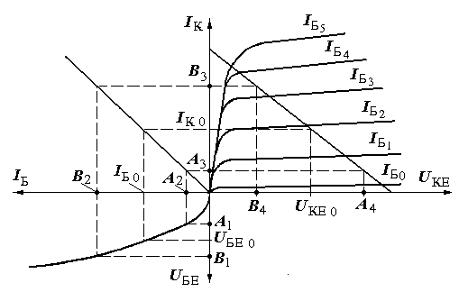
Режим роботи транзистора без викривлень забезпечується тим, що напруга вхідного сигналу U_{БЕ} не виходить за межі певної ділянки А₁В₁ на вхідній динамічній характеристики (3-й квадрант), де залежність І_{Б}(U_{БЕ}) найбільше наближається до лінійної. Середина такої ділянки, що відповідає напрузі U_{БЕ 0} вибирається за робочу точку, відносно якої змінюється вхідний сигнал. Для утворення робочої точки між емітером і базою послідовно з джерелом вхідного сигналу включається джерело напруги зміщення (на рисунках схем включення (а, б, в) – це Е₁), яка дорівнює U_{БЕ 0}.
Суміщена хрест-характеристика транзистора.
Отже зміна вхідної напруги (напруги між базою і емітером) відносно U_{БЕ 0} від U_{БЕ(А1)} до U_{БЕ(В1)} викликає зміну струму бази відносно І_{Б 0} від І_{Б(А2)} до І_{Б(В2)}, що призводить до зміни опору між колектором і емітером, а відповідно і до зміни колекторного струму відносно І_{К 0} від І_{К(А3)} до І_{К(А3)}. Зміна колекторного струму зумовлює зміну падіння напруги між колектором і емітером від U_{КЕ(А4)} до U_{КЕ(В4)} відносно U_{КЕ 0}, тобто утворення вихідного сигналу відповідних параметрів.
Таким чином при динамічному режимі роботи через транзистор і колекторне навантаження протікає струм як при дії вхідного сигналу, так і при його відсутності., тобто є постійна складова струму і напруги у вхідному і вихідному колах.
За динамічними характеристиками уточнюється фактичне значення коефіцієнтів підсилення, ККД і інших параметрів.

Лекція 17. Підсилювачі.
План.
• Підсилювачі
• Характеристики підсилювачів
• Зворотний зв'язок
• Електронні генератори синусоїдальних електричних коливань

Підсилювачі.
Пристрої, призначені для підсилення електричних сигналів мають назву підсилювачі.
Процес підсилення є один з випадків процесу керування енергією і, в принципі полягає в тому, що надійшовший на вхід підсилювача від керуючого джерела електричної енергії слабкий сигнал керує більш сильним сигналом на його виході.
Вхідний сигнал не є джерелом енергії вихідного сигналу. Енергія вихідного сигналу утворюється за рахунок витрачання енергії електричних джерел живлення, але в той же час без сигналу на вході не утворюється і сигнал на виході.
Отже вхідний сигнал керує вихідним сигналом, джерелом енергії якого є певний пристрій живлення.
Узагальнена структурна схема підсилюючого пристрою:
U_{вх}
Вхідний пристрій
Підсилюючий елемент
Вихідний пристрій
U_{вих}

Пристрій живлення
Вхідний пристрій (вхідне коло) призначений для подачі підсилюємого сигналу на підсилюючий елемент, який забезпечує керування з боку вхідного сигналу вихідним, створюючи тим самим підсилення.
Підсилений сигнал передається споживачу – навантаженню підсилювача. Коло, в яке включений споживач, називається вихідним колом (вихідним пристроєм).
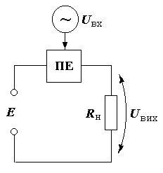Пристрій живлення забезпечує роботу підсилюючого елементу і є джерелом енергії вихідного сигналу.
Підсилюючий елемент необхідний для забезпечення процесу підсилення.
Такі підсилюючі властивості має і транзистор. Як було показано вище, значення колекторного струму залежить від в основному від струму емітера і може змінюватись в широких межах при зміні напруги між емітером і базою.
В узагальненому викладі фізична суть роботи підсилюючого елемента можна розглядати як властивість його змінювати в широких межах його опір під дією вхідного сигналу. В результаті цього на опорі навантаження, який включений послідовно з підсилюючим елементом (ПЕ), здійснюється пульсація напруги і виділяється підсилений по потужності сигнал U_{вих}, утворений джерелом ЕРС Е завдяки протіканню струму в навантаженні.
Для більшого підсилення сигнал з виходу першого ПЕ подається на такий же елемент, тобто підсилювач може мати кілька підсилюючих елементів, що послідовно підсилюють сигнал. Частина схема, що складається з одного ПЕ із вхідними і вихідними колами, називається підсилюючим каскадом.
Умовне позначення підсилюючого каскаду: 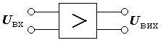
В багатокаскадних підсилювачах розрізняють попередній і кінцевий каскади. Попередній – підсилює вхідний сигнал до рівня, що забезпечує нормальну роботу наступних каскадів. Кінцевий – забезпечує підсилення потужності сигналу до рівня, необхідного для нормальної роботи вихідного пристрою (гучномовця в акустичних системах, електродвигуна в системах автоматики і т. ін.).
Коефіцієнт підсилення – це відношення величини сигналу на виході до величини сигналу на вході підсилювача:
К_{U} = U_{вих} / U_{вх}; К_{І} = І_{вих} / І_{вх}; К_{Р} = Р_{вих} / Р_{вх};
Якщо підсилювач складається з кількох (n) каскадів, то К = К₁⋅К₂ ⋅…⋅К_{n}.
Часто коефіцієнт підсилення відображають не у відносних, а в логарифмічних одиницях, тобто використовують не К, а його логарифм. Доцільність цього обумовлена тим, що органи відчуття людини сприймають підвищення сили зовнішнього подразнення не пропорційно, а значно повільніше: де
S – суб’єктивне сприйняття підсиленого сигналу;
S₀ – суб'єктивне сприйняття вхідного сигналу;
U – фактична амплітуда підсиленого сигналу;
U₀ – фактична амплітуда вхідного сигналу;
A – коефіцієнт пропорційності.
Так, якщо сила звуку підвищиться в 100 разів, то суб'єктивно це підвищення сприйметься як збільшення приблизно в 2 рази (lg 100 = 2).
Є два види логарифмічних одиниць: децибели і непери.
Співвідношення: К_{[Дб]} = 20⋅lgK =20⋅lg(U_{вих} / U_{вх}); К = 10^{0,05К[Дб]}
Якщо К_{[Дб]} = 1 Дб, то К = 1,12;
К_{[Дб]} = 2 Дб, то К = 1,25.
Коефіцієнт підсилення по потужності:
К_{Р[Дб]} = 10⋅lgK_{Р}
К = 10^{0,1Кр[Дб]}
Коефіцієнт підсилення для U і І в неперах:
К_{[Нп]} = lnК; К = е^{КНп} (е≈ 2,72).
При К_{[Нп]}= 1 Нп, К = е ≈ 2,72.
Для потужності: К_{Р [Нп]} = 0,5⋅lnК_{Р}; К_{Р} = е ^{2К р[Нп]}.
При К_{Р[Нп]} = 1, К_{Р} = 7,4.
Для багато каскадних підсилювачів:
К_{[Дб]} = 20⋅(lgK₁ + lgK₂ + … + lgK_{n}) = K_{1[Дб]} + K_{2[Дб]} + … + K_{n[Дб]}.

Характеристики підсилювачів
• Викривлення, що виникають у підсилювачі внаслідок неоднакового підсилення сигналів різної частоти називають частотними викривленнями. Вони виникають за рахунок реактивних елементів схеми, які можуть бути і неявними (міжелектродні ємності). Залежність коефіцієнта підсилення від частоти вхідного сигналу відображають графічно. Цей графік має назву частотна характеристика підсилювача.
Існує поняття коефіцієнта частотних викривлень – це відношення коефіцієнта підсилення К₀ на середній частоті діапазону до коефіцієнта підсилення К на даній частоті – М = К₀ / К. для звукового підсилювача викривлення не відчуваються, якщо М знаходиться в межах 0,7 ÷ 1,4.
Робочий діапазон частот – смуга частот, в межах якої частотні викривлення не перевищують певне (визначене) допустиме значення.
Для вибіркових підсилювачів замість терміна робочий діапазон частот вживають термін смуга пропуску.
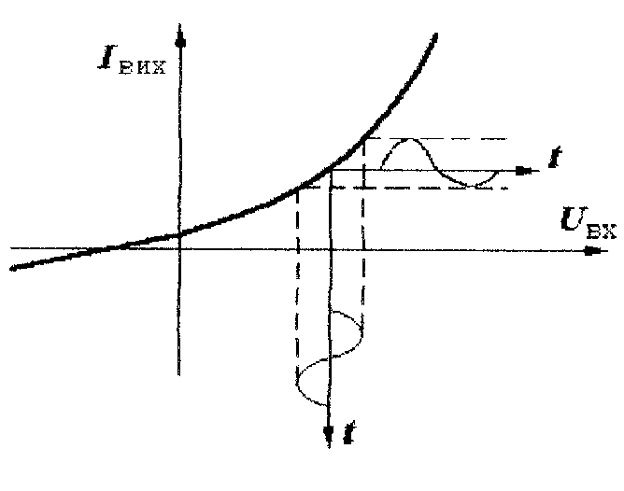
• Фазові викривлення зумовлені присутністю частотно-залежних елементів. Сигнали різної частоти мають неоднакові зсуви в часі, що призводить до викривлення форми складного вхідного сигналу в результуючому сигналі (для звукових підсилювачів ці викривлення несуттєві, а для відео-, телесигналу ці викривлення призводять до подвоєння та розмивання контуру).
• Нелінійні викривлення – виникають за рахунок нелінійних елементів (транзисторів, дроселів, трансформаторів та ін.). Для звукового сигналу ці викривлення призводять до зміни тембру звуку.
• Вихідна (номінальна) потужність –
найбільша потужність на навантаженні, при якій нелінійні викривлення не перевищують допустимі значення.
• Чутливість підсилювача – напруга на вході підсилювача, при якій на виході розвивається номінальна потужність.
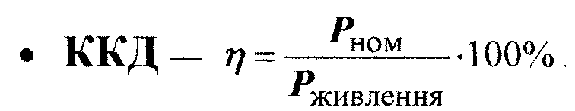
• Динамічний діапазон виражений в децибелах – відношення максимальної амплітуди, при якій сигнал ще не викривляється, до мінімальної амплітуди, при якій сигнал ще достатньо перевищує заваду (помеха _{рус})

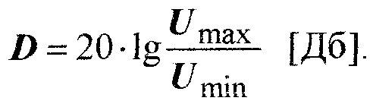

Зворотний зв'язок.
В багатьох підсилювачах застосовується зворотний зв’язок.
Зворотний зв’язок має місце тоді, коли частина сигналу, що утворюється на виході підсилювача, передається на його вхід. Якщо при цьому сигнал, що передається на вхід з виходу співпадає по фазі з вхідним сигналом, то зворотний зв’язок називається позитивним (додатним), інакше – негативним (від’ємним).
Види зворотного зв’язку:
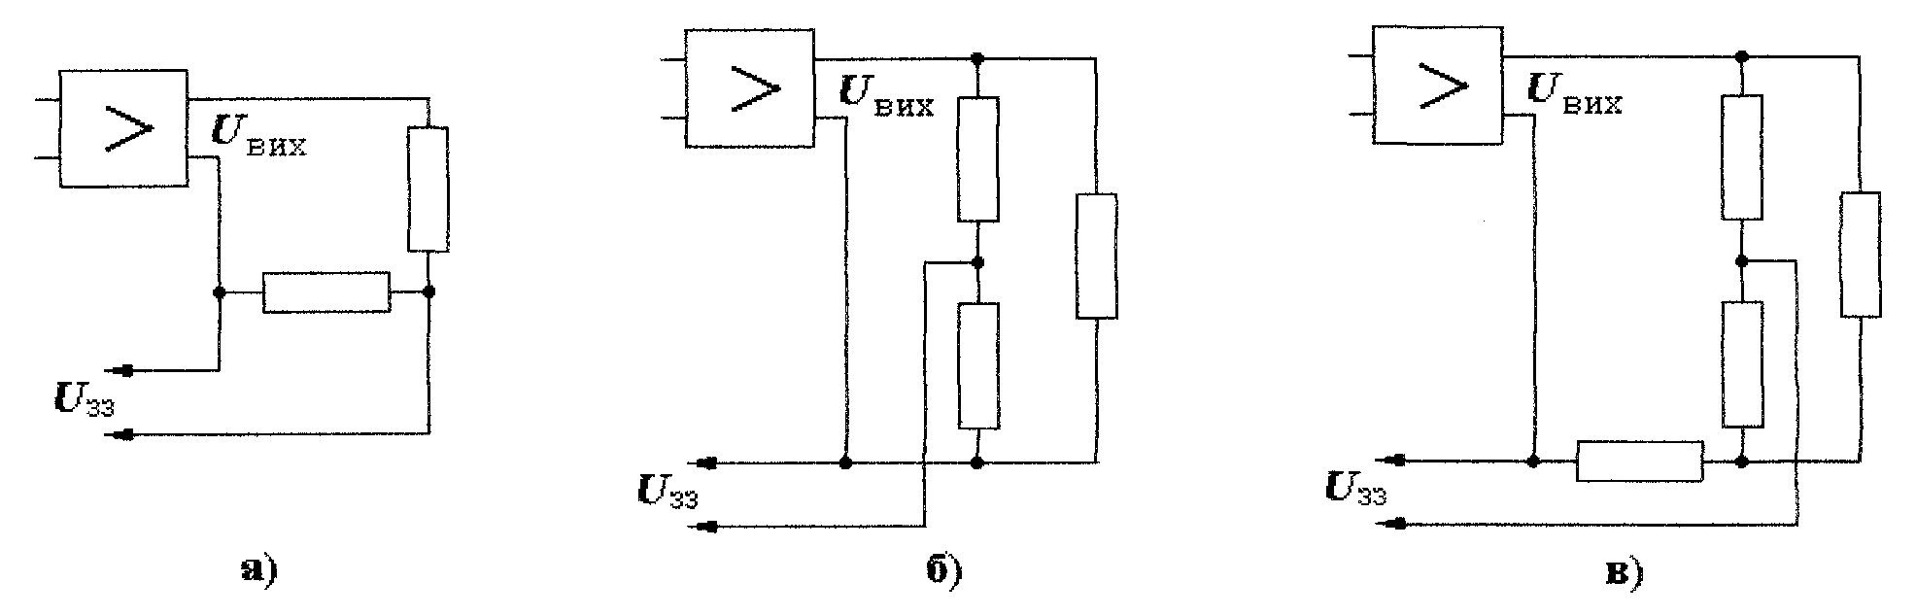
а) зворотний зв’язок за струмом; б) зворотний зв’язок за напругою; в) змішаний зворотний зв’язок.
Способи подачі зворотного зв’язку на вхід підсилювача:
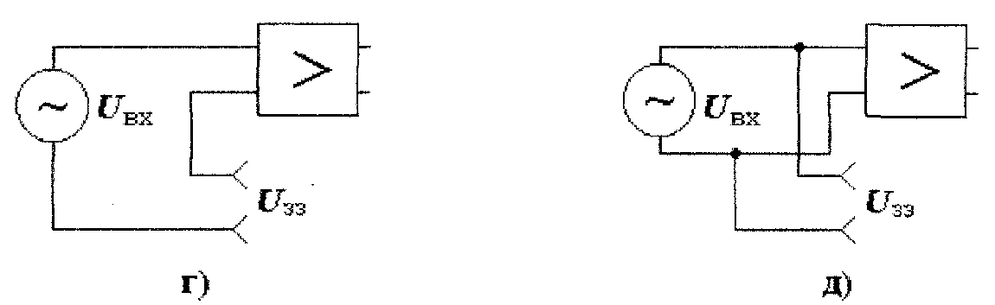
Коефіцієнт зворотного зв'язку – β = U_{зз} / U_{вих}.
Визначимо зв’язок між коефіцієнтом зворотного зв'язку (β), коефіцієнтом підсилення безпосередньо підсилювача (К) і коефіцієнтом підсилення підсилювача із зворотним зв'язком (K_{β}).

Для наведених схем утворення і подачі зворотного зв’язку а) ÷ г): U'_{вх} = U_{вх}– U_{зз} .
Коефіцієнт підсилення для підсилювача без зворотного зв’язку для вхідного сигналу, що дорівнює U' _{вх}: К = U_{вих} / U' _{вх} = U_{вих} /(U_{вх} – U_{зз}). Ділимо чисельник і знаменник на U_{вх}:
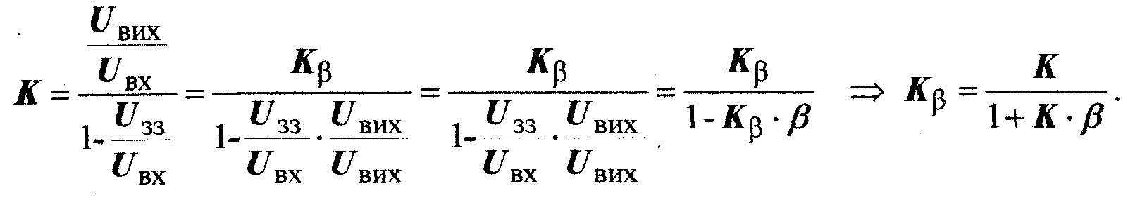
Добуток K· β називається глибиною від’ємного зворотного зв’язку. Чим більше цей добуток, тим менше буде загальний коефіцієнт підсилення підсилювача, який охоплений від’ємним зворотним зв’язком.

Електронний генератор синусоїдальних електричних коливань
Самозбуджуємий генератор (автогенератор) синусоїдальних коливань уявляє собою резонансний підсилювач з додатним зворотним зв’язком без стороннього джерела вхідного сигналу.
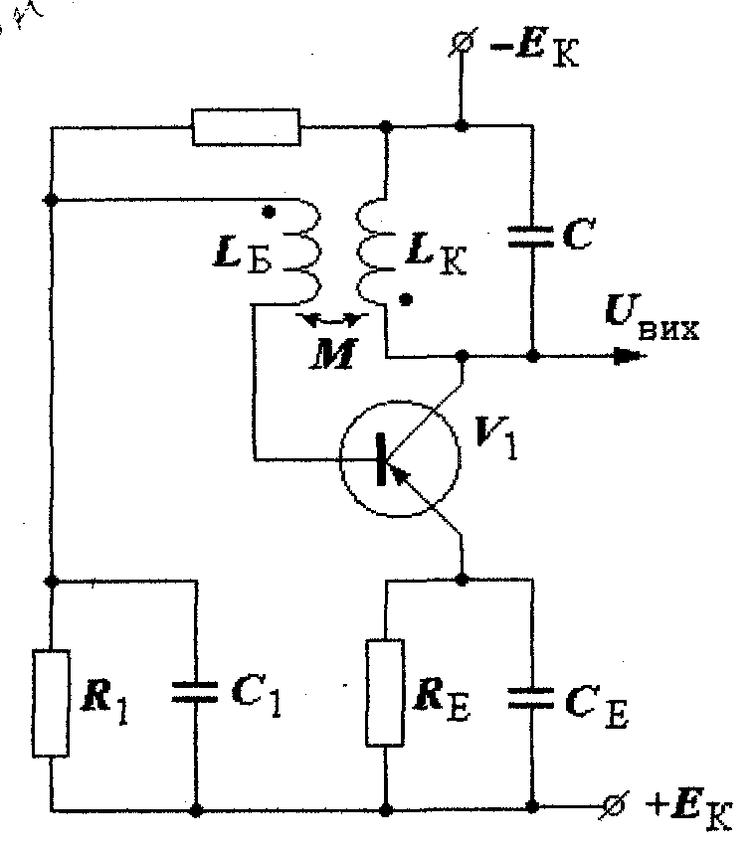
Коливальний контур L_{k}, C є колекторним навантаженням транзистора V1. Індуктивний зв’язок між виходом і входом підсилювача забезпечується котушкою L_{Б}, що приєднана до бази транзистора. Елементи R₁, R₂, R_{Е}, C_{Е} призначені для забезпечення необхідного режиму роботи за постійним струмом та його термостабілізації. Завдяки С₁, що має малий опір на частоті генерації, створюється коло для змінної складової струму між базою і емітером. Точками позначені початки обмоток L_{Б} і L_{К}, оскільки необхідно виконати умову балансу фаз (згадайте, що таке додатний зворотний зв’язок).
Робота починається при включені Е_{К}. Початковий імпульс струму збуджує в контурі L_{k}, C коливання з частотою , які могли б припинитись через втрати. Але оскільки між L_{Б} і L_{К} є індуктивний зв’язок (взаємоіндукція М), в базовому колі виникає змінний струм І_{Б} = U_{Б} / R_{вх}, що співпадає по фазі з струмом колекторного кола (умова балансу фаз забезпечується раціональним включенням кінців обмотки L_{Б}). Підсилені коливання передаються з контуру знову в базове коло, і розмах коливань постійно зростає до заданого значення. Збільшення амплітуди коливань пояснюється перевищенням кількості енергії, що надійшла над втрачаємою, а наступне встановлення певного (незмінного) розмаху коливань обумовлене встановленням динамічної рівноваги між притоком енергії і її втратами при даній амплітуді коливань.
Регулювання частоти коливань здійснюється зміною С або L_{К}.

Лекція 18. МП – нові масові засоби цифрової техніки
План.

• Вступ до модуля “Мікропроцесорна техніка”.

• МП – нові масові засоби цифрової техніки на основі великих інтегральних схем.
• Уявлення про інтегральні схеми. Технологічні аспекти побудови ІС.
• Уявлення про мікропроцесорні засоби.
• Типова структура мікропроцесорної системи. Призначення та характеристика її елементів.

Вступ до модуля “Мікропроцесорна техніка”.
Цей розділ принципово відрізняється від попередніх. Якщо в розділі “Основи електротехніки” розглядалась робота електротехнічних пристроїв з точки зору електроенергетики, а в розділі, присвяченому електроніці, яка є однією з галузей електротехніки, розглядались питання генерації, підсилення і перетворення електричної енергії як сигналу, то в цьому розділі робота електронних пристроїв розглядається з точки зору інформаційних процесів, тобто електричні сигнали вже виступають як носії інформації, а електронні пристрої – як засоби для зберігання і перетворення самої інформації.
Розвиток мікропроцесорної техніки почався порівняно недавно. Перше повідомлення про розробку мікропроцесора I-4004 опублікувала фірма Intel в 1971 р. Виникнення мікропроцесорної техніки з’явилося слідством розвитку і вдосконалення технології виробництва електронних схем. Мікроелектронна технологія дозволяє в єдиному технологічному процесі інтегрувати в об’ємі (і на поверхні) напівпровідникового кристалу електронні елементи – транзистори, діоди, резистори, зв'язки (з’єднання) і т.д., які можна використовувати для побудови інтегральних електронних схем обчислювальної та вимірювальної техніки, засобів автоматизації та керування.
Основні причини широкого впровадження мікропроцесорної техніки:
- Використання в мікропроцесорних системах цифрового способу представлення інформації, що дозволяє значно підвищити поміхостійкість пристроїв, що створюються на їх базі, забезпечити простоту передачі і перетворення інформації без втрат і довготривале її зберігання.
- Застосування програмного способу обробки інформації, що дозволяє створювати значною мірою уніфіковані технічні засоби, відмінні практично лише вмістом запам’ятовуючого пристрою і специфічними пристроями введення-виведення.
- Компактність, висока надійність і низька споживана потужність мікропроцесорних засобів, що забезпечує можливість розташування керуючих пристроїв, створених на їх основі, в безпосередній близькості від керованого обладнання.
- Відносно низька вартість мікропроцесорних засобів і висока ступінь їх ефективності.
Ці чинники дозволили мікропроцесорній техніці в короткий час зайняти провідне місце у вдосконаленні цілих галузей промисловості, в створенні гнучких автоматизованих виробництв, інформаційних мереж, автоматизованих систем управління технологічними процесами, систем автоматичного проектування і т.п.

Уявлення про інтегральні схеми
Інтегральна схема (ІС) – це мікроелектронний виріб, що виконує певну функцію по перетворенню і обробці сигналів і має високу щільність електрично з’єднаних мікромініатюрних радіоелектронних елементів. ІС уявляє собою пластинку кремнію розміром ≈ 1,5 см ², в тілі якої утворено тисячі компонентів (транзисторів, діодів, резисторів). Вона замінює складну електронну схему. Саме призначення – використання ІС в галузях перетворення і обробки сигналів, тобто від процесів передачі і перетворення електричної енергії ми переходимо до процесів інформаційних, де потужність сигналів відносно невелика і не має такого принципового значення, як в електроенергетиці, –дозволяє мініатюризувати радіоелементи.
ІС створюється для електронної схеми приладу, який має певне функціональне призначення. Розробка ІС потребує високої кваліфікації і великих витрат праці. Тому в інтегральному виконанні (у вигляді ІС) створюються електронні прилади, які мають певне функціональне призначення і масове використання. За рахунок масовості великі витрати на розробку ІС розподіляються на велику кількість кінцевого продукту і тому ціна однієї ІС незначна.
Після розробки принципової електричної схеми приладу починається розробка ІС. Оскільки ІС багатошарова, тобто компоненти (резистори, транзистори і т.інш.) розташовуються в кількох шарах, і виготовляється ІС поступово шар за шаром, то і планування її топології (розробка плану розташування компонентів і зв’язків) ведеться також шар за шаром. Звичайно конструктори викреслюють головну карту кожного шару за допомогою комп’ютера, використовуючи спеціалізовані САПР (системи автоматизованого проектування) радіоелектронної апаратури. Ці системи зберігають в пам’яті стандартні способи розміщення компонентів і можливі способи їх з’єднання. Задача конструктора полягає в тому, щоб знайти оптимальні шляхи з’єднання всіх компонентів і розмістити всі компоненти в мінімальному просторі. Так як ІС має розмір ≈ 1,5 см ² і на цій площині розташовані тисячі компонентів, то карти креслять із збільшенням в десятки тисяч разів.
Карта кожного шару переноситься з відповідним зменшенням на скляну пластинку для виготовлення фотомасок. Ці маски, подібно фотографічному негативу, дають можливість за допомогою ультрафіолетового опромінення віддрукувати карту на поверхні кристалу. Карта визначає області, де повинно проводитись хімічне покриття, додавання домішок, або нанесення металевих струмоводних доріжок шириною в кілька мікрон. При масовому виробництві ІС карта кожного шару розмножується в сотнях екземплярах на одній скляній пластинці. Основою для ІС служать кремнієві пластинки діаметром близько 15 см і товщиною 0,1 мм. На одній пластинці одразу створюються сотні ІС. Такі пластинки нарізуються із злитка кристалічного кремнію довжиною близько 60 см, який вирощують (як кристал цукру) із розплаву кремнію, очищеного до 99,99999999%. Одного кремнієвого злитку достатньо для виготовлення основи для більш ніж мільйона ІС.
На кожному з етапів виготовлення основа покривається тонким шаром світлорезистивної емульсії, яка твердне під дією ультрафіолетового опромінення, що проходить крізь відповідну маску. Незатверділі залишки емульсії змивають, залишаючи відкритими для подальшої обробки певні, згідно фотомасці, зони кристалу. В дифузійній камері пластинки обробляються гарячими іонізованими парами відповідного хімічного елементу-домішку, іони якого, потрапляючи в незахищені затверділою емульсією поверхні кремнію, формують в ньому напівпровідникові p- або n-зони. Фотомаски кожного шару послідовно накладаються на кристал. В результаті послідовних процесів травлення, введення нових домішок, хімічного покриття і металізації поверхні кристалу утворюється кілька шарів, кожний з яких не перевищує сотої долі товщини самого кристалу. Далі пластинки розрізаються на окремі ІС, які оснащаються контактами, розміщуються в окремих корпусах-оболонках і проходять випробування та відбраковку.
При використанні різних технологій виготовлення отримують ІС, що мають різні характеристики. Наприклад, при використанні так званої p-МОП технології процес виготовлення найбільш простий, але не досягається велика швидкість обробки інформації. Більш складною є n-МОП технологія, але використовуючи її можна отримати більш досконалі ІС – з більшим числом компонентів на кристалі, з більшою швидкодією. При К-МОП технології ІС працюють з малим споживанням енергії. Так як виникає необхідність в застосуванні ІС для розв’язання широкого кола задач, в різних випадках дає перевагу використання ІС, виготовлених за тією чи іншою технологією.
Перші інтегральні схеми почали з’являтись з 1960 р. Вони містили в собі сотні простих електронних схем – так званих вентилів.

Вентильні схеми – це електронні ключові схеми, призначені для управління потоком інформації. Така схема має два входи і один вихід. На один вхід подається інформаційний сигнал, а на інший – керуючий. Коли керуючий сигнал рівний одиниці, то дані проходять через схему без перешкод, неначе її і немає. Коли керуючий сигнал рівний нулю, ніяка інформація не пройде через схему.

Це були інтегральні схеми малої степені інтеграції – МІС. По мірі розвитку технології стало можливим в одній ІС розмістити кілька десятків тисяч, а сьогодні вже близько мільйону вентилів, тригерів та інших, подібних їм схем. Крім того, отримали розвиток ІС пам’яті, що можуть зберігати мільйони біт цифрової інформації в одному корпусі.

Уявлення про мікропроцесорні засоби
Розвиток технології і схемотехніки мікроелектронних схем призвів до створення великих інтегральних схем (ВІС), що являють собою універсальні за призначенням, функціонально закінчені пристрої і по своїх функціях та структурі нагадують спрощений варіант процесора ЕОМ третього покоління, але мають незрівнянно менші розміри. Такі ВІС отримали назву мікропроцесорів.
Мікропроцесор (МП) – це мікросхема або сукупність невеликого числа мікросхем (відповідно один або декілька кристалів ВІС), що виконує над даними арифметичні і логічні операції і що здійснює програмне керування обчислювальним процесом.
Мікропроцесорні засоби випускаються промисловістю у вигляді наборів сумісних по рівням напруг живлення, сигналах і представленні інформації ВІС і СІС (інтегральні схеми середнього ступеня інтеграції) – наборів мікропроцесорних схем, що включають МП, мікросхеми оперативної і постійної пам’яті, керування введенням-виведенням, генератора тактових сигналів і інш.
Мікропроцесори і мікропроцесорні набори служать основою для створення різних універсальних і спеціалізованих мікро-ЕОМ, мікропроцесорних інформаційно-керуючих систем, мікроконтроллерів що програмуються, різноманітних мікропроцесорних приладів і пристроїв контролю, керування і обробок даних. Так, наприклад, лабораторні стенди побудовані на основі мікропроцесорного набору серії КР580.
Мікро-ЕОМ, або мікрокомп’ютером називають пристрій обробки даних, що містить один або декілька мікропроцесорів, ВІС постійної і оперативної пам’яті, ВІС керування введенням і виведенням і деякі інші схеми. Мікрокомп’ютер такого складу іноді називають ”голим” через відсутність в ньому периферійних пристроїв (зовнішніх запам’ятовуючих пристроїв (ЗЗП) і пристроїв введення та виведення ). Мікрокомп’ютери в такій конфігурації часто застосовують як вбудовані в різні верстати, машини і технологічні процеси керуючі пристрої (контроллери).
Мікрокомп’ютери широкого призначення, що використовуються для виконання обчислювальних робіт, керування складними технологічним процесами, оснащуються необхідними периферійними пристроями (дисплеями, друкуючими пристроями, ЗП на гнучких дисках, аналогово-цифровими і цифрово-аналоговими перетворювачами і інш.).
Мікропроцесорною системою (МП-системою) звичайно називають спеціалізовану інформаційну або керуючу систему, побудовану на основі мікропроцесорних засобів.
Мікрокомп’ютер з невеликими обчислювальними ресурсами і спрощеною системою команд, орієнтований не на обчислення, а на виконання процедур логічного керування різним обладнанням, називається мікроконтроллером, що програмується або просто мікроконтроллером.
Логічна організація (архітектура) мікропроцесорів (мікропроцесорних засобів) орієнтована на досягнення універсальності застосування, високої продуктивності і технологічності.
Універсальність мікропроцесорів (мікропроцесорних засобів) визначається можливістю їх різноманітного застосування і забезпечується програмним керування МП, що дозволяє проводити програмну настройку МП на виконання певних функцій, магістрально-модульним принципом побудови, а також спеціальними апаратурно-логічними засобами: надоперативною регістровою пам’яттю, багаторівневою системою переривання, прямим доступом до пам’яті, схемами керування введенням-виведенням, що програмно настроюються і т.п.
Відносно висока продуктивність МП досягається використанням для їх побудови швидкодіючих великих і надвеликих інтегральних електронних схем і спеціальних архітектурних рішень, таких як стекова пам’ять, різноманітні способи адресації, гнучка система команд (або мікрокоманд) і інш.
Технологічність мікропроцесорних засобів забезпечується модульним принципом конструювання, який передбачає реалізацію цих засобів у вигляді набору функціонально закінчених ВІС, що просто об’єднуються у відповідні обчислювальні пристрої, машини і комплекси.
Висока універсальність і гнучкість МП, що досягається завдяки програмному керуванню, низька вартість, невеликі розміри, підвищена надійність, можливість вбудовування мікропроцесорних засобів в прилади, машини і технологічні процеси забезпечують мікропроцесорам виключно широке застосування в різних керуючих і обробляючих дані цифрових пристроях і системах.
Використання мікропроцесорів приводить до зміни характеру проектної роботи розробника пристроїв і систем автоматики: в багатьох випадках проектування схем замінюється розробкою програм настройки мікропроцесорної апаратури на виконання певних функцій.

Типова структура мікропроцесорного пристрою
На рисунку представлена спрощена типова структура мікропроцесорного пристрою (або системи), призначеного для обробки даних або керування деяким процесом. Приблизно таку ж структуру мають мікро-ЕОМ широкого призначення.
Почесне місце в цій структурі займає мікропроцесор, який безпосередньо виконує арифметичні і логічні операції над даними, здійснює програмне керування процесом обробки інформації, організує взаємодію всіх пристроїв, що входять до системи. Робота МП відбувається під дією сигналів схеми синхронізації, яка часто виконується у вигляді окремої ІС.
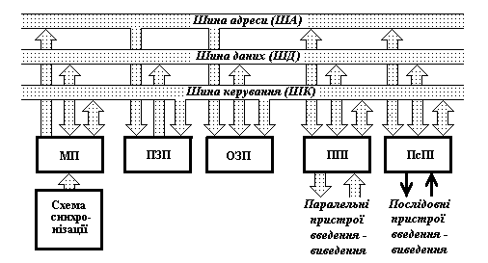
Щоб МП міг виконати задачу у відповідності із деякою програмою, команди програми повинні бути трансформовані в код, “зрозумілий” МП. Ці коди розміщуються і зберігаються в пам’яті системи. МП починає роботу, зчитуючи коди першої команди програми із пам’яті, розшифровує відповідну команду і виконує вказану в ній операцію. Потім процесор зчитує наступну по порядку команду програми і знову виконує вказану в ній операцію. Цей процес повторюється при послідовному переборі відповідних вічок пам’яті, де зберігаються команди програми. Певні команди змушують МП “перестрибнути” через кілька команд в сторону збільшення або зменшення номерів (адрес) вічок. В останньому випадку програма може повернути МП до повторного виконання команд програми. Отже можуть бути реалізовані алгоритми лінійної, розгалуженої або циклічної структур.
Подана на рисунку структура відображає магістрально-модульний принцип організації мікропроцесорних пристроїв і систем. Окремі блоки є функціонально закінченими модулями зі своїми вбудованими схемами керування, виконаними у вигляді одного або декількох кристалів ВІС або СІС, взятих в корпуси з відповідною кількістю виводів. Міжмодульні зв’язки і обмін інформацією між модулями здійснюється за допомогою колективних шин (магістралей), до яких мають доступ всі основні модулі системи. У кожний момент можливий обмін інформацією тільки між двома модулями системи. Таким чином, обмін інформацією здійснюється шляхом поділу у часі модулями системи колективних шин (магістралей). Магістральний принцип побудови сполучень модулів (інтерфейсу) МП-системи передбачає наявність інформаційно-логічної сумісності модулів, яка реалізовується шляхом використання єдиних способів представлення інформації, алгоритму керування обміном, форматів команд керування обміном і способу синхронізації.
Для мікропроцесорів характерна тришинна структура, що містить шину адреси (ША), двонапрямну шину даних (ШД) і шину керування (ШК). Як видно з рис. 1, типова структура МП-системи передбачає наявність загального сполучення (загального або єдиного інтерфейсу) для модулів пам’яті постійних і оперативних запам’ятовуючих пристроїв (ПЗП і ОЗП) і периферійних пристроїв – зовнішніх запам’ятовуючих пристроїв (ЗЗП) і пристроїв введення-виведення (ПВВ).
Як периферійні пристрої (ПП) в МП-системах використовуються клавіатура, дисплеї, накопичувачі на гнучких магнітних дисках, модеми, друкуючі пристрої, пристрої зв’язку з об’єктом керування і т.д.
Периферійні пристрої приєднуються до шин інтерфейсу (шин МП) не безпосередньо, а через схеми, що програмуються, паралельного периферійного інтерфейсу (ППІ) і послідовного периферійного інтерфейсу (ПсПІ), які обслуговують ПП з передачею інформації відповідно паралельним і послідовним кодом. Наявність схем інтерфейсів, що програмно настроюються, робить достатньо гнучкою і функціонально багатою систему введення-виведення в МП-системі.
Мікро-ЕОМ або МП-система, що містить, крім МП, порівняно невелике число додаткових ВІС (корпусів) із мікропроцесорного набору (інтегральна пам’ять, таймер, схеми інтерфейсів та інш.) може бути розміщена на одній друкованій платі (одноплатна мікро-ЕОМ або МП-система). Як приклад, може бути стенд учбової мікропроцесорної лабораторії.
При включенні до складу мікро-ЕОМ або МП-системи пам’яті великої місткості і різноманітного периферійного обладнання з відповідними керуючими блоками – різними контроллерами і адаптерами – конструкція мікро-ЕОМ або МП-системи виконується у вигляді кількох друкованих плат, взятих в спільний корпус. Габарити таких виробів, наприклад персональних комп’ютерів, як правило досить малі.

Лекція 19. Арифметичні основи мікропроцесорних систем.
План.

• Системи числення

• Загальні відомості про уявлення інформації в МП-системах.

• Вибір системи числення та кодування чисел в МП-системі.

• Фізичне уявлення інформації в МП-системах.
• Додаткова інформація

Системи числення
Система числення – сукупність прийомів і правил зображення чисел цифровими знаками. Системи числення діляться на непозиційні і позиційні.
Непозиційні системи числення – система, в якій значення символа не залежить від його положення в числі. Прикладом непозиційної системи числення служить римська система числення (1 – I, 3 – III, 5 – V, 10 – X, 50 – L, 100 – З, 500 – D, 1000 – M). Основний недолік непозиційних систем числення – велике число різних знаків і складність виконання арифметичних операцій.
Позиційна система числення – система, в якій значення символа залежить від його місця серед цифр, що зображають число. Наприклад в числі 777, хоч цифри числа однакові, але перша цифра означає кількість сотень, друга кількість десятків і третя цифра кількість одиниць. Позиційна система числення характеризується основою.
Основа (базис) позиційної системи числення – кількість знаків або символів, що використовуються в розрядах для зображення числа в даній системі числення. Можлива безліч позиційних систем, оскільки за основу можна прийняти будь-яке ціле число.
Для позиційної системи числення із загальною основою справедлива рівність
X(q)=a _{n} q _{n} + a _{n-1} q ^{n-1} +…+ a ₁ q ¹+a ₀ q ⁰ + + a _{–1} q ^{–1} +…+ a _{–m} q ^{–m} =,
де q – основа позиційної системи числення – ціле позитивне число; X(q) – довільне число, записане в системі числення з основою q; a _{i} – коефіцієнт ряду (цифри системи числення); n, m – кількість цілого і дробових розрядів.
На практиці використовується скорочений запис числа
X(q) = a _{n} a _{n-1} … a₁a₀ ,a₋₁ …a _{–m}
Наприклад: 7943,23₁₀ = =7⋅10³+9⋅10²+4⋅10¹+3⋅10⁰+2⋅10⁻¹+3⋅10⁻²;
110,101₂=1⋅2²+1⋅2¹+0⋅2⁰+1⋅2⁻¹+0⋅2⁻²+1⋅2⁻³
Вага розряду числа в позиційній системі числення p ^{i} є відношення p ^{i} =q ^{i}/q ⁰=q ^{i}, де i – номер розряду в напрямку від молодших до старших.
Якщо розряд має вагу p ^{i} = q ^{i} , то наступний старший розряд буде мати вагу p ^{i+1} = q ^{i+1}, а попередній розряд вага p ^{i-1} = q ^{i-1}. Отже, в позиційній системі числення вага розряду визначається його положенням (позицією ) в числі.
Довжина числа – кількість розрядів (позицій) в записі числа.
Довжина розрядної сітки – термін, що використовується для визначення довжини числа. У різних системах числення довжина розрядної сітки при записі одного і того ж числа неоднакова. Наприклад, 96₁₀=140₈=10120₃=1100000₂. З прикладу видно, що одне і те ж число, записане в різних системах числення, має різну довжину розрядної сітки. Чим менше основа системи, тим більше довжина розрядної сітки. Припустимо, що довжина розрядної сітки рівна якомусь позитивному числу n, тоді X_{max}=q ^{n} – 1.
Діапазон представлення (ДП) чисел в заданій системі числення – інтервал числової осі, укладений між максимальними і мінімальними числами, представленими довжиною розрядної сітки, тобто X _{max} ≥ ДП ≥ X _{min}. Звичайно X _{min} = 0.

Таблиця 1. Таблиця відповідності чисел в різних системах числення

Основа | 10-кова | 2-кова | 8-кова | 16-кова
Числа | 0 | 0 | 0 | 0
Числа | 1 | 1 | 1 | 1
Числа | 2 | 10 | 2 | 2
Числа | 3 | 11 | 3 | 3
Числа | 4 | 100 | 4 | 4
Числа | 5 | 101 | 5 | 5
Числа | 6 | 110 | 6 | 6
Числа | 7 | 111 | 7 | 7
Числа | 8 | 1000 | 10 | 8
Числа | 9 | 1001 | 11 | 9
Числа | 10 | 1010 | 12 | A
Числа | 11 | 1011 | 13 | B
Числа | 12 | 1100 | 14 | C
Числа | 13 | 1101 | 15 | D
Числа | 14 | 1110 | 16 | E
Числа | 15 | 1111 | 17 | F
Числа | 16 | 10000 | 20 | 10
Числа | 17 | 10001 | 21 | 11

Загальні відомості про уявлення інформації в МП-системах
Інформація в МП-системах являє собою дані, що підлягають обробці, і програми обробки цих даних. Як вже відмічалося, використовується цифровий спосіб представлення інформації, тобто і команди програм і дані представляються у вигляді чисел. Від того, яка система числення буде використана в МП-системі, залежать швидкість обчислень, місткість пам’яті, складність алгоритмів виконання арифметичних операцій. При виборі системи числення враховується залежність довжини числа і кількості стійких станів функціональних елементів (для зображення цифр) від основи системи числення. Наприклад, при десятковій системі числення функціональний елемент повинен мати десять стійких станів, а при двійковій системі числення – два. Крім того, система числення повинна володіти простотою виконання арифметичних і логічних операцій.
Десяткова система числення, звична для нас в повсякденному житті, не є найкращою для використання в МП-системах. Це пояснюється тим, що відомі на цей час функціональні елементи з десятьма стійкими станами (елементи на основі сегнетокераміки, декатрони і інш.) мають низьку швидкість перемикання і, таким чином, не можуть задовольняти вимогам по швидкодії. Тому в більшості випадків в МП-системах використовують двійкові і двійково-кодовані системи числення. Широке поширення цих систем зумовлене тим, що елементи МП-систем здатні знаходитися лише в одному з двох стійких станів. Наприклад, напівпровідниковий транзистор в режимі перемикання може бути у відкритому або закритому стані, а отже, мати на виході високу або низьку напругу. Такі елементи прийнято називати двопозиційними. Якщо один з стійких станів елемента прийняти за 0, а інше – за 1, то досить просто зображаються значення розрядів двійкового числа.

Додаткова інформація

Арифметичні операції над двійковими числами відрізняються простотою і легкістю технічного виконання. Приклади:
Додавання :
0 + 0 = 0
0 + 1 = 1
1 + 0 = 1
1 + 1 = 10 – відбувається переніс одиниці в старший розряд
Віднімання :
0 – 0 = 0
1 – 0 = 1
1 – 1 = 0
10 – 1 = 1 – відбувається позичка одиниці в старшому розряді
Множення :
0 × 0 = 0
0 × 1 = 0
1 × 0 = 0
1 × 1 = 1
1 × 1 = 1
В двійково-кодованих системах числення кожна цифра числа уявляється в двійковій системі числення.
16-кова і 8-кова системи числення є допоміжними системами при ручному записі. Зручність їх використання в тому, що запис числа коротший, а перетворення числа (“ 2 ” ↔ “ 8 ”, “ 2 ” ↔ ” 16 ”) нескладне – кожна цифра 8- або 16-кового числа записується як двійкове число відповідно наведеним таблицям
При записі двійкового числа у 16-ковій (8-ковій) системі числення число розбивається ліворуч і праворуч від коми на четвірки (трійки) цифр і кожна тетрада (тріада) двійкових цифр записується як одна 16-кова (8-кова) цифра.
Приклади:
A5,2B₁₆ ⇔ 1010 0101,0010 1011₂.
123,56₈ ⇔ 001 010 011,101 110₂;

Таблиця 2. Таблиця відповідності 16- та 8-кових цифр і двійкових комбінацій
16-кова цифра | 2-кова комбінація | 16-кова цифра | 2-кова комбінація |  | 8-кова цифра | 2-кова комбінація
0 | 0000 | 8 | 1000 |  | 0 | 000
1 | 0001 | 9 | 1001 |  | 1 | 001
2 | 0010 | A | 1010 |  | 2 | 010
3 | 0011 | B | 1011 |  | 3 | 011
4 | 0100 | C | 1100 |  | 4 | 100
5 | 0101 | D | 1101 |  | 5 | 101
6 | 0110 | E | 1110 |  | 6 | 110
7 | 0111 | F | 1111 |  | 7 | 111
Двійкове число або закодоване керуюче “слово” в МП-системах представляються набором цифр (1 і 0). У цифрових пристроях коди представляються у вигляді двох різних рівнів напруг або струму або у вигляді імпульсів. Один рівень або наявність імпульсу означає 1; інший рівень або відсутність імпульсу 0.
0 і 1 можуть відрізнятися також напрямом або імпульсами протилежного знаку. У МП-схемах змінні і відповідні ним сигнали змінюються не безперервно, а лише в дискретні моменти часу t=0, 1, 2, …, i, ….
Часовий інтервал між двома сусідніми моментами дискретного часу називається тактом або періодом представлення інформації.. Дискретний час можна представити сукупністю пронумерованих точок на осі часу, відповідних послідовним тактовим моментам. Часові інтервали між періодами представлення інформації можуть бути довільними.
Практично у всіх випадках МП-системи містять спеціальний блок, що виробляє тактові синхронізуючі імпульси (СІ), що відмічають моменти дискретного часу.
У цифрових пристроях застосовують потенційний і імпульсний способи представлення інформації.
При потенційному способі (рис. 2-а) 0 і 1 відповідають низька U₀ і висока U₁ напруги в певній точці схеми (потенційний код).
При імпульсному способі (рис. 2-б) 1 і 0 відповідають наявність і відсутність електричного імпульсу в певній точці схеми (імпульсний код).
Схеми МП-систем відповідно до типу сигналів, що використовуються для представлення інформації прийнято ділити на імпульсні, потенційні і імпульсно-потенційних. У перших схемах використовуються тільки імпульсні сигнали, у других – тільки потенційні, а в третіх – і ті і інші.
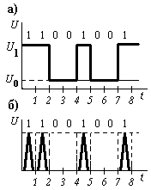
Для представлення і передачі кодів двійкових слів, які складаються з кількох двійкових розрядів, застосовують послідовний і паралельний способи (послідовний і паралельний коди).

Часові діаграми потенційного (а) та імпульсного (б) сигналів
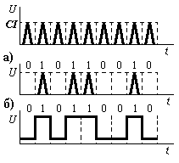
Послідовні імпульсний (а) і потенційний (б) коди.
При послідовному способі кожний часовий такт використовується для відображення одного розряду слова, всі розряди якого передаються по одному каналу послідовно і фіксуються одним і тим же елементом. Номер розряду визначається номером такту, який відлічується від деякого нульового положення, співпадаючим з початком слова. Отже, двійковий код слова представляється у вигляді деякої часової послідовності потенційних або імпульсних сигналів, відповідних значенням цифр в розрядах слів.
На рисунку показані приклади послідовного імпульсного (рис. а) і послідовного потенціального кодів (рис. б), що з’являються дискретні моменти часу одночасно з синхроімпульсами (СІ).
При паралельному способі всі розряди двійкового коду слова передаються одночасно в одному часовому такті, фіксуються окремими елементами і проходять через окремі канали, кожний з яких призначений для представлення і передачі тільки одного розряду слова. При цьому код слова розгортається не в часі, а в просторі, так як значення цифр всіх розрядів слова передаються по кільком електричним колам одночасно (кількість кіл збігається числу розрядів).
Пристрої МП-систем в залежності від коду, що застосовується, називають пристроями послідовної або паралельної дії.
Для досягнення високої швидкодії основні пристрої МП-систем будуються паралельними. Однак вони вимагають більшої кількості апаратури, ніж пристрої послідовної дії, оскільки при паралельному коді треба мати стільки шин, а також запам’ятовуючих і перетворюючих елементів, скільки розрядів в слові. Тому в деяких пристроях застосовують послідовно-паралельний код, при якому слова розбиваються на «склади». «Склади» передаються, а іноді і обробляються послідовно. При цьому кожний «склад» передається паралельним кодом.
Значення одного двійкового розряду називається бітом. З точки зору інформатики – це мінімальний обсяг інформації, яку можна зберігати, обробляти і передавати (відповідь на питання: “так чи ні?”). Як правило, обробка інформації здійснюється по-байтно або в обсягах, кратних байту. Байтом називається вісім суміжних двійкових розрядів. Похідні від цієї одиниці використовуються для визначення місткості запам’ятовуючих пристроїв:
1 Кбайт = 1024 байт;
1 Мбайт = 1024 Кбайт;
1 Гбайт = 1024 Мбайт.
Вічка постійних і оперативних запам’ятовуючих пристроїв, де зберігаються байти, визначаються номером (адресою).
Для представлення чисел і командних слів в МП-системах використовується один або кілька байтів.
Числа в МП-системах можуть бути представлені у формі з фіксованою або плаваючою крапкою.
Фіксована форма запису – це звична для нас форма, в якій положення крапки, що відділяє цілу частину числа від дробової, фіксується в певному місці відносно розрядів числа. Звичайно мається на увазі (тобто спеціально не позначається), що крапка знаходиться або перед старшим розрядом, або після молодшого. В першому випадку це дробові числа, а в другому – цілі числа.
Якщо крапка фіксована перед старшим розрядом, то по абсолютному значенню числа можна представити в діапазоні , що відповідає десятковим значенням (n – число розрядів).
Якщо крапка фіксована після молодшого розряду, то в десятковому зображенні числа можуть бути представлені в діапазоні . Якщо значення чисел перевищує верхню межу діапазону, то говорять, що сталося переповнення розрядної сітки.
Перевага форми представлення чисел з фіксованою крапкою в тому, що її застосування значно спрощує логічні і керуючі схеми МП. Це обумовлено тим, що арифметичні і інші операції здійснюються значно простіше, ніж при застосуванні форми з плаваючою крапкою. Наприклад, можна складати і віднімати числа без попереднього вирівнювання їх порядків, так як всі однойменні розряди всіх чисел займають постійні і однакові позиції.
Однак при підготовці задач до розв’язання необхідно слідкувати за тим, щоб перед додаванням або відніманням вихідні числа мали однакові масштаби. Крім того, треба слідкувати за можливими значеннями проміжних результатів і через підбір масштабу виключати переповнення розрядної сітки.
Представлення чисел у формі з фіксованою крапкою широко застосовується в спеціалізованих МП і МП-системах, де коло задач є наперед визначеним і можливо врахувати діапазон зміни чисел.
Для представлення чисел у формі з фіксованою крапкою використовується один або кілька байтів. На рис. (а) показана розрядна сітка дробових чисел у вигляді 4-байтного (32 біти) слова, включаючи знак перед старшим розрядом. Розряді пронумеровані зліва направо. Для кодування знаку використовується “знаковий” розряд в цьому розряді 0 відповідає плюсу, а 1 – мінусу. На розрядній сітці вказана вага кожного розряду. Діапазон додатних чисел, представлених в цій розрядній сітці, дорівнює 0 ≤ Х ≤ 1– 2^{–31}.
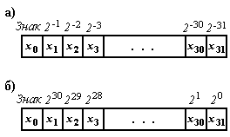
Представлення двійкового числа у формі з фіксованою крапкою.
а – числа по модулю менше 1; б – цілі числа.

На рис. (б) показана розрядна сітка для представлення 32-розрядних цілих чисел, включаючи знак. В цьому випадку діапазон представлення додатних чисел дорівнює , що відповідає діапазону абсолютних десяткових чисел приблизно від 0 до 2,15×10 ⁹.
Використання формату з фіксованою крапкою дозволяє підвищити швидкодію МП-системи, оскільки операції з такими числами виконуються швидше.
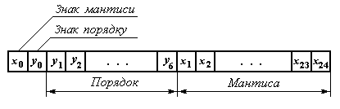
Представлення чисел у формі з плаваючою крапкою. В МП-системах широкого застосування (наприклад, персональних комп’ютерах) основна форма представлення чисел – з плаваючою крапкою. В цьому випадку число записується в розрядну сітку у вигляді двох груп цифр. Одна група відповідає порядку числа, друга – мантисі. Для зображення чисел використовується формульна залежність X=q ^{p}×M, де q – основа системи числення; p – порядок числа (ціле число) M – мантиса числа (дробове число). Так наприклад, у 10-вій системі числення число 1234,567 по цій формулі можна представити як 10⁴×0,1234567; 0,0009876 = 10⁻³×0,9876. Порядок р разом із знаком вказує дійсне положення крапки в числі Х.
На рисунку показана розрядна сітка двійкового числа у формі з плаваючою крапкою. Мантиса числа менша за одиницю, її знак відповідає знаку числа. Значення порядку р, що уявляє ціле число, визначає положення крапки в числі. Із зміною порядку крапка немовби “плаває” в зображенні числа.
При представленні чисел у формі з плаваючою крапкою в МП-системах досягається широкий діапазон зображення чисел без застосування масштабних коефіцієнтів. Однак структура таких МП-систем значно ускладнюється, так як при виконанні операцій над числами з плаваючою крапкою необхідно мати окремі пристрої для виконання операцій як над мантисами, так і над порядками чисел. При цьому швидкість виконання операцій додавання і віднімання нижче, ніж в МП-системах з формою представлення чисел з фіксованою крапкою, що пояснюється необхідністю проведення додаткових дій по нормалізації чисел, вирівнюванню порядків і т.д.
Для спрощення операцій над порядками їх зводять до дій над цілими додатними числами, використовуючи уявлення чисел із зміщеним порядком. Для цього при записі чисел до їх порядків додається додатне число N = 2 ^{k}, де k – кількість розрядів, що відводяться на порядок. Це дозволяє при виконанні арифметичних дій над порядком код знаку порядку вважати старшим розрядом числа, що визначає порядок.
При зображенні з порядком одне і теж число може бути представлене з різними порядками (0,0009876 = 10⁻³×0,9876 = 10 ⁻⁴×9,876 = 10 ⁻²×0,09876 = …). Для ліквідації подібної неоднозначності представлення чисел їх приводять завжди до нормалізованого виду, при якому старші розряди мантиси завжди повинні бути значущими. Нормалізований вид числа в наведеному вище прикладі виділений шрифтом.
Приведення числа до нормалізованого виду називається нормалізацією. Для нормалізації будь-який зсув мантиси на розряд відповідає зменшенню або збільшенню на одиницю порядку в залежності від зсуву мантиси вправо чи вліво.
В МП-системах, іноді, передбачено використання двійково-десяткового коду. В двійково-десятковому коді десяткові цифри числа від 0 до 9 представляються 4-розрядними двійковими комбінаціями від 0000 до 1001, тобто двійковими еквівалентами десяти перших 16-кових цифр (див. табл. 2). Коди від 1010 до 1111 не можуть використовуватись як цифри і використовуються як коди знаку числа: коди 1011 і 1101 представляють знак мінус, інші коди 1100 і 1010 – знак плюс. Вибір кодів знаків залежить від вибору системи кодування. Перетворення з двійково-десяткової системи в десяткову (і зворотнє перетворення) виконується шляхом прямої заміни чотирьох двійкових цифр однією десятковою цифрою (або зворотньою заміною). Дві двійково-десяткові цифри складають 1 байт. Десяткове число може займати в двійково-десятковому кодуванні один і більше байтів. Складання двійково-десяткових чисел, що мають один десятковий розряд, виконується так же, як і складання 4-розрядних двійкових чисел без знаку, за винятком того, що при отриманні результату, що перебільшує 1001, необхідно робити корекцію. Результат коректується через додавання двійкового коду числа 6, тобто коду 0110. Якщо первинне двійкове додавання або додавання коректуючого числа призводить до виникнення переносу, то при складанні багаторозрядних двійково-десяткових чисел здійснюється переніс в наступний десятковий розряд.

Кодування чисел в МП-системах
Вихідні дані, а також проміжні результати в МП-системах можуть бути додатними і від’ємними. Для зображення знаку числа в розрядній сітці перед старшим цифровим розрядом вводиться додатковий знаковий розряд, в який для зображення додатного числа заноситься нуль, а для зображення від’ємного числа – одиниця (див. форму зображення числа з фіксованою крапкою). Для кодування чисел в МП-системах використовують спеціальні коди – прямий, обернений і додатковий.
Прямий код. Зображення двійкового числа Х в прямому коді [X]_{пр} засноване на представленні його абсолютного значення із закодованим знаком.
У загальному випадку формула для утворення прямого коду двійкового числа Х має вигляд
[X]_{пр}
Прямий код [X]_{пр} додатного числа Х в закодованому вигляді повністю співпадає із записом самого числа: якщо Х = + 0 . х₁ х₂ … х _{m} , то [X]_{пр} = 0 . х₁ х₂…х _{m}.
Прямий код [X]_{пр} від’ємного числа – Х в закодованому вигляді має такий запис: якщо Х = – 0 . х₁ х₂ … х _{m} , то [X]_{пр} = 1 . х₁ х₂…х _{m}.
Приклади:
Х = +0.11010, [X]_{пр}= 0.11010;
Х = –0.01010, [X]_{пр}= 1.01010.
Відмітимо, що зображення нуля в прямому коді неоднозначне, тобто для тривіальної рівності 0 = + 0 = 0, [+0]_{пр} =0.00…00; [–0]_{пр} = 1.00…00. Отже, в прямому коді нуль може мати два уявлення, які відповідно називаються додатнім і від’ємним машинним нулем.
Прямий код використовується в МП-системах для зберігання додатних і від’ємних чисел в запам’ятовуючих пристроях.
Обернений код. Для спрощення структури МП від’ємні дроби, що представлені в двійковій системі числення, кодуються у вигляді доповнень до 2 або до 2–2 ^{–m} (m – кількість розрядів, 2 – основа двійкової системи числення). Код, утворений доповненням до 2, називається додатковим, а код утворений доповненням до 2–2 ^{–m}, – оберненим. Обернений код числа Х позначається [X]_{обр}.
Обернений код додатного числа співпадає з його прямим кодом: якщо Х > 0, то [X] _{обр} = [X]_{пр}=Х. Обернений код від’ємного числа утворюється так:
- в знаковому розряді записується одиниця;
- в цифрових розрядах одиниці замінюються нулями, а нулі – одиницями.
Приклади:
Х = +0.10110, [X] _{обр} = 0.10110;
Х = –0.01001, [X] _{обр} = 1.10110.
Отже, формула для утворення оберненого коду двійкового числа Х має вигляд
[X] _{обр}
в оберненому коді можливі два уявлення нуля: додатній і від’ємний: [+0]_{обр} = [+0.00…0]_{обр} = 0.00…0; [–0]_{обр} = [–0.00…0]_{обр} = 10.00…0 – 0.00…01 = =1.11…11.
Спеціальні коди (обернений і додатковий) дозволяють операцію віднімання в МП замінити операцією додавання, що дає можливість зведення всіх арифметичних операцій до виконання операції додавання.
Приклад: скласти числа Х= + 0.101 і Y= – 0.001 в обернених кодах:
При додаванні кодів одиниця старшого розряду вийшла вліво. В цьому випадку для отримання правильного результату необхідно виконати операцію циклічного переносу. Ця операція полягає в тому, що одиниця, яка вийшла за знаковий розряд, відкидається, а до молодшого розряду числа додається одиниця:
При цьому результат операції додавання додатній, так як в знаковому розряді стоїть 0.
Операція циклічного переносу необхідна тільки тоді, коли одиниця виходить за знаковий розряд. Якщо в знаковому розряді результату стоїть одиниця, то результат операції додавання буде від’ємним.
При використанні цілих чисел формула для утворення оберненого коду має вигляд
[X] _{обр}
де n – число розрядів.
Додатковий код. Додатковий код додатного числа співпадає з його прямим кодом, тобто [X] _{дод} = [X]_{пр}=Х. Додатковий код від’ємного двійкового числа утворюється так:
- в знаковому розряді ставиться одиниця;
- в усіх цифрових розрядах одиниці замінюються нулями, а нулі – одиницями;
- до молодшого розряду числа додається одиниця.
Приклад:
Х = +0.10010, [X] _{дод} = 0.10010;
Х = –0.0110, [X] _{дод} = 1.1001+0.0001=1.1010;
Х = –0.11001, [X] _{дод} = 1.00110+0.00001=1.00111;
Отже, формула для утворення додаткового коду дробового двійкового числа має вид
[X] _{дод}
Аналогічним способом можна отримати формулу для утворення додаткового коду цілого двійкового числа:
[X] _{дод}
де n – число розрядів.
Для отримання зображення нуля можна виконати такі найпростіші перетворення: [+0]дод = [+0.00 … 0]дод = 0; [–0]дод = [–0.00…0]дод = 10.00…0 + X = 10.00…0 + 0.00…0 = 10.00…0, але в розрядній сітці МП нема розряду ліворуч знакового, тому перша цифра числа МП буде втрачена, а в знаковому розряді залишиться 0. Отже, в додатковому коді нуль в МП має єдине уявлення [+0]дод = [–0]дод = 0.00…0.
При складанні в додатковому коді одиниця переносу, що вийшла за знаковий розряд, відкидається і до молодшого розряду числа не одиниця не додається.
Крапка в цифрових пристроях спеціально не зображується. Місце, де повинна знаходитись крапка, визначається розташуванням цифр по відношенню до уявної крапки.
При складанні чисел в МП можуть отримуватись числа, які по абсолютній величині більше за допустиме значення, що призводить до викривлення результатів обчислень. Тому випадки переповнення розрядної сітки повинні негайно виявлятися. Для цього в МП застосовують спеціальні схеми, що фіксують такі випадки і призупиняють рішення.
Приклад 1:
скласти числа Х= + 0.101 і Y= – 0.001 в додаткових кодах:
В цьому прикладі виник перенос одиниці (Р₀ = 1) із знакового розряду, який ігнорується. Крім того, виник перенос одиниці (Р₁ = 1) із знакового числового розряду в знаковий. Отже, Р₀ Р₁ = 0, що свідчить про відсутність переповнення розрядної сітки.

Попередня інформація. Символом позначена логічна операція “додавання за модулем 2”.
Приклад 2:
скласти додатні числа Х = 0.101 і Y= 0.100:
В цьому прикладі Р₀ = 0; Р₁ = 1). Отже, Р₀ Р₁ = 01 = 1, що свідчить про переповнення розрядної сітки.

Лекція 20. Логічні основи МП-систем.
План.

• Елементи алгебри логіки.

• Логічні операції.

• Логічні елементи МП-систем. Класифікація.

Елементи алгебри логіки
Для математичного опису роботи МП-пристроїв, синтезу і аналізу схем широко використовується алгебра логіки (алгебра висловлювань, булева алгебра [Джордж Буль – англійський математик-самоучка в середині XIX століття створив математичний апарат алгебри висловлювань, заклавши тим самим основи для розробки комп’ютерів]). Предметом розгляду алгебри логіки є висловлювання (вивчається в дискретній математиці і математичній логіці).
Біт можна розглядати як логічне висловлювання, відносно якого можна говорити про його правдивість. Він може набувати значення «1, правда», якщо висловлювання справедливе, і «0, неправда», у протилежному випадку. При такій інтерпретації відомі в логіці зв’язки кон’юнкції, диз’юнкції, імплікації, заперечення та інші можуть мати уявлення на мові бітів. І навпаки, бітові операції легко описуються на мові обчислення значення висловів.
Прості висловлювання, правдивість яких не залежить від правдивості іншого висловлювання і можуть мати лише одне із двох значень 0 і 1 є двійковими змінними.
Складні висловлювання, правдивість яких залежить від правдивості простих висловлювань, що входять до їх складу, є функціями від двійкових змінних (двійковими функціями, бінарними функціями, булевими функціями, функціями алгебри логіки). Складові двійкових функцій пов’язуються логічними операціями (аналогічно арифметичним операціям в алгебраїчних виразах)
Основними логічними операціями над двійковими змінними є логічне заперечення, логічне множення, логічне додавання, додавання за модулем 2.
Логічні операції (булеві операції) лежать в основі обробки цифрових сигналів. А саме, за допомогою їх можна з одного або кількох сигналів на вході отримати на виході новий сигнал, який у свою чергу може бути поданий на вхід однієї або кількох наступним таким операціям. По суті, саме булеві операції у поєднанні з запам’ятовуючими елементами (наприклад, тригерами), реалізують все різноманіття можливостей сучасної цифрової техніки.

Логічні операції
Операція «НЕ» (інверсія, логічне заперечення, NOT). Нехай є деяке висловлювання А. Заперечення цього висловлювання позначається‾ (прийнято читати: не А). Якщо висловлювання А правдиве (А = 1), то висловлювання неправдиве (‾A = 0). Якщо висловлювання А неправдиве (А = 0), то висловлювання ‾A правдиве ( = 1). Отже, для логічного заперечення справедливе таке правило:
= 1
= 0
Позначення операції в схемах логічних перетворень: 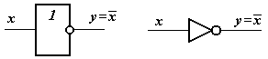
Операція «І» (кон’юнкція, логічне множення, AND). Операцію логічного множення двох змінних А і В позначають А ∧ В (прийнято читати: А і В). Висловлювання А ∧ В правдиве (А ∧ В = 1) тільки в тому випадку, якщо одночасно правдиве А (А = 1) і правдиве В (В = 1). У всіх інших випадках це висловлювання неправдиве, тобто А ∧ В = 0. Отже, при логічному множенні справедливе наступне правило:
0 ∧ 0 = 0
0 ∧ 1 = 0
1 ∧ 0 = 0
1 ∧ 1 = 1
Правило логічного множення справедливе не тільки для двох співмножників, але і для будь-якої їх кількості, тобто A ∧ B ∧ C ∧ D ∧…. Позначення операції в схемах логічних перетворень:
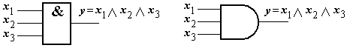
Операція «АБО» (диз’юнкція, логічне додавання, OR). Операцію логічного додавання двох змінних А і В позначають А ∨ В (прийнято читати: А або В). Висловлювання А ∨ В правдиве (А ∨ В = 1) в тому випадку, якщо хоча б одна із змінних А або В має значення правдиве (А = 1 або В = 1). Якщо ж ця умова не виконується, то висловлювання неправдиве (А ∨ В = 0). Отже, при логічному додаванні справедливе наступне правило:
0 ∨ 0 = 0
0 ∨ 1 = 1
1 ∨ 0 = 1
1 ∨ 1 = 1
Правило логічного додавання справедливе не тільки для двох доданків, але і для будь-якої їх кількості, тобто A ∨ B ∨ C ∨ D ∨…. Позначення операції в схемах логічних перетворень:
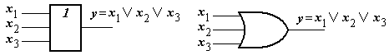
Операція «АБО із виключенням» (додавання за модулем 2, нееквівалентність, XOR (Exclusive OR)). Операція “АБО із виключенням” над двома змінними А і В позначають А В. Висловлювання А В правдиве (А В = 1) в тому випадку, якщо тільки одна із змінних А або В має значення правдиве (А = 1, В = 0 або А = 0, В = 1). Якщо ж ця умова не виконується, то висловлювання неправдиве (А В=0). Перша назва операції зумовлена тим, що результат даної операції збігається із результатом операції «АБО» за виключенням одного із чотирьох випадків – одночасної правдивості аргументів «виключається»). Друга назва – тим, що дійсно є складанням в кільці вирахувань за модулем 2. Третя назва – результат операції правдивий тільки тоді, коли значення операндів не співпадають. Отже, операція “АБО із виключенням” виконується за таким правилом:
0 0 = 0
0 1 = 1
1 0 = 1
1 1 = 0
Позначення операції в схемах логічних перетворень:
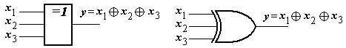
На основі розглянутих логічних висловлювань можна уявити будь-яке складне висловлювання, тобто будь-який логічний зв’язок можна виразити за допомогою логічних операцій додавання, множення і заперечення.
Операції «І», «АБО» і «АБО із виключенням» є не тільки комутативними, але і асоціативними, і тому легко узагальнюються на випадок кількох аргументів.
Інші логічні (бінарні, двійкові) операції:
Операція «АБО–НЕ» (стрілка Пірса, NOR) – двомісна логічна операція, введена в розгляд Ч. Пирсом [Чарльз Сандерс Пирс; дата нар. 10.09.1839, американський філософ, логік, математик, основоположник прагматизму і семіотики]. Операцію «АБО–НЕ» над двома змінними А і В позначають А ↓ В. Її результатом є інвертований результат операції «АБО». Операція «АБО–НЕ” виконується за таким правилом:
0 ↓ 0 = 1
0 ↓ 1 = 0
1 ↓ 0 = 0
1 ↓ 1 = 0
Висловлювання А ↓ В прийнято читати «ні А, ні В». Позначення операції в схемах логічних перетворень:
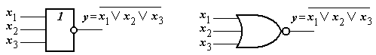
Стрілка Пірсу має ту властивість, що через її одну виражаються всі інші логічні операції. Наприклад, висловлювання (не A) еквівалентно висловлюванню А ↓ A, кон’юнкція A ∧ B висловлювань A і B виражається так: (А ↓ A) ↓ (В ↓ В), диз’юнкція А ∨ В еквівалентна (А ↓ В) ↓ (А ↓ В).
Операція «І–НЕ» (штрих Шеффера, NAND) [Джонатан Шеффер; нар. в 1957 р. в Торонто, Канада; дослідник теорії ігор] – є результатом інвертування результату операції «І», видає значення 0 тільки коли обидва операнди 1. Операцію «І–НЕ» над двома змінними А і В позначають А | В і виконуєть за таким правилом:
0 | 0 = 1
0 | 1 = 1
1 | 0 = 1
1 | 1 = 0
Позначення операції в схемах логічних перетворень:
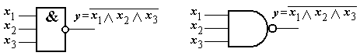
Операція імплікація («якщо–то»). Операцію «якщо–то» над двома змінними А і В позначають А ⊂ В (іноді А → В). Результат співпадає з результатом операції «АБО» з інвертованим першим аргументом, видає значення 0 тільки коли перший операнд дорівнює 1 а другий – 0. Дана операція не є комутативною, на відміну від всіх вищеописаних бінарних операцій. Її можна розуміти як арифметичне ≤ (менше або рівно). Операція «якщо–то” виконується за таким правилом:
0 ⊂ 0 = 1
0 ⊂ 1 = 1
1 ⊂ 0 = 0
1 ⊂ 1 = 1
А – антецедент (передуючий), В –консеквент (подальший). Імплікація неправдива тоді і тільки тоді, коли антецедент правдивий, а консеквент неправдивий. Отже, «з правди не може випливати неправда!».
Операція еквіваленція. Еквіваленцією двох висловлювань А і В називається таке висловлювання, яке правдиве тоді і тільки тоді, коли обидва ці висловлювання А і В правдиві або обидва неправдиві, тобто видає 1 якщо і тільки якщо обидва аргументи рівні між собою. Є результатом інвертування результату операції «АБО із виключенням». Позначають операцію символом «⇔». Операція виконується за таким правилом:
0 ⇔ 0 = 1
0 ⇔ 1 = 0
1 ⇔ 0 = 0
1 ⇔ 1 = 1
При розробці вузлів МП-систем значення неправдивого або правдивого висловлювання А, В, С до уваги не приймається; апарат алгебри логіки використовується для виконання заданих логічних перетворень. Наприклад, арифметичні перетворення (складання, віднімання) задаються у вигляді сукупності логічних перетворень над аргументами.

Логічні елементи МП-систем
Електронний елемент МП-систем – це електронна схема, яка являє собою деяку сукупність певним чином з’єднаних деталей або компонентів і що виконує одну або декілька логічних або допоміжних функцій.
За призначенням електронні елементи ділять на логічні, запам’ятовуючі, підсилювально-формуючі, спеціальні.

За способом кодування двійкових змінних електронними сигналами електронні елементи можуть бути імпульсними, потенціальними, імпульсно-потенціальними, фазовими.
При імпульсному кодуванні «1» звичайно представляється наявністю імпульсу, а «0» його відсутністю. У потенціальних елементах вхідні і вихідні змінні кодуються різним значенням електричного потенціалу (рівнем сигналів). У імпульсно-потенційних елементах на входи можуть подаватися потенційні сигнали і імпульси. Вихідні інформаційні сигнали мають потенційний характер. У фазових елементах використовують сигнали у вигляді синусоїдальних напруг, а двійкові змінні 1 і 0 кодуються фазою синусоїдальних сигналів.
За функціональним призначенням елементи діляться на аналогові і цифрові. До аналогових елементів відносять елементи, які призначені для перетворення і обробки сигналів, що змінюються безперервно у часі. Такі елементи в МП-системах, як правило, використовуються для отримання і попередньої обробки вхідної інформації і у виконавчих пристроях, керуючих деяким об’єктом, МП-систем. До цифрових відносять елементи, за допомогою яких перетворюються і обробляються сигнали, виражені в двійковому або іншому цифровому коді.
Існують інші класифікації: за технологією виготовлення, за типом основної логічної схеми, за швидкістю і потужністю споживання і ін.
Схеми логічних елементів МП-систем ділять на два класи. До першого класу відносяться схеми, в яких значення вихідних сигналів однозначно визначаються значеннями вхідних сигналів в той же момент часу. Такі схеми називаються комбінаційними ( або схеми з жорсткою логікою). У схемах другого класу (схеми з логікою, що програмується) вихідні сигнали визначаються не тільки значеннями вхідних сигналів в даний момент часу, але і станом схеми, який залежить від сигналів, поданих на її входи в попередні моменти. Такі схеми на відміну від комбінаційних містять елементи пам’яті – тригери.
Для опису законів функціонування комбінаційних схем використовується математичний апарат алгебри логіки. Змінні х₁, х₂, …, х _{n} називаються двійковими, якщо вони можуть приймати значення 0 або 1. Функція від двійкових змінних f(х₁, х₂, …, х _{n} ) називається перемикаючою функцією (булевою функцією або функцією алгебри логіки). Ця функція, так само як і її аргументи, приймають тільки значення 0 або 1.
Фундаментальне значення в теорії побудови комбінаційних схем має основна функціонально повна система, в яку входять три функції: інверсія, кон’юнкція і диз’юнкція. За допомогою цих трьох функцій можна побудувати логічну функцію будь-якої складності.
Технічним аналогом (технічною реалізацією) перемикаючої функції є комбінаційна схема, що виконує відповідні цій функції перетворення інформації. Напруги, відповідні прийнятому в схемі представленню сигналів 0 і 1, можуть розглядатися як технічні аналоги константи 0 і константи 1.
Елементарні логічні операції над двійковими змінними реалізовуються схемами, званими логічними елементами. Число входів логічного елемента відповідає числу аргументів булевої функції, що відтворюється ним.
Представлення чисел за допомогою електричних сигналів дозволяє конструювати різні електронні логічні схеми. Як правило, є набір типових найпростіших схем, призначених для синтезу будь-яких більш складних схем.

Лекція 21. Схемна реалізація логічних елементів.
План.

• Схемна реалізація логічних функцій на прикладі функцій “НЕ”, “І”, “АБО”, 3І–НЕ”, “3АБО–НЕ” та ін.

Розглянемо схеми деяких логічних елементів на основі ІС, що виконують найпростіші логічні операції.
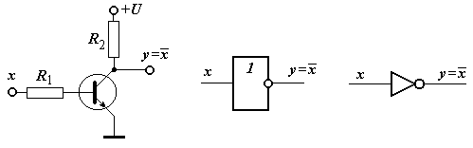
Рис. 1. Схема логічного елемента НЕ та її умовні позначення.
На рис. 1 представлені схема і умовні позначення інвертора, який реалізує логічну функцію НЕ (заперечення), тобто у = f(х) = . При відсутності на вході цієї схеми сигналу на виході її буде висока напруга, відповідна рівню логічної 1, оскільки в цьому випадку транзистор закритий, і, отже, його внутрішній опір великий. При подачі на вхід схеми напруги, відповідної рівню логічної 1, на виході її буде низьке напруга, відповідна рівню логічного 0, оскільки в цьому випадку транзистор відкритий і опір його малий. Логіка роботи схеми описується таблицею істинності, в якій відображуються значення сигналів на вході і відповідні ним значення сигналів на виході схеми. Таблиця істинності схеми НЕ має вид табл. 1.
Таблиця 1. Таблиця істинності схеми НЕ.
x | y
0 | 1
1 | 0
Приклад комбінаційної схеми, що реалізує функцію 3І (кон’юнкцію) тобто y = f(x ₁, x ₂ , x ₃ ) = x ₁ ∧ x ₂ ∧ x ₃ , і її умовні позначення наведений на рис. 2. Тут і далі перший символ в позначенні схеми – 3І визначає кількість входів схеми (наприклад, 3І – схема «І» із трьома входами).
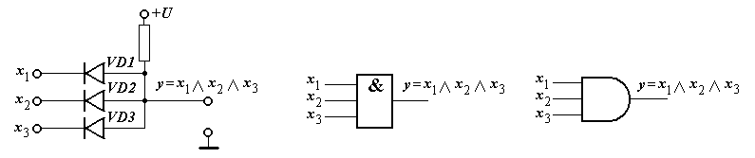
Рис. 2. Схема логічного елемента 3І та її умовні позначення.
Операція кон’юнкції в цій схемі здійснюється за допомогою діодів. Якщо на входи x ₁ ÷ x ₃ схеми подати напругу, що відповідає логічній 1, то діоди VD1÷VD3 будуть закриті, струм через них проходити не буде і на виході схеми буде висока напруга, яка відповідає логічній 1. Якщо хоча б на одному з входів цієї схеми буде низька напруга, яка відповідає логічному 0, то струм від джерела живлення +U пройде через відкритий діод і напруга на виході цієї схеми буде відповідати логічному 0. Таблиця істинності схеми І має вид табл. 2.

Таблиця 2. Таблиця істинності схеми 3І.
x₁ | x₂ | x₃ | y
0 | 0 | 0 | 0
0 | 0 | 1 | 0
0 | 1 | 0 | 0
0 | 1 | 1 | 0
1 | 0 | 0 | 0
1 | 0 | 1 | 0
1 | 1 | 0 | 0
1 | 1 | 1 | 1
На рис. 3 наведена схема включення транзисторів в коло за схемою із спільним колектором. Це коло є повторювачем вхідного сигналу і застосовується в багатьох логічних схемах, здійснюючи операцію диз'юнкції вхідних сигналів (логічне додавання, операція АБО), тобто операцію y = f(x ₁, x ₂ , x ₃ ) = x ₁ ∨ x ₂ ∨ x ₃ . Наведені умовні позначення схеми 3АБО. Таблиця істинності цієї схеми має вид табл. 3.
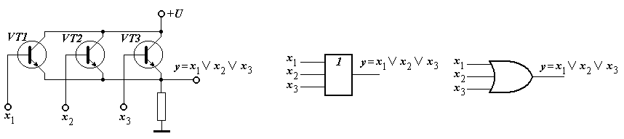
Рис. 3. Схема логічного елемента 3АБО та її умовні позначення.
Таблиця 5. Таблиця істинності схеми 3АБО.
x₁ | x₂ | x₃ | y
0 | 0 | 0 | 0
0 | 0 | 1 | 1
0 | 1 | 0 | 1
0 | 1 | 1 | 1
1 | 0 | 0 | 1
1 | 0 | 1 | 1
1 | 1 | 0 | 1
1 | 1 | 1 | 1
На рис. 4 наведена схема 3І–НЕ і її умовні графічні позначення. Схема реалізує функцію y = f(x) = . Таблиця істинності схеми 3І–НЕ має вид табл. 4.
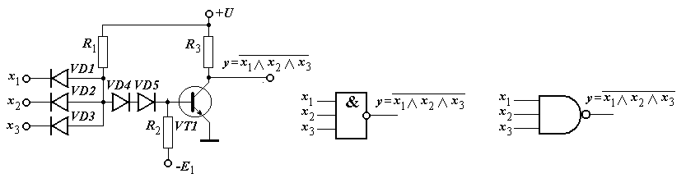
Рис. 4. Схема логічного елемента 3І–НЕ та її умовні позначення.
Таблиця 4. Таблиця істинності схеми 3І–НЕ.
x₁ | x₂ | x₃ | y
0 | 0 | 0 | 1
0 | 0 | 1 | 1
0 | 1 | 0 | 1
0 | 1 | 1 | 1
1 | 0 | 0 | 1
1 | 0 | 1 | 1
1 | 1 | 0 | 1
1 | 1 | 1 | 0

На рис. 5 наведена схема 3АБО–НЕ і її умовні графічні позначення. Схема реалізує функцію y = f(x) = . В цій схемі транзистори включені в коло за схемою із спільним емітером. Таблиця істинності схеми 3АБО–НЕ має вид табл. 5.
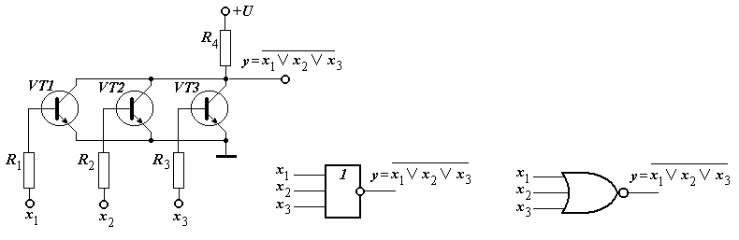
Рис. 5. Схема логічного елемента 3АБО–НЕ та її умовні позначення.
Таблиця 5. Таблиця істинності схеми 3АБО–НЕ.
х₁ | х₂ | х₃ | y
0 | 0 | 0 | 1
0 | 0 | 1 | 0
0 | 1 | 0 | 0
0 | 1 | 1 | 0
1 | 0 | 0 | 0
1 | 0 | 1 | 0
1 | 1 | 0 | 0
1 | 1 | 1 | 0
На рис. 6 наведена схема повторення і її умовні графічні позначення. Схема реалізує операцію повторення, тобто y = f(x) = х.
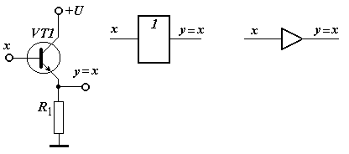
Рис. 6. Схема повторення і її умовне графічне позначення.
Таблиця 6. Таблиця істинності схеми повторення.
x | y
0 | 0
1 | 1

Наведені схеми логічних елементів є представниками так званих схем діодно–транзисторної логіки (ДТЛ). Транзисторно–транзисторні елементи (ТТЛ) з’явились як результат розвитку схем ДТЛ завдяки заміні діодів багатоемітерним транзистором (БЕТ) – інтегральним елементом, який об’єднує властивості діодних логічних схем і транзисторного підсилювача. Відміна БЕТ від транзисторів в тому, що він має кілька незалежних один від одного емітерів і один колектор.
Розглянемо роботу БЕТ на прикладі схеми 4І–НЕ (рис. 7) з простим інвертором (однополярним ключем).
а) б)

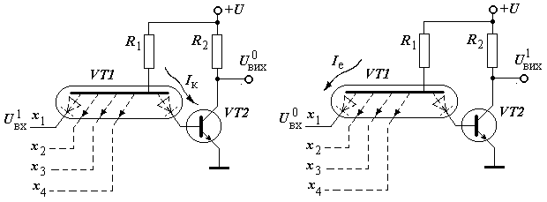

Рис. 7. Розподіл струмів в багатоемітерному транзисторі в схемі 4І–НЕ:
а) – на вхід подана напруга, що відповідає рівню логічної 1; б) – на вхід подана напруга, що відповідає рівню логічного 0.
Якщо на всі входи БЕТ подана напруга, що відповідає рівню 1 (U_{вх}¹), емітери вхідного транзистора не отримають відкриваючого струму зміщення. При цьому струм, поданий в базу БЕТ через резистор R1, тече від джерела +U в коло колектора, зміщеного в прямому напрямку (рис. 7-а), і далі в базу транзистора VT2. Транзистор VT2 при цьому знаходиться в режимі насичення і напруга на виході схеми відповідає рівню логічного 0 (U_{вих}⁰).
Якщо на один з входів БЕТ подана напруга, що відповідає рівню 0 (U_{вх}⁰), перехід база–емітер БЕТ зміщується в прямому напрямку (рис. 7-б). Струм, поданий в його базу через резистор R1, потече в коло цього емітера. При цьому струм колектора БЕТ зменшується, транзистор VT2 вимикається і напруга на виході схеми стає рівною рівню логічної 1 (U_{вих}¹).
З розвитком вдосконалення технології базовим для схем ТТЛ–типу став ключ із складним інвертором – двополюсний ключ (рис. 8-а). Використання складного інвертора в порівнянні з простою схемою дозволило збільшити швидкодію, завадостійкість, навантажувальну здатність і знизити вимоги до параметрів транзисторів.
Промисловість випускала кілька різновидів серій елементів ТТЛ–типу (серії стандартні 133, К155, швидкодіючі з діодами Шоттки 530, К531, мікропотужні з діодами Шоттки 533, К555).
а) б)
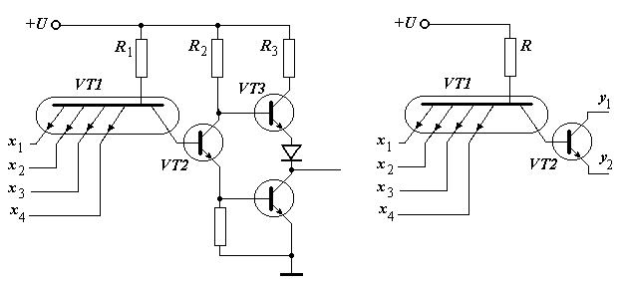
Рис. 8. Схеми чотирьохвхідних логічних елементів ТТЛ–типу:
а) – ключ із складним інвертором (схема І–НЕ); б) – розширювач АБО.

Майже всі логічні елементи, що входять до складу вказаних серій, можуть бути утворені комбінуванням двох базових схем: логічного елемента І–НЕ і розширювачів АБО на різне число входів (рис. 8).
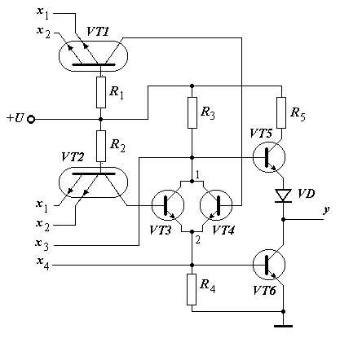
Розширювач АБО разом з логічним елементом 4І–НЕ утворюють логічний елемент 4І–2АБО–НЕ (рис. 9).
Рис. 9. Схема логічного елементу
4І–2АБО–НЕ.

Приєднуючи розширювач АБО (рис. 8-б) до точок 1, 2 (рис. 9) можна збільшувати число об’єднань по логічному входу АБО.
Для всіх схем ТТЛ–типу, що мають можливість розширення АБО, максимальне число об’єднань дорівнює 8.
До переваг ІС ТТЛ–типу можна віднести високий рівень схемно–технологічної відпрацьованості і, як наслідок, високий відсоток виходу придатних мікросхем і низьку їх вартість при виготовленні; хороші електричні параметри і характеристики, порівняно високу швидкодію при середній потужності споживання або середня швидкодія при малій потужності споживання; хороший чинник якості, тобто малий добуток часу затримки на потужність споживання; високу абсолютну та відносну завадостійкість; високі статичні і динамічні навантажувальні здатності; широкий функціональний набір елементів; зручність застосування (монтажу, компоновки, охолодження і т.д.), що забезпечує відносно прості інженерні методи конструювання на їх основі електронної апаратури.
Характеристики і параметри швидкодіючих ІС емітерно-зв’язаної логіки (ЕЗЛ) визначаються схемно–технічними, технологічними і конструктивними рішеннями елементів.
Розглянемо базовий логічний елемент ЕЗЛ–типу 2І/(2І–НЕ). Схема цього елементу складається з трьох кіл: струмового перемикача (СП), вихідних емітерних повторювачів (ЕП) і джерела опорних напруг (ДОН) (рис. 10).
Струмовий перемикач (СП), побудований на транзисторах VT1 ÷ VT3 і резисторах R1, R2, R6 ÷ R8, уявляє собою диференціальний підсилювач, що працює в ключовому режимі і має два або кілька входів. Він призначений для отримання першого ступеня логічної функції, підсилення вхідних сигналів за потужністю (в основному за струмом), формування парафазного (прямого та інверсного) вихідних сигналів та забезпечення необхідної завадозахищенності елемента.

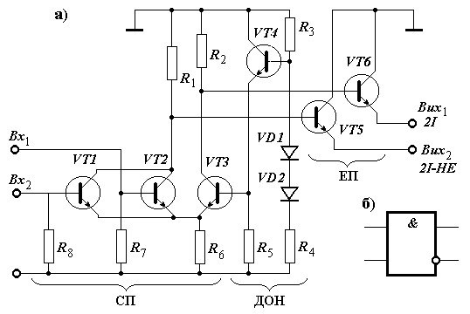
Рис. 10. Логічний елемент 2І/2І–НЕ серії 500:
а) – схема елемента 2І/2І–НЕ; б) – умовне позначення елемента 2І/2І–НЕ.
Вихідні емітерні повторювачі (ЕП), що виконані на транзисторах VT5 та VT6, призначені для утворення другого ступеня логічної функції, підсилення вихідних сигналів за потужністю (за струмом), забезпечення заданої навантажувальної здатності при роботі на лінії зв’язку і зміщення рівнів сигналів за напругою для сумісності ІС за входом та виходом.
Джерело опорної напруги (ДОН), побудоване на транзисторі VT4, термокомпенсуючих діодах VD1, VD2 та резисторах R3 ÷ R5, призначене для забезпечення СП заданою опорною напругою, відносно якої здійснюється перемикання в ньому транзисторів.
Джерело опорної напруги забезпечує опорними напругами, як правило, кілька логічних елементів. В окремих випадках воно формує і інші опорні напруги, потрібні для схем ЕЗЛ–типу.
Базовий елемент ЕЗЛ–типу працює таким чином. Логічному 0 відповідає верхній рівень логічного сигналу (–0,9 В), логічній 1 – нижній рівень логічного сигналу (–1,7 В). Амплітуда логічного сигналу складає 0,8 В, опорна напруга дорівнює –1,3 В (середній рівень між верхнім і нижнім рівнем логічного сигналу).
При подачі на всі входи напруги –1,7 В транзистори VT1 і VT2 закриваються, транзистор VT3 відкривається (оскільки напруга на його базі вища за напругу на базах вхідних транзисторів) і крізь нього потече емітерний струм, що визначається резистором R6. Цей струм, зменшений на значення базового струму транзистора VT3, створює на його колекторному навантаженні падіння напруги, що дорівнює ~0,9 В. В інверсному плечі СП струму немає, і на колекторі транзисторів VT1 і VT2 встановлюється напруга, що дорівнює ~ –0,1В, за рахунок падіння напруги на резисторі R1 від базового струму транзистора VT6. Транзистори вихідних ЕП працюють весь час в активному режимі, і падіння напруги на їх емітерних переходах складає ~0,8 В. В результаті на прямому виході елемента встановлюється напруга, що відповідає логічній 1, тобто –1,7 В, а на інверсному – напруга, що відповідає логічному 0, тобто –0,9 В. Якщо ж хоч би на один вхід елемента подається напруга –0,9 В, відкривається інверсне і закривається пряме плече струмового перемикача СП і ситуація змінюється на протилежну.
До переваг ІС ЕЗЛ–типу можна віднести задовільну схемно–технологічну відпрацьованість і, як слідство, задовільний середній процент виходу придатних мікросхем і відносно невисоку їх вартість при виготовленні; високу швидкодію при середній потужності споживання або надвисоку швидкодію при великій потужності споживання; хороший фактор якості, тобто малий добуток часу затримки на потужність споживання; здатність працювати на низькоомні узгоджені лінії зв’язку і навантаження; хорошу відносну завадостійкість; високу стабільність динамічних параметрів при зміні температури і напруги живлення; високу навантажувальну здатність та ін. ІС ЕЗЛ–типу отримали достатньо широке розповсюдження при конструюванні швидкодіючої і високопродуктивної обчислювальної техніки. Головний недолік ІС ЕЗЛ–типу – висока потужність споживання, що спричиняє потребу в потужних блоках живлення, створювати системи інтенсивного охолодження.
Інтегральні схеми на МОП–транзисторах (метал–оксид–напівпровідник) мають нижчу швидкодію, ніж елементи ТТЛ- або ЕЗЛ–типу. Однак ці елементи відрізняються меншою потужністю споживання, більшою навантажувальною здатністю і завадостійкістю, потребують меншу площу на поверхні ІС, дешевше елементів ТТЛ- і ЕЗЛ–типу. Тому вони широко застосовуються, особливо в цифрових пристроях невисокої швидкодії або в пристроях, для яких важлива висока ступінь інтеграції.
В основі роботи МОП–транзисторів лежить ефект керування полем (польові транзистори). По принципу дії вони є аналогами електронних ламп, оскільки керуються напругою, а не струмом. МОП–транзистори бувають n- і p–типу.
На рис. 11-а наведена схема інвертора на МОП–тразисторі n–типу. Виток В транзистора виконує тут роль, схожу з роллю емітера в транзисторах. До затвору З (входу схеми) прикладається керуюча напруга, стік С є виходом схеми. При зміні напруги на затворі З змінюється опір між витоком В і стоком С (від сотень Ом до сотень мегаОм), що призводить до зміни струму, що протікає через транзистор, і вихідної напруги схеми. При надходженні на затвор З сигналу високої напруги, опір між витоком В і стоком С падає і на виході встановлюється низька напруга. При надходженні на вхід сигналу низького рівня опір транзистора стає дуже великим і на виході встановлюється висока напруга. Як навантажувальний опір в схемах на МОП–транзисторах технологічно зручно використовувати МОП–транзистор, на затвор З якого подається напруга, що ставить його в режим відкритого транзистора (рис. 11-б).
Поряд з навантажувальним резистором в схемах на МОП–транзисторах використовуються МОП–транзистори p–типу, живлення яких і керування проводиться від’ємними напругами. Інвертор з транзисторами n- і p–типів (доповнюючі (комплементарні) транзистори) наведений на рис. 11-в. Тут при надходженні на вхід високої напруги відкривається нижній транзистор, а верхній закривається, і, навпаки, при надходженні на вхід низької напруги відкривається верхній транзистор, а нижній закривається. Схеми з доповнюючими транзисторами (комплементарні схеми) відрізняються малою потужністю споживання і більш високою швидкодією, оскільки в колах заряду і розряду паразитних ємностей виявляються включеними малі опори відкритих транзисторів.
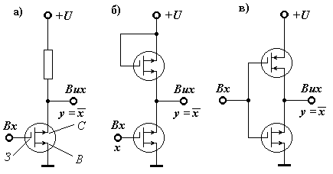
Рис. 11. Схема логічного елемента на МОП–транзисторах.
а) – з навантажувальним резистором, б) – з навантажувальним транзистором n–типу, в) – з навантажувальним транзистором p–типу.

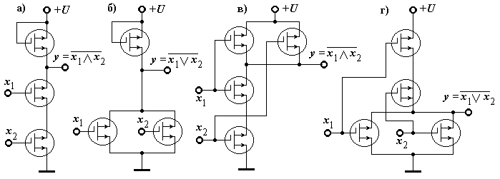

Рис. 12. Комбінаційні МОП-схеми:
а) – елемент І–НЕ з навантажувальним транзистором; б) – елемент АБО–НЕ з навантажувальним транзистором; в) – елемент І–НЕ з доповнюючими транзисторами; г) – елемент АБО–НЕ з доповнюючими транзисторами.

Схеми, що реалізують функції І або АБО, будуються відповідно послідовним і паралельним включенням МОП–транзисторів. При цьому звичайно на виході схеми отримуються функції І – НЕ або АБО – НЕ.
Принцип роботи логічних елементів на МОП–транзисторах можна зрозуміти із схем, наведених на рис. 12. Групи логічних схем із спільними технічними характеристиками об’єднуються в серії.
Серія – комплект інтегральних схем, що мають єдине схемне і конструктивно–технологічне виконання. До складу цифрових серій поряд з комбінаційними схемами, що виконують прості логічні функції, і тригерними схемами (елементи пам’яті) входять також схеми, що уявляють собою цілі вузли і блоки арифметичних пристроїв.
Основні електричні параметри логічних схем – спільні для всіх серій цифрових інтегральних схем, що дозволяє порівнювати їх між собою: швидкодія, потужність споживання, завадостійкість, коефіцієнт розгалуження виходу (навантажувальна здатність), коефіцієнт об’єднання на вході.

Лекція 22. Тригери.
План.

• Тригерний пристрій та його схемна реалізація.

• Типи тригерів за способом їх функціонування.

• Синхронні та асинхронні тригери.

• Однотактні та двотактні тригери.

Тригерний пристрій та його схемна реалізація.
Тригер – електронний пристрій, за допомогою якого можна запам’ятовувати, зберігати і зчитувати двійкову інформацію. Він має два стійких стани рівноваги: один із стійких станів приймається за логічну 1, а інший – за логічний 0.
В схемному відношенні тригер уявляє собою два найпростіших підсилювача постійного струму з логікою АБО або І на вході і з взаємно зворотними додатними зв’язками, наявність яких призводить до того, що в стійкому стані один транзистор підсилювача відкритий, а інший закритий. Сигнали, що знімаються з виходів тригера, мають два рівня постійної напруги: верхній і нижній. При дії керуючих сигналів, що подаються на входи, тригер стрибкоподібно переходить з одного стійкого стану рівноваги в інше.
Найпростіший тригер може бути виконаний на двох логічних елементах АБО–НЕ. Схема такого тригера (а) і його умовне позначення (б) наведені на рисунку.

В статичному стані тригер можна розглядати як елемент запам’ятовування двійкових кодів 1 і 0. Так коду 1 відповідає стан тригера, коли транзистор VT1 (див. рисунок) закритий і на його колекторі висока напруга, а транзистор VT2 відкритий і на його колекторі низька напруга (коду 0 відповідає протилежний стійкий стан тригера). Введення в тригер двійкових цифр проводиться по колам встановлення одиниці S і встановлення нуля R. За допомогою цих кіл тригер переводиться з одного стійкого стану в інший. Додатні керуючі сигнали встановлення тригера в нульовий і одиничний стан подаються на бази транзисторів VT1 і VT2.
Якщо тригер знаходиться в стані 0, то при подачі сигналу «Вст. 1» на базу транзистора VT2 він відкривається, потенціал на його колекторі знижується, що в свою чергу викликає закриття транзистора VT1. Після закінчення перехідних процесів тригер виявляється в стані 1. В цьому стані він буде знаходитись доки не надійде сигнал «Вст. 0». Отже при почерговій подачі сигналів «Вст. 1» і «Вст. 0» тригер послідовно переключається з одного стійкого стану в інший.
Закони функціонування тригерів задаються таблицями переходів, в якій відображується стан тригера під час надходження синхросигналу (момент часу t) і після надходження синхросигналу (момент часу t + 1), або аналітично.
Тригер, представлений на рисунку, може бути виконаний на елементах АБО–НЕ. Для цього необхідно вказані елементи з’єднати, як показано на попередньому рисунку. Такий тригер називається асинхронним RS–тригером. Він уявляє собою елементарний кінцевий автомат, що функціонує відповідно таблиці переходів.

Таблиця 1. Таблиця переходів RS–тригера
t |  | t + 1 | Коментар
R | S | Q | Коментар
0 | 0 | 0/1 | Зберігання 0 або 1
0 | 1 | 1 | Встановлення 1
1 | 0 | 0 | Встановлення 0
1 | 1 | – | Заборонена комбінація
При одночасному надходженні сигналів на входи R і S (R =1, S =1) на прямому і інверсному виходах (Q і ) встановлюється нульовий сигнал. Тригерна схема перетворюється в два незалежних інвертора і при переході до зберігання інформації (R = 0, S = 0) тригер може встановитись в будь-який стан. Тому така комбінація вхідних сигналів заборонена.

Типи тригерів за способом функціонування.
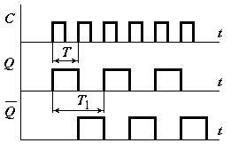
Тригер може бути оснащений лічильним входом. При надходженні сигналу на цей вхід тригер змінює будь-який свій стан на протилежний. На рисунку наведена часова діаграма, що пояснює роботу тригера з лічильним входом. З цієї діаграми видно, що при роботі в лічильному режимі тригер є дільником частоти, оскільки період T₁ зміни вихідного сигналу вдвічі більше періоду T зміни вхідного сигналу. Сигнали, що знімаються з обох виходів тригера, інверсні.
Аналітично функціонування RS–тригера можна описати рівнянням , причому S(t) ∧ R(t) = 0.
В інтегральних системах елементів тригер і схема, що керує його входами, виконується у вигляді конструктивно закінченого модуля. В залежності від кількості входів і особливостей схеми змінюється робота тригера. Схеми тригерів можна розділити на кілька типів: RS–тригер з настановними входами R, S; Т–тригер з лічильним входом; одновхідний D–тригер і специфічний для ІС універсальний JK–тригер.
Якщо хоча б з одного входу інформація в тригер заноситься примусово під дією синхронізуючого сигналу, то тригер називається синхронним. Якщо занесення інформації в тригер з будь-якого входу проводиться без синхронізуючого сигналу, то тригер називається асинхронним.
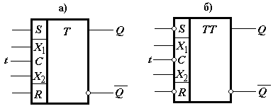
На рисунку показана загальна форма умовного позначення тригерів: а) – синхронний однотактний тригер з асинхронними входами S і R; б) – синхронний двотактний тригер з асинхронними входами S і R.
Символи Т і ТТ позначають відповідно однотактний і двотактний тригери. Якщо тригер має вхідну логіку, що керує занесенням в нього інформації, то в прямокутнику, що зображує тригер, виділяється ліве додаткове поле, в якому відмічаються функціональні призначення інформаційних вхідних сигналів. Додаткове поле може бути розділено на асинхронну та синхронну частини. В першій проставляють символи R і S – входи асинхронного (несинхронного) встановлення тригера в стани 1 і 0; в другій – на місцях символів X₁ і X₂ можуть бути показані такі типи входів:
S (set – встановлення) – вхід роздільного встановлення тригера в стан 1;
R (reset – скидання) – вхід роздільного встановлення тригера в стан 0;
D (delay – затримка) – вхід D–тригера;
T (trigger – защіпка [рус. – защелка]) – вхід тригера з лічильним входом;
J – вхід синхронного встановлення універсального JK–тригера в 1;
K – вхід синхронного встановлення універсального JK–тригера в 0;
Вхід C – вхід синхронізації; відсутність кружка на вході C вказує, що прийом інформації здійснюється при C = 1 (під дією сигналу 1); кружок на вході C – прийом інформації здійснюється при C = 0 (під дією сигналу 0).
Стан тригера визначається сигналом Q на виході тригера (або сигналом‾Q на його інверсному виході).

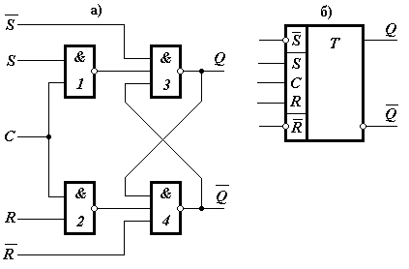
Синхронний однотактний RS–тригер.
Синхронний однотактний RS–тригер, виконаний на елементах І–НЕ:
а) – схема RS–тригера; б) – умовне графічне позначення.
На рисунку наведена схема і умовне позначення синхронного однотактного RS–тригера, виконаного на елементах І–НЕ. Елементи 1 і 2 утворюють схему вхідної логіки RS–тригера, побудованого на елементах 3 і 4. Такі RS–тригери мають інформаційні входи R і S і вхід синхронізації С. Крім того, тригер може мати несинхронні входи і . В цьому випадку його функціонування здійснюється або під дією сигналів, що надходять на несинхронізовані входи при відсутності синхронізуючого сигналу (С = 0), або під дією сигналів, що надходять на синхронізовані входи. В останньому випадку на несинхронних входах повинні бути сигнали, які не впливають на стан схеми, в даному випадку – = =1.
Вхідна інформація, що представлена в парафазному коді, заноситься в синхронний однотактний RS–тригер через елементи вхідної логіки 1 і 2 в момент t надходження імпульсу синхронізації. При С = 0 тригер буде знаходитись в режимі зберігання. При відсутності імпульсу синхронізації тригер може бути встановлений в стан 0 через одночасну подачу на несинхронізовані входи сигналів = 0, = 1.

Таблиця 2. Таблиця переходів RS–тригера, побудованого на елементах І–НЕ, для синхронних входів R і S.
t |  |  | t +1 | Коментар
C | R | S | Q | Коментар
0 | * | * | Q(t) | Зберігання 0 або 1
1 | 0 | 0 | Q(t) | Зберігання 0 або 1
1 | 0 | 1 | 1 | Встановлення 1
1 | 1 | 0 | 0 | Встановлення 1
1 | 1 | 1 | – | Заборонена комбінація
* – будь-яке значення

Синхронний двотактний RS–тригер.
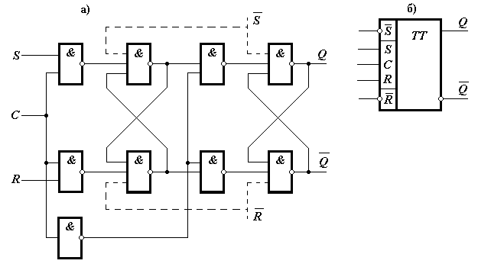
Двотактний RS–тригер на елементах І–НЕ:
а) – схема двотактного RS–тригера; б) – умовне графічне позначення.

При передачі інформації між тригерами, яка здійснюється за спільним синхросигналом, важливо, щоб інформація в наступний в ланцюгу тригерів елемент була передана до надходження іншої інформації з попереднього елемента. Короткочасну затримку інформації при передачі забезпечує двотактний принцип обміну інформацією. Схема тригера, побудованого за цим принципом, наведена на рис. (а). Вона складається з двох однотактних RS–тригерів та інвертора в колі синхронізації. При надходженні на вхід RS–тригера синхроімпульсу С = 1 вхідна інформація заноситься тільки в перший однотактний RS–тригер, а другий тригер при цьому буде зберігати інформацію, що відноситься до попереднього періоду представлення. По закінченню дії імпульсу синхронізації (коли С = 0, а = 1) перший RS–тригер перейде в режим зберігання, а другий перепише з нього нове значення стану. На відміну від однотактних тригерів, які змінюють значення вихідного сигналу під час дії синхроімпульсу, двотактний тригер змінить свій стан тільки після закінчення дії імпульсу синхронізації. Тому з двотактних тригерів можна будувати схеми, що мають зв’язки між виходами одних тригерів і синхронними входами інших.
Для встановлення тригера в стан 0 або 1 без використання синхроімпульсів в схему введені додаткові входи і несинхронізованого встановлення. Зв’язки з цими входами показані на рис. а пунктиром.
Схеми RS–тригерів складають основу для побудови інших тригерних схем типу T–, D– і JK–тригерів.

Т–тригер.
Це тригер з лічильним входом (однорозрядний лічильник). Він може бути побудований з використанням двотактного синхронного RS–тригера. Т–тригер реалізує функцію виду
тобто одиничний вхідний сигнал Т повинен міняти стан тригера на протилежний, а нульовий – залишати стан тригера без змін.
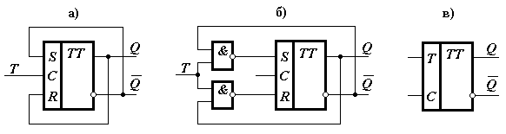
Схеми Т–тригера:
а) – схема двотактного несинхронного Т–тригера на основі двотактного RS–тригера; б) – схема синхронного двотактного Т–тригера; в) – умовне графічне позначення двотактного синхронного Т–тригера.
Схема двотактного несинхронного Т–тригера, утвореного з RS–тригера, наведена на рис. а. В цій схемі надходження сигналу Т = 1 на вхід С призводить до запису в двотактний RS–тригер стану, протилежного попередньому. Сигнал на виході тригера зміниться тільки після завершення дії сигналу Т = 1, що виключає виникнення генерації в схемі із зворотнім зв’язком.
На рис. б представлена схема синхронного двотактного Т–тригера, а на рис. в – його умовне позначення. Одиничний вхідний сигнал Т уявляється високою напругою при С = 1. Запис інформації в тригер здійснюється при С = 1, причому зміна стану, як звичайно в двотактних тригерах, відбувається після закінчення дії імпульсу синхронізації С = 1. При Т = 1 стан тригера змінюється на протилежний, а при Т = 0 – не змінюється.
Часова діаграма роботи Т–тригера :
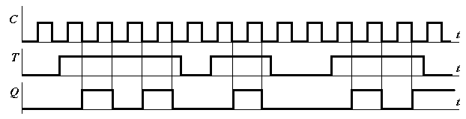

Як видно з часової діаграми Т–тригер можна використовувати як асинхронний тригер з лічильним входом, якщо на інформаційний вхід Т подати константу 1, а логічну змінну подавати на вхід С.
Синхронні і асинхронні тригери з лічильним входом застосовуються в цифрових пристроях і мікропроцесорних системах для побудови схем лічильників.

D–тригер.
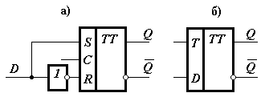
D–тригер на основі двотактного RS–тригера:
а) – функціональна схема; б) – умовне графічне позначення.

Одним з інтегральних тригерів, що має широке використання, є D–тригер з одним входом. Найпростіший варіант побудови двотактного D–тригера показаний на рис. а. У момент дискретного часу t під дією синхросигналу інформація, що надходить на вхід D, приймається в RS–тригер, але на виході Q з’являється із затримкою на час дії синхросигналу в момент часу t +1 – Q(t + 1) = D(t). Отже D–тригер може використовуватись як синхронний елемент затримки на один такт (на час дії одного синхросигналу). Часова діаграма роботи D–тригера:
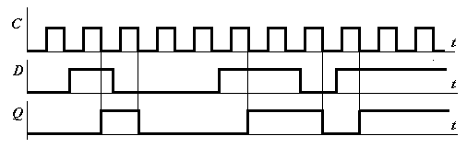

D–тригер відповідає RS–тригеру, що працює тільки в режимі встановлення, тобто або з комбінаціями сигналів R = 1 і S = 0, або з комбінаціями сигналів R = 0 і S = 1. Для організації зберігання інформації використовується вхід С (режим зберігання С = 0).

JK–тригер.
Розповсюдженим типом тригера в системах інтегральних логічних елементів є універсальний двотактний JK–тригер а) – схемна реалізація; б) – умовне позначення:
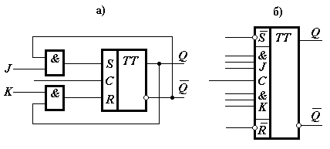
Входи J і K відповідають входам S і R RS–тригера, тобто сигнал 1 на вході J встановлює тригер в стан 1, а сигнал 1 на вході K встановлює його в стан 0 незалежно від попереднього стану. Але на відміну від RS–тригера в JK–тригері сигнали 1 можуть одночасно прийти на входи J і K. При цьому стан тригера завжди буде змінюватись на протилежний, тобто при J = K = 1 схема поводить себе як Т–тригер з лічильним входом. Сигнали J і K можуть бути результатом кон’юнкції кількох сигналів J = J₁ ∧ J₂ ∧ J₃ і K = K₁ ∧ K₂ ∧ K₃. Крім того тригер має входи несинхронізованого встановлення і , за допомогою яких при С = 0 тригер можна встановити в стан 1 через подачу сигналів = 1, = 0 або в стан 0 через подачу сигналів = 0, = 1.
Функцію переходів JK–тригера Q(t + 1) можна представити у вигляді булевих функцій від змінних, що відповідають попередньому стану t і вхідним сигналам тригера при = =1 (тобто сигнали на несинхронізованих входах не впливають на стан тригера):
Функціонування JK–тригера може бути описано таблицею переходів. Наводиться таблиця переходів (таблиця 4) при = =1 під дією синхронізованих входів (С = 1).
Таблиця 4. Таблиця переходів JK–тригера.
t |  | t + 1 | Коментар
J | K | Q | Коментар
0 | 0 | Q(t) | Зберігання 0 або 1
0 | 1 | 0 | Встановлення 1
1 | 0 | 1 | Встановлення 0
1 | 1 | ‾ | Інверсія стану

JK–тригер зручний тим, що при різних варіантах підключення його входів можна отримати схеми, що функціонують як D–, T– і RS–тригери. Схеми варіантів включення універсального JK–тригера: а) – як D–тригер; б), в) – як Т–тригер; г) – як RS–тригер
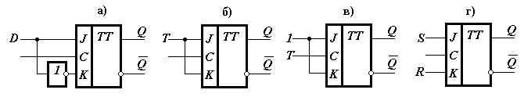

Лекція 23. Регістри.
План.

• Регістр як вузол МП-системи. Призначення та класифікація.

• Регістри прийому та передачі інформації.

• Приклади схемної реалізації зсуваючого регістру.

Регістр як вузол МП-системи. Призначення та класифікація.
При виконанні різних арифметичних і логічних операцій і взагалі при обробці інформації виникає необхідність в зберіганні коду числа на протязі деякого часу. Іноді необхідно зсунути цей код вправо або вліво відносно розрядної сітки, підрахувати кількість імпульсів, вибрати задані комбінації кодів і таке ін. Такі операції виконують спеціальні пристрої МП-систем – вузли: регістри, лічильники, дешифратори та ін.
Регістр – це функціональний пристрій, призначений для прийому і запам’ятовування n–розрядного слова (коду) – х₁, х₂, х₃, …,х_{n}, а також для виконання над цим словом певних логічних перетворень.
Регістр уявляє собою сукупність тригерів, кількість яких відповідає кількості розрядів в слові, і допоміжних схем, що забезпечують у загальному випадку виконання таких операцій:
- встановлення регістра в нуль («скидання»);
- прийом слова з іншого пристрою (регістра, суматора, ЗП та ін.);
- передачу слова в інший пристрій (регістра, суматора, ЗП та ін.);
- перетворення коду числа (перетворення прямого коду в зворотній і навпаки та ін.);
- зсув слова вправо або вліво на потрібну кількість розрядів;
- перетворення послідовного коду слова в паралельний і навпаки.
В регістрах звичайно виконуються також і порозрядні логічні операції:
- логічне додавання;
- логічне множення;
- «АБО із виключенням» (додавання за mod 2).
Схеми конкретних регістрів можуть допускати виконання лише деяких із вказаних операцій.
Відповідно до вказаних функцій регістри в більшості своїй виконуються на тригерах з роздільними (встановлюючими) входами. Прийомом, видачею і іншими операціями в регістрі керують спеціальні сигнали, що надходять по керуючих шинах на вхідні і вихідні клапани тригерів регістра.
Операцію передачі коду слова в регістр і з регістра можна здійснювати паралельно і послідовно. При послідовній передачі коду слова всі розряди слова передаються послідовно в часі один за одним. При паралельній передачі коду слова всі його розряди передаються одночасно, кожний через своє коло.

Регістри прийому і передачі інформації.
На схемах, що наводяться далі, будуть показані лише ті кола, про які безпосередньо йде мова. Якщо, наприклад, говориться, що регістр містить код слова, то існують кола, по яких цей код заноситься в регістр, але щоб не захаращувати малюнок, ці кола не показані.

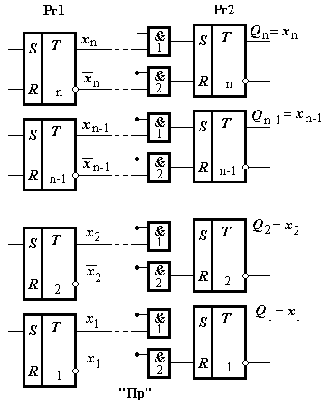
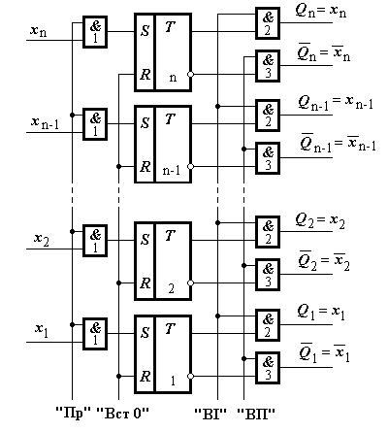
Схема двотактного регістру, що здійснює прийом і передачу інформації паралельним кодом наведена на рис. 1, а його умовне позначення – на рис. 3. В цій схемі використовуються RS–тригери, група вхідних І₁ і вихідних І₂, І₃ схем.
Рис. 2. Схема передачі парафазних кодових сигналів в регістрах.
Рис. 1. Схема регістра на RS–тригерах.
Попередньо необхідно всі розряди встановити в нульовий стан (перший такт). Інформація в регістр заноситься одночасно по шинах х₁, х₂, …, х_{n} тільки в тому випадку, коли на шину «Пр» поданий керуючий сигнал прийому інформації (другий такт). При цьому через схеми І₁ проходять сигнали встановлення тригерів в стан 1 тільки в тих розрядах, де х_{і} = 1.
Записаний в регістр код слова буде зберігатись в ньому, доки не буде знову поданий сигнал встановлення регістра в стан 0. Прямий код слова, що зберігається в регістрі, буде виданий при надходженні на шину «ВП» керуючого сигналу «Видача прямого коду». При цьому код слова з прямих виходів тригерів регістра пройде через групу схем І₂ і в кожному розряді на виході буде вироблений сигнал Q _{i} = x _{i}.
Сигнал видачі інверсного коду – «Видача інверсного коду», – що може бути поданий на шину «ВІ», дозволяє через групу схем І₃ отримати інверсне значення коду, що зберігається в регістрі, при цьому в кожному його розряді виробляється значення коду ‾Q _{i} =‾x _{i}.
Встановлення тригерів регістра в стан 0, перед тим як записати в них інформацію, призводить до витрат часу. Для збільшення швидкодії регістрів використовується парафазна передача інформації з регістра на регістр. При цьому використовуються обидва входи тригера і по ним одночасно подаються сигнали 1 і 0. Схема передачі парафазних кодових сигналів в регістрах наведена на рис. 2. Код, записаний в регістр Рг1, передається при наявності на шині «Пр» керуючого сигналу прийому інформації в регістр Рг2.
Передача коду здійснюється через групу схем І₁ і І₂ (при цьому через схеми І₁ передаються прямі, а через схеми І₂ – інверсні значення змінних). На одиничних і нульових входах кожного тригера регістра Рг2 виникає комбінація 1 і 0 або 0 і 1 вхідних сигналів, що встановлюють тригери цього регістра в потрібний стан незалежно від його початкового стану.
Умовні графічні позначення описаних регістрів наведені на рис. 3.
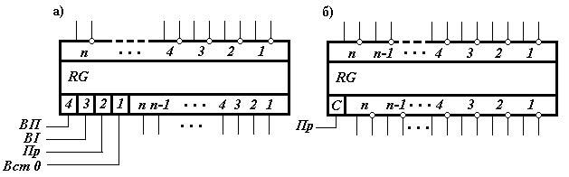
Рис. 3. Умовні графічні позначення регістрів прийому–передачі інформації паралельним кодом:
а) – двотактний регістр; б) – регістр з парафазною передачею інформації.

Приклади схемної реалізації зсуваючого регістру
Зсуваючі регістри призначені для виконання операції зсуву коду слова, тобто для переміщення цифр слова в напрямку від старших до молодших розрядів (зсув вправо) або від молодших до старших розрядів (зсув вліво). Зсув коду слова вліво на один розряд відповідає множенню коду числа на основу системи числення, а зсув вправо – діленню.
В регістрах, як правило, зсув числа на k розрядів здійснюється за k тактів або за k мікрооперацій зсуву. Мікрооперація зсуву – зсув числа на один розряд вправо або вліво відносно прийнятої розрядної сітки. Розряди, що вийшли при цьому із розрядної сітки регістра вліво або вправо, втрачаються, а в звільнені при зсуві розряди заносяться нулі. Можлива операція так званого циклічного зсуву, коли при зсуві вліво значення розряду, що вийшов із розрядної сітки не втрачається, а заноситься в наймолодший розряд регістру і при зсуві вправо значення розряду, що вийшов із розрядної сітки не втрачається, а заноситься в найстарший розряд регістру.
Регістри за способом виконання операції зсуву можна розділити на два основних типи:
- з одночасною передачею інформації;
- з парафазною передачею інформації.
За напрямком зсуву регістри прийнято розділяти на три види:
- регістри, що зсувають код слова вправо (в сторону молодших розрядів);
- регістри, що зсувають код слова вліво (в сторону старших розрядів);
- реверсивні зсуваючі регістри, що здійснюють зсув інформації вправо або вліво в залежності від керуючих сигналів.
В залежності від способів прийому і видачі інформації зсуваючі регістри можна поділити на:
- регістри з послідовним входом і послідовним виходом;
- регістри з послідовним входом і послідовно-паралельними виходами;
- регістри з послідовно-паралельними входами і виходами.
Зсуваючий регістр має такі ж вхідні і вихідні схеми, як і регістри прийому і видачі інформації, але вихід i-го розряду з’єднаний з встановлюючими входами сусіднього розряду ліворуч для реалізації зсуву вліво, або сусіднього розряду праворуч для реалізації зсуву вправо. Тригери зсуваючих регістрів повинні бути складними з проміжним внутрішнім запам’ятовуванням. Якщо в зсуваючому регістрі використовуються прості тригери, наприклад RS–тригери, то необхідно використовувати ще один додатковий регістр для проміжного запам’ятовування слова в процесі зсуву. Фактично це призводить до того, що кожний розряд регістра буде складатись з двох тригерів (рис. 4).

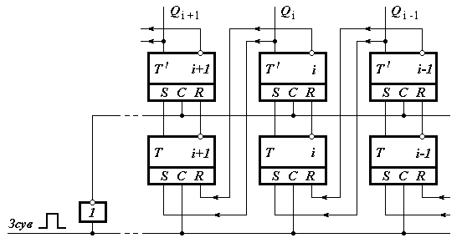
Рис. 4. Схема розрядів зсуваючого вліво регістра на RS–тригерах.
На рис. 4 показані схеми зсуваючих регістрів, побудованих на інтегральних JK–тригерах.
Тут використовується один JK–тригер на кожний розряд зсуваючого регістра, оскільки інтегральний JK–тригер уявляє собою каскадне з’єднання двох однотактних тригерів з автоматичною передачею інформації від вхідного тригера до вихідного. З’єднав входи J і K JK–тригера i-го розряду з виходами Q і JK–тригера (i+1)–го розряду відповідно (рис. 5), отримаємо послідовність JK–тригерів, кожний з яких виконує функції D–тригера. Зсув здійснюється вправо.
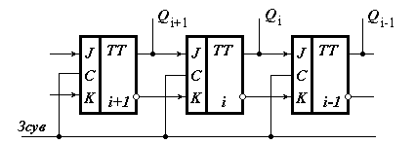
Рис. 5. Схема розрядів однонаправленого зсуваючого регістра на JK–тригерах.
Схема реверсивного зсуваючого регістра на JK–тригерах показана на рис. 6. Схема функціонує під дією пари сигналів, що надходять по шині «Зсув» і по одній із шин керування реверсом («Дозвіл зсуву вправо» / «Дозвіл зсуву вліво»), і має ту особливість, що передача інформації, яка зсувається на сусідній тригер, здійснюється не парафазним кодом, а по одній лінії зв’язку. Парафазний код утворюється вже безпосередньо на вході тригера за допомогою інвертора, який розташований перед входом R. Одночасна подача одиничних сигналів на шини «Дозвіл зсуву вправо» і «Дозвіл зсуву вліво» заборонена, оскільки в цьому випадку інформація в регістрі під дією сигналу «Зсув» буде зіпсована. При нульових сигналах на цих шинах сигнал «Зсув» здійснить погашення регістра (встановить 0 на всіх тригерах регістру).
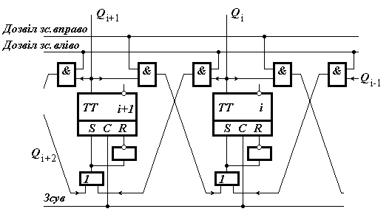
Рис. 6. Схема розрядів реверсивного зсуваючого регістра на інтегральних JK–тригерах:
Зсуваючі регістри можна використовувати не тільки для зсуву коду, але і для перетворення паралельного коду, прийнятого в регістр, в послідовний. Для цього достатньо прийнятий код зсувати до тих пір, поки він не буде висунутий з регістру. Вихід з крайнього розряду використовується як вихідна шина послідовного коду. Зсуваючі регістри може виконувати також функцію перетворення послідовного коду в паралельний.

Лекція 24. Виконання порозрядних логічних операцій при передачі інформації між регістрами.
План.

• Реалізація порозрядних операцій в регістрах.

• Виконання порозрядних операцій «логічне додавання», «логічне множення».

• Виконання порозрядної операції «складання за mod 2».

Реалізація порозрядних операцій в регістрах.
Звичайно, операція видачі коду з регістра об’єднується з операцією прийому цього коду на інший регістр. В процесі передачі інформації з регістра на регістр можлива змістовна переробка кодів слів. В залежності від організації схем клапанів обміну інформацією між регістрами можуть бути здійснені такі операції:
- перепис коду із регістра в регістр;
- логічне додавання двох слів;
- логічне множення двох слів;
- порозрядне додавання двох слів (додавання за модулем 2).
Операція видачі коду з регістра була вже розглянута. Розглянемо виконання в регістрах інших операцій. Нехай два слова X і Y розміщені в регістрах Рг₁ і Рг₂ відповідно, а результат операції повинен бути утворений в регістрі Рг₂.
Значення результатів логічного додавання, логічного множення і додавання за mod 2 в кожному з розрядів регістра утворюються згідно таблиці 1.
Таблиця 1. Таблиця утворення результатів порозрядних операцій.
x_{i} | y_{i} | Q_{i} = x_{i} ∨ y_{i} | x_{i} | y_{i} | Q_{i} = x_{i} ∧ y_{i} | x_{i} | y_{i} | Q_{i} = x_{i} ⊕ y_{i}
0 | 0 | 0 | 0 | 0 | 0 | 0 | 0 | 0
0 | 1 | 1 | 0 | 1 | 0 | 0 | 1 | 1
1 | 0 | 1 | 1 | 0 | 0 | 1 | 0 | 1
1 | 1 | 1 | 1 | 1 | 1 | 1 | 1 | 0

Виконання порозрядних операцій «логічне додавання», «логічне множення».
На рис. 1 наведена схема для реалізації виконання операцій порозрядного додавання і множення.
В Рг₁ записаний код числа x₁, x₂, …, x_{n}. Код іншого числа y₁, y₂, …, y_{n} зберігається в Рг₂. Код числа x₁, x₂, …, x_{n} може бути переданий в Рг₂ через систему логічних елементів І₁ або І₂. При збудженні шини передачі сигналом ЛД (логічне додавання) через схеми І₁ на входи S тригерів регістра Рг₂ пройдуть сигнали, що відповідають станам 1 тригерів регістра Рг₁. Отже, стан 1 тригерів регістра Рг₁ переноситься при передачі в тригери регістра Рг₂ і об’єднується в кожному тригері регістра Рг₂ з їх станами 1, що були встановлені кодом y₁, y₂, …, y_{n}. Це і відповідає виконанню операції порозрядного додавання кодів відповідно таблиці 1.
При збудженні шини передачі сигналом ЛМ (логічне множення) через систему логічних схем І₂ в регістр Рг₂ на входи 0 тригерів будуть передані сигнали, що відповідають стану інверсних виходів тригерів регістра Рг₁. В цьому випадку станеться скидання всіх тригерів регістра Рг₂, крім тих, стан 1 яких співпадає з станом 1 тригерів регістра Рг₁. Отже, виконання вказаної передачі сигналів призводить до виконанню операції порозрядного логічного множення у відповідності до таблиці 1.

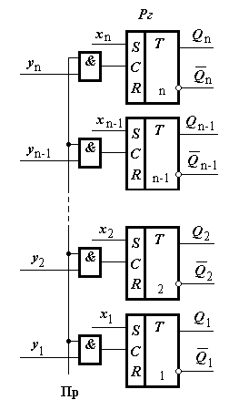
Виконання порозрядної операції «складання за mod 2».
Рис. 2. Схема регістра, що виконує операцію порозрядного додавання за mod 2.
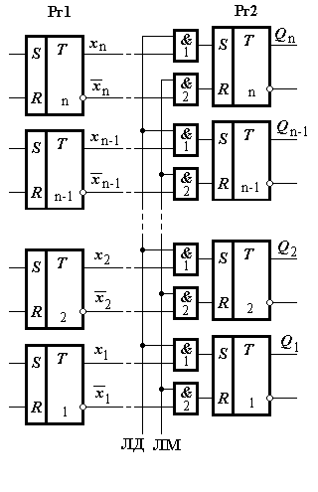
Схема регістра, в якому виконується операція порозрядного додавання за mod 2 наведена на рис. 2. Нехай в регістр на тригерах з лічильними входами записаний код числа x₁, x₂, …, x_{n}. За сигналом прийому коду «Пр» через систему схем І(&) на лічильні входи тригерів в кожному розряді можна передати сигнали 1 коду числа y₁, y₂, …, y_{n}. Проходячи на лічильний вхід, сигнали 1 призведуть до перекидання всіх тригерів, які попередньо сигналами коду x₁, x₂, …, x_{n} були встановлені в стан 1 і 0, і в регістрі утвориться код числа Q₁ Q₂ …Q_{n-1} Q_{n} як результат порозрядного додавання за mod 2.
Рис. 1. Схеми регістрів, що виконують операції логічного додавання і логічного множення.
Відзначимо, що в МП-системах регістри можуть бути представлені як окремими інтегральними схемами, так і входити як складові в структуру великих інтегральних схем, наприклад, ВІС мікропроцесора, ВІС інтерфейсу та інш.
Вхідні і вихідні кола тригерів регістрів в залежності від функціонального призначення регістра в МП-системі можуть містити як елементи, що дозволяють виконувати тільки окремі зазначені вище операції, так і елементи, що забезпечують виконання багатьох операцій. Прикладом такого універсального регістра може бути регістр А (акумулятор) в ВІС мікропроцесора КР580ИК80А.

Лекція 25 Лічильники.
План.
- Лічильник як вузол МП-системи. Призначення та класифікація.
- Приклад схемної реалізації лічильника з безпосередніми зв’язками з послідовним переносом.
- Приклад схемної реалізації лічильника з паралельним переносом.
- Приклад схемної реалізації реверсивного лічильника з послідовним переносом.

Лічильник як вузол МП-системи. Призначення та класифікація
Лічильник уявляє собою пристрій, призначений для підрахунку числа сигналів, які надходять на його вхід, і фіксації цього числа у вигляді коду, що зберігається в тригерах. Кількість розрядів лічильника визначається найбільшим числом, яке повинно бути отримано в кожному конкретному випадку. Для підрахунку і видачі результатів в лічильниках є один вхід і n виходів, де n – кількість розрядів лічильника. В загальному випадку лічильник має M = 2^{n} стійких станів, включаючи нульовий. Встановлений в певний стан вхідними сигналами, лічильник зберігає цей стан доки на вхід не надійде наступний вхідний сигнал. Кожному стану лічильника відповідає порядковий номер 0, 1, 2, …, M–1. Якщо в момент часу t лічильник знаходиться в i–тому стані, то цей стан визначає число сигналів, що надійшли до лічильника. При подачі на вхід лічильника M–того вхідного сигналу на виході його виникає сигнал переповнення і лічильник повертається в початковий стан, тобто лічба одиничних сигналів здійснюється в ньому за модулем M або з періодом лічби Т = М.
За цільовим призначенням лічильники розділяються на прості (сумуючі і віднімаючі) та реверсивні. На прості лічильники сигнали надходять з одним знаком, тобто ці лічильники мають переходи від стану до стану тільки в одному напрямку. Сумуючі лічильники призначені для лічби в прямому напрямку, тобто для додавання. З подачею на вхід чергового поодинокого сигналу вміст лічильника збільшується на одиницю. Лічильники, що віднімають, призначені для виконання лічби поодиноких сигналів в режимі віднімання. Кожний сигнал, що надходить на вхід такого лічильника, зменшує його вміст на одиницю. Реверсивні лічильники призначені для роботи в режимі додавання і в режимі віднімання.
За способом організації лічби лічильники розділяються на асинхронні (несинхронні) та синхронні. В асинхронних лічильниках сигнал від розряду до розряду передається природнім шляхом в різні інтервали часу в залежності від збігу вхідних сигналів. В синхронних лічильниках сигнали від розряду до розряду передаються за наявністю тактових (синхронізуючих) імпульсів.
За способом організації кіл переносу між розрядами розділяють лічильники з послідовним, паралельним і частково паралельним (тільки в групах розрядів) переносом.
Основними характеристиками лічильників є модуль лічби (період лічби або коефіцієнт лічби), роздільна здатність, час реєстрації і ємкість. Модуль лічби характеризує число стійких станів лічильника, тобто максимальне число вхідних сигналів, яке може підрахувати лічильник. Роздільна здатність – це мінімально допустимий період надходжень вхідних сигналів, при якому зберігається надійна робота лічильника. Чим більша частота надходження сигналів, що підраховуються, тим більша швидкодія вимагається від лічильника. Час реєстрації – інтервал часу між моментами надходження вхідного сигналу і закінчення самого тривалого перехідного процесу в лічильнику.

Лічильник з безпосередніми зв’язками з послідовним переносом.
В цих лічильниках кожний наступний тригер (і+1) – го розряду запускається від інформаційних виходів (Q _{i} , ) попереднього тригера і – го розряду, а вхідний для лічильника лічильний сигнал надходить на вхід тригера першого розряду. Схема асинхронного двійкового чотирьохрозрядного сумуючого лічильника на JK–тригерах з послідовним переносом наведена на рис. 1.
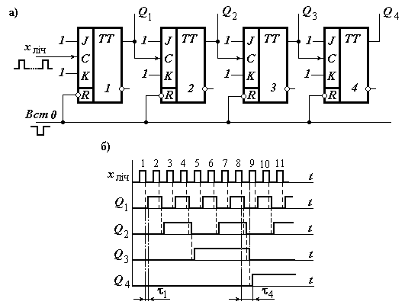
Рис. 1. Асинхронний двійковий чотирьохрозрядний лічильник на JK–тригерах з послідовним переносом
а) – схема лічильника; б) – часова діаграма роботи лічильника.
Розглянемо роботу лічильника, вважаючи, що в початковому стані в ньому записаний код 0000 за допомогою сигналу «Вст. 0». У лічильнику вихід кожного попереднього тригера Q _{i – 1} сполучений із входом синхронізації C _{i} наступного тригера. На інформаційні входи J і K тригерів постійно подаються сигнали 1. Нагадаємо, що в JK–тригерах це допустимо, в цьому випадку сигнал, поданий на вхід синхронізації (С) змінює стан тригера на протилежний. Отже, перший вхідний сигнал x _{ліч} встановить перший тригер лічильника Тг₁ (тригер молодшого розряду) в стан 1, всі ж інші тригери лічильника залишаться в стані 0. Другий вхідний сигнал встановить тригер Тг₁ в стан 0; третій – знову в стан 1 і т.д. Вхідними сигналами тригера Тг₂ будуть вже сигнали, що знімаються з прямого виходу тригера Тг₁. Отже, перший раз в стан 1 тригер Тг₂ встановиться тільки після того, як на виході тригера Тг₁ пройде перший сигнал, а в стан 0 – після того як пройде другий сигнал, і т.д. Вхідними сигналами тригера Тг₃ будуть вже сигнали, що знімаються з прямого виходу тригера Тг₂, і т.д. Після того як на вхід лічильника буде подана серія сигналів (імпульсів), наприклад пройде п’ять вхідних імпульсів, на виходах тригерів лічильника встановиться код 0101, що і буде відповідати цифрі 5. Отже, лічильник підраховує кількість імпульсів, поданих на його вхід. В таблиці 1 відображені стани тригерів лічильника при надходженні на лічильний вхід першого розряду серії вхідних сигналів x _{ліч}.
Звичайно лічильник має коло встановлення в стан 0 (встановлення тригерів в 0). Але початковий стан тригерів не обов’язково повинний бути нульовим. В лічильник може бути записане заздалегідь деяке число і вже з нього починається операція лічби поодиноких вхідних сигналів.
Таблиця 1. Стани тригерів лічильника при надходженні на лічильний вхід першого розряду серії вхідних сигналів x _{ліч}.
№ x _{ліч} | Q₄Q₃Q₂Q₁ |  | № x _{ліч} | Q₄Q₃Q₂Q₁ |  | № x _{ліч} | Q₄Q₃Q₂Q₁
0 | 0000 |  | 6 | 0110 |  | 12 | 1100
1 | 0001 |  | 7 | 0111 |  | 13 | 1101
2 | 0010 |  | 8 | 1000 |  | 14 | 1110
3 | 0011 |  | 9 | 1001 |  | 15 | 1111
4 | 0100 |  | 10 | 1010 |  | 16 | 0000
5 | 0101 |  | 11 | 1011 |  | 17 | 0001 …
Недоліком асинхронного лічильника з послідовним переносом є те, що він має залежність тривалості перехідного процесу, який визначає час реєстрації, від його розрядності. Із збільшенням розрядності лічильника знижується гранична частота його роботи. Це обумовлено тим, що збільшується затримка надходження сигналу на вхід С старших розрядів відносно моменту надходження вхідного сигналу x _{ліч} на вхід С першого розряду лічильника. З часової діаграми (рис. 1-б) видно, що затримка спрацьовування четвертого розряду лічильника τ ₄ набагато більша за затримку в першому розряді – τ₁. Це може призвести до викривлення інформації в лічильнику. Так, наприклад, на момент надходження дев’ятого вхідного сигналу тригер четвертого розряду ще не встановився в належний стан після надходження восьмого сигналу і інформація, знята з лічильника між восьмим і дев’ятим вхідними сигналами, буде недостовірною.

Лічильник з паралельним переносом.
Для прискорення спрацьовування лічильники виконують з паралельним переносом. На рис. 2 зображена схема чотирьохрозрядного лічильника на JK–тригерах з паралельним переносом. Як схеми І(&) використані входи тригерів &J і &K.
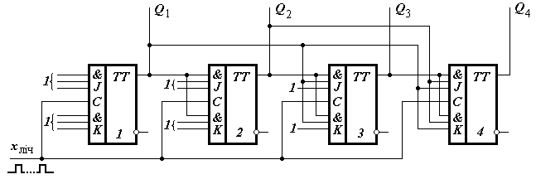
Рис. 2. Схема чотирьохрозрядного двійкового лічильника на JK–тригерах з паралельним переносом
Особливістю схеми є те, що сигнали з виходів і–тих розрядів подаються на інформаційні входи J і K тригерів всіх наступних розрядів.
З схеми видно, що із збільшенням номера тригера збільшується число задіяних входів в елементах І(&) JK–тригерів. Оскільки кількість входів J і K та навантажувальна здатність виходів тригерів обмежені, то і розрядність лічильників з паралельним переносом невелика і звичайно дорівнює 4. Тому при необхідності побудувати лічильник з кількістю розрядів більшим за максимальне число входів J і K, розряди лічильника розбиваються на групи і в середині кожної групи будуються кола паралельного переносу. Подібним способом організується лічильник з частково паралельним переносом. Тривалість перехідного процесу в такому лічильнику дорівнює сумі часу перехідних процесів в кожній групі розрядів.
Кількість підрахованих лічильником імпульсів можна визначити по коду, утвореному в тригерах лічильника. Код в лічильнику точно відповідає кількості імпульсів, що надійшли на вхід, яка виражена в двійковому коді.
Якщо після повного заповнення лічильника одиницями (код 111…1) не припиниться надходження вхідних імпульсів, то після надходження наступного імпульсу лічильник перейде в стан 000…0 і підрахунок почнеться спочатку. Цей режим роботи лічильника називається циклічним. За один цикл роботи на лічильник, що складається з n розрядів, надходять 2^{n} імпульсів.
Іноді є потреба, щоб число імпульсів в циклі було відмінним від 2^{n}, наприклад, якщо потрібно щоб число імпульсів в циклі лічби дорівнювало 10, тобто організувати лічбу за модулем 10 (такий лічильник повинен складатись з чотирьох розрядів, оскільки найближче число 2^{n}, яке більше за 10, є 2⁴ = 16; 2³ = 8 – вже менше за 10). Щоб цикл лічби дорівнював 10, необхідно після кожного 10–го імпульсу встановлювати тригери всіх розрядів лічильника в початковий стан – 0000 (лічильник рахує десять імпульсів від 0000 до 1010). В цьому випадку, якщо в лічильнику утворюється код 1010, то логічною схемою, яка реалізує функцію, генерується сигнал «Вст. 0». Інший прийом полягає в тому, що організується встановлення початкового стану не 00…0, а з кодом певного числа, яке дорівнює 2⁴ – 10 = 6 = 0110₂. В цьому випадку лічильник рахує десять імпульсів від 0110 до 1111. Перерахунок на N ≠ 2^{n} завжди призводить до деякого ускладнення схеми лічильника через необхідність організувати встановлення в 0 певних окремих тригерів.
Зчитування числа, що утворилось на лічильнику, здійснюється так, як і в регістрах, тобто з одиничних виходів тригерів лічильника або з нульових виходів, якщо треба отримати інверсний (обернений) код.
Швидкодія розглянутих лічильників залежить як від швидкості перекидання тригера молодшого розряду, так і від часу розповсюдження переносу по колам переносу.

Реверсивний лічильник з послідовним переносом.
В реверсивному лічильнику передбачена спеціальна перемикаюча схема для переключення лічильника або в режим додавання, або в режим віднімання.
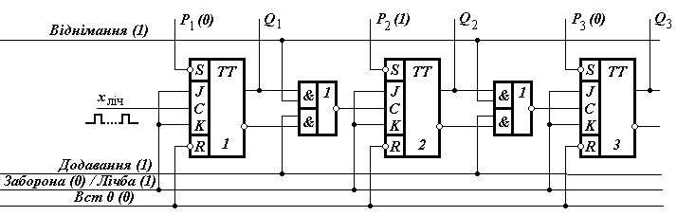
Рис. 3. Схема трьохрозрядного асинхронного реверсивного лічильника.
В лічильнику використовуються JK–тригери. В залежності від режиму роботи в реверсивному лічильнику присутній один із постійних керуючих сигналів «Додавання» або «Віднімання». На вхід С першого розряду лічильника подається серія вхідних сигналів. Реверсування досягається тим, що в колах міжрозрядних зв’язків здійснюються передачі або сигналу переносу з прямих виходів Q _{i}, або сигналу позичання з інверсних виходів тригерів.
Вибір знаку операції «Лічба» визначається значенням сигналів на керуючих шинах «Додавання» або «Віднімання».
Для завдання початкового стану лічильника в ньому передбачені кола паралельного прийому інформації. На рис. 3 показано, по яких колах заноситься в лічильник початковий стан – для прикладу число 101. Оскільки це інвертовані входи тригерів, то кодом, що надходить по інформаційним шинам Р_{і} буде інвертований код потрібного числа – 010.
Умовне графічне позначення лічильника наведене на рис. 4.
В таблиці 2 відображені стани реверсивного лічильника, що працює в режимі віднімання.
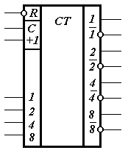
Таблиця 2. Стани тригерів лічильника в режимі віднімання при початковому стані – 101 і надходженні серії з п’яти вхідних сигналів x _{ліч}.

№ x _{ліч} | Q₃Q₂Q₁
0 | 101
1 | 100
2 | 011
3 | 010
4 | 001
5 | 000

Рис. 4. Умовне графічне позначення лічильника.

Лекція 26. Схеми дешифраторів.
План.
• Дешифратори.
• Призначення та класифікація.
• Приклад схемної реалізації одноступеневого та двоступеневого дешифратора.

Дешифратори. Класифікація.
Дешифратором називається комбінаційна схема, яка має n входів і до 2^{n} виходів, і, яка перетворює n–розрядний двійковий код слова у сигнал, який виникає тільки на одному відповідному поданому коду певному виході.
Дешифратор уявляє собою сукупність схем І(&), на входи яких подаються комбінації прямих і інверсних значень двійкових змінних – х₁, , х₂, , …, х_{n}, , кожна з яких може мати значення 0 або 1. Вихідний сигнал 1 з’являється на виході тільки однієї з схем, в той час як на виходах інших схем дешифратора зберігається вихідний сигнал 0. В таблиці 1 відображені можливі стани дешифратора на три входи (n = 3) і вісім виходів.
Таблиця 1. Таблиця станів дешифратора на три входи і вісім виходів.
Комбінація вхідних сигналів |  |  | Комбінація вихідних сигналів
х₁ | х₂ | х₃ | y₀ | y₁ | y₂ | y₃ | y₄ | y₅ | y₆ | y₇
0 | 0 | 0 | 1 | 0 | 0 | 0 | 0 | 0 | 0 | 0
0 | 0 | 1 | 0 | 1 | 0 | 0 | 0 | 0 | 0 | 0
0 | 1 | 0 | 0 | 0 | 1 | 0 | 0 | 0 | 0 | 0
0 | 1 | 1 | 0 | 0 | 0 | 1 | 0 | 0 | 0 | 0
1 | 0 | 0 | 0 | 0 | 0 | 0 | 1 | 0 | 0 | 0
1 | 0 | 1 | 0 | 0 | 0 | 0 | 0 | 1 | 0 | 0
1 | 1 | 0 | 0 | 0 | 0 | 0 | 0 | 0 | 1 | 0
1 | 1 | 1 | 0 | 0 | 0 | 0 | 0 | 0 | 0 | 1
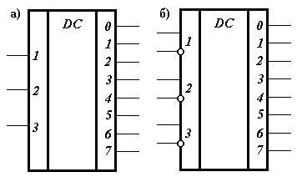
Виходи дешифратора мають нумерацію, яка співпадає з десятковим уявленням двійкового числа від 0 до (n – 1). Якщо, наприклад, слово на вході має код 101 (табл. 1), то одиничний сигнал буде тільки на п’ятому виході дешифратора, тобто y₅ = 1. Це досягається тим, що на відповідну схему І(&)₅ надходить код х₁ х₃ (х₁ = 1, ‾= 1, х₃ = 1), тобто всі сигнали дорівнюють 1, в той час як інші схеми І(&) такої одиничної вхідної комбінації не мають і на їх виходах утворюються логічні 0 (рис. 2).
Рис. 1. Умовні позначення лінійних дешифраторів: а) – дешифратор з прямими входами; б) – дешифратор з парафазними входами
Число елементів І(&) одноступеневого дешифратора визначається числом виходів.
За способом організації дешифрації слова дешифратори поділяються на одноступіневі (лінійні) та багатоступіневі (прямокутні, пірамідальні).
За типом елементів, що використовуються розрізняють дешифратори діодні, транзисторні, магнітні. На цих елементах будуються схеми І(&), які і використовуються в дешифраторах.
Схеми дешифраторів можуть бути у вигляді окремих інтегральних схем або входити до структури деяких ВІС, наприклад, інтегральних схем постійної та оперативної пам’яті. Умовне графічне позначення дешифратора наведене на рис. 1.
Повний дешифратор – дешифратор, що має стільки виходів m, скільки різних значень може мати n-розрядне двійкове число на його входах, тобто m = 2^{n}.
На рис. 2 наведена схема одноступеневого лінійного дешифратора на три входи, у якого число виходів m = 2³ = 8.
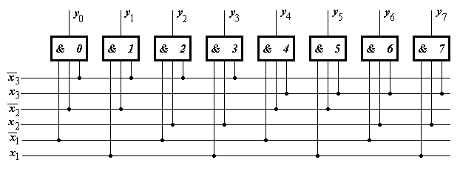
Рис. 2. Схема лінійного дешифратора на три входи.
Для схемної реалізації кожного виходу дешифратора достатньо мати один логічний елемент І(&) з числом входів, рівним числу розрядів слова, що надходить на дешифратор (числу змінних). Прямі та інверсні значення змінних, як правило, надходять на входи дешифратора з прямих та інверсних виходів тригерів регістра, на якому записана вхідна комбінація змінних. Кожний вихід дешифратора набуває значення 1 (збудження) тільки при одному певному наборі вхідних змінних х₁÷ х₃.
Якщо довжина двійкового слова, що дешифрується, більше можливого числа входів елементів І(&), то використовують багатоступневу (каскадну) будову дешифратора.
Каскадне включення елементів І(&) можна здійснити двома способами. В залежності від вибраного способу каскадування дешифратори поділяються на прямокутні та пірамідальні.
В прямокутному (матричному) дешифраторі слово, що дешифрується, розділене на кілька підслів. Підслова дешифруються на окремих лінійних дешифраторах, утворюючи вихідні значення, які називають частковими. Ця група лінійних дешифраторів уявляє собою перший каскад прямокутного дешифратора. В будь-якому наступному каскаді виконується операція кон’юнкції часткових вихідних значень, утворених лінійними дешифраторами попереднього каскаду. Приклад схемної реалізації двоступеневого матричного дешифратора на чотири входи і шістнадцять виходів наведена на рис. 3.

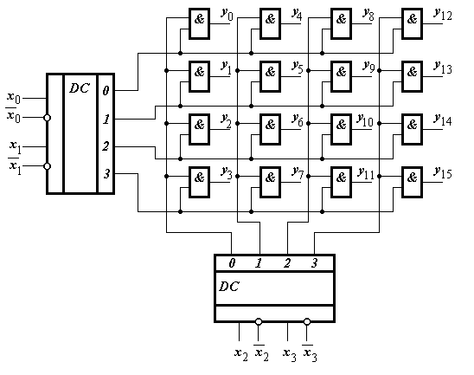
Рис. 3. Схема двоступеневого матричного дешифратора на чотири входи і шістнадцять виходів
Схема матричного дешифратора на 1024 виходи наведена на рис. 4. Припустимо, що необхідно дешифрувати 10-розрядне слово n = 10. Це слово розділяємо на три групи: n₁ = 4, n₂ = 4, n₃ = 2. Тоді кожний з трьох лінійних дешифраторів буде мати 2^{n1} = 16, 2^{n2} = 16, 2^{n3} = 4 відповідно.
Виходи першого і другого лінійних дешифраторів подаються на двовхідні схеми І(&) другої ступені прямокутного дешифратора, які утворюють його підсхему на 256 виходів. Кількість виходів другої ступені визначається за формулою m₂ = 2^{n1} ⋅2^{n2} = 2^{n1+n2}.
Виходи другої ступені матричного дешифратора і першої ступені третього лінійного дешифратора подаються на двовхідні схеми третьої ступені матричного дешифратора, які утворюють його підсхему на 1024 виходів. Кількість виходів третьої ступені визначається за формулою m₃ = m₂⋅2^{n3} = 2^{n1+n2+n3} = 1024.

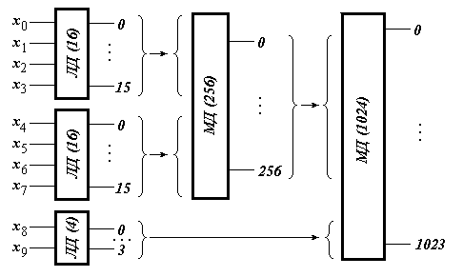
Рис. 4. Схема матричного дешифратора: ЛД, МД – лінійні і матричні дешифратори відповідно.
Пірамідальний дешифратор в кожному каскаді утворює часткові вихідні значення як кон’юнкції часткових вихідних значень попередніх каскадів і цифри одного з розрядів, що ще не брали участі в утворені попередніх часткових значень. Приклад схеми пірамідального дешифратора на три входи і вісім виходів наведена на рис. 5, а схеми синхронного пірамідального дешифратора на чотири входи, побудованого на окремих ІС наведена на рис. 6.
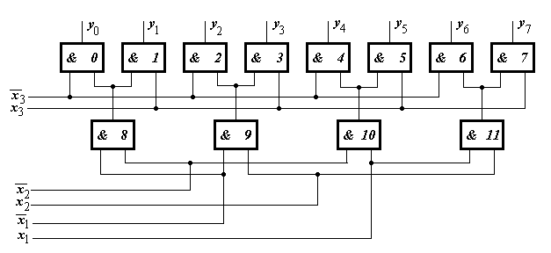
Рис. 5. Схема пірамідального дешифратора на три входи і вісім виходів.
Першу ступінь дешифратора (рис. 46) складає дешифратор з двома входами і відповідно чотирма виходами. Другу ступінь – чотири дешифратора, кожний з яких також має по два входи і по чотири виходи. Перша група розрядів дешифрується на дешифраторі першої ступені під дією сигналу синхронізації С. Вихідні сигнали з дешифратора першої ступені використовуються як синхронізуючі сигнали для дешифраторів другої ступені. На кожний дешифратор другої ступені подається одна і та ж група розрядів, але дешифрується тільки на тому дешифраторі, на який надійшов сигнал синхронізації від першої ступені.
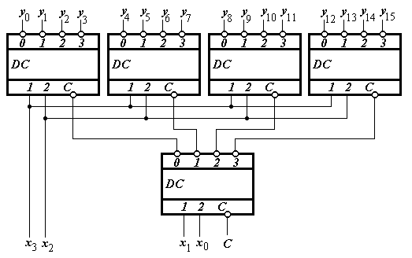
Рис. 6. Схема синхронного пірамідального дешифратора на чотири входи і шістнадцять виходів.
Якщо вхідне слово складається з більшого числа розрядів, то виходи дешифратора другої ступені можуть бути використані для синхронізації дешифраторів наступної ступені і т.д.

Лекція 27. Шифратори, мультиплексори та демультиплексори.
План.
• Шифратори і перетворювачі кодів
• Мультиплексори
• Демультиплексори.

Шифратори і перетворювачі кодів
Шифратори і перетворювачі кодів – це комбінаційні схеми, призначені для перетворення числової інформації з однієї двійкової форми в іншу.
Розглянемо побудову методом синтезу логічного пристрою перетворювача, призначеного для керування семисегментним індикатором, що висвітлює десяткові цифри (0 ÷ 9). Індикатор складається з семи сегментів, кожний з яких керується окремою логічною схемою. Схема керування кожним сегментом реалізує логічну функцію у_{і}(х₁, х₂, х₃, х₄), де х₁, х₂, х₃, х₄ – розряди вхідного слова, яке є кодом символу, що відтворюється індикатором. Сукупність логічних схем керування сегментами і уявляє собою шифратор або перетворювач кодів.
Відповідність функцій у_{і} і сегментів та перелік символів, які повинен створювати індикатор, показані на рис. 1.
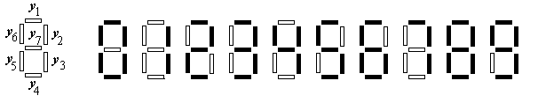
Рис. 1. Семисегментний індикатор.
Складемо таблицю відповідності комбінацій вхідних – х₁ ÷ х₄ і комбінацій вихідних – у₁ ÷ у₇ сигналів. При подачі коду десяткової цифри 0 (двійковий код – 0000) повинні світитись сегменти, що керуються функціями у₁, у₂, у₃, у₄, у₅, у₆, тобто значення цих функцій – 1; при подачі коду десяткової цифри 1 (двійковий код – 0001) повинні світитись сегменти, що керуються функціями у₂, у₃; при подачі коду цифри 2 (двійковий код – 0010) повинні світитись сегменти, що керуються функціями у₁, у₂, у₄, у₅, у₇ і т.д.
Таблиця 16. Таблиця відповідності символу, його коду та значень логічних функцій у_{і}.
 | Символ (цифра) |  | Двійковий код  (вхідні сигнали) |  |  |  |  | Значення сигналів, що керують сегментами  (вихідні сигнали)
 |  | х₄ |  | х₃ | х₂ | х₁ | у₁ |  | у₂ | у₃ | у₄ | у₅ | у₆ | у₇
0 |  | 0 |  | 0 | 0 | 0 | 1 |  | 1 | 1 | 1 | 1 | 1 | 0
1 |  | 0 |  | 0 | 0 | 1 | 0 |  | 1 | 1 | 0 | 0 | 0 | 0
2 |  | 0 |  | 0 | 1 | 0 | 1 |  | 1 | 0 | 1 | 1 | 0 | 1
3 |  | 0 |  | 0 | 1 | 1 | 1 |  | 1 | 1 | 1 | 0 | 0 | 1
4 |  | 0 |  | 1 | 0 | 0 | 0 |  | 1 | 1 | 0 | 0 | 1 | 1
5 |  | 0 |  | 1 | 0 | 1 | 1 |  | 0 | 1 | 1 | 0 | 1 | 1
6 |  | 0 |  | 1 | 1 | 0 | 1 |  | 0 | 1 | 1 | 1 | 1 | 1
7 |  | 0 |  | 1 | 1 | 1 | 1 |  | 1 | 1 | 0 | 0 | 0 | 0
8 |  | 1 |  | 0 | 0 | 0 | 1 |  | 1 | 1 | 1 | 1 | 1 | 1
9 |  | 1 |  | 0 | 0 | 1 | 1 |  | 1 | 1 | 1 | 0 | 1 | 1

Тепер треба дати відповідь на питання: коли повинен світитись сегмент, що керується функцією у₁? Відповідь: коли буде поданий код 0000, або 0010, або 0011, або 0101, або 0110, або 0111, або 1000, або 1001. Цю відповідь треба записати у вигляді логічного виразу, тобто у вигляді перемикаючої функції:
у₁= ‾х₁‾х₂‾х₃‾х₄ ∨ ‾х₁‾х₂ х₃‾х₄ ∨ ‾х₁‾х₂ х₃ х₄ ∨ ‾х₁ х₂‾х₃ х₄ ∨ ‾х₁ х₂ х₃‾х₄ ∨ ‾х₁ х₂ х₃ х₄ ∨ х₁‾х₂‾х₃‾х₄ ∨ х₁‾х₂‾х₃ х₄.
Після спрощення логічного виразу (існують певні способи спрощення логічних виразів), отримаємо кінцеву функцію
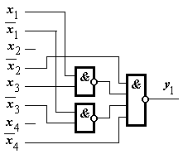
Отримана функція дозволяє підібрати логічні елементи і визначити схему їх з’єднання. Ця схема може мати вигляд, наведений на рис. 2.
Рис. 2. Схема керування включенням першого сегмента індикатора.
Аналогічно визначаються схеми для керування іншими сегментами. Сукупність цих схем уявляє собою шифратор, що перетворює код х₁ х₂ х₃ х₄ в код у₁ у₂ у₃ у₄ у₅ у₆ у₇.

Викладений спосіб індикації певних символів на семисегментному індикаторі передбачає використання апаратурних засобів – шифраторів. На відміну від такого способу в МП-системах можна використовувати програмне перетворення кодів для керування засвітлюванням сегментів індикатора. Приклад реалізації такого програмного керування розглянутий в короткій інформації до лабораторної роботи № 10.

Мультиплексори
Мультиплексор – це комутатор інформаційних сигналів, що забезпечує передачу інформації, яка надходить по одній, вибраній з кількох, вхідній лінії зв’язку, на одну вихідну лінію. Вхідна лінія вибирається мультиплексором відповідно надійшовшого адресного коду. При m–розрядному адресному коді можна реалізувати М = 2^{m} комбінацій адресних сигналів, кожна з яких забезпечує вибір однієї із М вхідних ліній. Мультиплексор належить до комбінаційних логічних схем і складається з дешифратора адреси вхідної лінії, схем І(&) та АБО. Схема мультиплексора для чотирьох вхідних ліній (In₀, In₁, In₂, In₃) та дворозрядним (х₂ х₁) адресним кодом подана на рис. 3-а.
Двійковий код адреси (х₂ х₁) відкриває одну із схем І(&), яка з’єднує вихідну лінію F і відповідну вхідну лінію. При цьому інформація на виході не залежить від стану інших ліній.
Якщо треба побудувати мультиплексорний пристрій для великої кількості вхідних ліній, то можна об’єднати окремі мультиплексори в схему так званого мультиплексорного дерева, що складається з кількох рівнів комутації. Приклад такого мультиплексорного дерева показаний на рис. 3-б.

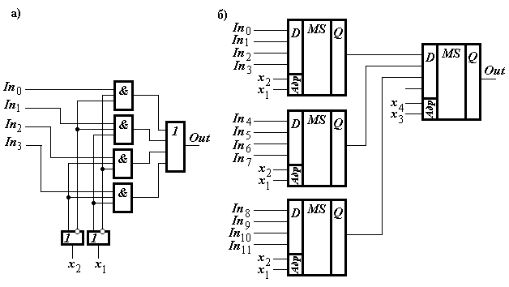
Рис. 3. Мультиплексор:
а) – схема мультиплексора для чотирьох вхідних ліній; б) – умовне графічне позначення мультиплексора та мультиплексорне дерево на дванадцять вхідних ліній.

Демультиплексор
Демультиплексор – це комутатор інформаційних сигналів, що забезпечує передачу інформації, яка надійшла по одній вхідній лінії, на одну із вихідний ліній відповідно встановленій адресі. Схема демультиплексору побудована аналогічно схемі мультиплексора. У разі необхідності мати більшу кількість вихідних ліній можна також побудувати демультиплексорне дерево. Приклад такого демультиплексорного дерева показаний на рис. 4-б.
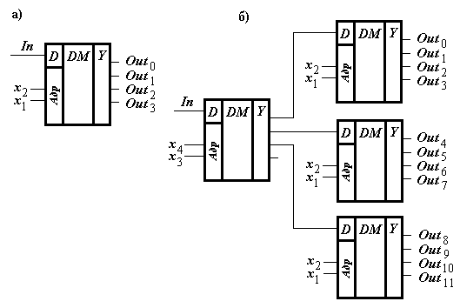
Рис. 50. Демультиплексор:
а) – умовне графічне позначення; б) – демультиплексорне дерево.

Лекція 28. Суматор.
План.
• Суматор як вузол МП-системи. Призначення та класифікація.
• Однорозрядний комбінаційний суматор.
• Однорозрядний накопичуючий суматор.
• Багаторозрядні суматори.

Суматор як вузол МП-системи. Призначення та класифікація.
Суматор – електронний вузол, що виконує операцію сумування цифрових кодів двох чисел. Сумування полягає в порозрядному додаванні значень цих чисел і додаванні в кожному розряді одиниці переносу (якщо вона виникає) з попереднього молодшого розряду, тобто утворення слова з числовим значенням S(s₁, s₂ , …, s_{n} ), що дорівнює сумі числових значень двох вхідних слів X(x₁, x₂ , …, x_{n} ) і Y(y₁, y₂ , …, y_{n} ).
Значення розрядів слова S(s₁, s₂ , …, s_{n} ) і переносів з і–го в (і + 1)–й розряд утворюються у відповідності з правилом:
де S_{i} – сума в і–тому розряді;
р_{і–1} – перенос із сусіднього молодшого розряду;
р_{і} – перенос в сусідній старший розряд;
q – основа системи числення.
За прийнятою системою числення і кодування розрізняють суматори двійкові, трійкові, десяткові, двійково-десяткові та ін.
За способом організації сумування суматори можуть бути комбінаційні та накопичуючі. Суматори для складання багаторозрядних чисел уявляють собою набір однорозрядних суматорів, що мають входи для доданків та переносу із молодшого розряду і виходи для суми та переносу в старший розряд.
За способом обробки багаторозрядних чисел розрізняють суматори послідовні, паралельні та послідовно-паралельні.

Однорозрядний комбінаційний суматор.
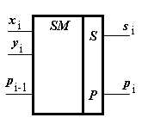
Це логічна схема, яка забезпечує отримання сигналів суми та переносу при одночасній подачі кодів слів-доданків. Умовне графічне зображення такого суматора наведене на рис. 1. На входи суматора подаються значення розрядів доданків х_{і} і у_{і} та сигнал переносу р_{і-1} із сусіднього молодшого розряду. Суматор має два виходи – сума s_{i} і перенос р_{і} в старший розряд. Закон функціонування такого двійкового суматора при складанні трьох цифр х_{і}, у_{і} і р_{і-1} наведено в таблиці 1 для функцій s_{i} і р_{і}.
Рис. 1. Умовне графічне позначення однорозрядного суматора.
Таблиця 1. Таблиця істинності для функцій s_{i} і р_{і}.
Комбінації вхідних сигналів |  |  | Вихідні сигнали
х_{і} | у_{і} | р_{і-1} | s_{i} | р_{і}
0 | 0 | 0 | 0 | 0
0 | 0 | 1 | 1 | 0
0 | 1 | 0 | 1 | 0
0 | 1 | 1 | 0 | 1
1 | 0 | 0 | 1 | 0
1 | 0 | 1 | 0 | 1
1 | 1 | 0 | 0 | 1
1 | 1 | 1 | 1 | 1
За цією таблицею можна скласти вирази для перемикаючих функцій:
s_{i} = ‾х_{і}‾у_{і} р_{і-1} ∨‾х_{і} у_{і}‾р_{і-1} ∨ х_{і}‾у_{і}‾р_{і-1} ∨ х_{і} у_{і} р_{і-1};
р_{і} = ‾х_{і} у_{і} р_{і-1} ∨ х_{і}‾у_{і} р_{і-1} ∨ х_{і} у_{і}‾р_{і-1} ∨ х_{і} у_{і} р_{і-1}.
Отримані вирази спрощуються, перетворюються за правилами булевої алгебри і визначаються остаточні вирази перемикаючих функцій для їх реалізації на певних логічних елементах. Наприклад:
р_{і} = ‾х_{і} у_{і} р_{і-1} ∨ х_{і}‾у_{і} р_{і-1} ∨ х_{і} у_{і}‾р_{і-1} ∨ х_{і} у_{і} р_{і-1} =
=‾х_{і} у_{і} р_{і-1} ∨ х_{і}‾у_{і} р_{і-1} ∨ х_{і} у_{і}‾р_{і-1} ∨ х_{і} у_{і} р_{і-1} ∨ х_{і} у_{і} р_{і-1} ∨ х_{і} у_{і} р_{і-1} =
= х_{і} у_{і} (р_{і-1}∨‾р_{і-1}) ∨ х_{і} р_{і-1} (у_{і} ∨ у_{і} ) ∨ у_{і} р_{і-1}(х_{і} ∨ ‾х_{і} ) =
= х_{і} у_{і} ∨ х_{і} р_{і-1} ∨ у_{і} р_{і-1}.
За такими виразами можна побудувати схему для одного розряду комбінаційного суматора.
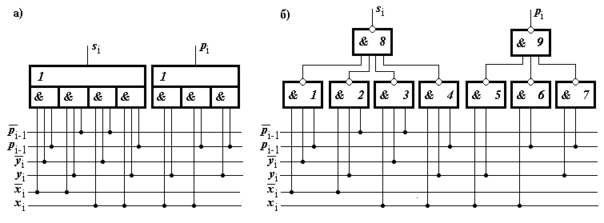
Рис. 2. Можливі схеми однорозрядного комбінаційного суматора:
а) – суматор на елементах І–АБО; б) – суматор на елементах І–НЕ.
Розглянутий суматор не має пам’яті, і тому після зняття сигналів з входів сигнали суми і переносу на виході також знімаються.
Комбінаційні суматори використовують в тих випадках, коли після того як результат складання з’явиться на виходах комбінаційних схем формування суми, є можливість запам’ятати його в окремому тригерному регістрі.
Швидкодія однорозрядного комбінаційного суматора характеризується часом встановлення вихідних сигналів суми і переносу після встановлення сигналів на входах суматора.

Однорозрядний накопичуючий суматор.
Це логічна схема, в якій вхідні сигнали х_{і}, у_{і}, р_{і-1} надходять на вхід почергово і накопичуються та зберігаються на виході після припинення подачі сигналів. Схема накопичуючого суматора будується на основі тригера з лічильним входом, що реалізує операцію додавання за модулем 2. Схема однорозрядного накопичуючого суматора приведена на рис. 3.
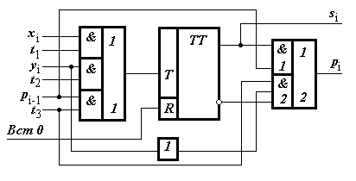
Рис. 3. Схема однорозрядного накопичуючого суматора.
В цій схемі після встановлення тригера в стан 0 в момент часу t₁ на лічильний вхід тригера надходить цифра першого доданку х_{і} і запам’ятовується в ньому. В момент часу t₂ на лічильний вхід тригера надходить цифра другого доданку у_{і ,} при цьому тригер реалізує функцію f₁ = х_{і} ⊕ у_{і} . В момент часу t₃ надходить цифра переносу з молодшого розряду р _{і–1} і після закінчення дії сигналу t₃ (тригер двотактний) тригер реалізує функцію f₂ = f₁ ⊕ р_{і–1} = х_{і} ⊕ у_{і} ⊕ р_{і–1} = s_{i} і зберігає отримане значення суми.
Сигнал переносу утворюється в момент часу t₃. Якщо одне із значень х_{і} або у_{і} дорівнює 1, тобто при р_{і–1} = 1 повинен виникнути перенос на старший розряд, то цей перенос утворюється частиною І(&)₁ схеми І–АБО₂. Якщо х_{і} = у_{і} = 1, то перенос утворюється частиною І(&)₂ схеми І–АБО₂, на один з входів якої подається сигнал з інверсного входу тригера (), а на другий вхід – затримане додатковою схемою АБО значення другого доданку у_{і}.
В суматорах накопичуючого типу при додаванні один з доданків звичайно знаходиться в суматорі.
При подачі на вхід суматора коду числа утворюється сума цього числа з числом, що знаходилось в суматорі раніше. Накопичуючий суматор може по черзі сумувати будь-яку кількість чисел, що надходять на його вхід. Отримана сума зберігається і після зняття коду доданку.
Перевага накопичуючого суматора в порівнянні з комбінаційним полягає в простішій організації сумування з накопиченням результату завдяки його здібності до накопичення. Недоліком – є необхідність двох тактів для утворення суми, що збільшує час виконання операції додавання.
Позитивні властивості суматорів накопичуючого і комбінаційного типів поєднує суматор комбінаційно-накопичуючого типу, в якому сигнал переносу утворюється комбінаційною схемою, а сума – на тригері з лічильним входом. Схема такого суматора наведена на рис. 4.
Треба враховувати, що сигнал переносу на виході суматора діє тільки до моменту встановлення результату сумування в тригері.
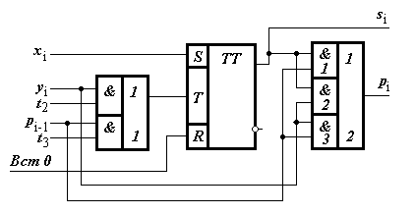
Рис. 4. Схема однорозрядного суматора комбінаційно-накопичуючого типу.

Багаторозрядні суматори
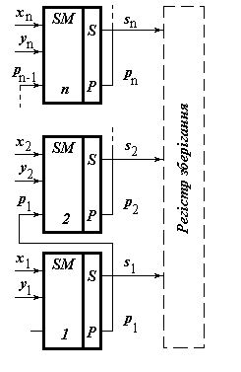
В залежності від того, як передаються коди доданків, можуть бути два способи додавання, а відповідно два типу суматорів: послідовні і паралельні.
Рис. 5. Схема паралельного n–розрядного суматора.
Послідовні суматори – це однорозрядні суматори, в яких числа-доданки надходять послідовним кодом і перетворюються на послідовний код сум цих доданків.
Паралельні суматори – це суматори, в яких використовується паралельний код. Такий суматор складається з окремих однорозрядних суматорів в кожному розряді.
На рис. 5 наведена схема паралельного суматора з крізним переносом. Коло крізного переносу є частиною схем суматорів і уявляє собою коло послідовно включених схем І–АБО (І–АБО₁ на рис. 3, 4).
В цьому суматорі n–розрядні числа x₁ x₂…x_{n} і y₁ y₂…y_{n} подаються одночасно на його входи. Перенос р_{і–1} кожного окремого попереднього однорозрядного суматора подається на вхід переносу наступного однорозрядного суматора.
Швидкодія такого суматора визначається часом сумування в одному розряді t_{с} і часом розповсюдження переносу t_{р.п.} послідовно по всьому n–розрядному суматорі, тобто Т = t_{с} + (n–1) t_{р.п.}. Для підвищення швидкодії суматори виконують з використанням схем з прискореним розповсюдженням переносів (паралельним або груповим).
Суматори в більшості випадків входять до складу структури ВІС мікропроцесорів (складають основу арифметико-логічного блоку мікропроцесора) та інших пристроїв. Але можуть використовуватись як окремі самостійні вузли.

Лекція 29. Пам’ять мікропроцесорних систем.
План.

• Запам’ятовуючі пристрої мікропроцесорних систем.

• Оперативні запам’ятовуючі пристрої.

Структура пам’яті МП-системи. Принцип дешифрації адреси.

Запам’ятовуючі пристрої мікропроцесорних систем
Запам’ятовуючі пристрої (ЗП) – це найважливіша складова частина будь-якої мікропроцесорної системи.
За функціональним призначенням всі ЗП можна поділити на такі групи:
- надоперативні ЗП (НОЗП) уявляють собою набір регістрів, вміст яких безпосередньо використовується при обробці інформації в мікропроцесорі (приклад – регістри загального призначення A, B, C, D, E, H, L в МП КР580ВМ80А, – лабораторна робота № 3);
- оперативні ЗП (ОЗП) зберігають оперативну інформацію – операнди, програми, які потрібні у процесі роботи;
- постійні ЗП (ПЗП) призначені для довгострокового зберігання інформації, яка не змінюється в процесі роботи (програми, константи);
- напівпостійні ЗП, які за функціями, що виконують, повністю відповідають постійним ЗП, але відрізняються від останніх можливістю відносно швидкої зміни інформації, що в них зберігається, при необхідності зміни програм або констант за обмежений час;
- зовнішні ЗП призначені для довгострокового зберігання на магнітних носіях великих обсягів інформації з невеликою питомою вартістю зберігання біта інформації (найпоширеніші – накопичувачі на магнітних дисках);
- буферні ЗП призначені для узгодження різних рівнів системи пам’яті МП-систем між собою і зовнішніх пристроїв з системою пам’яті (приклад – КЕШ–пам’ять, що уявляє собою швидкодіючу пам’ять відносно невеликого обсягу, призначену для зберігання останньої записаної або зчитаної з диска інформації; пам’ять відеокарти, яка обслуговує монітор комп’ютера).
Запам’ятовуючі пристрої МП-систем можуть бути реалізовані на основі ВІС ОЗП. Однак втрата інформації при відключенні живлення, більш висока питома вартість зберігання біта інформації, специфіка спеціалізованих МП-систем і ряд інших причин обумовлюють широке використання в МП-системах постійних і напівпостійних ЗП.
За способом організації обміну інформацією між окремими ЗП і мікропроцесором розрізняють ЗП: з довільним звертанням (ЗПДЗ); з послідовним звертанням (ЗППЗ); з послідовно-паралельною організацією обміну.
Переважна частина ЗП МП-систем – це ЗП з довільним звертанням, яка забезпечує вільний доступ до будь-якої області пам’яті. При послідовній організації потрібно попередньо послідовно звернутись до всіх областей між областю останнього звертання і необхідною областю.
ЗП характеризуються рядом якісних показників:
- ємність ЗП визначається максимально можливою кількістю бітів зберігаємої інформації. Вимірюється в бітах, байтах (8 біт), кілобайтах (1024 байта), мегабайтах (1024 кілобайта), гігабайтах (1024 мегабайта);
- ширина вибірки – кількість інформації, що записується в ЗП або зчитується із ЗП за одне звертання (приклад: ширина вибірки в мікролабораторії КР580ИК80 – 1 байт);
- час звертання (або тривалість циклу звертання до ЗП) – час від подачі сигналу читання або запису в ЗП до моменту закінчення всіх дій, пов’язаних з цією операцією і готовності ЗП до реалізації нової операції звертання;
- швидкість обміну інформацією між ЗП і іншими пристроями. Вимірюється в бітах за секунду або в бодах (1біт/1 сек = 1 бод);
- питома вартість зберігання – відношення вартості ЗП до інформаційної ємкості, тобто вартість біта зберігаємої інформації;
- надійність;
- енергозалежність – здатність зберігати інформацію при відключенні джерел живлення. Розрізняють енергозалежні і енергонезалежні ЗП.

Оперативні запам’ятовуючі пристрої
За принципом зберігання інформації напівпровідникові ОЗП поділяються на динамічні і статичні.
Динамічні ЗП побудовані на основі запам’ятовуючого елемента, що зберігає свій стан тільки певний проміжок часу і тому потребує періодичного відновлення. Таким елементом може бути конденсатор, в якому інформація зберігається у формі наявності або відсутності заряду. Через витік постійно зменшується заряд запам’ятовуючого конденсатора і для відновлення заряду (а відповідно і зберігаємої інформації) конденсатор періодично треба підключати до джерела живлення. Регенерація (відновлення даних) запам’ятовуючого елемента динамічної пам’яті здійснюється при звертанні до нього, а також періодично для всіх вічок пам’яті спеціальною логічною схемою регенерації. Робота логічної схеми регенерації повинна координуватись з діями мікропроцесора. Якщо, наприклад, мікропроцесор намагається звернутись до пам’яті в момент регенерації, то схема регенерації повинна віддати пріоритет саме мікропроцесору.
Переваги динамічного принципу зберігання інформації полягають в можливості забезпечення високого рівня інтеграції і швидкодії, низькій вартості, простоті побудови ОЗП різної інформаційної ємкості. Схеми керування динамічним ЗП (мультиплексор, керування регенерацією та інш.) можуть бути виконані на стандартних або спеціалізованих ІС.
Недолік динамічних ЗП – необхідність регенерації – компенсується більшою, ніж у статичних ЗП, інформаційною ємністю в одиниці об’єму.
Статичні ЗП є найбільш розповсюдженим видом пам’яті МП-систем.
Більшість статичних ЗП реалізується на основі МОП–технології і вигляді ВІС. Запам’ятовуючий елемент такого статичного ЗП уявляє собою звичайний тригер (D–тригер), який може бути встановлений або в стан 1, або в стан 0. Якщо тригер встановлений в стан 1, то цей стан зберігається до скидання тригера або до відключення живлення.
В попередніх поколіннях ЕОМ як статичні запам’ятовуючі елементи ОЗП використовувались феромагнітні кільцеві осердя з прямокутною петлею гістерезису, стани 1 та 0 яких визначались полярністю залишкового магнетизму в осердях. Високі швидкодія, ємкість, надійність роботи; можливість зберігання інформації необмежено довгий час без витрат енергії і зберігання інформації при відключенні живлення (безумовно без впливу факторів, що порушують магнітну структуру осердь – тепло, радіація, ВЧ-випромінювання та інш.) обумовлюють використання магнітних оперативних запам’ятовуючих пристроїв (МОЗП) і в сучасних МП-системах.
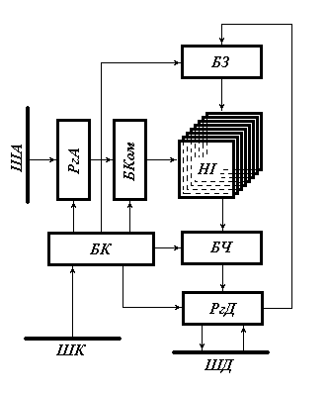
Подібні запам’ятовуючі елементи (ЗЕ) – динамічні або статичні, – об’єднуються в матричну структуру, тобто розміщуються за рядками і стовпчиками, утворюючи накопичувач інформації (НІ), реалізований, як правило, на ВІС. До кожного елемента матриці з виходів дешифратора адреси надходить сигнал обрання елемента, що дозволяє обирати один, відповідний коду адреси, запам’ятовуючий елемент. Всі елементи матриці мають вхід з однієї спільної лінії даних, по якій інформаційний сигнал при записі надходить до всіх ЗЕ, але сприймається тільки одним обраним, і по цій же лінії при читанні здійснюється передача інформаційного сигналу від обраного ЗЕ на вихід НІ.
Рис. 1. Структурна схема пам’яті:
ША – шина адреси; ШД – шина даних; ШК – шина керування; РгА – регістр адреси; РгД – регістр даних; БЗ – блок запису; БЧ – блок читання; БК – блок керування; БКом – блок комутації – дешифратор.
При побудові ЗП найбільше розповсюдження отримали ВІС ЗП з конфігурацією (n × 1) біт, де n – кількість запам’ятовуючих елементів, n = 256, 512, 1024, 2048, …, 2^{k}.
Пам’ять звичайно має розрядність, рівну або кратну розрядності мікропроцесора.
Необхідна розрядність пам’яті досягається паралельним включенням m ВІС пам’яті, де m – довжина слова в бітах – розрядність. Наприклад, у 8-розрядному мікропроцесорі для побудови пам’яті з організацією n × 8 необхідно включити паралельно вісім ВІС ОЗП з організацією n × 1. Сукупність восьми однорозрядних ліній даних всіх восьми ВІС утворюють 8-розрядну шину даних запам’ятовуючого пристрою. Лінії адреси і керуючих сигналів читання/запису всіх ВІС включаються паралельно для одночасного звертання до всіх ВІС ЗП.
Загальна схема ОЗП показана на рис. 1. При звертанні до ОЗП по шині керування (ШК) в блок керування ОЗП (БК) надходять сигнали, що визначають режими роботи ОЗП (ЧИТАННЯ, ЗАПИС, НЕЙТРАЛЬНИЙ СТАН). При цьому по шині адреси (ША) в регістр адреси (РгА) надходить адреса запам’ятовуючого елемента і, при записі, по шині даних (ШД) в регістр даних (РгД) слово даних для запису в НІ. Блок керування БК видає певну послідовність імпульсів, що визначають роботу всіх вузлів ЗП. Код адреси заноситься в регістр РгА і дешифрується в блоці комутації (БКом). Останній обирає відповідно адресі запам’ятовуючі елементи – по одному на всіх паралельно включених НІ, і формує керуючі імпульси відповідної потужності для читання або запису інформації. При читанні стан обраних запам’ятовуючих елементів, тобто записана в них інформація – код слова, під дією імпульсів читання копіюється через блок читання (БЧ) в регістр даних РгД, а з нього надходить в шину даних. При записі блок запису (БЗ) перетворює інформаційне слово, що надійшло з регістра РгД, в сигнали, які діють на обрані запам’ятовуючі елементи, змінюючи їх стан відповідно коду слова, що записується.
Часто розрядність шини адреси більше розрядності шини даних. Так, наприклад, у 8-розрядній мікролабораторії КР580ИК80 застосування 16-розрядної (двобайтної) адреси забезпечує адресацію до 2¹⁶ = 65 536 байт = 64 кілобайт пам’яті. Прийнято молодші розряди адреси А₀А₁…А₇ (молодший байт) називати адресою слова, а старші розряди А₈А₉…А₁₅ (старший байт) називати адресою сторінки. Отже, можна адресувати 256 сторінок по 256 слів (байт) в кожній.
В мікролабораторії КР580ИК80 використані вісім ВІС динамічного ОЗП КР565РУ2 із структурою 1024 × 1 біт.

Постійні запам’ятовуючі пристрої
Постійні запам’ятовуючі пристрої (ПЗП) в МП-системах використовуються для зберігання програм та іншої незмінюваної інформації. Важлива перевага ПЗП в порівнянні з ОЗП – зберігання інформації при виключеному живленні. Вартість біта зберігаємої в ПЗП інформації може бути майже на порядок нижча ніж в ОЗП.
Постійні ЗП можуть бути реалізовані на основі різних фізичних принципів та елементів і відрізняються способом занесення інформації, кратністю занесення, способом стирання.
Застосовуються такі види ПЗП:
- ПЗП, що програмуються на заводі-виробнику або масочні ПЗП (МПЗП);
- ПЗП, що програмуються користувачем;
- ПЗП, що перепрограмовуються.
Перші два види ПЗП допускають тільки однократне програмування, третій – дозволяє багатократно змінювати інформацію, що в ньому зберігається.
Масочні ПЗП програмуються на заводі-виробнику. За поданою замовником інформацією створюються фотошаблони, за допомогою яких інформацію вносять в кристал ПЗП в процесі його виробництва. Цей спосіб самий дешевий і призначений для крупносерійного виробництва ПЗП.
Масочні ПЗП будуються на основі діодів, біполярних та МДП–транзисторів. В діодних ПЗП діоди включені на тих перетинах матриці, які відповідають запису “1”, і відсутні в місцях, де повинний бути записаний “0” (рис. 2).
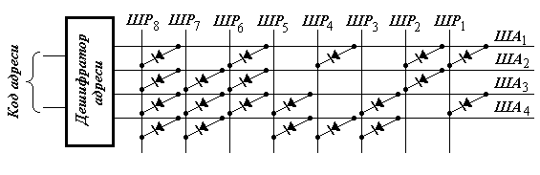
Рис. 2. ПЗП, що складається з діодної матриці та дешифратора адреси.

Горизонтальні шини матриці – адресні; вертикальні – розрядні, з яких знімаються восьмирозрядні двійкові числа, що записані в ПЗП. Якщо, наприклад, з виходу дешифратора збуджується адресна шина ША₂, то високий потенціал проходить з неї через діоди на розрядні шини ШР₂, ШР₆, ШР₇, ШР₈, встановлюючи на виході двійкове число 11100010. Аналогічно, при збудженні інших адресних шин на виходах встановлюються інші двійкові числа. Відзначимо, що діодна матриця (рис. 2) є сукупність елементів АБО. Кожний з них складається з діодів, підключених до однієї розрядної шини, а входами цих елементів є адресні шини.
Масочні ПЗП характеризуються більшою надійністю, але при їх виготовлені виникає ряд незручностей для замовника та виготівника. Велика номенклатура ПЗП і мала їх тиражність, тому на виготівника накладаються підвищені витрати на фотошаблони, що збільшує вартість ПЗП. Відсутня можливість оперативно змінювати інформацію в ПЗП без виготовлення нової ІС, що особливо незручно на етапі відпрацювання програм системи.
ПЗП, що програмуються користувачем, є більш універсальними і, відповідно більш дорожчими приладами. Вони уявляють собою матриці біполярних приладів, в яких зв’язки між розрядними і адресними шинами порушуються при занесені на спеціальних програмуючих пристроях відповідних кодових комбінацій. Ці пристрої виробляють напруги, необхідні і достатні для перепалювання плавких перемичок в потрібних запам’ятовуючих елементах ПЗП. Можливість програмування користувачем зробила ПЗП цього типу надзвичайно зручними при розробці МП-систем.
Найбільше розповсюдження отримали ПЗП з з плавкими перемичками, ультрафіолетовим стиранням (УФ-стиранням), з електричним стиранням і записом інформації.
Запам’ятовуючим елементом в ПЗП з УФ-стиранням є МОП–транзистор, розташований на перетині відповідних адресної і розрядної шини. Вміст запам’ятовуючого елемента зберігається у вигляді заряду на другому (плаваючому) затворі МОП–транзистора. Затвор називається плаваючим, якщо він розміщений між керуючим затвором транзистора і його каналом і оточений високоомним діелектриком.
ПЗП, що перепрограмовуються – це ПЗП з вмістом, що змінюється. На затворах матриці МОП–транзисторів тривалий час можуть зберігатись заряди, що утворюють заданий код. Всі ПЗП, що перепрограмовуються уявляють собою МОП-прилади. При необхідності в перепрограмуванні мікросхеми ПЗП попередньо записану інформацію стирають ультрафіолетовим світлом через прозоре кварцове вікно на поверхні корпусу мікросхеми. Попадаючи на плаваючий затвор і вибиваючи з нього фотоелектрони, УФ-випромінювання розряджає плаваючий затвор МОП–транзистора. Час збереження інформації в мікросхемах ПЗП даного типу визначається якістю призатворного діелектрика і для сучасних мікросхем складає більш десяти років.

Лекція 30. Мікропроцесор.
План.
• Типова структура мікропроцесора.
• Основні сигнали мікропроцесора.
• Основні характеристики мікропроцесора.

Типова структура мікропроцесора.
Мікропроцесор (МП) – функціонально закінчений пристрій обробки інформації, керований командами програми, які по черзі надходять із запам’ятовуючого пристрою МП-системи.
Конструктивно МП являє собою одну (однокристальний МП) або кілька (багатокристальний МП, багатокристальний секційний МП) великих або надвеликих інтегральних схем. Поява мікропроцесора стала можливою завдяки розвитку інтегральної електроніки, що дозволило перейти від схем малої і середньої міри інтеграції до великих і надвеликих інтегральних схем.
Докладно принципи роботи мікропроцесора на прикладі мікропроцесора КР580ІК80А розглядається в лабораторних роботах №№ 3–8.
Коротко розглянемо склад і призначення блоків мікропроцесора.
Типова структура мікропроцесора наведена на рис. 1. В загальному випадку можна виділити три основні блоки: арифметико-логічний пристрій, блок внутрішніх регістрів і пристрій керування. Для передачі даних між цими блоками використовується внутрішня шина даних. Внутрішня шина даних безпосередньо приєднана до шини даних МП-системи.
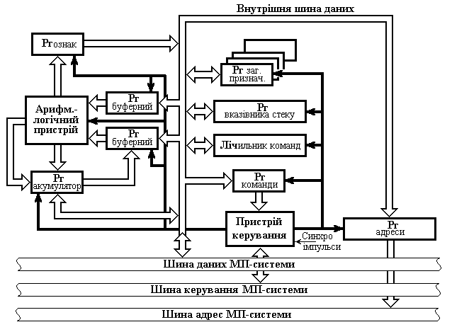
Рис. 1. Типова структурна схема мікропроцесора
Перелік функцій арифметико-логічного пристрою (АЛП) залежить від типу МП. Основу АЛП складає двійковий суматор, регістри для тимчасового зберігання операндів – буферні регістри, та логічні схеми для виконання логічних операцій. В більшості мікропроцесорів цей пристрій виконує за керуючими сигналами кілька найпростіших операцій: додавання, віднімання, збільшення на 1 (додатне збільшення – інкрементування і від’ємне – декрементування), зсув даних вліво і вправо, інверсію, логічне додавання (АБО), логічне множення (І), додавання за модулем 2.
Важлива складова частина МП – регістри. Деякі регістри мають спеціальне призначення, інші – багатоцільове. Останні називаються регістрами загального призначення (Рг_{зп}) і можуть використовуватись в програмуванні. АЛП може здійснювати операції над вмістом Рг_{зп} без виходу на зовнішні шини адрес і даних і ці операції здійснюються набагато швидше, ніж операції над даними, що зберігаються в пам’яті. Тому іноді регістри загального призначення називають надоперативною пам’яттю. Кількість Рг_{зп} і можливість програмного доступу до них у різних МП відмінна.
АЛП безпосередньо зв’язаний з регістром ознак, у відповідних розрядах якого фіксуються ознаки результату виконаної операції (Z – ознака нульового результату, S – ознака знаку результату, С – ознака переповнення та ін.). За ознаками здійснюються програмні переходи при реалізації алгоритмів з розгалуженням.
Особливе місце серед регістрів займає регістр-акумулятор (Рг_{А}). Більшість арифметичних і логічних операцій здійснюється через використання АЛП і акумулятора. Будь-яка з таких операцій над словами даних (операндами) передбачає розміщення одного з них в Рг_{А}, а іншого в пам’яті або в одному з регістрів МП. Результат виконання операції розміщується в Рг_{А}, попередній вміст якого втрачається. Інший вид операцій – пересилання даних, наприклад між пристроєм введення-виведення (портом) і пам’яттю, між вічками пам’яті та інші – здійснюється в два етапи: спочатку виконується пересилання даних із вихідного пункту в акумулятор, а потім – із акумулятора в пункт призначення. МП може виконувати деякі дії над даними безпосередньо в акумуляторі. Наприклад, Рг_{А} можна очистити записом двійкових нулів в усі його розряди, встановити в одиничний стан записом в усі його розряди двійкових одиниць. Вміст акумулятора можна зсувати вліво або вправо, отримувати його інвертоване значення. Акумулятор є найбільш універсальним регістром МП: для виконання будь-якої операції над даними попередньо їх необхідно помістити в акумулятор. Дані надходять в Рг_{А} з внутрішньої шини даних МП. В свою чергу Рг_{А} може надсилати дані на цю шину.
Один з найважливіших регістрів МП – це лічильник команд (Рг_{ліч}) (або програмний лічильник – РС). Програма роботи МП-системи – це послідовність команд, що зберігається в пам’яті. Для коректного її виконання команди програми повинні надходити до МП у визначеному порядку – по черзі. Лічильник команд забезпечує формування адреси чергової команди, що записана в пам’яті.
Перед виконанням програми лічильник команд завантажується адресою першої команди програми. Адреса першої команди з Рг_{ліч} надсилається через регістр адреси по адресній шині МП-системи до схем керування пам’яттю, в результаті чого читається вміст вічка пам’яті за вказаною адресою. Зчитана команда надсилається в спеціальний регістр МП, що називається регістром команд. Після видобування команди з пам’яті МП автоматично здійснює збільшення вмісту лічильника команд. Отже з цього моменту лічильник команд містить адресу наступної команди. Після виконання команди цикл, – читання чергової команди з пам’яті і збільшення вмісту Рг_{ліч} – повторюється.
Сформований вміст лічильника команд можна змінити, завантаживши лічильник іншим вмістом, за одною з команд особливої групи. Ця група команд здійснює переходи за деякою умовою або безумовно до виконання не наступної команди програми, а до команди, розташованої в іншій частині програми. Завантаження Рг_{ліч} адресою команди, до якої здійснюється перехід, дозволяє реалізувати алгоритми з розгалуженням. Як параметр умови переходу використовуються значення певного розряду регістра ознак (наприклад: перехід, якщо результат операції дорівнює нулю; перехід, якщо сталось переповнення та ін.).
Регістр адреси (Рг_{адр}) містить адресу вічка пам’яті і має вихід безпосередньо на шину адрес МП-системи. При кожному звертанні до пам’яті МП-системи Рг_{адр} вказує адресу вічка, вміст якого передбачається використати мікропроцесором, незалежно від того, чи то адреса команди або адреса даного. Оскільки Рг_{адр} приєднаний до внутрішньої шини МП, він може завантажуватись від різних джерел. Під час видобування команди в Рг_{адр} копіюється вміст Рг_{ліч}. В інших випадках в Рг_{адр} може бути скопійований вміст одного з регістрів загального призначення або вічка пам’яті. Деякі команди надають можливість змінювати вміст Рг_{адр} шляхом виконання обчислень: нове значення вмісту цього регістра отримується через додавання або віднімання вмісту Рг_{ліч} з числом, що вказане в самій команді. Такий спосіб утворення адреси називається адресацією з використанням зміщення.
Вказівник стеку (верхівка стеку – SP) – це регістр, який зберігає адресу вічка, зайнятого останнім, в області стекової пам’яті. Під стековою пам’яттю розуміється область оперативної пам’яті, до якої звертання здійснюється за безадресним принципом, тобто здійснюється не за певною адресою, а за принципом: останній записаний елемент видобувається із пам’яті першим. В більшості випадків стекова пам’ять використовується для зберігання і відновлення вмісту програмно-доступних регістрів МП. Детально роботу стекової області пам’яті розглянуто в лабораторній роботі № 8.
Пристрій керування управляє роботою АЛП і внутрішніх регістрів в процесі виконання команди. Згідно з кодом операції, що знаходиться в команді, він формує внутрішні сигнали керування блоками мікропроцесора. Більшість пристроїв керування реалізовані за принципом мікропрограмного керування. Кожна команда, що входить до репертуару команд мікропроцесора, виконується не миттєво, а поступово такт за тактом в суворій послідовності, що визначається кодом команди і синхронізується в часі сигналами тактового генератора. За кожним тактом виконується певні елементарні дії, під час яких регістри МП змінюють свій вміст (наприклад, на початку виконання поточної команди здійснюється передача адреси слова з лічильника команд на шину адреси МП-системи). Тактність підтримується тактовими синхронізуючими імпульсами, які надходять до пристрою керування із зовнішнього генератора імпульсів тактової частоти. Послідовність певних дій, що виконуються за кожним тактом при виконанні певної команди, визначається мікропрограмою виконання команди. Мікропрограма складається з мікрокоманд. Виконання мікрокоманди призводить до утворення певного керуючого сигналу, який надходить до задіяного в цій мікрокоманді блоку МП або до шини керування МП-системи. Мікропрограми зберігаються в постійній пам’яті пристрою керування. Схеми пристрою керування (контролер мікрокоманд) формують за кодом операції команди, що знаходиться в регістрі команд МП, адресу першої мікрокоманди мікропрограми, що інтерпретує дану команду, формують адресу наступних мікрокоманд. Мікропрограми можуть утворювати лінійну послідовність мікрокоманд, безумовні і умовні переходи, звертання до мікропідпрограм. Як умови переходів можуть використовуватись певні стани регістрів МП або наявність (відсутність) сигналів, що надходять із інших пристроїв МП-системи по шині керування. Отже можна сказати, що мікропрограмний пристрій керування уявляє собою деякий процесор в мікропроцесорі, який реалізує певний алгоритм виконання команди.
Використання принципу мікропрограмного керування в багатокристальних секційних мікропроцесорах, в яких пристрій керування уявляє собою окрему ВІС, дозволяє тільки за рахунок гнучкої адаптації набору команд і алгоритмів їх виконання до класу задач, що розв’язуються, значно підвищити швидкодію мікропроцесора. Іноді тільки за рахунок мікропрограмування критичних у часі функцій або алгоритму дозволяє підвищити швидкодію у кілька разів в порівнянні з реалізацією алгоритму на командному рівні. Це використовується, наприклад, при створені спецпроцесорів для обробки сигналів (швидке перетворення Фур’є, цифрова фільтрація), процесорів систем передачі даних та інших застосувань.

Основні сигнали процесора.
При використанні конкретного МП необхідно ясно уявляти динаміку його роботи, тобто на яких шинах, в залежності від яких керуючих сигналів і коли МП буде видавати ту чи іншу інформацію. Це в подальшому допоможе розуміти роботу схем, що дозволяють узгодити ВІС МП з різним периферійним устаткуванням МП-системи.
Кожний тип МП має свою унікальну систему сигналів керування. Але практично всі мікропроцесори мають спільні сигнали, серед яких, наприклад, вхідний сигнал СКИДАННЯ, який виробляється на пульті керування МП-системою. Цей сигнал призводить до скидання всіх внутрішніх регістрів мікропроцесора і завантаження лічильника команд значенням початкової адреси, де записана перша команда програми.
Важлива керуюча функція мікропроцесора – визначення напрямку потоків даних в МП-системі. Щоб задати напрямок передачі по шині даних, мікропроцесор генерує сигнали ЧИТАННЯ / ЗАПИС, що передаються по одній з ліній шини керування.
Якщо процесор надіслав адресу в запам’ятовуючий пристрій при звертанні до нього, то він не може продовжувати роботу, доки не отримає відповідь від ЗП. Тому процесор призупиняє роботу і переходить в режим очікування вибірки або запису даних. ЗП, отримавши одночасно з адресою сигнал ЧИТАННЯ або ЗАПИС, виконує належне і після закінчення надсилає процесору сигнал ГОТОВНІСТЬ, за яким процесор виходить із очікування і продовжує роботу. Стан очікування МП узгоджує тактову частоту роботи процесора з часом доступу до пам’яті і дозволяє застосовувати ”повільніші за МП” ЗП і пристрої введення / виведення.
Специфіка деяких пристроїв введення-виведення даних така, що інформація може бути втрачена, якщо МП вчасно не здійснить зв’язок з пристроєм. Тому ці пристрої генерують сигнал ЗАПИТ ПЕРЕРИВАННЯ ПРОЦЕСОРА, який звертає увагу МП на потребу зв’язку. МП має вхід для прийому, принаймні, одного такого сигналу. Сприйняття сигналу переривання може бути дозволене або заборонене спеціальною командою поточної програми. Якщо запит приймається, то МП перериває виконання поточної програми, запам’ятовує свій стан в області стекової пам’яті для наступного відновлення роботи і переходить до виконання спеціальної підпрограми реакції на переривання, інформуючи систему сигналом у відповідь ЗАПИТ ПЕРЕРИВАННЯ ЗАДОВІЛЬНЕНО. Перехід до підпрограми обробки переривання здійснюється за командою, яка надходить до МП по шині даних не з пам’яті, як звичайно, а з пристрою-ініціатора переривання. Як правило, це команда RST, що є командою звертання до визначеної розробником МП-системи підпрограми.
Зазначимо, що дії МП при обробці переривань аналогічні діям МП при звертанні до підпрограм, за винятком того, що перехід ініціюється ззовні, а не програмою.
Можливі складніші структури переривань, в яких кілька пристроїв, що потребують переривання, використовують один і той же процесор, але мають різні рівні пріоритетів. Це передбачає, що при одночасному надходженні запитів переривань від таких пристроїв спеціальними схемами визначаються пріоритети і в першу чергу задовольняється переривання від пристрою з вищим пріоритетом.
Важливою властивістю, поліпшуючою продуктивність процесора, є здатність виконувати пересилання даних з прямим зверненням до пам’яті. У звичайних операціях введення і виведення процесор сам керує всією передачею даних. Інформація, яка повинна бути розміщена в пам’яті, пересилається з пристрою введення в процесор, а потім з процесора в пам’ять за вказаною адресою. Аналогічно проходить інформація через процесор і в зворотному напрямі. Однак деякі периферійні пристрої здатні передавати інформацію в пам’ять і з пам’яті настільки швидко, що сам процесор може сповільнювати пересилку. Продуктивність МП-системи з такими пристроями може бути збільшена, за рахунок прямої передачі даних. Під час такої передачі процесор повинен тимчасово припинити роботу, щоб запобігти конфліктам, виникаючим при випадковому одночасному використанні шин. Це забезпечується сигналом ЗАХОПЛЕННЯ ШИН, який поступає від периферійного пристрою на вхід МП по шині керування. За цим сигналом МП зупиняється, відключається від всіх шин і видає сигнал ПІДТВЕРДЖЕННЯ ЗАХОПЛЕННЯ. Після цього периферійний пристрій може керувати шинами і виконувати всі потрібні перенесення даних. Коли сигнал ЗАХОПЛЕННЯ ШИН периферійним пристроєм знімається, МП продовжує роботу з тієї точки, де він зупинився.
Для видачі адресних і керуючих сигналів периферійний пристрій повинен мати керуючий блок для прямого доступу до пам’яті (ПДП, в англомовній літературі DMA). У деяких МП-наборах такі керуючі блоки ПДП (контролери) являють собою окремі інтегральні схеми.
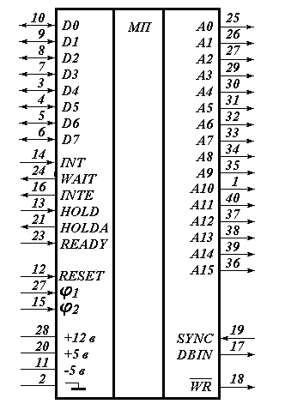
Якщо в МП-системі існує режим ПДП, то буферні регістри шин всіх пристроїв повинні мати здатність переходити в третій стан – відключення від шин. Сигнал ПІДТВЕРДЖЕННЯ ЗАХОПЛЕННЯ переводить виходи буферів незадіяних в передачі даних пристроїв в третій стан і дозволяє контролеру ПДП використовувати ці шини.
Рис. 2. Умовне графічне позначення мікропроцесора серії КР580.
Зазначені сигнали передаються по сукупності ліній, які в цілому утворюють шину сигналів керування МП-системи.
Для прикладу наведемо умовне графічне зображення МП серії К580 з позначенням сигналів і напрямків їх надходження (рис. 2). На лініях із стрілками позначені номери контактів мікросхеми. Призначення сигналів:

А0÷А15 – виводи МП, які приєднуються до ША МП-системи;

D0÷D7 – двонапрямлені виводи МП, які приєднуються до ШД МП-системи;

INT – сигнал ЗАПИТ ПЕРЕРИВАННЯ, що аналізується при виконанні поточної команди;
- INTE – сигнал ЗАПИТ ПЕРЕРИВАННЯ ЗАДОВІЛЬНЕНИЙ, який відображує стан тригера дозволу переривання МП і при INTE = 1 вказує, що переривання дозволене;
- WAIT – сигнал ОЧІКУВАННЯ. WAIT = 1 означає, що МП знаходиться в стані очікування або зупинки;
- HOLD – сигнал ЗАХОПЛЕННЯ. HOLD = 1 переводить МП в стан захоплення;
- HOLDA – сигнал ПІДТВЕРДЖЕННЯ ЗАХОПЛЕННЯ. HOLDA = 1 вказує, що МП знаходиться в стані захоплення, відключений від ША та ШД і периферійні пристрої можуть самостійно використовувати ША та ШД для прямого доступу до пам’яті;
- READY – сигнал ГОТОВНІСТЬ. READY = 0 означає, що пристрій, з яким МП обмінюється інформацією, не готовий до передачі даних. При такому значенні сигналу МП переходить в стан очікування і залишається в ньому до надходження READY = 1;
- RESET – сигнал СКИДАННЯ. При RESET = 1 виконання операцій в МП переривається, лічильник команд, регістр команд, внутрішні тригери дозволу переривання і підтвердження захоплення скидаються в нульовий стан, а МП виводиться із стану зупинки або захоплення;
- DBIN – сигнал ЧИТАННЯ. DBIN = 1 вказує, що ШД знаходиться в режимі прийому. DBIN можна використовувати як стробуючий сигнал дозволу прийому інформації з ШД в МП;
- – сигнал ЗАПИС. = 0 вказує, що МП видав інформацію на ШД. використовується також для керування записом інформації на зовнішні пристрої;
- SYNC – сигнал синхронізації, який видається МП в першому такті кожного циклу виконання команди. За цим сигналом на ШД видається інформація про стан МП;
- ϕ ₁, ϕ ₂ – зсунуті в часі сигнали тактової частоти. Безперервно надходять від зовнішнього генератора прямокутних імпульсів.

Лекція 31. Мікропроцесорні системи.
План.
• Особливості побудови МП-систем.
• Мікропроцесорні засоби в системах керування

Особливості побудови МП-систем
МП-система – це сукупність взаємодіючих ВІС МП–набору, яка організована в систему з мікропроцесором (вузол обробки інформації) (див. лекцію 18). До складу типової структури МП–системи входять мікропроцесор, генератор тактових імпульсів, основна пам’ять системи (зовнішня відносно мікропроцесора), яка складається з оперативного запам’ятовуючого пристрою (ОЗП) та постійного запам’ятовуючого пристрою (ПЗП), інтерфейсів введення і виведення, пристроїв введення-виведення.
Генератор тактових імпульсів є джерелом послідовності прямокутних імпульсів. Він задає цикл виконання команди – інтервал часу, необхідний для зчитування команди з пам’яті і її виконання. Цикл команди складається з певної послідовності елементарних дій, що називаються станами (тактами). У деяких мікропроцесорів генератор тактових імпульсів знаходиться безпосередньо в МП. В МП КР580ИК80 генератор тактових імпульсів – зовнішній.
МП-система вступає у взаємодію із зовнішньою середою за допомогою периферійних пристроїв (пристроїв введення-виведення). Для включення мікропроцесора в будь-яку МП-систему необхідно встановити єдині принципи і засоби його сполучення з іншими пристроями системи. Для цих цілей служить уніфікований інтерфейс, який являє собою сукупність правил і засобів, що встановлюють єдині принципи взаємодії пристроїв МП-системи. До складу інтерфейсу входять: апаратурні засоби з’єднання (роз’єми і зв’язки), номенклатура і характер зв’язків, програмні засоби, що описують характер сигналів інтерфейсу і їх часову програму, а також опис електрофізичних параметрів сигналів.
Для інтерфейсу введення-виведення характерні чотири функції:
- буферизація інформації;
- дешифрування адреси або вибір пристрою;
- дешифрування команди;
- синхронізація і керування.
Буферизація необхідна для синхронізації обмінів даними між процесором і периферійними пристроями. Дешифрування адреси потрібне для вибору конкретного пристрою введення-виведення в МП-системах кількох периферійних пристроїв. Дешифрування команди проводиться для пристроїв, які крім передачі даних виконують і інші дії, наприклад зворотну перемотку магнітної стрічки. При реалізації будь-якої з перерахованих функцій необхідні синхронізація і керування процесами.
В МП-системі використовують спеціальні інтерфейсні ВІС для сполучення системи з периферійними пристроями. Для цих ВІС характерна універсальність, яка досягається шляхом програмної (або мікропрограмної) зміни функцій, що ними виконуються.
Простіші задачі розв’язують порти введення-виведення – схеми, що спроектовані (запрограмовані) для обміну даними з конкретними периферійними пристроями: прийому даних з клавіатури або зчитуючого пристрою, передачі даних на індикатори і т.п. Порт містить багаторежимний буферний регістр введення-виведення з логікою керування і виводами для підключення пристроїв введення-виведення. Можливості перепрограмування портів обмежені.
Якщо периферійні пристрої (ПП), що входять до складу МП-системи, виконують численні складні операції, то для сполучення використовують ускладнений інтерфейс, який називається периферійним адаптером, що програмується. Він містить набір вбудованих портів і інших регістрів, що полегшують програмування часового узгодження обміну з ПП. До одного адаптера, що програмується, можна підключити кілька ПП. Подібний інтерфейс вважають універсальним інтерфейсом широкого застосування, оскільки його можна сполучати майже із всіма ПП. Робота ВІС КР580ВВ55 – інтерфейсу, що програмується, детально розглядається в лабораторних роботах № 9, 10 та ін.
Складність виконання розгалужених зв’язків між різними вузлами при проектуванні МП-системи обумовила широке розповсюдження магістральної структури зв’язків.
Єдина інформаційна магістраль МП-системи зв’язує між собою всі пристрої і функціонально складається з інформаційних шин адрес та даних і шини сигналів керування. Ці шини з’єднують мікропроцесор з пристроями пам’яті (ОЗП, ПЗП) і інтерфейсами введення-виведення, що створює можливість обміну даними між МП і іншими модулями системи, а також передачі керуючих сигналів.
Шина даних – це двонапрямна шина, по якій дані можуть направлятись або до МП, або від нього. Для МП КР580ИК80 шина складається з восьми ліній (D0 ÷ D7). Вісім виводів з корпусу МП, що підключені до шини даних, можуть виконувати функції і вхідних, і вихідних виводів. Одночасна передача даних в обох напрямках неможлива. Ці процедури рознесені в часі в результаті застосування часового мультиплексування.
Шина адреси – це шина, по якій інформація передається тільки в одному напрямку – від МП до модулів пам’яті або введення-виведення. Крім того, при наявності в МП–системі пристрої із правом прямого доступу до пам’яті, то інформація у шину адрес може надходити від таких пристроїв. Якщо шина адрес складається з 16 ліній (А0 ÷ А15), як наприклад в МП КР580ИК80, то по ній можна передати 2¹⁶ = 65 536 різних комбінацій двійкових чисел – адрес. Кожна із них відповідає певному вічку пам’яті або пристрою введення-виведення.
Шина керування служить для передачі сигналів, що обумовлюють взаємодію, синхронізацію роботи всіх модулів МП-системи і внутрішніх вузлів МП. Одна частина ліній шини керування передає сигнали, які генерує МП, а інша частина ліній передає сигнали до МП – це сигнали про стан елементів МП–системи.
В складних МП–системах, до складу яких входять багато різноманітних пристрої із різною швидкодією, наприклад в комп’ютерах, магістраль має розгалуження на кілька магістралей. В цьому випадку є окремі магістралі для зв’язку з повільнодіючими пристроями (принтер, клавіатура) і з швидкодіючими, в яких інформація передається достатньо великими блоками (жорсткі диски, дисплей).
Перевагою шинної структури є можливість підключення до МП-системи нових модулів, наприклад кількох блоків ОЗП і ПЗП, для отримання потрібної ємності пам’яті.

Мікропроцесорні засоби в системах керування
Мікропроцесорні засоби все частіше використовуються в системах керування, в тому числі і системах, що працюють в реальному часі. МП-системою реального часу називається система, що з’єднана з деяким зовнішнім об’єктом і яка обробляє інформацію, що надходить до неї про стан об’єкта, достатньо швидко для того, щоб результат обробки міг використовуватись для впливу на процес, що протікає в об’єкті. Звичайно до систем реального часу відносять системи, в яких реакція (відповідь) на інформацію, що надходить від об’єкту, – певні відповідні керуючі дії – складає долі секунди або кілька секунд.
Характерним прикладом системи реального часу є автоматизована або автоматична система управління технологічним процесом (АСУ ТП), зокрема МП–система керування системами автомобіля. Спрощена узагальнена схема АСУ ТП з керуючою мікропроцесорною системою (КМПС) в замкнутому контурі керування наведена на рис. 1.
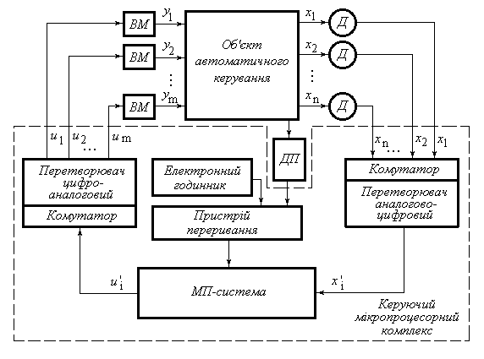
Рис. 1. Структурна схема АСУ ТП з керуючим мікропроцесорним комплексом.

На вхід КМПК від відповідних датчиків (Д) (термопар, витратовимірювачів, вимірювачів товщини, вимірювачів частоти обертів та ін.) надходить виміряна інформація про поточні значення параметрів x₁, x₂, … x_{n}. Керуючий мікропроцесорний комплекс обробляє цю інформацію згідно з прийнятим алгоритмом, який реалізує деякий законом керування (алгоритмом управління), визначає керуючі впливи u₁, u₂,…, u_{m}, які необхідно прикласти до виконавчих механізмів (ВМ) для зміни регульованих параметрів y₁, y₂,…, y_{m} з тим, щоб керований процес протікав оптимально. Вимірювальні датчики, як правило, виробляють свої сигнали у вигляді напруги, струму або кута повороту (тобто у формі аналогового безперервного сигналу). Деякі вхідні сигнали (наприклад, сигнали кінцевих вимикачів, фотореле і ін.) мають форму аналогових дискретних сигналів (сигнали типу ТАК/НІ), званих інколи релейними сигналами. Керуючі впливи, що підводяться до ВМ – u₁, u₂,…, u_{m} повинні вироблятися в формі напруг або кутів повороту, тобто в аналоговій формі.
Мікропроцесорні системи оперують з цифровими величинами. Тому аналогові величини x₁, x₂, … x_{n}, що надходять на вхід, заздалегідь перетворюються в цифрову форму, а керуючі впливи u₁, u₂,…, u_{m}, що генеруються МП–системою перетворюються з цифрової форми в аналогову – у відповідні напруги або кути повороту.
Отже, КМПК повинен містити на вході перетворювач аналогових сигналів у цифрові (перетворювач аналогово-цифровий), а на виході – перетворювач цифрових величин в аналогові (перетворювач цифрово-аналоговий).
У системі, схема якої зображена на рис. 1, КМПК, впливаючи на ВМ, безпосередньо керує виробничим процесом. Такий режим роботи КМПК називається прямим цифровим керуванням. Однак для складних технологічних об’єктів, що містять декілька агрегатів, пов’язаних між собою через технологічний процес, система управління звичайно будується таким чином, що окремі параметри процесу регулюються відповідними автоматичними регуляторами, а КМПК, обробляючи вимірювальну інформацію, розраховує і встановлює оптимальні настройки цих регуляторів. При подібній побудові схеми управління підвищується надійність системи, оскільки її працездатність зберігається і при відмовах в роботі КМПК. У такій схемі КМПК може бути більш простим, оскільки знижуються вимоги до його швидкодії і інших характеристик. У той же час з’являється практична можливість реалізації більш ефективних алгоритмів оптимізації, що вимагають більшого обсягу обчислень.
Багато важливих задач управління виробничими процесами вирішуються при роботі КМПК в розімкненому контурі управління. За таким принципом побудовані системи числового програмного управління станками.
У режимі порадника КМПК обробляє вимірювальну інформацію, яка надходить з об’єкта що контролюється, визначає, які регулюючі дії потрібно здійснити для того, щоб виробничий процес протікав найкраще. Вироблена КМПК інформація служить рекомендацією оператору, що керує процесом. Робота КМПК в режимі порадника, як правило, передує включенню КМПК в замкнений контур управління.

Лекція 32. Перетворювачі сигналів.
План.
- Принцип перетворення напруги в цифровий код
- Аналого-цифрові перетворювачі (АЦП)
- Перетворювачі напруги в код.
- Перетворювачі кута повороту в код.
- Цифрово-аналогові перетворювачі.
- Перетворювач коду в напругу.
- Перетворювач коду в кут повороту.

Принцип перетворення напруги в цифровий код.
Принцип перетворення напруги в цифровий код полягає в наступному. Нехай датчик вимірює значення деякого параметра, який змінюється довільно, і видає напругу пропорційну вимірюваній величині. Діапазон можливих значень напруг датчика умовно розбивається на рівні. Відстань між рівнями береться однаковою і має назву крок квантування. Кожному рівню привласнюється код (зазвичай двійковий). Кількість рівнів діапазону береться рівним 2^{n}, де n – розрядність коду. На рис. 1 наведений приклад, коли є вісім рівнів квантування. В момент часу t = 0 напруга на виході датчика має значення, що знаходиться між першим і другим рівнями, що відповідає значенню коду 001, який привласнений найближчому нижньому рівню. В момент наступного опиту t₁ (T_{оп} – час між черговими опитами датчика) напруга дорівнює четвертому рівню, код якого відповідає 100. В момент часу t₂ напруга більша за шостий рівень, що відповідає коду 110, і т.д. отже, перетворювач формує і передає коди тих рівнів, які дорівнюють або найближчі знизу до миттєвого значення напруги на виході датчика в момент опиту. Чим більше в перетворювачі рівнів, тим менший крок квантування і, відповідно, тим точніше перетворення сигналу, що знімається з датчика.
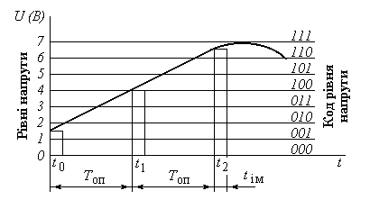
Рис. 1. Квантування сигналу в аналого-цифровому перетворювачі.
Якщо в системі є 2^{n} рівнів, то відносна похибка перетворення δ = 2^{–n}. Абсолютна похибка, що обумовлена квантуванням, дорівнює відстані між рівнями. Наприклад, при 256 рівнях квантування, тобто при 8–розрядному коді, відносна похибка в момент опиту δ = 1 / 256 = 0,4 %. За наведеною вище формулою виходячи з заданої відносної похибки можна розрахувати розрядність перетворювача.

Аналого-цифрові перетворювачі (АЦП).
Аналого-цифрові перетворювачі (АЦП) призначені для перетворення аналогової величини в цифровий код. За принципом отримання коду АЦП поділяються на два типи: ступінчасті та розрядного кодування. В ступінчастих АЦП код змінюється до потрібного значення сходинками, тому їх швидкодія нижча за швидкодію АЦП розрядного кодування. Під швидкодією тут мається на увазі час, потрібний на перетворення однієї вибірки вхідного сигналу в код. В АЦП ступінчастого типу для кодування використовується лічильник, який підсумовує лічильні імпульси. Тому такі АЦП іноді називають перетворювачами послідовного типу. В АЦП розрядного типу використовуються регістри або шифратори, що дозволяє під час кожного такту роботи перетворювача кодувати один, кілька або одразу всі розряди коду.

Перетворювачі напруги в код.
Схеми перетворювача напруги в код ступінчастого типу наведена на рис. 2-а. На вхід схеми подається напруга U_{вх}, яка за допомогою часово-імпульсного перетворювача (ЧІП) перетворюється в електричний імпульс. Тривалість цього імпульсу прямо пропорційна вхідній напрузі U_{вх}. В період t_{і} дії імпульсу відкрита схема збігання & і на вхід двійкового лічильника СТ надходять імпульси стабільної частоти від генератора імпульсів ГІ. Стан кожного тригера лічильника відповідає розряду двійкового числа (2⁰, 2¹, …, 2^{n–1}). При надходженні на вхід лічильника певного числа N імпульсів за час t_{і} тригери лічильника приймають деякий стан, який характеризує двійкове число, що пропорційне вхідній напрузі. В такий спосіб формується двійковий код, числове значення якого пропорційне вхідній напрузі.

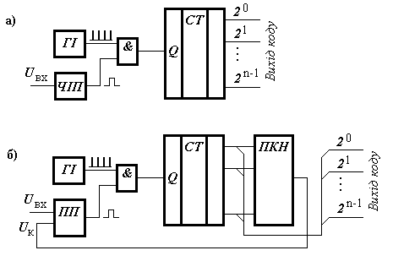
Рис. 2. Схеми перетворювача напруги в код
а) – ступінчастого типу; б) – балансного типу.
Розглянутий перетворювач небалансний, оскільки не має зворотного зв’язку з виходом, тобто з кодом. Застосовуються також і балансні перетворювачі. Схема такого перетворювача наведена на рис. 2-б. Перетворювач коду в напругу ПКН, що включений на виході лічильника, перетворює код, що знімається з лічильника, в напругу керування U_{к}, пропорційну коду. При рівності напруг U_{вх} і U_{к} порівнювальний пристрій ПП припиняє видачу сигналу на схему І(&), в результаті чого перестають надходити імпульси на вхід лічильника, так як схема І(&) буде закрита. В цей момент код, що знімається з виходу лічильника, буде пропорційний вхідній напрузі.

Перетворювачі кута повороту в код.
Широке розповсюдження отримали перетворювачі кутових переміщень в код, що уявляють собою кодуючий диск, який закріплений на валу вимірювального механізму.
Диск розбивається на концентричні кола, число яких дорівнює числу розрядів коду. На ці кола наносяться зображення коду. При повороті диска зчитуючий пристрій, що є нерухомим, фіксує код, який відповідає куту повороту диска. Диск для 5–розрядного двійкового коду наведений на рис. 3.
Зчитуючий пристрій для кодуючих дисків буває контактним, фотоелектричним та ін. При використанні контактного зчитуючого пристрою струмопровідні частини диска (на рис. затемнені) виготовляються з металу, а неструмопровідні (на рис. білі) – з ізоляційних матеріалів. Зчитуючим пристроєм слугують контакти, що ковзають по кільцям диску. При виготовленні фотоелектричного зчитуючого пристрою затемнені частини диска (маска) виготовляються непрозорими для світла, а білі – прозорими (звичайно скло). Затемнені частини диска відповідають 0, а білі – 1. Диск з одного боку освітлюється світлом. З іншого боку диска розташовані нерухомі фоточутливі елементи (фоторезистори або фотодіоди). При кожному положенні диска освітлюються тільки ті фотодіоди, які відповідають 1.
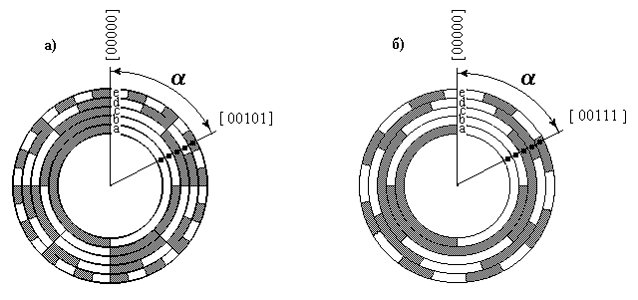
Рис. 3. Кодуючий диск
Через неточне нанесення масок, а також неточне розташування зчитуючих пристроїв при зчитуванні кодів можуть виникати помилки. Наприклад, при переході від коду 00101 (рис. 3–а) до наступного коду при збільшенні кута повороту диска можуть бути помилково прочитані коди 00100 і 00111. Ще більша помилка може вийти при помилковому зчитуванні кодів 11111 (десяткове число 31) і 00000 (нуль). Для запобігання таких помилок були створені спеціальні коди для нанесення масок. До них відносяться циклічні коди, код Грея і ін. Диск з нанесеним циклічним кодом представлений на рис. 3–б, а значення циклічних кодів для чисел від 0 до 15 приведені в таблиці 18.
По таблиці, а також зображенням коду на диску можна встановити, що помилка зчитування тут не перевищує одного кроку квантування, оскільки коди, розташовані на межі, відрізняються один від одного тільки на один молодший розряд.
Крім дискових перетворювачів широке розповсюдження отримали перетворювачі фаза–часовий інтервал–код, у яких кутова величина спочатку перетворюється в кут зсуву фаз за допомогою фазообертувачів. На валу в таких перетворювачах встановлюються фазообертувачі, такі як сельсини, магнесини, трансформатори, що обертаються. Зсув фаз між опорною синусоїдальною напругою і напругою, що знімається з вихідної осі фазообертувача, пропорційний куту повороту фазообертувача. Схема такого перетворювача наведена на рис. 4.
Таблиця 1.
Таблиця відповідності десяткового числа, двійкового числа і циклічного коду.
Десяткове число | Двійкове число | Циклічний код | Десяткове число | Двійкове число | Циклічний код
0 | 0000 | 0000 | 8 | 1000 | 1100
1 | 0001 | 0001 | 9 | 1001 | 1101
2 | 0010 | 0011 | 10 | 1010 | 1111
3 | 0011 | 0010 | 11 | 1011 | 1110
4 | 0100 | 0110 | 12 | 1100 | 1010
5 | 0101 | 0111 | 13 | 1101 | 1011
6 | 0110 | 0101 | 14 | 1110 | 1001
7 | 0111 | 0100 | 15 | 1111 | 1000

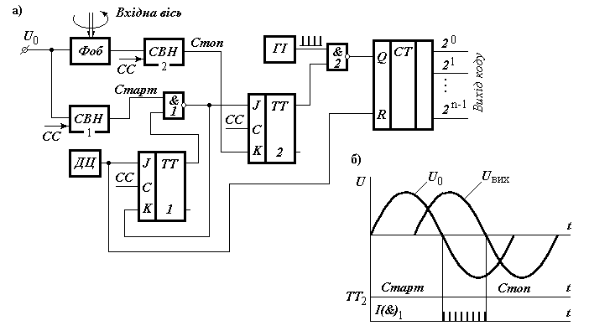
Рис. 4. Схема (а) і часова діаграма (б) перетворювача кута повороту в код:
Фоб – фазообертувач; СВН₁, СВН₂ – схеми виділення нуля; ТТ₁, ТТ₂ – тригери; І(&)₁, I(&)₂ – схеми І; ДЦ – датчик циклів; ГІ – генератор імпульсів; U₀ – опорна напруга; СТ – лічильник.
Перетворювач працює так. Імпульс датчика циклів встановлює лічильник СТ в нульовий стан і по задньому фронту синхросигналу СС перекидає тригер ТТ₁, який тим самим відкриває шлях для проходження старт-імпульсу через схему співпадання І(&)₁. Після подачі старт-імпульсу тригер ТТ₁ перекидається в початковий стан і не дає можливості пройти наступним старт-імпульсам за цей же цикл перетворення. Старт-імпульс, пройшовши схему співпадання І(&)₁, перекине тригер ТТ₂, в результаті чого відкриється схема співпадання І(&)₂ і імпульси від генератора імпульсів ГІ надійдуть на лічильник СТ. Імпульси на лічильник будуть надходити доки від СВН₂ не надійде стоп-імпульс, який перекине тригер ТТ₂ у початковий стан; в результаті припиниться надходження імпульсів від ГІ на лічильник через схему збігання І(&)₂.
Часові діаграми роботи цього перетворення наведені на рис. 4-б.
На практиці така схема забезпечує перетворення кута повороту вимірюваної осі в діапазоні 0° ÷ 360° з точністю 8–9 двійкових розрядів. Для підвищення точності перетворення застосовують двовідлікові перетворювачі, які дозволяють отримати точність перетворення до 12–13–го розрядів. В деяких випадках використовують і трьохвідлікові схеми перетворення, які забезпечують перетворення кута повороту з точністю 16–17 двійкових розрядів. Однак таким схемам перетворювачів притаманна певна складність електромеханічних пристроїв, де потрібне конструювання як високоточних редукторів і датчиків–фазообертувачів, так і електронних схем, які повинні забезпечити об’єднання кодів, отриманих від лічильників точного і грубого відліків схеми перетворювача.
Перевага розглянутого перетворювача в тому, що з джерела інформації – датчика – знімається аналогова величина, яка передається по звичайним кабелям; при цьому використовується двопроводна лінія зв’язку. В перетворювачах кодового типу (наприклад, дисках) необхідно передавати імпульсні сигнали, і якщо передача здійснюється на значні відстані, то пред’являються певні вимоги до лінії передачі (кабелю). Крім того, від цього датчика потрібно відвести стільки проводів, на скільки розрядів розрахований датчик, не враховуючи додаткових кіл комутації, призначених для забезпечення самої схеми перетворення. Позитивною рисою фазових перетворювачів є ще і те, що вони не вимагають розробки спеціальних датчиків (в них використовуються звичайні пристрої автоматики – сельсини і трансформатори, що обертаються).

Цифрово-аналогові перетворювачі.
Двійкові коди в аналогові еквіваленти перетворюються різними способами, але всі вони основані на додаванні аналогових складових, пропорційних деяким двійковим приростам (елементам) вихідного двійкового числа.
За принципом отримання аналогових величин цифрово–аналогові перетворювачі (ЦАП) можна розділити на два типи: з сумуванням одиничних приростів аналогових величин і з сумуванням з урахуванням ваги розряду двійкового коду. В першому випадку вихідне число спочатку перетворюється в число–імпульсний код, тобто у відповідне число імпульсів. Потім кожному з цих імпульсів ставиться у відповідність постійний одиничний приріст аналогової величини. Всі прирости сумуються, в результаті чого на виході отримується аналогова величина – еквівалент вихідного коду. В другому випадку для кожного розряду коду, що перетворюється, підбирається еталонне значення аналогової величини, що відповідає вазі даного розряду. В процесі перетворення сумуються еталони для тих розрядів двійкового коду, в яких стоїть 1. Еталони, відповідні розрядам з нульовим значенням, в додаванні участі не беруть.

Перетворювач коду в напругу.
Приклад схеми перетворювача двійкового коду в напругу представлений на рис. 5.
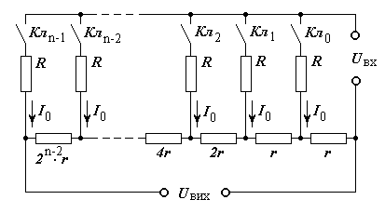
Рис. 5. Схема перетворення двійкового коду в напругу.
Ця схема основана на принципі сумування струмів, пропорційних вазі розряду двійкового коду. Ключі Кл₀, Кл₁, …, Кл_{n–1} цієї схеми керуються від тригерів лічильника або регістра, з якого знімається перетворюваний код. При нульових значеннях розрядів перетворюваного коду ключі відкриті, при одиничних – закриті. Резистори R і r в цій схемі еталонні, причому R >> r. Джерело живлення даної схеми стабілізоване. Струми І₀, що проходять по резисторам R, створюють на резисторах r, 2r, 4r, … падіння напруги U_{вих}, пропорційне перетворюваному двійковому коду. Завдяки тому, що опори на резисторах r, 2r, 4r, … подвоюються в залежності від ваги розряду, що приєднує струм І₀, напруга на виході буде пропорційна значенню перетворюваного коду. Наприклад, число розрядів n = 3; перетворюваний код 101₂ = 5₁₀. За умовою, R >> r, тому вважаємо, що І₀ однаковий в усіх розрядах: U_{вих} = І₀(2¹·r + 2⁰·r + r) + І₀r = 5·І₀r.

Перетворювач коду в кут повороту.
Перетворювачі коду в кут повороту часто називають цифровими слідкуючими системами. Одна з можливих схем цифрової слідкуючої системи наведена на рис. 6.
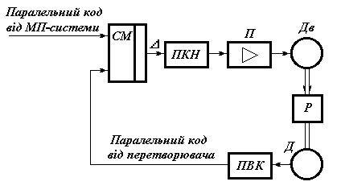
Рис. 6. Схема перетворення коду в кут повороту:
СМ – суматор; ПКН – перетворювач коду в напругу; П – підсилювач слідкуючої системи; Дв – двигун виконавчого механізму слідкуючої системи; Р – редуктор; Д – датчик; ПВК – перетворювач “вал – код”.

Схема працює так. На суматор цифрової слідкуючої системи надходять по двом каналам паралельні коди. Один код надходить від задаючого пристрою – МП–системи, а другий – від перетворювача “вал – код”. В суматорі здійснюється віднімання цих кодів. Різниця кодів надходить на перетворювач коду в напругу ПКН, а з його виходу – на вхід підсилювача П слідкуючої системи. Підсилений сигнал передається на керуючу обмотку виконавчого двигуна слідкуючої системи. Двигун повертає датчик Д на кут, пропорційний вихідному коду суматора. Двигун Дв повертається доки різниця на виході суматора не буде дорівнювати нулю. В цьому випадку кут повороту двигуна або датчика буде з певною точністю відповідати вхідному двійковому коду.

Література

- Будіщев М.С. Електротехніка, електроніка та мікропроцесорна техніка.: Львів, “Афіша”, 2001. – 424 с. – На укр. мові.
- Гершунский Б.С. Основы электроники и микроэлектроники.: – К., “Вища школа”. – На рос. мові.
- Залманзон Л.А. Микропроцессоры и управление потоками жидкостей и газов.: М., “Наука”. – На рос.мові.
- Каган Б.М., Сташин В.В. Основы проектирования микропроцессорных устройств автоматики.: М., «Энергоатомиздат». – На рос. мові.
- Методичні вказівки до виконання лабораторних робіт з дисципліни “ Основи електротехніки, електроніки та мікропроцесорної техніки”. Розділ “Мікропроцесорна техніка”. /Склали: Г.В.Карандаков, В.І.Кривенко, Л.І.Рай, В.К.Суботіна. – К.: УТУ, 1999, 103 с. – На укр. мові.
- Методичні вказівки до виконання лабораторних робіт з електротехніки для студентів спеціальностей 12.06, 15.04, 15.05, 24.01, 24.02, 29.10, 29.11 / Склав Г.В.Карандаков, Л.П.Титаренко. – К.: УТУ, 1992, 72 с. – На укр. мові.
- Методичні вказівки до виконання лабораторних робіт з електротехніки для студентів спеціальностей 12.06, 15.04, 15.05, 24.01, 24.02, 29.10, 29.11 / Склав Г.В.Карандаков, Л.П.Титаренко. – К.: УТУ, 1987, 36 с. – На рос. мові.
- Методичні вказівки до виконання лабораторних робіт з електротехніки для студентів спеціальностей 12.06, 15.04, 15.05, 24.01, 24.02, 29.10, 29.11 / Склав Г.В.Карандаков, Л.П.Титаренко. – К.: УТУ, 1981, 29 с. – На рос. мові.
- Микропроцессоры (в 3 томах). Под редакцией Л.Н.Преснухина.: М., «Высшая школа». – На рос. мові.
- Мучник А.Я., Парфенов К.А. Общая електротехника.: – М., “Высшая школа”. – На рос. мові.
- Стрыгин В.В., Щарев Л.С. Основы вычислительной, микропроцессорной техники и программирование.: М., “Высшая школа”. – На рос. мові.

Зміст
Програма дисципліни «Електротехніка, електроніка і мікропроцесорна техніка» 2
Лекція 1. Вступ. Основні поняття і співвідношення в електричних колах. 5
Зміст і структура дисципліни. 5
Прості кола постійного струму. 7
Електричні схеми, елементи схем. 7
Закон Ома для ділянки кола. 9
Напруга на клемах джерела. 10
Енергетичні співвідношення. Закон Джоуля–Ленца. Баланс потужностей. 11
Лекція 2. Режими роботи електричних кіл. Розрахунок кіл постійного струму. 13
Режими роботи електричних кіл. 13
Режими холостого ходу і короткого замикання. 14
Точки характерних режимів на зовнішній характеристиці джерела. 15
Джерело ЕРС та джерело струму. 15
Розрахунок кіл постійного струму. 16
Способи з’єднання споживачів 16
З’єднання елементів живлення. 17
Розрахунок простих кіл електричного струму. 19
Розрахунок складних кіл. 20
Лекція 3. Методи розрахунку складних електричних кіл. 23
Розрахунок складних кіл постійного струму. 23
Використання законів Кірхгофа для розрахунку складних кіл. 23
Метод суперпозиції. 25
Метод контурних струмів. 25
Метод вузлових напруг. 26
Зауваження щодо аналогій з фізичними системами іншої природи. 28
Метод еквівалентного генератора. 28
Лекція 4. Нелінійні опори та перехідні процеси. 30
Нелінійні опори в колах постійного струму. 30
Основні поняття. 30
Графічний метод розрахунку простих кіл з нелінійними опорами. 30
Перехідні процеси в електричних колах 33
Закони комутації 33
Загальні принципи аналізу перехідних процесів 33
Лекція 5. Основні поняття змінного струму 35
Змінний струм 35
Передмова 35
Основні поняття 35
Діюче (ефективне, середньоквадратичне) значення. 37
Середнє значення змінного струму. 37
Зображення синусоїдальних величин векторами 38
Векторна діаграма 38
Елементи кіл змінного струму 39
Символічний метод 42
Нагадування про комплексні числа 42
Уявлення параметрів електричного змінного струму через комплексні числа 44
Лекція 6. Аналіз кіл синусоїдального струму. 45
Розрахунок кіл синусоїдального струму. 45
Закони Кірхгофа 45
Опір і провідність в комплексній формі. 46
Активна, реактивна і повна потужність. 47
Розрахунок складних кіл змінного струму. 47
Значення cos ϕ. 47
Лекція 7. Електричні коливання. 49
Аналіз електричного стану розгалужених кіл. 49
Коливальний контур. 49
Резонанс напруг. 50
Резонанс струмів. 52
Лекція 8. Трифазні кола. 54
Трифазна система ЕРС. 54
Передмова 54
Устрій генератора трифазного струму 54
Основні схеми з’єднання в трифазних колах 56
З’єднання за схемою «зірка» 56
Потужність трифазного кола. 59
Розрахунок трифазного кола. 59
Методика розрахунку з використанням комплексних чисел. 61
З’єднання за схемою “трикутник” 63
Комбінації з’єднань фаз джерела і споживача. 66
Лекція 9. Трансформатори. 69
Трансформатори 69
Трансформатори. Призначення та область використання 69
Устрій однофазного трансформатора 69
Режими роботи трансформатора 70
Холостий хід трансформатора 70
Навантажений режим трансформатора. 72
Схеми заміщення. 74
Лекція 10. Особливості використання трансформаторів. 77
Приклад використання схеми заміщення для спрощення розрахунків 77
Зміна вторинної напруги трансформатора 78
Трифазні трансформатори 78
Устрій трифазного трансформатора 78
Групи з'єднання обмоток трифазного трансформатора. 79
Навантажувальна здатність трансформатора 81
Номінальні параметри трансформатора 81
Коефіцієнт корисної дії (к.к.д.) трансформатора. 82
Автотрансформатори 83
Лекція 11. Асинхронні електричні машини. 85
Електричні машини 85
Асинхронні машини 85
Принцип дії асинхронної машини 85
Магнітне поле, що обертається 86
Режими роботи асинхронної машини 88
Конструкція ротора 88
Механічні характеристики асинхронного двигуна. 89
Баланс активних потужностей асинхронного двигуна. 90
Асинхронний лінійний двигун (ЛАД). 90
Однофазний асинхронний двигун. 91
Лекція 12. Синхронні генератори. 93
Устрій і принцип дії синхронних генераторів. 93
Основні частини синхронної машини. 93
Отримання синусоїдальної ЕРС. 93
Багатополюсні генератори. 94
Робочий процес синхронного генератора 95
Холостий хід. 95
Реакція якоря. 96
Зовнішня і регулювальна характеристики. 97
Синхронний двигун 98
Принцип роботи синхронного двигуна. 99
Лекція 13. Машини постійного струму. 101
Машини постійного струму. 101
Устрій та принцип дії генератора постійного струму 101
Магнітна система. 102
ЕРС генератора. 104
Збудження генератора. 105
Генератор з паралельним збудженням. 105
Реакція якоря. 106
Комутація. 107
Зовнішня характеристика. 108
Виникнення електромагнітного обертаючого моменту. 108
Лекція 14. Вступ до електроніки. Напівпровідники. 110
Вступ до розділу «Електроніка». 110
Електричні властивості напівпровідників. 111
Уявлення про основи зонної теорії твердого тіла. 111
Власна провідність. 113
Домішкова провідність. 113
Властивості p-n переходу. 114
Лекція 15. Використання властивостей електронно-діркового переходу. 116
Напівпровідниковий діод і його застосування. 116
Напівпровідниковий діод 116
Спрямляючі діоди 117
Схеми спрямовувачів. 118
Стабілітрони. 122
Варикап. 123
Тунельний та інші види діодів. 123
Лекція 16. Транзистори. 126
Класи транзисторів. 126
Устрій та принцип дії біполярного транзистора. 126
Режими роботи біполярного транзистора. 129
Способи включення та характеристики схем включення. 129
Статичні і динамічні характеристики схем включення. 132
Хрест-характеристика транзистора 136
Лекція 17. Підсилювачі. 138
Підсилювачі. 138
Характеристики підсилювачів 140
Зворотний зв'язок. 141
Електронний генератор синусоїдальних електричних коливань 141
Лекція 18. МП – нові масові засоби цифрової техніки 143
Вступ до модуля “Мікропроцесорна техніка”. 143
Уявлення про інтегральні схеми 1454
Уявлення про мікропроцесорні засоби 145
Типова структура мікропроцесорного пристрою 146
Лекція 19. Арифметичні основи мікропроцесорних систем. 149
Системи числення 149
Загальні відомості про уявлення інформації в МП-системах 150
Кодування чисел в МП-системах 155
Лекція 20. Логічні основи МП-систем. 159
Елементи алгебри логіки 159
Логічні операції 159
Логічні елементи МП-систем 162
Лекція 21. Схемна реалізація логічних елементів. 164
Лекція 22. Тригери. 173
Тригерний пристрій та його схемна реалізація. 173
Типи тригерів за способом функціонування. 174
Синхронний однотактний RS–тригер. 175
Синхронний двотактний RS–тригер. 176
Т–тригер. 177
D–тригер. 178
JK–тригер. 178
Лекція 23. Регістри. 180
Регістр як вузол МП-системи. Призначення та класифікація. 180
Регістри прийому і передачі інформації. 180
Приклади схемної реалізації зсуваючого регістру 182
Лекція 24. Виконання порозрядних логічних операцій при передачі інформації між регістрами. 185
Реалізація порозрядних операцій в регістрах. 185
Виконання порозрядних операцій «логічне додавання», «логічне множення». 185
Виконання порозрядної операції «складання за mod 2». 186
Лекція 25 Лічильники. 187
Лічильник як вузол МП-системи. Призначення та класифікація 187
Лічильник з безпосередніми зв’язками з послідовним переносом. 188
Лічильник з паралельним переносом. 189
Реверсивний лічильник з послідовним переносом. 190
Лекція 26. Схеми дешифраторів. 192
Дешифратори. Класифікація. 192
Лекція 27. Шифратори, мультиплексори та демультиплексори. 196
Шифратори і перетворювачі кодів 196
Мультиплексори 197
Демультиплексор 198
Лекція 28. Суматор. 199
Суматор як вузол МП-системи. Призначення та класифікація. 199
Однорозрядний комбінаційний суматор. 199
Однорозрядний накопичуючий суматор. 201
Багаторозрядні суматори 202
Лекція 29. Пам’ять мікропроцесорних систем. 203
Запам’ятовуючі пристрої мікропроцесорних систем 203
Оперативні запам’ятовуючі пристрої 204
Постійні запам’ятовуючі пристрої 206
Лекція 30. Мікропроцесор. 208
Типова структура мікропроцесора. 208
Основні сигнали процесора. 211
Лекція 31. Мікропроцесорні системи. 214
Особливості побудови МП-систем 214
Мікропроцесорні засоби в системах керування 215
Лекція 32. Перетворювачі сигналів. 218
Принцип перетворення напруги в цифровий код. 218
Аналого-цифрові перетворювачі (АЦП). 219
Перетворювачі напруги в код. 219
Перетворювачі кута повороту в код. 220
Цифрово-аналогові перетворювачі. 222
Перетворювач коду в напругу. 223
Перетворювач коду в кут повороту. 223
Література 225

Робота електромашинних генераторів основана на законах електромагнітної індукції і електромагнітних сил. Генератор змінного струму складається з двох основних частин – ротора, що обертається і нерухомого статора. На роторі знаходяться полюси електромагніту, обмотка якого живиться від допоміжного джерела постійного струму невеликої потужності. Полюси створюють магнітний потік машини. На циліндричному статорі в пазах розташована основна обмотка генератора, в якій індуктується змінна ЕРС. Статор і ротор сталеві. Магнітний потік Ф на всьому шляху проходить через ферромагнітний матеріал, крім двох повітряних зазорів, що відділяє ротор від статора. При обертанні ротора з постійною швидкістю ω в кожному провіднику обмотки статора виникає ЕРС e = Blv. Активна довжина провідника l і лінійна швидкість обертання v – постійні. Характер зміни ЕРС визначається законом розподілу магнітної індукції В в повітряному зазорі. Для отримання синусоїдальної ЕРС форма полюсів ротора виконується такою, щоб повітряний зазор збільшувався від осі полюса до периферії за синусоїдальним законом
Початок періоду – точка зміни від’ємних значень на додатні.
3 Використана заміна : –cos ωt = sin (ωt – 90°) 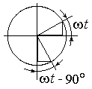
Для одного витка: ; для котушки з w витків:.
У машин з циліндричним ротором повітряний зазор всюди однаковий і магнітна провідність не залежить від положення осі полюсів ротора. Це значно полегшує аналіз явищ в працюючій синхронній машині.
Взаємодія провідників обмотки ротора з власним полем по тій же причині не викликає гальмівного моменту при будь-якому характері навантаження генератора.
Більшість синхронних генераторів розраховують для роботи з соs ϕ= 0,8 (інд.).
Як щітки використовується спресована суміш графіту з мідним або бронзовим порошком.
Розкладення в ряд Фур’є періодичної імпульсної функції напруги на навантаженні для однопівперіодної схеми спрямовувача: u(ωt) = 2U_{m} /π⋅(1/2 + π/4⋅cos ωt + 1/3⋅cos 2ωt + …).
Показану схему спрямовувача ще називають трифазною мостовою.
За традицією на вихідних характеристиках транзисторів третій квадрант вольт-амперної характеристики p-n переходу показаний на місці першого квадранту.

